**МИНИСТЕРСТВО НА ВЪТРЕШНИТЕ РАБОТИ**

**МИНИСТЕРСТВО НА РЕГИОНАЛНОТО РАЗВИТИЕ И БЛАГОУСТРОЙСТВОТО**

ПРОЕКТ!

№....................................екз. №.... №.................................екз. №....

......................................2024 г. МВР ....................................2024 г. МРРБ

**Наредба**

**за изменение и допълнение на Наредба № Із-1971 от 2009 г. за строително-технически правила и норми за осигуряване на бeзопасност при пожар**

(обн., ДВ, бр. 96 от 2009 г.; попр., бр. 17 от 2010 г.; изм., бр. 101 от 2010 г.; изм. и доп., бр. 75 от 2013 г., бр. 69 и бр. 89 от 2014 г.; изм., бр. 8 от 2015 г.; изм. и доп., бр. 2 от 2016 г., бр. 1 от 2017 г. и бр. 63 от 2018 г.)

**§ 1.** В чл. 1, ал. 1, т. 4 след думите „монтажни работи“ се добавя „в съществуващи обекти или части от тях“.

**§ 2.** В чл. 3, ал. 1 думите „системи за пожароизвестяване и пожарогасене“ се заменят с „пожароизвестителни системи и пожарогасителни инсталации“.

**§ 3.** В чл. 4, ал. 4 след думата „височина“ се поставя запетая и се добавя „определена съгласно чл. 24 от ЗУТ“.

**§ 4.** В чл. 5, ал. 2 думите „обн., ДВ, бр. 14 от 2015 г.; изм. и доп., бр. 18 от 2016 г.“ се заменят с „ДВ, бр. 14 от 2015 г.“.

**§ 5.** В чл. 8 се правят следните изменения и допълнения:

1. Алинея 1 се изменя така:

„(1) За осигуряване на безопасността при пожар строежите, пожарните сектори и помещенията в зависимост от функционалната им пожарна опасност се подразделят на класове и подкласове съгласно табл. 1.“

1. Таблица 1 се изменя така:

„Таблица 1

|  |  |  |  |
| --- | --- | --- | --- |
| Клас на функционална пожарна опасност  (КФПО) | Описание | Подклас | Видове строежи, пожарни сектори и помещения |
| 1 | 2 | 3 | 4 |
| Ф1 | Жилищни сгради и сгради за обществено обслужване в областта на образованието, здравеопазването и социалните грижи/услуги и туризма - за постоянно и временно (в т.ч. денонощно)обитаване/настаняване, които се ползват от хора на различна възраст и с различно физическо състояние и в които има спални помещения | Ф1.1 | Детски заведения (детски градини и ясли); заведения за социални услуги (за деца в риск, за деца и юноши с физически увреждания, за деца и юноши с психично заболяване или забавено умствено развитие, за постоянно и временно пребиваване на деца и пълнолетни лица с увреждания); лечебни/здравни заведения (за болнична помощ, в т.ч. болници за активно лечение, за долекуване, продължително лечение и за рехабилитация; амбулатории за първична или специализирана медицинска помощ в случаите, когато включват детски консултации, центрове за спешна медицинска помощ, за трансфузионна хематология, за психично здраве, за кожно-венерически заболявания, комплексни онкологични центрове, диспансери, диализни центрове, домове за медико-социални грижи за деца и пълнолетни лица, в т.ч. домове за стари хора, хосписи, тъканни банки и др.) |
| Ф1.2 | Туристически/курортни сгради с места за настаняване (хотели, мотели, апартаментни туристически комплекси, апартаментни хотели, семейни хотели, хостели, пансиони, почивни станции, къмпинги, туристически хижи; туристически учебни центрове; туристически спални); сгради за временно обитаване (общежития; спални корпуси в санаториални заведения, спални корпуси в казарми, затвори, поправителни домове, затворнически общежития и др.) |
| Ф1.3 | Многофамилни жилищни сгради; туристически/курортни сгради с места за настаняване (вилни сгради – многофамилни, къщи за гости, стаи за гости, апартаменти за гости, бунгала); складове с обща площ до 200 m2 към жилища в жилищни сгради; ателиета в жилищни сгради |
| Ф1.4 | Еднофамилни жилищни сгради, вилна сграда – еднофамилна, бунгало, складове с обща площ до 200 m2 към жилищна сграда |
| Ф2 | Сгради за обществено обслужване в областта на културата и изкуствата; сгради и съоръжения за спорт и развлечения; многофункционални зали с точно определен брой места за сядане | Ф2.1 | Кинозали; концертни, оперни, театрални и други подобни зали; многофункционални зали; библиотеки и читалища; центрове за научно-техническа информация; обществени клубове, циркови зали, спортни сгради, зали и съоръжения с трибуни; други видове сгради с точно определен брой места за сядане в закрити помещения |
| Ф2.2 | Музеи, художествени галерии (изложбени зали), панаирни палати, танцови зали, дискотеки, казина, зали за забавни игри, клубове/ателиета по интереси, зали за музика, видеозали, игрални зали и др. под. в закрити помещения |
| Ф2.3 | Строежи от подклас Ф2.1, на открито, в т.ч. преместваеми |
| Ф2.4 | Строежи от подклас Ф2.2, на открито |
| Ф3 | Сгради за обществено обслужване в областта на търговията, общественото хранене, транспорта, вероизповеданията с култово и религиозно предназначение, здравеопазването, съобщенията и услугите; сгради за административно обслужване, сгради и съоръжения за спорт и развлечения (с помещения, в които броят на очакваните посетители е по-голям от броя на обслужващия персонал) | Ф3.1 | Търговски центрове, базари и покрити пазари, универсални и специализирани магазини |
| Ф3.2 | Сгради и помещения за обществено хранене |
| Ф3.3 | Приемни сгради на летища, железопътни гари, автогари, морски и речни гари, приемни сгради на яхтени пристанища, станции на въжени линии и др. под. |
| Ф3.4 | Помещения за посетители на сгради за административно обслужване (административни сгради, банкови и небанкови финансови институти, обслужващи сгради към производствени обекти, представителни сгради, пощи, сгради на централните и териториалните органи на изпълнителната власт, правителствени сгради, сгради на съда, прокуратурата и др.) и помещения за обществено обслужване в областта на услугите (сгради за битови услуги, сгради за граждански ритуали, обществени бани и сауни) и за обществено обслужване с култово и религиозно предназначение (храмове за богослужение, катедрали, църкви, параклиси, джамии, синагоги, крематориуми, обредни домове и др.) с неопределен брой места за сядане, лечебни заведения за извънболнична помощ (амбулатории за първична или специализирана медицинска помощ без детски консултации, в т.ч. медицински центрове и диагностично-консултативни центрове, дентални центрове, амбулатории за здравни грижи) |
| Ф3.5 | Спортно-оздравителни комплекси и спортни сгради, зали и съоръжения без трибуни за зрители; детски центрове с увеселителни съоръжения, естради |
| Ф4 | Сгради за обществено обслужване в областта на образованието и сгради за административно обслужване (сгради на централните и териториалните органи на изпълнителната власт и др.), чиито помещения се използват в продължение на определен период през денонощието и в тях присъстват постоянно хора с определена възраст и физическо състояние, запознати с планировката на сградите | Ф4.1 | Училища (неспециализирани и специализирани, профилирани и професионални гимназии), учебни заведения (без детски градини), включително за следучилищни занимания, центрове за подкрепа за личностно развитие, социални учебно-професионални заведения, учебно-производствени центрове, колежи, висши учебни заведения, учебни заведения за повишаване на квалификацията |
| Ф4.2 | Сгради за административно обслужване, сгради на информационни и редакционно-издателски организации, сгради за научноизследователска дейност, комутационни, радиорелейни, телевизионни, базови и телефонни станции; битови помещения; кухни към заведения за хранене и към офиси |
| Ф5 | Производствени сгради и съоръжения, сгради и съоръжения за стопанско и инфраструктурно обслужване (складови, селскостопански и горскостопански сгради, бензиностанции и газостанции, помещения и съоръжения с постоянен режим на работа) | Ф5.1 | Производствени сгради и съоръжения, технологични инсталации, производствени и лабораторни помещения, ремонтни бази, автобази, отоплителни централи, електроцентрали, закрити електрически (разпределителни) уредби, електроподстанции, трансформаторни постове и подстанции, помпени станции, пречиствателни станции и др. под.; сгради на научно-експериментални бази |
| Ф5.2 | Складови сгради и съоръжения, хангари и депа, паркинги, гаражи (без техническо обслужване и ремонт), архивохранилища |
| Ф5.3 | Бензиностанции и газостанции |
| Ф5.4 | Селскостопански и горскостопански сгради без постройки със стопанско предназначение на допълващо застрояване в урегулирани поземлени имоти и постройки до 35 m2 в землищата извън границите на населените места и селищните образувания в земеделски и в горски територии |

Забележки:

1. Видовете сгради за обществено обслужване в областта на образованието и науката, здравеопазването и социалните грижи/услуги, административното обслужване, туризма, спорта и развлеченията, търговията, общественото хранене, транспорта, съобщенията и услугите, културата и изкуствата, вероизповеданията, производствените сгради и съоръжения, сградите и съоръженията за стопанско и инфраструктурно обслужване са съгласно Наредба № 1 от 2003 г. за номенклатурата на видовете строежи (ДВ, бр. 72 от 2003 г.) и в съответствие със специалните закони в съответните области.
2. Непосочените в табл. 1 съоръжения, сгради, пожарни сектори и помещения с подобно функционално предназначение като съоръженията, сградите, пожарните сектори и помещенията от класове Ф1 - Ф5 се отнасят към съответния клас.“
3. Алинея 2 се изменя така:

„(2) Сградите, пожарните сектори, помещенията, откритите технологични инсталации и съоръженията от клас на функционална пожарна опасност Ф5 в зависимост от пожаро- и експлозивоопасните свойства на използваните, произвежданите и съхраняваните вещества и продукти, техните количества и особеностите на технологичните процеси се подразделят на категории по пожарна опасност съгласно табл. 2.“

1. Таблица 2 се изменя така:

„Таблица 2

|  |  |  |
| --- | --- | --- |
| Категория по пожарна опасност | Пожарна характеристика и свойства на получаваните, обработваните, използваните, съхраняваните и складираните вещества, материали и продукти | Вид на производствените процеси и предназначение на цеховете, технологичните инсталации, помещенията и складовете |
| 1 | 2 | 3 |
| Ф5А | Сгради, помещения, открити инсталации и технологични съоръжения за получаване, обработване, използване, съхраняване и складиране на:  1. Горими газове, включително втечнени горими газове  2. Течности с пламна температура, по-малка или равна на 28 oС (бензин, лигроин, ацетон, толуол, пиридин, етилов алкохол, дихлоретан, диоксан, етилбензол и др.)  3. Вещества и продукти, които се запалват или взривяват при взаимодействието им с вода или с кислород от въздуха  Когато веществата по т. 1 и 2 са в количества, които при възможно най-тежка аварийна ситуация може да образуват концентрация до 10 % включително от долната им експлозивна граница в свободния обем на помещението, помещението се отнася към категория по пожарна опасност Ф5В. | *Цехове, инсталации, помещения и складове в които се използват метален натрий или калий, бариев прекис, алуминиева пудра и бял фосфор; *Сгради и помещения за преработка и съхраняване на радиоактивни отпадъци (РАО), съдържащи уран; *Баратни и ксантогенаторни цехове и отделения за преестерификация и поликондензация при производството на химични влакна; *Цехове, инсталации, помещения и складове за обработка, получаване и съхраняване на акрилонитрил; *Производства, свързани с употребата, получаването, съхраняването и регенерацията на серовъглерод; *Цехове и инсталации за първична обработка на нефт и газ (демулсия, стабилизация, сероочистка и др. под.); *Основни цехове за получаване на синтетичен каучук; *Водородни и ацетиленови станции; *Цехове, инсталации, помещения и складове за обработка, получаване и съхраняване на дивинил; *Цехове и инсталации за производство на ацетатна коприна; *Производства, свързани с бензинови екстракции; *Цехове и инсталации за хидриране, дестилация и газоотделяне при производството на течни горива; *Инсталации за рекуперация и ректификация на органични разтворители с пламна температура 28 oС и по-малка от 28 oС; *Технологични инсталации, помпени станции, складове за бензин, разтворители и други течности с пламна температура 28 oС и по-малка от 28 oС; *Бояджийски помещения и камери, в които като разтворител се използва леснозапалима течност; *Основни цехове за производство на антипиретици; *Помещения и складове за нитроцелулозни ленти; *Цехове за улавяне и разделяне на коксовия газ при коксохимичното производство и др.; *Помещения за зареждане и съхраняване на киселинни и алкални акумулатори с отделяне на експлозивоопасни концентрации от водород; *Помещения за производство на амоняк; *Инсталации за производство, съхранение и употреба на биогаз; *Комуникационни (транспортни) съоръжения в сградите от категория по пожарна опасност Ф5А |
| Ф5Б | Сгради, помещения, открити инсталации и технологични съоръжения за получаване, обработване, използване, съхраняване и складиране на:  1. Течности с пламна температура от 28 до 55 oС включително (керосин, газьол, ксилол, хлорбензол, оцетна киселина, оцетен анхидрид и др.)  2. Течности, нагрети при условията на производство, получаване, обработване, използване и съхранение над пламната им температура  3. Горими прахове или летящи частици с долна експлозивна граница (ДЕГ), по-малка или равна на 65 g/m3  Когато веществата по т. 1, 2 и 3 са в количества, които при възможно най-тежка аварийна ситуация може да образуват концентрация до 10 % включително от долната им експлозивна граница в свободния обем на помещението, помещението се отнася към категория по пожарна опасност Ф5В. | *Цехове за производство, употреба и съхраняване на целулоид, нафталин, червен фосфор, дифенил, калциев карбид, антрацен; *Цехове за получаване на въглищен прах; *Цехове, в които се отделя производствен въглищен прах; *Мелници, силози и обслужващите ги транспортни и други съоръжения за експлозивоопасни прахове (брашно, захар, нишесте, соя, фуражни смески, сенни брашна, прес-прахове, сапунени, пластмасови и други видове прахове); *Полировъчни помещения, цехове и отделения за шлифоване на дърво, бакелит и други горими материали; *Помпени станции за течности с пламна температура над 28 до 55 oС включително; *Станции за промиване и изпарване на цистерни и други съдове за течности с пламна температура над 28 до 55 oС включително; *Цехове за амониево-селитреното производство; *Производство и съхраняване на сяра и други подобни продукти; *Комуникационни (транспортни) съоръжения в сградите от категория по пожарна опасност Ф5Б |
| Ф5В | Сгради, помещения, открити инсталации и технологични съоръжения за получаване, обработване, използване, съхраняване и складиране на:  1. Течности с пламна температура, по-висока от 55 oС (анилин, асфалт, мазут, глицерин, етиленгликол, формалин, масла, креозот и др.)  2. Горими прахове или летящи частици с ДЕГ, по-голяма от 65 g/m3 (прах – цинков, целулознолигнинен, ацетилцелулозен, от карбамидформалдехидна смола и др.)  3. Технологични процеси, при които обработката на продукти се извършва при температура до 180 oС включително и които не се отнасят към категория по пожарна опасност Ф5А или Ф5Б  4. Твърди горими вещества и материали  5. Негорими вещества, опаковани в горим амбалаж, с изключение на такива, опаковани в чували  6. Горими материали в насипно и пакетирано състояние  Когато веществата по т. 1 – 6 са разположени на площ и в обем, непревишаващи 10 % от площтa и обема на помещението, но не повече от 200 m2 – когато не е осигурена автоматична пожарогасителна инсталация (ПГИ), или 1000 m2 – при осигурена локална автоматична ПГИ за площта, на която са разположени горимите материали, помещението се отнася към категория по пожарна опасност Ф5Г или Ф5Д. | *Дъскорезни, гатерни, моделиерски, тапицерски отделения, помещения за заготовка, основни и други цехове и складове на дърводобивната и дървообработващата промишленост; *Основни и спомагателни цехове, помещения и складове на текстилната, шивашката, кожарската, кожухарската, обувната, хранително-вкусовата, тютюневата, целулозно-хартиената и полиграфическата промишленост; *Цехове за обработка на памук, лен, коноп и дървесни влакна и др. под. и складови помещения за тяхното съхранение; *Помещения за производство, ремонт и съхранение на електронносъобщителна техника; *Цехове за производство на ацетатни филмови ленти, CD, DVD и складове за тяхното съхранение; *Ремонтни помещения и работилници за разпределителни устройства с прекъсвачи, трансформатори и друг вид апаратура, съдържащи повече от 60 kg машинно или трансформаторно масло в едно съоръжение; *Сгради и съоръжения на огневи сушилни (за тютюн, зърно, памук и др.); *Селскостопански сгради за съхранение на груб фураж (сено, слама); *Помещения за съхраняване на зърно в насипно състояние; *Сушилни, пресуквачни и сортировъчни цехове при производството на химични влакна; *Цехове за обработка на пластмаси и на готов синтетичен каучук (отделения за сушене, рязане и опаковане); *Сгради на помпени станции за горими течности с пламна температура над 55 oС; *Сгради за ремонт, поддържане и възстановяване на железопътния подвижен състав; *Помещения за електрокари и мотокари; *Автосервизи; *Хангари и помещения за техническо обслужване и ремонт на летателна техника (самолети, хеликоптери); *Гаражи за леки и тежки моторни превозни средства; *Машинни отделения за хладилници и хладилни инсталации (хладилни камери), други апарати, съоръжения и проводи за употреба на амоняк; *Комуникационни (транспортни) съоръжения в сградите от категория по пожарна опасност Ф5В |
| Ф5Г | Сгради, помещения, открити инсталации и технологични съоръжения за получаване, обработване, използване, съхраняване и складиране на:  1. Негорими вещества и материали в горещо или нажежено състояние, при които се отделя лъчиста топлина, искри или пламък, и такива с температура на обработка, по-висока от 180 oС, които не се отнасят към категория по пожарна опасност Ф5А или Ф5Б  2. Горими течности, газове и твърди материали (прахове), които се използват като гориво при гарантирано наличие на постоянно действащ източник на запалване | *Леярни и топилни цехове, пещни отделения и помещения с контактни пещи; *Електромашинни отделения; помещения за регенерация на живак; *Цехове за производство на стъкло и др. под., ковачници; *Депа за парни машини; цехове за горещо валцуване на метали; *Помещения за изпитване на двигатели с вътрешно горене; *Цехове за термично обработване на метали; *Котелни помещения на газово гориво; *Котелни помещения на течно и твърдо гориво; *Ремонтни помещения и работилници за разпределителни устройства с прекъсвачи, трансформатори и друг вид апаратура, съдържащи не повече от 60 kg машинно или трансформаторно масло в едно съоръжение; *Монтажно-заваръчни цехове и др. под.; *Комуникационни (транспортни) съоръжения в сградите от категория по пожарна опасност Ф5Г; *Съоръжения за напрежение над 1000 V |
| Ф5Д | Сгради, помещения, открити инсталации и технологични съоръжения за получаване, обработване, използване, съхраняване и складиране на:  1. Негорими вещества и материали  2. Горими вещества и материали в мокри технологични процеси | *Механични цехове за студена обработка на метали (с изключение на магнезиевите сплави), смесване на руда, содово производство (с изключение на пещните отделения); *Продухвателни и компресорни станции за въздух или други негорими газове; *Цехове за регенерация на киселини; *Инструментални цехове; студено щамповане и валцуване на метали; *Добиване и студена обработка на минерали, руди, сол и други негорими материали; *Цехове за мокри процеси в текстилната и хартиената промишленост; *Цехове за преработка на месо, риба, млечни продукти, плодове и зеленчуци; *Помещения за пепел и сгурия, помпени и водоприемни устройства към електростанциите, хлоратни и въгледвуокисни инсталации, водни охладителни кули, помпени станции за негорими течности; *Отделения за приготвяне и съхраняване на неорганични добавки към амониево-селитреното производство; *Отделения за съхраняване на негорими киселини и др. под.; *Комуникационни (транспортни) съоръжения в сградите от категория по пожарна опасност Ф5Д; *Електромашинни помещения и електросъоръжения за напрежение до 1000 V без горивен резервоар, несъдържащи горимо машинно или трансформаторно масло |

Забележки:

1. Под „свободен обем на помещението“ се разбира 80 % от неговия геометричен обем.

2. Към газовете се отнасят всички вещества, които при нормални условия имат температура на кипене, по-ниска или равна на 20ºС.

3. Мокри технологични процеси са процесите, при които горими вещества са овлажнени до степен, която не позволява възникване на горим процес.`

4. Непосочените в табл. 2 сгради, пожарни сектори, помещения, технологични инсталации и съоръжения с подобна пожарна характеристика на използваните, произвежданите и съхраняваните вещества и продукти, техните количества и особеностите на технологичните процеси като тези от категория по пожарна опасност Ф5А - Ф5Д се отнасят към съответната категория.

5. Помещения, пожарни сектори и сгради, в които се съхраняват негорими течности или хранителни продукти в бутилирано или консервирано състояние (вода, бира, безалкохолни напитки, вино и др. под.), се отнасят към категория по пожарна опасност Ф5Д.“

**§ 6.** В чл. 9 се правят следните изменения и допълнения:

1. В ал. 4 думите „затварящи устройства, отворяеми прозорци и прегради“ се заменят с „отваряеми прозорци и затварящи устройства“.
2. В ал. 5 думите „затварящите устройства, отворяемите прозорци или преградите“ се заменят с „отваряемите прозорци или затварящите устройства“.

3. Създават се ал. 7 и 8:

„(7) Вратите, капаците, отваряемите прозорци и затварящите устройства на конвейерни системи в пожарозащитните прегради (с изключение на хоризонталните пожарозащитни прегради и хоризонталните прегради на пожарните сектори) следва да бъдат с клас по устойчивост на огън, при двустранно огнево въздействие. Останалите врати, капаци, отваряеми прозорци и затварящи устройства на конвейерни системи, за които има изисквания да притежават определен клас по устойчивост на огън с посочени критерии E/EI, може да бъдат с класификация по устойчивост на огън при едностранно огнево въздействие, ако е предвидено да бъдат монтирани на места, където няма огнево въздействие от страната, от която те са класифицирани без огнево въздействие.

(8) Системите за уплътняване на отвори, през които преминават тръбопроводи, кабели и други съоръжения и комуникации през пожарозащитните прегради (с изключение на хоризонталните пожарозащитни прегради и хоризонталните прегради на пожарните сектори), както и за уплътняване на линейни фуги, пресичащи пожарозащитните прегради (с изключение на хоризонталните пожарозащитни прегради и хоризонталните прегради на пожарните сектори) следва да бъдат с клас по устойчивост на огън, при двустранно огнево въздействие.“

**§ 7.**В чл. 12 се правят следните изменения и допълнения:

1. В ал. 3:

а) в т. 1 означението „2T“ се заменя с „H“;

б) в т. 2 числото „520“ се заменя с „500“;

в) в т. 4 числото „590“ се заменя с „550“;

г) в т. 5 числото „620“ се заменя с „600“, а означението „2T“ се заменя с „H“.

2. Алинея 4 се изменя така:

„(4) Допуска се използването на пожаронезащитени стоманени конструкции за сгради или части от тях съгласно ал. 1, за които е допустима V степен на огнеустойчивост, както и за:

1. сгради или части от тях съгласно ал. 1 (и с максимална височина на пребиваване на хора до 25 m) от категория по пожарна опасност Ф5Д - без ограничения в максимално допустимата площ на сградата или пожарния сектор;

2. едноетажни сгради или части от тях съгласно ал. 1 от категория по пожарна опасност Ф5Г - с максимално допустима площ на сградата или пожарния сектор 10 500 m2;

3. едноетажни сгради или части от тях съгласно ал. 1 от категория по пожарна опасност Ф5В - с максимално допустима площ на сградата или пожарния сектор 1500 m2, а при осигуряване на автоматична ПГИ с вода (независимо от това, дали съгласно приложение № 1 се изисква такава инсталация), площта може да бъде увеличена петкратно;

4. едноетажни сгради или части от тях съгласно ал. 1 от класове на функционална пожарна опасност Ф1 - Ф4 - с максимално допустима площ на сградата или пожарния сектор 500 m2, а при осигуряване на автоматична ПГИ с вода (независимо от това, дали съгласно приложение № 1 се изисква такава инсталация), площта може да бъде увеличена двукратно.

5. двуетажни сгради или части от тях съгласно ал. 1 (и с максимална височина на пребиваване на хора до 25 m) от:

а) подкласове на функционална пожарна опасност Ф1.2, Ф1.3, Ф1.4 и Ф3.1 - с максимално допустима площ на сградата или пожарния сектор 400 m2;

б) подкласове на функционална пожарна опасност Ф3.2, Ф3.3, Ф3.4, Ф3.5 и Ф4.2 - с максимално допустима площ на сградата или пожарния сектор 200 m2.“

3. Таблица 3 се изменя така:

„Таблица 3

|  |  |  |  |  |  |  |  |  |  |
| --- | --- | --- | --- | --- | --- | --- | --- | --- | --- |
| Степен на огнеустой­чивост на сградите | Минимална огнеустойчивост на конструктивните елементи на сградите | | | | | | | | |
| колони и рамки | външни и вътрешни носещи стени | вътрешни неносещи стени | стени на евакуа­ционни коридори и фоайета | между-етажни преградни конструк-ции | стени на стъл­би­ща | площадки и рамена на стълбища | покрив със защита съгласно колона 6 | покрив без защита съгласно колона 6 |
| 1 | 2 | 3 | 4 | 5 | 6 | 7 | 8 | 9 | 10 |
| Критерии за огнеустой­чивост | R | REI | EI | EI | REI | EI | R | R или RE | R или RE |
| I | 120 | 120 | 30 | 60 | 90 | 120 | 90 | не се нормира | 60 |
| II | 90 | 90 | 30 | 60 | 60 | 90 | 60 | не се нормира | 45 |
| III | 45 | 45 | 15 | 30 | 45 | 45 | 45 | не се нормира | 30 |
| IV | 30 | 30 | 15 | 15 | 15 | 30 | 30 | не се нормира | 15 |
| V | Не се нормира | | | | | | | | |

Забележки:

1. Когато подземните етажи в сградите са повече от един, конструктивните елементи на подземните етажи се изпълняват с огнеустойчивост, съответстваща на допустимата за сградата, но не по-ниска от изискващата се за сгради от II степен на огнеустойчивост.

2. Изискването за класа по реакция на огън на строителните продукти, от които са изработени конструктивните елементи, е съгласно чл. 14, ал. 10.

3. Минималните изисквания към конструктивните елементи на външните открити евакуационни стълбища са определени в чл. 51.

4. За сгради с максимална височина на пребиваване на хора до 15 m се разрешава стълбищата да бъдат изпълнени от пожаронезащитени стоманени конструкции, ако стълбищата в сградите от I до IV степен на огнеустойчивост са затворени в шахти с минимална огнеустойчивост на стените REI 120 и със защита на отворите в шахтите със самозатварящи се димоуплътнени врати или капаци с огнеустойчивост ЕI 90.

5. За външни носещи стени вместо критериите за огнеустойчивост REI се допуска използването на критериите REW с определените класове по колона 3.

6. За едноетажни сгради с метални носещи конструкции минималната огнеустойчивост на хоризонталните носещи елементи (греди и ригели) се приема по колона 10.

7. При двуетажни и многоетажни сгради минималната огнеустойчивост на вертикалните конструктивни елементи, носещи само покрива, се определя по колона 10.

8. Допуска се да не се нормира огнеустойчивостта на конструктивните елементи на междинните нива и полунива по чл. 13, ал. 7, т. 2, както и на стълбищата, водещи към тях, в случай че през същите нива и стълбища не преминават евакуационни пътища от съседни етажи.

9. Допуска се да не се нормира огнеустойчивостта на конструктивните елементи на етажи по чл. 13, ал. 7, т. 3 с площ до 100 m2, както и на стълбищата, водещи към тях, в случай че през същите етажи и стълбища не преминават евакуационни пътища от съседни етажи.

10. В строежи от класове на функционална пожарна опасност Ф1 - Ф4 се допуска да не се нормира огнеустойчивостта на конструктивните елементи на стълбища, които свързват не повече от два етажа и са предназначени за евакуация на не повече от 5 човека.

11. Когато покривът е предвиден със защита с преградна конструкция съгласно колона 6, но в същата преградна конструкция е предвиден отвор, отворът се защитава с врата или капак с минимална огнеустойчивост, съответстваща на огнеустойчивостта на преградната конструкция.

12. Елементите, които не са част от конструкцията на сградата, но с тях са обособени помещения и/или междинни нива и полунива с обща площ над 200 m2 в обема на пожарния сектор, следва да бъдат с огнеустойчивост по таблица 3, съответстваща на изискващата се огнеустойчивост за конструктивните елементи на сградата (или частта от нея съгласно чл. 12, ал. 1), в която са разположени (с изключение на стелажи, както и на пътеки за обслужване на съоръжения).

13. Асансьорите се предвиждат в асансьорни шахти, проектирани с плътни стени с минимална огнеустойчивост съгласно колона 7 (с изключение на фасадните стени). Допуска се асансьорите да не бъдат предвидени в асансьорни шахти или да не се нормира огнеустойчивостта на стените на асансьорните шахти, когато асансьорите са разположени в обема на стълбищни клетки, проектирани съгласно чл. 47, както и в случаите, при които асансьорите свързват 2 етажа. Изискванията за огнеустойчивостта на остъкляванията на панорамните асансьори към атриуми са определени в чл. 304, а изискванията за проектиране на асансьорите в сгради с максимална височина на пребиваване на хора над 25 m – в раздел II на глава тринадесета.“

4. Създават се ал. 5 - 8:

„(5) Необходимата огнеустойчивост на вертикални и хоризонтални стоманени връзки в сгради или части от тях съгласно ал. 1 се определя в зависимост от тяхното предназначение, както следва:

1. Вертикалните връзки, които участват в осигуряването на общата устойчивост на сградата или част от нея съгласно ал. 1 се предвиждат с минимална огнеустойчивост, съответстваща на изискващата се огнеустойчивост за колоните и рамките, а хоризонталните връзки, които участват в осигуряването на общата устойчивост на сградата или част от нея съгласно ал. 1 – с минимална огнеустойчивост, съответстваща на изискващата се огнеустойчивост за съответните междуетажни конструкции/покриви;

2. Стоманените връзки, които участват в осигуряването на местна и обща устойчивост на отделни елементи или поемат натоварвания от тях, се предвиждат с минимална огнеустойчивост, съответстваща на изискващата се огнеустойчивост за укрепваните от тях елементи.

(6) За сгради от III и IV степен на огнеустойчивост, строителните конструктивни елементи с класове по реакция на огън D - F или с неустановени експлоатационни показатели по отношение на реакцията им на огън, които са защитени с огнезащитна облицовка, се приемат с огнеустойчивост, както следва:

1. REI 60 – за външните и вътрешните носещи стени и за междуетажните преградни конструкции, защитени от всички страни с огнезащитна облицовка с огнеустойчивост К2 60 и с клас по реакция на огън не по-нисък от А2;
2. ЕI 60 – за стените на стълбища и стените на асансьорни шахти, защитени от всички страни с огнезащитна облицовка с огнеустойчивост К2 60 и с клас по реакция на огън не по-нисък от А2;
3. R 60 – за площадките и рамената на стълбища, защитени от всички страни с огнезащитна облицовка с огнеустойчивост К2 60 и с клас по реакция на огън не по-нисък от А2;
4. REI 30 – за външните и вътрешните носещи стени и междуетажните преградни конструкции, защитени от всички страни с огнезащитна облицовка с огнеустойчивост К2 30 и с клас по реакция на огън не по-нисък от А2, както и за покривите, защитени от долната страна с огнезащитна облицовка с огнеустойчивост К2 30 и с клас по реакция на огън не по-нисък от А2;
5. ЕI 30 – за външните и вътрешните неносещи стени, стените на евакуационни коридори и фоайета, стените на стълбища и стените на асансьорни шахти, защитени от всички страни с огнезащитна облицовка с огнеустойчивост К2 30 и с клас по реакция на огън не по-нисък от А2;
6. R 30 – за площадките и рамената на стълбища, защитени от всички страни с огнезащитна облицовка с огнеустойчивост К2 30 и с клас по реакция на огън не по-нисък от А2.

(7) Когато в пространството между строителните конструктивни елементи по ал. 6 и техните огнезащитни облицовки са предвидени изолационни продукти, същите са с клас по реакция на огън не по-нисък от А2.

(8) За предотвратяване на разпространението на горенето между етажите при пожар в сградите от I до IV степен на огнеустойчивост с максимална височина на пребиваване на хора до 25 m се предвижда една от мерките съгласно т. 1 от приложение № 8.“

**§ 8.** В чл. 13 се правят следните изменения и допълнения:

1. Алинея 1 се изменя така:

„(1) Максимално допустимата площ на сградите или пожарните сектори (с изключение на тези от КФПО Ф5) в зависимост от максималната височина на пребиваване на хора, степента на огнеустойчивост и броя на етажите на сградите или части от тях (съгласно чл. 12, ал. 1) се определя съгласно табл. 4.“

2. Таблица 4 се изменя така:

„Таблица 4

|  |  |  |  |  |  |  |  |
| --- | --- | --- | --- | --- | --- | --- | --- |
| Клас и подклас на функционална  пожарна опасност на сградата или пожарния сектор | | Максимално допустима площ на сградата или пожарния сектор, m2 | | | | | |
| допустим брой на надземните етажи (максимална височина на пребиваване на хора) на сградата или част от нея съгласно чл. 12, ал. 1 | степен на огнеустойчивост на сградата или част от нея съгласно чл. 12, ал. 1 | | | | |
| I | II | III | IV | V |
| 1 | 2 | 3 | 4 | 5 | 6 | 7 | 8 |
| Ф1 | Ф1.1 | 1 | 6000 | 4500 | 2250 | 600 | 300 |
| 2 | 3000 | 2250 | 1200 | HД* | HД* |
| от 3 до 5 включително (с максимална височина на пребиваване на хора до 25 m включително) | 3000 | 2250 | 600 | HД* | HД* |
| над 5 (с максимална височина на пребиваване на хора до 25 m включително) | 3000 | 2250 | HД* | HД* | HД* |
| с максимална височина на пребиваване на хора над 25 m (при условията на чл. 313) | 2200 | HД* | HД* | HД* | HД* |
| Ф1.2 | 1 | 4000 | 3000 | 1500 | 800 | 400 |
| 2 | 2200 | 2000 | 1000 | 400 | 200 |
| от 3 до 5 включително (с максимална височина на пребиваване на хора до 25 m включително) | 2200 | 2000 | 800 | HД* | HД* |
| над 5 (с максимална височина на пребиваване на хора до 25 m включително) | 2200 | 2000 | HД* | HД* | HД* |
| с максимална височина на пребиваване на хора над 25 m | 2200 | HД* | HД* | HД* | HД* |
| Ф1.3 | 1 | 4000 | 3000 | 1500 | 800 | 400 |
| 2 | 2200 | 2000 | 1000 | 400 | 200 |
| от 3 до 5 включително (с максимална височина на пребиваване на хора до 25 m включително) | 2200 | 2000 | 800 | HД* | HД* |
| над 5 (с максимална височина на пребиваване на хора до 25 m включително) | 2200 | 2000 | HД* | HД* | HД* |
| с максимална височина на пребиваване на хора над 25 m | 2200 | HД* | HД* | HД* | HД* |
| Ф1.4 | 1 | 4000 | 3000 | 1500 | 800 | 400 |
| 2 | 2200 | 2000 | 1000 | 400 | 200 |
| от 3 до 5 включително (с максимална височина на пребиваване на хора до 25 m включително) | 2200 | 2000 | 800 | HД* | HД* |
| над 5 (с максимална височина на пребиваване на хора до 25 m включително) | 2200 | 2000 | HД* | HД* | HД* |
| с максимална височина на пребиваване на хора над 25 m | 2200 | HД* | HД* | HД* | HД* |
| Ф2 | Ф2.1 | 1 | 20000 | 15000 | 2000 | 1000 | 500 |
| 2 | 10000 | 7500 | 1500 | HД* | HД* |
| от 3 до 5 включително (с максимална височина на пребиваване на хора до 25 m включително) | 5000 | 3750 | 1000 | HД* | HД* |
| над 5 (с максимална височина на пребиваване на хора до 25 m включително) | 4000 | 3000 | HД* | HД* | HД* |
| с максимална височина на пребиваване на хора над 25 m | 2200 | HД* | HД* | HД* | HД* |
| Ф2.2 | 1 | 4000 | 3000 | 1500 | 500 | 200 |
| 2 | 2200 | 1500 | 800 | HД* | HД* |
| от 3 до 5 включително (с максимална височина на пребиваване на хора до 25 m включително) | 2200 | 1500 | 400 | HД* | HД* |
| над 5 (с максимална височина на пребиваване на хора до 25 m включително) | 2200 | 1500 | HД* | HД* | HД* |
| с максимална височина на пребиваване на хора над 25 m | 2200 | HД* | HД* | HД* | HД* |
| Ф2.3 | - | не се ограничава | | | | |
| Ф2.4 | - | не се ограничава | | | | |
| Ф3 | Ф3.1 | 1 | 20000 | 15000 | 5000 | 1000 | 500 |
| 2 | 10000 | 7500 | 4000 | 500 | 100 |
| от 3 до 5 включително (с максимална височина на пребиваване на хора до 25 m включително) | 7500 | 4000 | 1000 | HД* | HД* |
| над 5 (с максимална височина на пребиваване на хора до 25 m включително) | 4000 | 3000 | HД* | HД* | HД* |
| с максимална височина на пребиваване на хора над 25 m | 2200 | HД* | HД* | HД* | HД* |
| Ф3.2 | 1 | 4000 | 3000 | 1500 | 600 | 400 |
| 2 | 2200 | 1500 | 800 | 200 | 100 |
| от 3 до 5 включително (с максимална височина на пребиваване на хора до 25 m включително) | 2200 | 1500 | 400 | HД* | HД* |
| над 5 (с максимална височина на пребиваване на хора до 25 m включително) | 2200 | 1500 | HД* | HД* | HД* |
| с максимална височина на пребиваване на хора над 25 m | 2200 | HД* | HД* | HД* | HД* |
| Ф3.3 | 1 | 20000 | 3000 | 1500 | 800 | 400 |
| 2 | 10000 | 1500 | 1000 | 200 | 100 |
| от 3 до 5 включително (с максимална височина на пребиваване на хора до 25 m включително) | 7500 | 1500 | 500 | HД* | HД* |
| над 5 (с максимална височина на пребиваване на хора до 25 m включително) | 4000 | 1500 | HД* | HД* | HД* |
| с максимална височина на пребиваване на хора над 25 m | 2200 | HД* | HД* | HД* | HД* |
| Ф3.4 | 1 | 4000 | 3000 | 1500 | 800 | 400 |
| 2 | 2200 | 1500 | 1000 | 200 | 100 |
| от 3 до 5 включително (с максимална височина на пребиваване на хора до 25 m включително) | 2200 | 1500 | 500 | HД* | HД* |
| над 5 (с максимална височина на пребиваване на хора до 25 m включително) | 2200 | 1500 | HД* | HД* | HД* |
| с максимална височина на пребиваване на хора над 25 m | 2200 | HД* | HД* | HД* | HД* |
| Ф3.5 | 1 | 4000 | 3000 | 1500 | 800 | 400 |
| 2 | 2200 | 1500 | 1000 | 200 | 100 |
| от 3 до 5 включително (с максимална височина на пребиваване на хора до 25 m включително) | 2200 | 1500 | 500 | HД* | HД* |
| над 5 (с максимална височина на пребиваване на хора до 25 m включително) | 2200 | 1500 | HД* | HД* | HД* |
| с максимална височина на пребиваване на хора над 25 m | 2200 | HД* | HД* | HД* | HД* |
| Ф4 | Ф4.1 | 1 | 5000 | 4000 | 1500 | 800 | 200 |
| 2 | 4000 | 3000 | 1000 | HД* | HД* |
| от 3 до 5 включително (с максимална височина на пребиваване на хора до 25 m включително) | 3000 | 2000 | HД* | HД* | HД* |
| над 5 (с максимална височина на пребиваване на хора до 25 m включително) | 2200 | 1500 | HД* | HД* | HД* |
| с максимална височина на пребиваване на хора над 25 m | 2200 | HД* | HД* | HД* | HД* |
| Ф4.2 | 1 | 5000 | 4000 | 1500 | 800 | 400 |
| 2 | 4000 | 3000 | 1000 | 200 | 100 |
| от 3 до 5 включително (с максимална височина на пребиваване на хора до 25 m включително) | 3000 | 2000 | 500 | HД* | HД* |
| над 5 (с максимална височина на пребиваване на хора до 25 m включително) | 2200 | 1500 | HД* | HД* | HД* |
| с максимална височина на пребиваване на хора над 25 m | 2200 | HД* | HД* | HД* | HД* |

Забележка. НД* означава „Не се допуска“. “

3. Създава се ал. 2:

„(2) Когато сградите или части от тях съгласно чл. 12, ал. 1 (с изключение на тези от КФПО Ф5) включват само подземни и/или полуподземни етажи, задължителната им степен на огнеустойчивост, както и максимално допустимата площ на сградите или пожарните сектори се определят съгласно табл. 4 като за сгради с един надземен етаж.“

4. Алинея 3 се изменя така:

„(3) Когато не са посочени конкретни изисквания в съответните раздели, максимално допустимата площ на сградите или пожарните сектори от КФПО Ф5, в зависимост от максималната височина на пребиваване на хора, броя на етажите и степента на огнеустойчивост на сградите или части от тях (съгласно чл. 12, ал. 1) се определя съгласно табл. 6.“

5. Таблица 6 се изменя така:

„Таблица 6

|  |  |  |  |  |  |
| --- | --- | --- | --- | --- | --- |
| Катего-  рия по  пожарна  опасност на сградата или пожарния сектор | Допустим брой на  етажите (максимална височина на пребиваване на хора) на сградата или част от нея съгласно чл. 12, ал. 1 | Степен  на огнеустой-  чивост на сградата или част от нея съгласно чл. 12, ал. 1 | Максимално допустима площ на сградата или пожарния сектор, m2 | | |
| едноетажна сграда или част от сграда съгласно чл. 12, ал. 1 | двуетажна сграда или част от сграда съгласно чл. 12, ал. 1 | многоетажна сграда или част от сграда съгласно чл. 12, ал. 1 |
| 1 | 2 | 3 | 4 | 5 | 6 |
| Ф5А | с максимална височина на пребиваване на хора над 25 m | HД* | HД* | | |
| 6 (с максимална височина на пребиваване на хора до 25 m включително) | I | не се ограничава | 2000 | 2000 |
| 1 | ІI | 5200 | HД* | HД* |
| Ф5Б | с максимална височина на пребиваване на хора над 25 m | HД* | HД* | | |
| 6 (с максимална височина на пребиваване на хора до 25 m включително) | I | не се ограничава | | |
| 3 (с максимална височина на пребиваване на хора до 25 m включително) | II | 7800 | 5200 | 3500 |
| Ф5В | с максимална височина на пребиваване на хора над 25 m | I | 2200 | | |
| 9 (с максимална височина на пребиваване на хора до 25 m включително) | I | не се ограничава | | |
| 6 (с максимална височина на пребиваване на хора до 25 m включително) | II | 10500 | 7800 | 5200 |
| 3 (с максимална височина на пребиваване на хора до 25 m включително) | III | 3500 | 2500 | 2200 |
| 1 | IV | 2000 | HД* | HД* |
| 1 | V | 1200 | HД* | HД* |
| Ф5Г | с максимална височина на пребиваване на хора над 25 m | I | 2200 | | |
| с максимална височина на пребиваване на хора до 25 m включително | II | не се ограничава | | |
| Ф5Д | с максимална височина на пребиваване на хора над 25 m | I | 2200 | | |
| 9 (с максимална височина на пребиваване на хора до 25 m включително) | II | не се ограничава | | |
| 3 (с максимална височина на пребиваване на хора до 25 m включително) | III | 5200 | 3500 | 3500 |
| 2 (с максимална височина на пребиваване на хора до 25 m включително) | IV | 3500 | 2200 | HД* |
| 2 (с максимална височина на пребиваване на хора до 25 m включително) | V | 2200 | 1200 | HД* |

Забележка. НД* означава „Не се допуска“.“

6. Алинея 4 се изменя така:

„(4) За едноетажни сгради или части от тях (съгласно чл. 12, ал. 1) от клас на функционална пожарна опасност Ф5 с максимална височина на пребиваване на хора до 25 m включително се допуска площите по табл. 6 да бъдат увеличени двукратно за категория по пожарна опасност Ф5А и Ф5Б и петкратно за останалите категории по пожарна опасност при осигуряване на автоматична спринклерна пожарогасителна инсталация за цялата площ на сградата или частта от нея съгласно чл. 12, ал. 1 (независимо от това, дали съгласно приложение № 1 се изисква такава инсталация).“

1. Създава се нова ал. 5:

„(5) Допуска се проектиране на мелници от категория по пожарна опасност Ф5Б от I степен на огнеустойчивост на сградата или частта от нея съгласно чл. 12, ал. 1 и с максимална височина на пребиваване на хора над 25 m, като максималната площ на сградата или пожарния сектор е 2200 m2.“

8. Досегашната ал. 5 става ал. 6 и се изменя така:

„(6) Когато в сградата или пожарния сектор се предвиждат помещения с различен клас или подклас на функционална пожарна опасност, сградата или пожарният сектор се проектира с площ, която удовлетворява изискванията за функционалното предназначение на всеки от класовете (подкласовете), заемащ площ повече от 25 % от площта на всички помещения в сградата или пожарния сектор.“

9. Досегашната ал. 6 става ал. 7 и в нея:

а) основният текст се изменя така:

„(7) При определяне на максимално допустимата площ на сградите или пожарните сектори в броя на етажите на сградите или части от тях (съгласно чл. 12, ал. 1) се допуска да не бъдат включвани:“;

б) точка 3 се изменя така:

„3. етажи, всеки от които е с площ до 25 % от площта на сградата или частта от нея съгласно чл. 12, ал. 1 - за сгради от подклас на функционална пожарна опасност Ф2.1.“

**§ 9.** В чл. 14 се правят следните изменения и допълнения:

1. В ал. 4:

a) точка 2 се изменя така:

„2. за подови покрития - А1FL, А2FL, ВFL, СFL, DFL, ЕFL и FFL;“

б) точка 5 се изменя така:

„5. за строителни продукти за покриви и покривни покрития - BROOF (t1), FROOF (t1), BROOF (t2), FROOF (t2), BROOF (t3), СROOF (t3), DROOF (t3), FROOF (t3), BROOF (t4), СROOF (t4), DROOF (t4), EROOF (t4) и FROOF (t4).“

2. Алинея 8 се изменя така:

„(8) Информация за строителните продукти, за които не се изисква изпитване съгласно Решение 96/603/ЕO, изменено с Решение 2000/605/ЕO и с Решение 2003/424/ЕO, Решение 2000/553/ЕO, Решение 2003/43/ЕO, изменено с Решение 2003/593/ЕO, с Решение 2006/673/ЕO и с Решение 2007/348/ЕO, Решение 2005/403/ЕО, Решение 2005/610/ЕO, изменено с Делегиран регламент (ЕС) 2017/1227 на Комисията, Решение 2006/213/ЕO, Решение 2006/600/ЕO, Решение 2010/81/ЕС, Решение 2010/82/ЕС, Решение 2010/83/ЕС, Решение 2010/85/ЕС, Решение 2010/737/ЕO, Решение 2010/738/ЕO, Делегиран регламент (ЕС) № 1292/2014 на Комисията, Делегиран регламент (ЕС) № 1293/2014 на Комисията, Делегиран регламент (ЕС) 2017/1228 на Комисията и Делегиран регламент (ЕС) 2017/2293 на Комисията, поправен с Поправка ОВ L 7, 12.1.2018 г., е дадена в приложение № 6.“

3. Създава се нова ал. 11:

„(11) Допуска се строителните конструктивни елементи за сгради от III степен на огнеустойчивост да бъдат проектирани с класове по реакция на огън D - F или с неустановени експлоатационни показатели по отношение на реакцията им на огън, ако:

1. външните и вътрешните носещи стени, стените на стълбища, стените на асансьорни шахти, междуетажните преградни конструкции и площадките и рамената на стълбища, с посочените класове по реакция на огън, са защитени от всички страни с огнезащитна облицовка с огнеустойчивост К2 60 и с клас по реакция на огън не по-нисък от А2;

2. външните и вътрешните неносещи стени и стените на евакуационни коридори и фоайета, с посочените класове по реакция на огън, са защитени от всички страни с огнезащитна облицовка с огнеустойчивост К2 30 и с клас по реакция на огън не по-нисък от А2;

3. покривите, с посочените класове по реакция на огън, са защитени от долната страна с огнезащитна облицовка с огнеустойчивост К2 30 и с клас по реакция на огън не по-нисък от А2.“

4. Досегашната ал. 11 става ал. 12 и в нея след думата „въздухопроводи“ се поставя запетая и се добавя „димоотводи на вентилационни системи за отвеждане на дим и топлина“.

5. Досегашната ал. 12 става ал. 13 и се изменя така:

„(13) Класовете по реакция на огън на продукти за покрития на вътрешни повърхности в сградите или части от тях съгласно чл. 12, ал. 1 (стени, тавани, подове и колони) са определени в табл. 7.“

6. Таблица 7 се изменя така:

„Таблица 7

|  |  |  |  |  |
| --- | --- | --- | --- | --- |
| Клас по реакция на огън на покрития за вътрешни повърхности в сградите или части от тях (съгласно чл. 12, ал. 1) | | | | |
| Клас (подклас) на функционална пожарна опасност на помещението/пространството | Елемент | Степен на огнеустойчивост | | |
| I и II | III | IV и пожаронезащитени стоманени конструкции |
| 1 | 2 | 3 | 4 | 5 |
| Ф1.1, Ф1.2  до 50 човека включително | Стени и тавани | B-s2, d1 | C-s2, d1 | D-s2 |
| Подове | - | - | - |
| Ф1.1, Ф1.2  над 50 човека | Стени и тавани | B-s1, d0 | C-s1, d0 | D-s1 |
| Подове | - | - | - |
| Ф2, Ф3, Ф4  ≤ 300 m2 | Стени и тавани | D-s2 | D-s2 | D-s2 |
| Подове | - | - | - |
| Ф2, Ф3, Ф4  > 300 m2 до 1000 m2 | Стени и тавани | С-s2, d1 | C-s1 ,d0 | D-s2 |
| Подове | - | - | - |
| Ф2, Ф3, Ф4  > 1000 m2 | Стени и тавани | C-s1, d0 | C-s1, d0 | C-s1, d0 |
| Подове | DFL-s1 | DFL-s1 | - |
| Ф5А, Ф5Б | Стени и тавани | B-s1, d0 | C-s1, d0 | C-s1, d0 |
| Подове | A2FL | A2FL | A2FL |
| Ф5В, Ф5Г, Ф5Д  ≤ 300 m2 | Стени и тавани | B-s1, d0 | C-s1, d0 | D-s2 |
| Подове | DFL-s1 | DFL-s1 | - |
| Ф5В, Ф5Г, Ф5Д  > 300 m2 | Стени и тавани | B-s1, d0 | C-s1, d0 | C-s1, d0 |
| Подове | CFL-s1 | CFL-s1 | CFL-s1 |
| В подпокривни пространства: |  | | | |
| – използваеми: Ф1, Ф2, Ф3, Ф4, Ф5 | Подове | BFL | BFL | DFL-s1 |
| Стени, тавани/ограждащи повърхности | B-s1, d0 | B-s1, d0 | - |
| – неизползваеми: Ф1, Ф2, Ф3, Ф4, Ф5 | Подове | ВFL | ЕFL | ЕFL |
| Стени, тавани/ограждащи повърхности | D | D | - |
| В подземни етажи: Ф1, Ф2, Ф3, Ф4, Ф5 | Стени и тавани | С-s1, d1 | С-s1, d1 | D-s1, d2 |
| Подове | DFL-s1 | DFL-s1 | DFL-s1 |
| В помещения за технически инсталации: Ф1, Ф2, Ф3, Ф4, Ф5 | Стени и тавани | В-s1, d0 | C-s1, d0 | D-s2 |
| Подове | DFL-s1 | DFL-s1 | - |
| Подове на котелни помещения | А2FL | А2FL | А2FL |
| В евакуационни стълбищни клетки: Ф1, Ф2, Ф3, Ф4, Ф5 | Стени и тавани | В-s1, d0 | B-s1, d0 | С-s1, d0 |
| Подове | ВFL-s1 | ВFL-s1 | СFL-s1 |
| По други пътища за евакуация:Ф1, Ф2, Ф3, Ф4, Ф5 | Стени и тавани | B-s1, d0 | С-s1, d0 | С-s1, d0 |
| Подове | DFL-s1 | ЕFL | - |

Забележки:

1. Допуска се до 10 %, но не повече от 50 m2 от площта на стенните повърхности да имат покритие, което не отговаря на съответния клас на функционална пожарна опасност съгласно табл. 7.

2. В помещения с автоматична ПГИ, за които по табл. 7 се изисква клас по реакция на огън В на покритията за стени и тавани, се разрешава използване на покрития с клас С.

3. Изискванията на табл. 7 се прилагат и за класовете по реакция на огън на полаганите топлоизолационни продукти по вътрешните повърхности в сградите или части от тях съгласно чл. 12, ал. 1, както и за класовете по реакция на огън на външното покритие на същите топлоизолационни продукти.

4. Допълнителната класификация d се прилага само за тавани.

5. Стените включват и частите от тавана, с ъгъл на наклона, по-голям от 70° спрямо хоризонтална равнина.

6. Таваните включват и частите от стените, с ъгъл на наклона, по-малък от 70° спрямо хоризонтална равнина.

7. Допуска се използване на покрития с клас по реакция на огън А1, А2, В, С и D за стени, тавани и подове, за които по табл. 7 се изисква клас Е на покритията.

8. Допуска се използване на покрития с клас по реакция на огън А1, А2, В и С за стени, тавани и подове, за които по табл. 7 се изисква клас D на покритията.

9. Допуска се използване на покрития с клас по реакция на огън А1, А2 и В за стени, тавани и подове, за които по табл. 7 се изисква клас С на покритията.

10. Допуска се използване на покрития с клас по реакция на огън А1 или А2 за стени, тавани и подове, за които по табл. 7 се изисква клас В на покритията.

11. Покритията (с изключение на огнезащитните покрития), полагани по колоните на сградите следва да бъдат с клас по реакция на огън, съответстващ на изискващия се такъв за покритията по стените, като при прилагане на т. 1 от забележките, площите на същите се сумират към площите на покритията по стените.“

7. Досегашната ал. 13 става ал. 14 и се изменя така:

„(14) Класовете по реакция на огън на компонентите на системи за топлоизолация на външни повърхности на сгради или части от тях (съгласно чл. 12, ал. 1) от класове на функционална пожарна опасност Ф1 - Ф4 (с изключение на строежи с максимална височина на пребиваване на хора над 25 m), допустимите площи и начинът на разделянето им са дадени в табл. 7.1.“

8. В табл. 7.1:

а) в антетката след думите „Степен на огнеустойчивост на сградите“ се добавя „или части от тях (съгласно чл. 12, ал. 1)“;

б) в забележките т. 1 и 2 се изменят така:

„1. Допуска се за сгради или части от тях (съгласно чл. 12, ал. 1) от IV степен на огнеустойчивост да бъдат прилагани изискванията за класовете по реакция на огън на компонентите на системи за топлоизолация на външни повърхности, допустимите площи и начинът на разделянето им, регламентирани за сгради или части от тях (съгласно чл. 12, ал. 1) от III степен на огнеустойчивост, както и за сгради или части от тях (съгласно чл. 12, ал. 1) от I и II степен на огнеустойчивост.

2. Допуска се за сгради или части от тях (съгласно чл. 12, ал. 1) от III степен на огнеустойчивост да бъдат прилагани изискванията за класовете по реакция на огън на компонентите на системи за топлоизолация на външни повърхности, допустимите площи и начинът на разделянето им, регламентирани за сгради или части от тях (съгласно чл. 12, ал. 1) от I и II степен на огнеустойчивост.“

9. Досегашната ал. 14 става ал. 15 и се изменя така:

„(15) Класовете по реакция на огън на компонентите на системи за топлоизолация на външни повърхности на сгради или части от тях съгласно чл. 12, ал. 1 от клас на функционална пожарна опасност Ф5 (с изключение на строежи с максимална височина на пребиваване на хора над 25 m), допустимите площи и начинът на разделянето им са дадени в табл. 7.2.“

10. В табл. 7.2:

а) в антетката след думите „Степен на огнеустойчивост на сградите“ се добавя „или части от тях (съгласно чл. 12, ал. 1)“;

б) в забележките т. 1 се изменя така:

„1. Допуска се за сгради или части от тях (съгласно чл. 12, ал. 1) от IV степен на огнеустойчивост да бъдат прилагани изискванията за класовете по реакция на огън на компонентите на системи за топлоизолация на външни повърхности допустимите площи и начинът на разделянето им, регламентирани за сгради или части от тях (съгласно чл. 12, ал. 1) от I, II и III степен на огнеустойчивост.“

11. Създава се нова ал. 16:

„(16) Когато в сградата или частта от нея (съгласно чл. 12, ал. 1) се предвиждат помещения от класове на функционална пожарна опасност Ф1-Ф4 и Ф5, класовете по реакция на огън на компонентите на системи за топлоизолация на външните повърхности на сградата или частта от нея (съгласно чл. 12, ал. 1), допустимите площи и начинът на разделянето им се проектират така, че да удовлетворяват изискванията за функционалното предназначение на всеки от класовете на функционална пожарна опасност, заемащ площ повече от 25 % от площта на всички помещения.“

12. Досегашната ал. 15 става ал. 17 и в нея основният текст се изменя така:

„(17) За строежи или части от тях (съгласно чл. 12, ал. 1) от клас на функционална пожарна опасност Ф1, които са с три и повече надземни етажа (с максимална височина на пребиваване на хора до 25 m) и с топлоизолация на външните стени, изпълнена от продукти с класове по реакция на огън D - F или продукти с неустановени експлоатационни показатели по отношение на реакцията им на огън, освен изискванията по ал. 14:“

13. Досегашната ал. 16 става ал. 18 и в нея думите „ал. 15“ се заменят с „ал. 17“.

14. Досегашната ал. 17 става ал. 19 и в нея думите „ал. 16“ се заменят с „ал. 18“.

15. Досегашната ал. 18 става ал. 20 и се изменя така:

„(20) В случаите по ал. 17, т. 4, буква „а“ топлоизолацията в участъка на щурцовете на отворите се изпълнява от продукти с клас по реакция на огън А1 или А2, с външно покритие с клас по реакция на огън А1 или А2 и с прикрепващи устройства от продукти съгласно ал. 18 или 19. Същите изисквания се прилагат и за топлоизолацията по вътрешната рамка на отворите в случаите по ал. 17, т. 4, буква „б“.“

16. Досегашната ал. 19 става ал. 21 и в нея думите „ал. 15“ се заменят с „ал. 17“.

17. Досегашната ал. 20 става ал. 22.

18. Досегашната ал. 21 става ал. 23 и в нея думите „ал. 20“ се заменят с „ал. 22“, а думите „евакуационни стълбища“ се заменят с „открити стълбища за евакуация“.

19. Досегашната ал. 22 става ал. 24 и се изменя така:

„(24) Външното покритие на системите за топлоизолация по ал. 14 и 15, на ивиците по ал. 18 и на топлоизолацията по ал. 20 и 22 се изпълнява с обща дебелина не по-малко от 4 mm, като изискванията по отношение на класа му по реакция на огън се прилагат за основното покритие (положено директно върху топлоизолационния продукт) и финишното покритие (оформящо завършващия слой на топлоизолационната система). Не се ограничава класът по реакция на огън на фасадни бои с дебелина до 1 mm.“

20. Досегашната ал. 23 става ал. 25 и в нея думите „ал. 15 - 19“ се заменят с „ал. 17 - 21“, а думите „височина до 28 m“ се заменят с „максимална височина на пребиваване на хора до 25 m“.

21. Досегашната ал. 24 става ал. 26 и в нея думите „ал. 13 - 18, 20, 21 и 23“ се заменят с „ал. 14 - 20, 22, 23 и 25“.

22. Досегашната ал. 25 става ал. 27.

23. Досегашната ал. 26 става ал. 28 и се изменя така:

„(28) Допуска се изискванията на ал. 14 и 15 да не се изпълняват за покриви, ако същите притежават следните класове при излагане на въздействие на външен огън:

1. за сгради от I и II степен на огнеустойчивост - BROOF (t4);

2. за сгради от III и IV степен на огнеустойчивост - BROOF (t4) или СROOF (t4).“

24. Досегашната ал. 27 става ал. 29 и се изменя така:

„(29) В строежи от всички класове на функционална пожарна опасност (с изключение на подкласове Ф1.1, Ф1.2, Ф2, Ф4.1) се допуска използването на неносещи фасадни панели с клас по реакция на огън, който не съответства на ал. 10 и с огнеустойчивост по табл. 3, при условие че до 100 m2 площите се разделят с ивица с широчина 0,2 m с клас по реакция на огън не по-нисък от А2. Това разделяне може да не се изпълнява за строежи от КФПО Ф5 с категория по пожарна опасност Ф5Д.“

25. Досегашната ал. 28 става ал. 30 и се изменя така:

„(30) В строежите от класове на функционална пожарна опасност Ф1 - Ф4 от I и II степен на огнеустойчивост с максимална височина на пребиваване на хора до 25 m се разрешава покривите да бъдат изпълнени от строителни продукти с класове по реакция на огън B - D, при условие че са защитени до огнеустойчивост REI (ЕI) 60 със строителни продукти с клас по реакция на огън А1 или А2. В този случай техническите съоръжения при разполагането им в неизползваемото от хора пространство се отделят с прегради с огнеустойчивост EI 30 и с клас по реакция на огън А1 или А2. За строежите от класове на функционална пожарна опасност Ф1 - Ф4 от III степен на огнеустойчивост с максимална височина на пребиваване на хора до 25 m се разрешава покривите да бъдат изпълнени от строителни продукти с клас по реакция на огън D, при изпълнение на същите условия.“

26. Досегашната ал. 29 става ал. 31 и се изменя така:

„(31) При проектиране на остъклени площи по цялата височина на фасади на сгради от I до IV степен на огнеустойчивост и наличие на две на остъкления (двойна фасада) се предвиждат мерки за пожарна безопасност съгласно т. 2 от приложение № 8.“

27. Досегашната фиг. 1Й се заличава.

28. Таблица 7.3 се отменя.

29. Създава се нова ал. 32:

„(32) При проектиране на сгради с вентилируеми фасади се предвиждат мерки за пожарна безопасност съгласно т. 3 от приложение № 8.“

30. Досегашната ал. 30 става ал. 33 и се изменя така:

„(33) Отворите, през които преминават тръбопроводи, кабели и други комуникации през преградите по чл. 122, ал. 1 и чл. 316, се уплътняват, без да се намалява нормативната огнеустойчивост на съответната преграда.“

31. Създава се ал. 34:

„(34) При проектиране на стени и покриви на сгради с изолационни панели тип „сандвич“ с двустранно метално покритие, конструктивните елементи, за които е предвидено да бъдат закрепени сандвич-панелите, се проектират минимум със същия клас по устойчивост на огън както стените и покривите.“

**§ 10.** В чл. 15 се създава ал. 3:

„(3) При проектиране на пожарозащитни прегради с изолационни панели тип „сандвич“ с двустранно метално покритие, конструктивните елементи, за които е предвидено да бъдат закрепени сандвич-панелите, се проектират минимум със същия клас по устойчивост на огън както пожарозащитните прегради.“

**§ 11.** В чл. 16 се правят следните изменения и допълнения:

1. В ал. 1:

а) в основния текст думите „отделяне на“ се заличават;

б) създава се нова т. 1:

„1. разделяне на сградата на допустими площи на пожарните сектори, определени в съответните раздели;“

в) досегашната т. 1 става т. 2 и в нея в началото се добавя „отделяне на“;

г) досегашната т. 2 става т. 3 и в нея в началото се добавя „отделяне на“;

д) досегашната т. 3 става т. 4 и в нея в началото се добавя „отделяне на“.

2. В ал. 4 думите „врати и“ се заменят с „димоуплътнени врати или“.

3. Създава се нова ал. 5:

„(5) Шахтите на асансьори, свързващи във вертикално направление два и повече пожарни сектора в една сграда, са с минимална огнеустойчивост REI (EI) 120 и със защита на отворите в тях с шахтни врати на асансьора с огнеустойчивост не по-малка от EI 90. Обслужващите шахти, свързващи във вертикално направление два и повече пожарни сектора в една сграда, са с минимална огнеустойчивост REI (EI) 120 и със защита на отворите в тях с врати или капаци с огнеустойчивост ЕI 90.“

4. Досегашните ал. 5 - 7 стават съответно ал. 6 - 8 и се изменят така:

„(6) Отворите във вертикалните прегради на пожарния сектор се проектират с обща площ, която не превишава 25 % от площта на съответната преграда, а тези в хоризонталните прегради - с обща площ до 10 % от площта на съответната преграда. За защита на отворите в преградите на пожарния сектор се предвиждат самозатварящи се врати, капаци или затварящи устройства на конвейерни системи с минимална огнеустойчивост ЕІ 90. Остъкляванията в преградите на пожарния сектор се предвиждат неотваряеми и с минимална огнеустойчивост EI 120. В преградите на пожарния сектор не се разрешава монтирането на отваряеми прозорци.

(7) Изискванията на ал. 4 не се отнасят за стълбища, свързващи пожарни сектори по ал. 1, т. 4 с разположените над тях пожарни сектори, в случай че на нивото на прилежащия терен са осигурени отделяне на стълбището със стена с огнеустойчивост REI (EI) 120 и самостоятелен евакуационен изход през самозатваряща се димоуплътнена врата с огнеустойчивост ЕI 90 (фиг. 2).

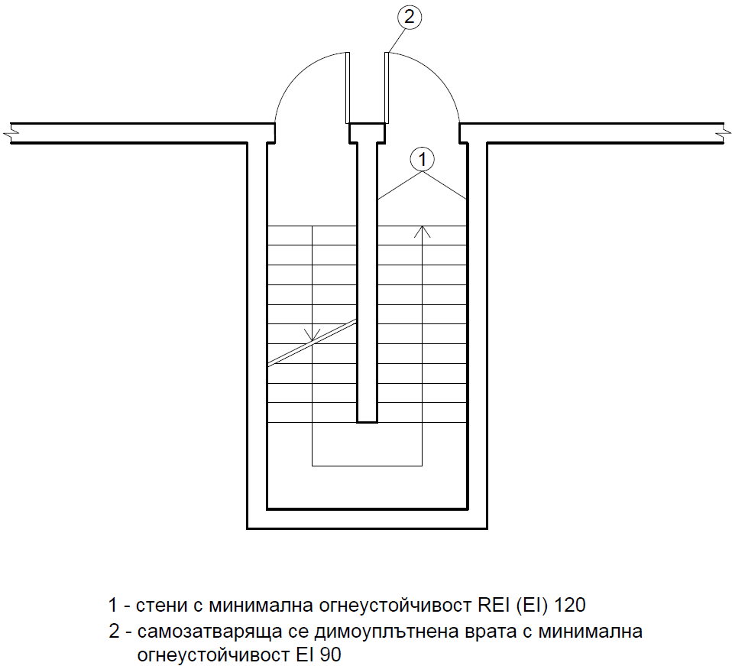Фигура 2

(8) Допуска се в рамките на сграда или част от нея съгласно чл. 12, ал. 1 с определена функционална пожарна опасност да се проектират помещения с друга функционална пожарна опасност (с изключение на такива от категория по пожарна опасност Ф5А и Ф5Б) без отделянето им по ал. 1, т. 2 и 3, по чл. 22, ал. 2 или по чл. 662, ако общата им етажна площ е не повече от 25 % от площта на етажа, но не повече от 200 m2, както и в случаите, при които сградата или частта от нея съгласно чл. 12, ал. 1 е едноетажна и е с площ до 400 m2.“

5. Досегашната фиг. 2 се заличава.

6. Досегашните ал. 8 и 9 стават съответно ал. 9 и 10.

7. Създават се ал. 11 и 12:

„(11) За предотвратяване на разпространението на горенето при пожар между пожарните сектори, разположени един над друг или един до друг се предвижда една от мерките съгласно т. 4 от приложение № 8.

(12) Вертикалните прегради на пожарните сектори в най-горния етаж на сградата или частта от нея съгласно чл. 12, ал. 1 се проектират по такъв начин, че да преминават в непрекъснат вертикален план през подпокривното пространство и при достигане на покрива да изпълняват изискванията за брандмауер съгласно чл. 19, ал. 3, т. 1-3.“

**§ 12.** В чл. 17 се правят следните изменения:

1. В ал. 1 думата „въздухопроводи“, запетаята след нея и думите „и прегради на пожарни сектори“ се заличават.

2. В ал. 2 думите „и преградите на пожарни сектори“ се заличават.

**§ 13.** Член 18 се изменя така:

„Чл. 18. Вратите, капаците, отваряемите прозорци и затварящите устройства на конвейерни системи в пожарозащитните прегради, към които се поставя изискване за самозатваряне, трябва да удовлетворяват клас за самозатваряне най-малко:

1. С1 – за затварящи устройства на конвейерни системи и за врати с предназначение съгласно БДС EN 13241 „Врати за промишлени и търговски сгради и за гаражи. Стандарт за продукт, технически характеристики“, които при нормална експлоатация са задържани в отворено положение от устройства за задържане в отворено положение със способност за освобождаване;

2. С3 – за вратите извън тези по т. 1, за капаците и за отваряемите прозорци.“

**§ 14.** В чл. 19 се правят следните изменения и допълнения:

1. В ал. 1 след думата „Брандмауерът“ се добавя „е стена на сграда, която“.

2. В ал. 2:

а) точка 1 се изменя така:

„1. разделяне на сгради, които са допрени/долепени една до друга;“

б) създава се т. 2:

„2. разделяне на сградите на части съгласно чл. 12, ал. 1;“

в) в т. 3 числото „406“ се заменя с „20“.

3. В ал. 3:

а) точка 3 се изменя така:

„3. сгради с покриви, изпълнени с изолационни панели тип „сандвич“ с двустранно метално покритие и с топлоизолация от продукти с класове по реакция на огън В - F или продукти с неустановени експлоатационни показатели по отношение на реакцията им на огън, брандмауерът се проектира така, че да ги пресича, без да излиза извън покрива, като се предвижда разделителна ивица, изпълнена от продукти с клас по реакция не по-нисък от А2, с широчина от двете му страни не по-малка от 0,9 m;“

б) създава се т. 4:

„4. сгради или крила от сгради, разделени с брандмауер в мястото на долепване под ъгъл, по-голям от 135°, достига до външните стени, като за предотвратяване на разпространението на огъня между разделените части се изпълнява огнеустойчив елемент съгласно т. 4.1.2 от приложение № 8.“

**§ 15.** Вчл. 20 се правят следните изменения и допълнения:

1. Алинея 1 се изменя така:

„(1) Отворите в брандмауера се проектират с обща площ, която не превишава 10 % от площта му. За защита на отворите в брандмауера се предвиждат самозатварящи се врати, капаци или затварящи устройства на конвейерни системи с минимална огнеустойчивост ЕІ 90. Остъкляванията в брандмауера се предвиждат неотваряеми и с минимална огнеустойчивост EI 120. В брандмауера не се разрешава монтирането на отваряеми прозорци.”

2. В ал. 4 т. 1 и 2 се изменят така:

„1. стената на по-високото крило (сграда) се проектира като брандмауер в рамките на контура на долепване и във вертикално направление на 5 m над покрива на по-ниското крило (сграда). Ако разликата във височините на двете крила (сгради) е по-малка от 5 m, се допуска брандмауерът да бъде проектиран в рамките на контура на долепване и във вертикално направление на разстояние 0,6 m над покривното покритие на по-високото крило (сграда) и над разположените на разстояние до 2 m от него части, изпъкващи над покрива (капандури, оберлихти и др.), или

2. стената на по-ниското крило (сграда) е брандмауер и покривът на крилото (сградата) е изпълнен от строителни продукти с клас по реакция на огън не по-нисък от А2 и е с минимална огнеустойчивост REI 60 (и със защита на отворите в покрива до огнеустойчивост EI 60) в частта на разликата във височините между двете крила (сгради), но не по-малко от 5 m и не повече от 15 m. Вертикалните конструктивни елементи, носещи същия покрив се проектират с минимална огнеустойчивост R 60 по цялата височина на крилото (сградата).“

3. Създават се ал. 6 - 9:

„(6) В случай че сгради (или сграда и съоръжение) са разположени на разстояние по-малко от 5 m помежду си и е предвиден брандмауер за намаляване на минималното разстояние между тях, за предотвратяване на разпространението на огъня между тях се предвижда една или повече от мерките, показани на фиг. 2В. При сгради със скатни покриви, стрехите в участъците на огнеустойчивите ивици от фасадните стени се изпълняват съгласно ал. 2, т. 3.

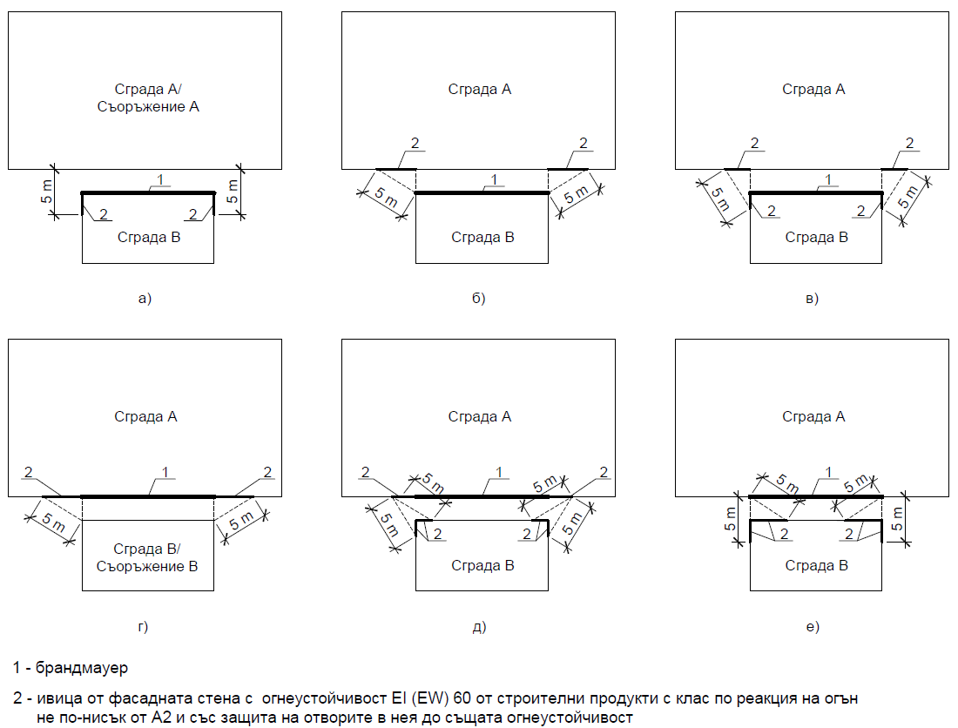

Фигура 2В

(7) В случай че сгради (или сграда и съоръжение) са разположени на разстояние 5 m или повече помежду си и е предвиден брандмауер за намаляване на минималното разстояние между тях, брандмауерът се проектира по един от начините, показани на фиг. 2Г.

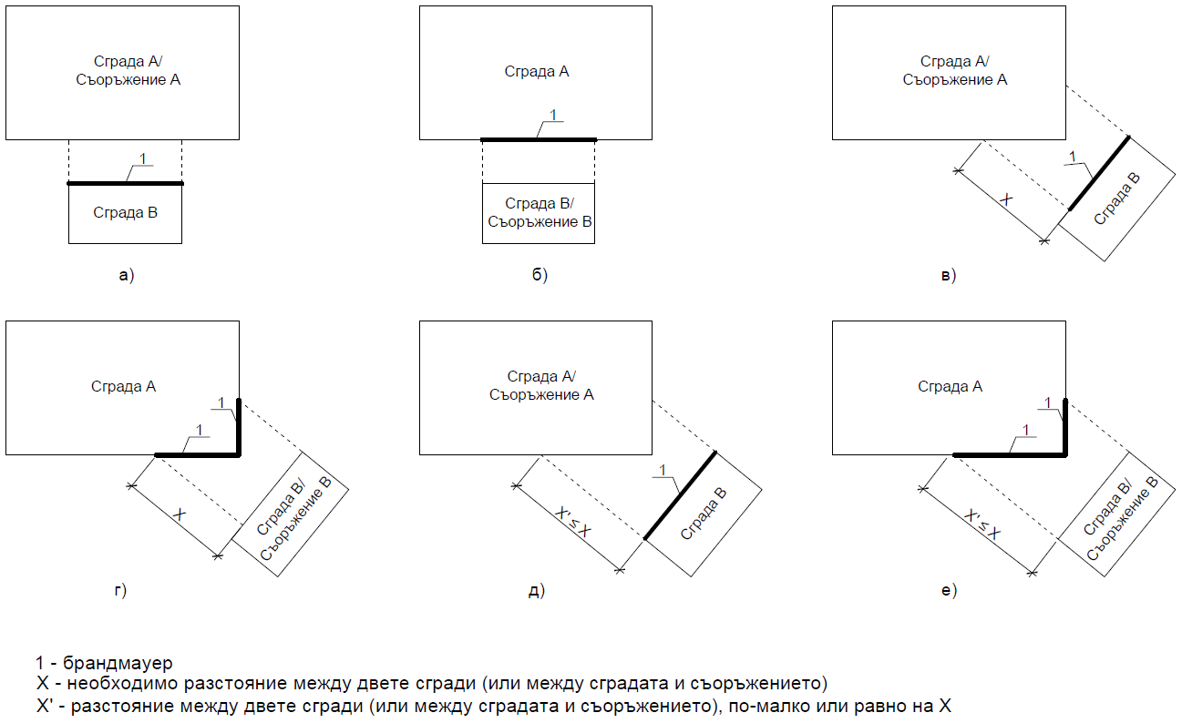

Фигура 2Г

(8) В случай че е предвиден брандмауер за намаляване на минималното разстояние между сгради с различна височина, разположени на разстояние една от друга, за предотвратяване на разпространението на огъня между сградите се предвиждат следните мерки:

1. стената на по-високата сграда се проектира като брандмауер в рамките на проекцията на контура на по-ниската сграда върху по-високата сграда (фиг. 2Д, букви „а“, „б“ и „в“) и във вертикално направление на 5 m над височината на покрива на по-ниската сграда. Ако разликата във височините на двете сгради е по-малка от 5 m, се допуска брандмауерът да бъде проектиран в рамките на проекцията на контура на по-ниската сграда върху по-високата сграда и във вертикално направление на разстояние 0,6 m над покривното покритие на по-високата сграда и над разположените на разстояние до 2 m от него части, изпъкващи над покрива (капандури, оберлихти и др.), или

2. стената на по-ниската сграда е брандмауер и покривът на сградата е изпълнен от строителни продукти с клас по реакция на огън не по-нисък от А2 и е с минимална огнеустойчивост REI 60 (и със защита на отворите в покрива до огнеустойчивост EI 60) в частта на разликата във височините между двете сгради (като се изважда разстоянието между сградите), но не повече от 15 m (фиг. 2Д, буква „г“). Вертикалните конструктивни елементи, носещи същия покрив се проектират с минимална огнеустойчивост R 60 по цялата височина на сградата.

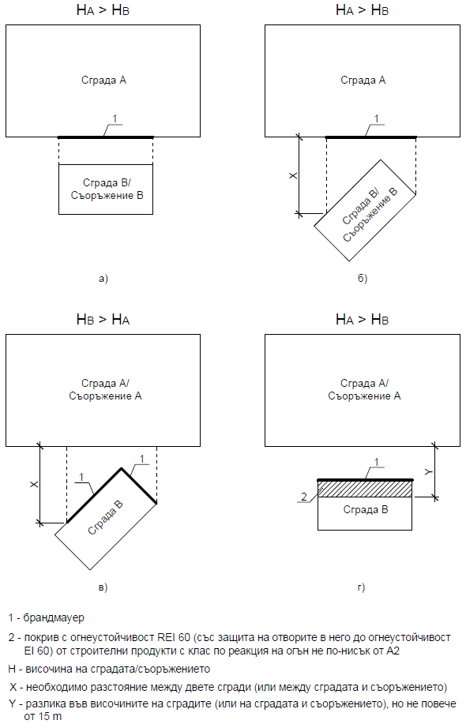

Фигура 2Д

(9) При предвиждане на брандмауер за намаляване на минималното разстояние между сграда и съоръжение с различна височина, за предотвратяване на разпространението на огъня между сградата и съоръжението се предвиждат следните мерки:

1. в случай че сградата е по-висока от съоръжението – стената на сградата от страната на съоръжението се проектира като брандмауер в рамките на проекцията на контура на съоръжението върху сградата (фиг. 2Д, букви „а“, „б“ и „в“) и във вертикално направление на 5 m над най-високата точка на съоръжението. Ако разликата във височините на сградата и съоръжението е по-малка от 5 m, се допуска брандмауерът да бъде проектиран в рамките на проекцията на контура на съоръжението върху сградата и във вертикално направление на разстояние 0,6 m над покривното покритие на сградата и над разположените на разстояние до 2 m от него части, изпъкващи над покрива (капандури, оберлихти и др.), или

2. в случай че съоръжението е по-високо от сградата – стената на сградата от страната на съоръжението се проектира като брандмауер в рамките на проекцията на контура на съоръжението върху сградата и покривът на сградата се предвижда от строителни продукти с клас по реакция на огън не по-нисък от А2 и с минимална огнеустойчивост REI 60 (и със защита на отворите в покрива до огнеустойчивост EI 60) в частта на разликата във височините между сградата и съоръжението (като се изважда разстоянието между сградата и съоръжението), но не повече от 15 m (фиг. 2Д, буква „г“). Вертикалните конструктивни елементи, носещи същия покрив се проектират с минимална огнеустойчивост R 60 по цялата височина на сградата.“

**§ 16.** В чл. 21 се правят следните изменения:

1. Алинея 1 се изменя така:

„(1) В едноетажни сгради от клас на функционална пожарна опасност Ф5.1 се допуска замяната на брандмауери и вертикални прегради на пожарни сектори с пожарозащитни зони.“

2. В ал. 3 думите „таванните екрани“ се заменят с „димните прегради“.

**§ 17.** В чл. 22 се правят следните изменения:

1. Алинея 2 се изменя така:

„(2) Пожарозащитните стени се предвиждат за отделяне на помещения от различен клас на функционална пожарна опасност (с изключение на помещенията по чл. 16, ал. 1, т. 2 и помещенията от категория по пожарна опасност Ф5Д), както и за отделяне на производства с различна категория по пожарна опасност Ф5А - Ф5Г.“

2. Алинея 4 се изменя така:

„(4) За защита на отворите в пожарозащитните стени се предвиждат самозатварящи се врати, капаци, отваряеми прозорци или затварящи устройства на конвейерни системи с минимална огнеустойчивост ЕІ 60. Остъкляванията в пожарозащитните стени се предвиждат с минимална огнеустойчивост EI 60.“

**§ 18.** В чл. 24 ал. 1 се изменя така:

„(1) Отворите в хоризонталните пожарозащитни прегради се защитават със самозатварящи се врати, капаци или затварящи устройства на конвейерни системи с огнеустойчивост най-малко EI 60.“

**§ 19.** В чл. 25 се правят следните изменения и допълнения:

1. Алинеи 1 и 2 се изменят така:

„(1) Пожарозащитните преддверия се предвиждат за осигуряване на незадимяване на стълбищните клетки в строежите с максимална височина на пребиваване на хора над 25 m и за отделяне на помещенията с категория по пожарна опасност Ф5А и Ф5Б, когато те имат технологична или друга връзка със съседни помещения от друга категория или друг клас на функционална пожарна опасност или имат връзка с евакуационни пътища и др. В обема на преддверието се осигурява постоянно повишено налягане не по-малко от 30 Ра. Допуска се вентилационните системи за създаване на повишено налягане да се задействат автоматично от газсигнализатор, разположен в помещенията с категория по пожарна опасност Ф5А и Ф5Б, при достигане на концентрация на опасното вещество 20 % от ДЕГ в свободния обем на помещението, а в останалите случаи - от автоматична пожароизвестителна система.

(2) Конструктивните елементи на пожарозащитните преддверия се изпълняват от строителни продукти с клас по реакция на огън не по-нисък от А2 и с огнеустойчивост REI (EI) 60. Отворите за преминаване през тях се защитават със самозатварящи се димоуплътнени врати с огнеустойчивост EI 60. При директен достъп на врата на асансьор към пожарозащитно преддверие, същата се предвижда с огнеустойчивост EI 60, без изисквания за самозатваряне и димоуплътненост.“

2. В ал. 2 се добавя изречение трето:

„При директен достъп на врата на асансьор към пожарозащитно преддверие, същата се предвижда с огнеустойчивост EI 60, без изисквания за самозатваряне и димоуплътненост.“

3. В ал. 3 след думите „посоката на“ се добавя „движение при“.

4. Създава се ал. 4:

„(4) Вентилационните системи за създаване на повишено налягане в пожарозащитните преддверия се оразмеряват при спазване изискванията на БДС EN 12101-13 „Системи за управление на дим и топлина. Част 13: Системи за диференциално налягане (PDS). Методи за проектиране и изчисляване, монтаж, изпитване за приемане, рутинно изпитване и поддържане“.“

**§ 20.** Заглавието на глава шеста се изменя така:

„ПЪТИЩА ЗА ПРОТИВОПОЖАРНИ ЦЕЛИ И СТЪЛБИ ЗА ПОЖАРОГАСИТЕЛНИ И АВАРИЙНО-СПАСИТЕЛНИ ДЕЙНОСТИ“

**§ 21.** В чл. 27 се правят следните изменения и допълнения:

1. Създава се нова ал. 1:

„(1) Пътища за противопожарни цели се осигуряват за всички сгради с площ над 35 m2, както и за всички производствени и складови съоръжения.“

2. Досегашната ал. 1 става ал. 2 и в нея се добавя изречение второ:

„Към пътищата за противопожарни цели се приравняват и улиците и алеите.“

3. Досегашната ал. 2 става ал. 3 и се изменя така:

„(3) Пътищата за противопожарни цели се проектират с настилка, оразмерена за автомобил с минимално натоварване 100 kN/ос за всякакви атмосферни условия.“

4. Създават се нови ал. 4 - 6:

„(4) Пътищата за противопожарни цели се проектират по такъв начин, че проекцията на всяка част от облужваното от тях съоръжение върху терена и проекцията на всяка част от външните стени (с изключение на калканните стени) на първия етаж на обслужваната от тях сграда върху терена да бъде на разстояние не повече от 90 m от близката страна на път за противопожарни цели. Разстоянието се определя от външната страна на сградата/съоръжението по възможен маршрут за полагане на шлангова линия (фиг. 2E).

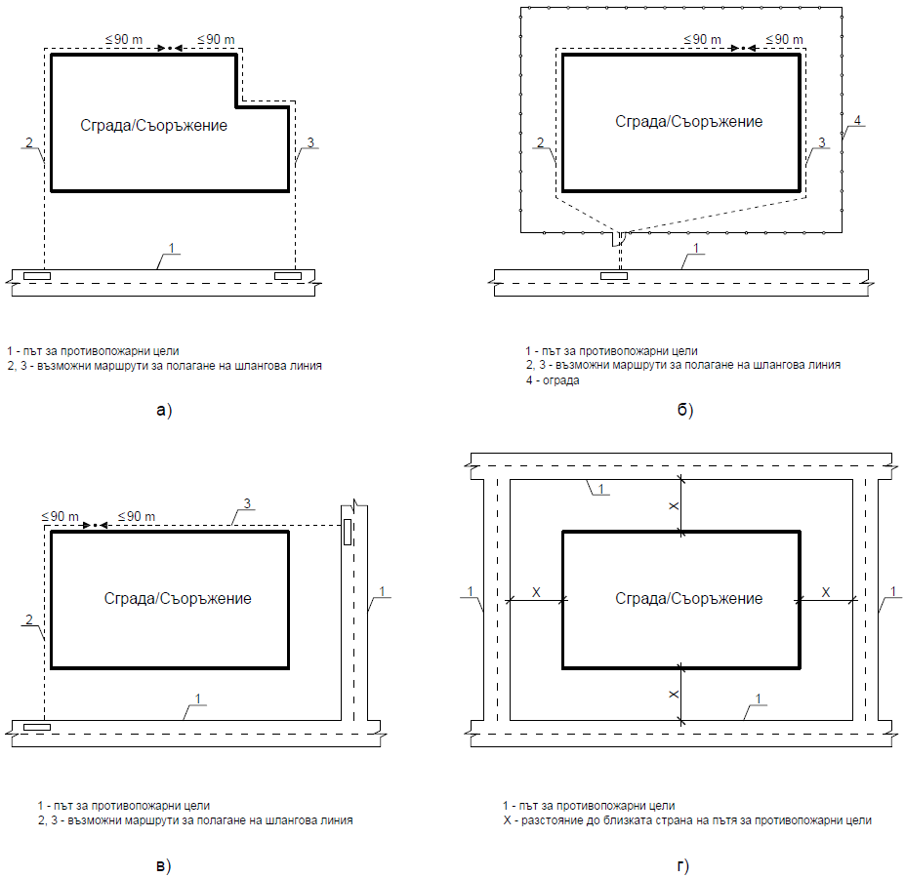

Фигура 2E

(5) Допуска се разстоянието по ал. 4 да бъде увеличено на 135 m, ако в цялата сграда или в цялото съоръжение е предвидена автоматична пожарогасителна инсталация.

(6) В случаите, при които поради сложни теренни или геоложки условия няма възможност за изпълнение на изискванията на ал. 4 или 5, за осигуряване на пожарната безопасност на строежите се прилагат други мерки и технически решения в инвестиционното проектиране, след приемането им с мотивирано решение на експертния съвет по чл. 7, ал. 1 или 3, при условие че с тях се гарантира пожарната безопасност на строежа.“

5. Досегашните ал. 3 и 4 стават съответно ал. 7 и 8 и се изменят така:

„(7) Задънените пътища за противопожарни цели с дължина над 45 m (с изключение на задънените улици по чл. 81, ал. 1 от ЗУТ с дължина до 100 m) завършват с площадка (уширение) с размери най-малко 12 m x 12 m, осигуряваща обръщането на пожарните автомобили в обратна посока.

(8) Пътищата за противопожарни цели се проектират с широчина най-малко 3,5 m. За сгради или части от тях съгласно чл. 12, ал. 1 от категории по пожарна опасност Ф5А и Ф5Б с площ, по-голяма от 500 m2, пътищата за противопожарни цели се проектират с широчина най-малко 6 m.“

6. Досегашната ал. 5 става ал. 9 и в нея след думата „пътя“ се добавя „за противопожарни цели“.

7. Досегашната ал. 6 става ал. 10 и се изменя така:

„(10) В района на железопътни гари по дължина на коловозното развитие пътищата за противопожарни цели се проектират, както следва:

1. при по-малко от 10 коловоза – едностранно на коловозите;

2. при 10 и повече коловоза – двустранно през 10 коловоза.“

8. Досегашната ал. 7 става ал. 11.

9. Създават се ал. 12 и 13:

„(12) За осигуряване на достъп на пожарни автомеханични стълби или подемници до строежи с максимална височина на пребиваване на хора над 25 m се предвиждат площадки съгласно чл. 335.

(13) Изискванията за пътищата за противопожарни цели за фотоволтаични електрически централи са регламентирани в чл. 350б, т. 5.“

**§ 22.** В чл. 28 се правят следните изменения и допълнения:

1. Досегашният текст става ал. 1.

2. Създава се ал. 2:

„(2) Производствените площадки с площ над 5 ha (с изключение на площадките на фотоволтаичните електрически централи) трябва да имат най-малко два входа с широчина и височина най-малко 4,5 m. Ако размерът на страна на площадката е по-голям от 1000 m, от същата страна се осигуряват най-малко два входа със същата широчина и височина и с разстояние между тях не повече от 1500 m.“

**§ 23.** В чл. 30 се правят следните изменения и допълнения:

1. В ал. 1:

а) в основния текст след думата „височина“ се поставя запетая и думите „на кота корниз“ се заменят с „определена съгласно чл. 24 от ЗУТ“.

б) точки 1 и 2 се изменят така:

„1. за сгради с височина съгласно чл. 24 от ЗУТ до 20 m – вертикални (с ъгъл на наклон между 75° и 90°), с широчина 0,6 m и с междинни площадки на разстояние не повече от 10 m. Междиннните площадки се предвиждат с минимална дължина 80 cm. Покривните и междинните площадки се обезопасяват с парапет с минимална височина 120 cm. Стълбите с единична височина на рамото над 3 m се обезопасяват с предпазни ограждения със светъл вътрешен размер (светъл диаметър или светла дължина и широчина) 800 mm – фиг. 2Ж:

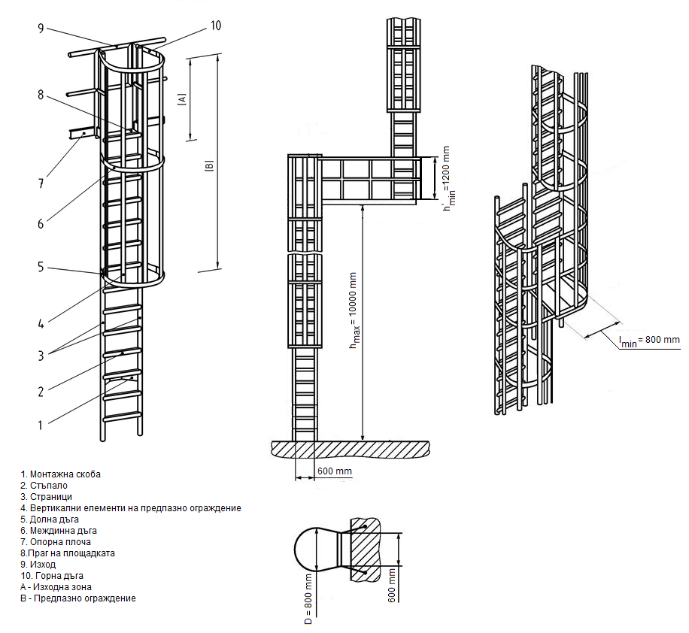

Фигура 2Ж

2. за сгради с височина съгласно чл. 24 от ЗУТ над 20 m - наклонени под ъгъл по-малък от 60°, с минимална широчина на стълбищното рамо 0,7 m и с не повече от 12 стъпала в стълбищно рамо. Стъпалата се предвиждат с широчина не по-малка от 0,16 m и височина не по-голяма от 0,25 m. Всички стъпала се предвиждат с еднаква широчина и височина, с изключение на най-долното стъпало, започващо от нивото на прилежащия терен, за което се допуска намаляване на височината с не повече от 15 %. Междинните площадки на стълбите се предвиждат с широчина, равна на широчината на стълбищното рамо. Между стълбищните рамена се проектира просвет („стълбищно огледало“) с широчина най-малко 75 mm, с цел осигуряване на възможност за изтегляне на пожарни шлангове. Площадките и рамената на стълбите се обезопасяват с парапети с минимална височина 120 cm.“

2. В ал. 2 се добавя изречение второ:

„Стълбите за пожарогасителни и аварийно-спасителни дейности се проектират от продукти с клас по реакция на огън не по-нисък от А2.“

3. В ал. 3 думите „пожарните стълби“ се заменят със „стълбите за пожарогасителни и аварийно-спасителни дейности“.

4. Създава се нова ал. 4:

„(4) Вертикалните стълби за пожарогасителни и аварийно-спасителни дейности се проектират при спазване на изискванията на ал. 1-3, като по отношение на останалите характеристики за тяхното проектиране (в т.ч. разстояние между стъпалата, разстояние между монтажните скоби, височина на монтаж на стълбата спрямо прилежащия терен, височина на монтаж на предпазното ограждение спрямо прилежащия терен, разстояние между стълбата и стената, разстояние между стълбата и препятствия, изнесени извън стената, носимоспособност на стълбата и на предпазното ограждение, закрепване на монтажните скоби и др.) се спазват изискванията на БДС EN ISO 14122-4 „Безопасност на машини. Стационарни средства за достъп до машините. Част 4: Фиксирани стълби“.“

5. Досегашната ал. 4 става ал. 5 и се изменя така:

„(5) До стълбата по ал. 1 се предвижда сухотръбие с тръба с диаметър два цола от продукти с клас по реакция на огън не по-нисък от А2, с изводи за всеки етаж и на покрива на сградата, със спирателна арматура и със съединители „Щорц“. Съединителят на захранващата тръба на сухотръбието се проектира на височина от 80 до 120 cm от нивото на терена. Спирателната арматура на сухотръбието се проектира на максимално разстояние 30 cm от външния габарит на стълбата или площадките към нея. Сухотръбието трябва да издържа на налягане не по-малко от 12 bar.“

**§ 24.** В чл. 32 се правят следните допълнения:

1. В ал. 3 накрая се поставя запетая и се добавя „като вратите в тях в допълнение към изискванията по чл. 22, ал. 4, трябва да бъдат и димоуплътнени“.

2. В ал. 4, т. 2 след означението „REI“ се добавя „(EI)“.

**§ 25.** В чл. 35, т. 2 думите „височината на“ се заменят с „максималната височина на пребиваване на хора в“.

**§ 26.** В чл. 36 се правят следните изменения и допълнения:

1. В ал. 3 думите „застроената площ“ се заменят с „площта на помещението (етажа)“.

2. Алинея 6 се изменя така:

„(6) Когато в инвестиционния проект за гараж е определен броят на моторните превозни средства, максималният брой на хората в гаража се определя при следния норматив:

1. едно моторно превозно средство за двама човека;

2. за гаражи, разположени в сгради от КФПО Ф1, подклас Ф1.3 или Ф1.4 - едно моторно превозно средство за един човек.“

3. Създава се ал. 7:

„(7) За автоматични гаражи, при които паркирането на моторните превозни средства се извършва на две или повече нива в рамките на един етаж, при определянето на максималния брой на хората на този етаж по ал. 6 се отчита броят на моторните превозни средства, предвидени на едно ниво на платформата.“

4. В таблица 8 текстът на номер по ред 2 се изменя така:

„

|  |  |  |  |
| --- | --- | --- | --- |
| 2. | Строежи за обществено обслужване в областта на културата и изкуството от подклас Ф2.1, музеи, художествени галерии, игрални зали и казина от подклас Ф2.2 | 1,35 |  |

“

**§ 27.** В чл. 37 се правят следните изменения и допълнения:

1. В ал. 1 т. 1 и 2 се изменят така:

„1. от помещенията на етажи с директни изходи на кота терен, водещи непосредствено навън или в евакуационен коридор, фоайе или стълбище със самостоятелен изход навън;

2. от помещенията на който и да е етаж към евакуационен коридор или проход, завършващ със стълбище или непосредствено в стълбище, което на етажите по т. 1 има директен изход навън или има изход през фоайе, евакуационен коридор или проход, отделени от етажните пространства чрез стени с огнеустойчивост съгласно колона 5 на табл. 3, но не по-малко от ЕI 30 и със самозатварящи се димоуплътнени врати;“

2. В ал. 2 думата „коридорите“ се заменя с „евакуационните коридори“.

3. Фигури 3 и 4 се изменят така:

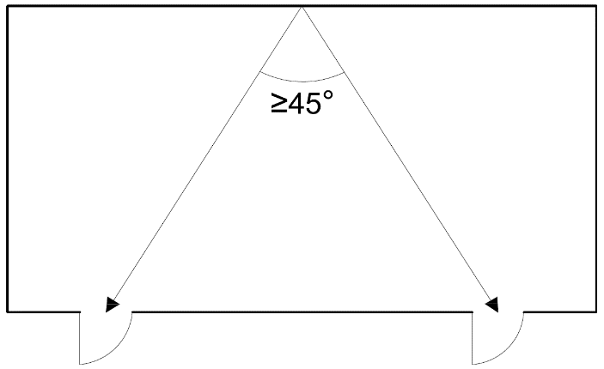„

Фигура 3

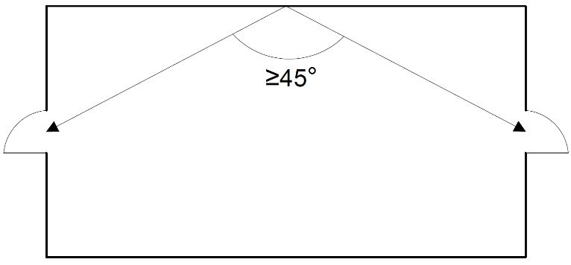

Фигура 4“

5. Създават се ал. 6-9:

„(6) Места за паркиране и места за съхранение на материали, оборудване и други подобни извън сградите се предвиждат на разстояние най-малко 1,5 m от крайните евакуационни изходи от сградите или части от тях (съгласно чл. 12, ал. 1) с възможност за едновременно пребиваване на над 100 човека.

(7) Не се разрешава по евакуационните пътища в сградите (с изключение на евакуационните пътища в помещенията) да се предвиждат горимо оборудване и горими материали.

(8) Допуска се в евакуационни коридори и фоайета с алтернативна евакуация (при наличие на пътища за евакуация в две или повече посоки) да бъдат предвидени горими мебели и обзавеждане (с изключение на шкафове/стелажи с документи и гардероби за дрехи), ако са изпълнени следните условия:

1. горимите мебели и обзавеждане сa разположени по такъв начин, че да не се намалява широчината на евакуационните пътища под нормативно изискващата се и да не се създават предпоставки за затрудняване на безопасната евакуация;

2. горимите мебели и обзавеждане са разположени на групи с площ до 10 m2, като отделните групи отстоят една от друга на разстояние най-малко 4 m.

(9) При предвиждане на ученически и детски шкафчета в евакуационни коридори и/или фоайета на детски градини и ясли от подклас на функционална пожарна опасност Ф1.1 или на училища и центрове за подкрепа за личностно развитие от подклас на функционална пожарна опасност Ф4.1 се спазват изискванията на Наредба № 8121з-647 от 2014 г. за правилата и нормите за пожарна безопасност при експлоатация на обектите.“

**§ 28.** В чл. 40 се правят следните изменения и допълнения:

1. В ал. 3, т. 2 думата „инсталация“ се заменя със „система“.

2. В ал. 5 след думата „краен“ се добавя „евакуационен“.

**§ 29.** В чл. 41 се правят следните изменения:

1. В ал. 1 думата „изходите“ се заменя с „евакуационните изходи“.

2. В основния текст на ал. 2 думата „помещенията“ се заменя с „помещението“.

3. В ал. 5 думата „изходите“ се заменя с „евакуационните изходи“.

**§ 30.** В чл. 42 се правят следните изменения:

1. В ал. 1 думите „класове на функционална пожарна опасност Ф5.1 и Ф5.2“ се заменят с „клас на функционална пожарна опасност Ф5“, а думата „изходите“ се заменя с „евакуационните изходи“.

2. В ал. 2 думите „класове на функционална пожарна опасност Ф5.1 и Ф5.2“ се заменят с „клас на функционална пожарна опасност Ф5“.

3. Алинея 5 се изменя така:

„(5) За помещения от клас на функционална пожарна опасност Ф5, предназначени за повече от 200 човека, се проектират най-малко три евакуационни изхода, всеки от които с минимална светла широчина 0,9 m, или два евакуационни изхода, всеки от които с минимална светла широчина 1,2 m. Минималната сумарна широчина на евакуационните изходи от същите помещения се определя съгласно чл. 41, ал. 4.“

4. Алинея 8 се изменя така:

„(8) Евакуационните стълбища от етажерките в помещения от подклас на функционална пожарна опасност Ф5.1 с категория по пожарна опасност Ф5А и Ф5Б и откритите площадки над нивото на прилежащия терен с категория по пожарна опасност Ф5А и Ф5Б се отделят със стени с огнеустойчивост I 30.“

**§ 31.** В чл. 43 се правят следните изменения и допълнения:

1. Алинеи 2-4 се изменят така:

„(2) Брави тип „антипаник“ съгласно БДС EN 1125 „Строителен обков. Антипаник заключващи устройства, задвижвани с хоризонтален лост за използване в аварийни изходи. Изисквания и методи за изпитване“ се предвиждат на всички странично окачени на панти врати на евакуационните изходи по пътищата за евакуация от помещения за повече от 100 човека, включително до крайните евакуационни изходи и по маршрутите за над 100 човека. Това изискване не се прилага за вратите на евакуационните изходи в затвори, психиатрични заведения и др. под.

(3) Допуска се вратите по пътя за евакуация, с изключение на вратите, монтирани на крайните евакуационни изходи, да не бъдат оборудвани с брави тип „антипаник“, ако не са предвидени фиксиращи и заключващи устройства.

(4) Допуска се вратите на балкони и площадки, на евакуационните изходи от помещения от категории по пожарна опасност Ф5В, Ф5Г и Ф5Д и на евакуационните изходи от помещения и сгради от класове на функционална пожарна опасност Ф1 - Ф4, в които пребивават едновременно не повече от 15 човека, както и вратите на евакуационните изходи от складове с площ до 200 m2 и от санитарно-хигиенни помещения да се отварят обратно на посоката на движение при евакуация.“

2. В ал. 8 думите „изходите по пътищата за евакуация“ се заменят с „евакуационните изходи“.

3. В ал. 9:

а) в основния текст думите „Разрешават се“ се заменят с „Допускат се хоризонтално“;

б) в т. 2 след предлога „от“ се добавя „подкласове на функционална пожарна опасност Ф1.3 и Ф1.4 и от“.

4. Алинеи 10 и 11 се изменят така:

„(10) За крайните евакуационни изходи (включително и за такива с предвидено преддверие - виндфанг) на строежи за обществено обслужване от класове на функционална пожарна опасност Ф1 - Ф4 се разрешават хоризонтално плъзгащи се (отварящи се встрани) врати, ако е осигурено автоматично и ръчно привеждане на вратата в отворено положение при отпадане на електрическото захранване и при задействане на пожароизвестителната система, когато за помещението/сградата се изисква такава система или ако в непосредствена близост има дублиращи, странично окачени отварящи се навън врати с необходимата единична и сумарна широчина. За евакуационните изходи от непосочените в ал. 9 помещения се разрешават хоризонтално плъзгащи се (отварящи се встрани) врати, ако са изпълнени условията по предходното изречение.

(11) Вертикално плъзгащи се и сгъваеми/нагъващи се врати може да бъдат предвидени на евакуационни изходи от помещения от клас на функционална пожарна опасност Ф5 с възможност за едновременно пребиваване на до 50 човека, ако в крилата им е предвидена вградена окачена на панти врата, която е с необходимата широчина. В този случай прагът на окачената на панти врата се допуска да бъде с височина до 15 cm.“

5. В ал. 12 думата „Разрешават“ се заменя с „Допускат“ и след думите „въртящи се“ се добавя „около централна ос“.

6. Създава се ал. 14:

„(14) Не се разрешава да бъдат предвиждани устройства за контрол на достъпа (блокиране в затворено положение) на вратите по ал. 2 с брави тип „антипаник“.“

**§ 32.** В чл. 44 се правят следните изменения и допълнения:

1. В ал. 1 думата „изходите“ се заменя с „евакуационните изходи“.

2. В ал. 2:

а) точки 1 и 2 се изменят така:

„1. 20 m от която и да е точка до евакуационен изход (фиг. 7) при път за евакуация в една посока;

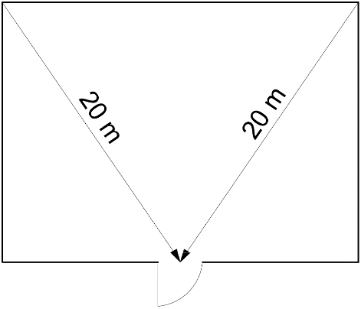

Фигура 7

2. 40 m от която и да е точка до евакуационeн изход (фиг. 8) при пътища за евакуация в две или повече посоки (алтернативни евакуационни пътища);

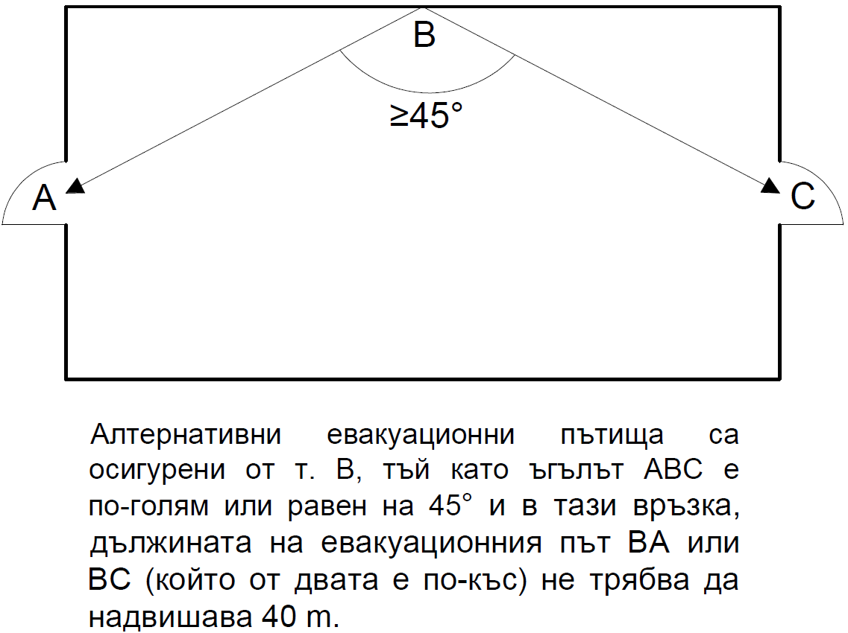

Фигура 8“

б) досегашните фиг. 7 и 8 се заличават.

в) създава се т. 3:

„3. при помещение с два или повече евакуационни изхода, в което има местоположения с еднопосочна евакуация - дължината, определена на фигури 8A и 8Б, като дължината на евакуационния път с еднопосочна евакуация не трябва да надвишава 20 m, а дължината на евакуационния път при наличие на алтернативни евакуационни пътища не трябва да надвишава 40 m.

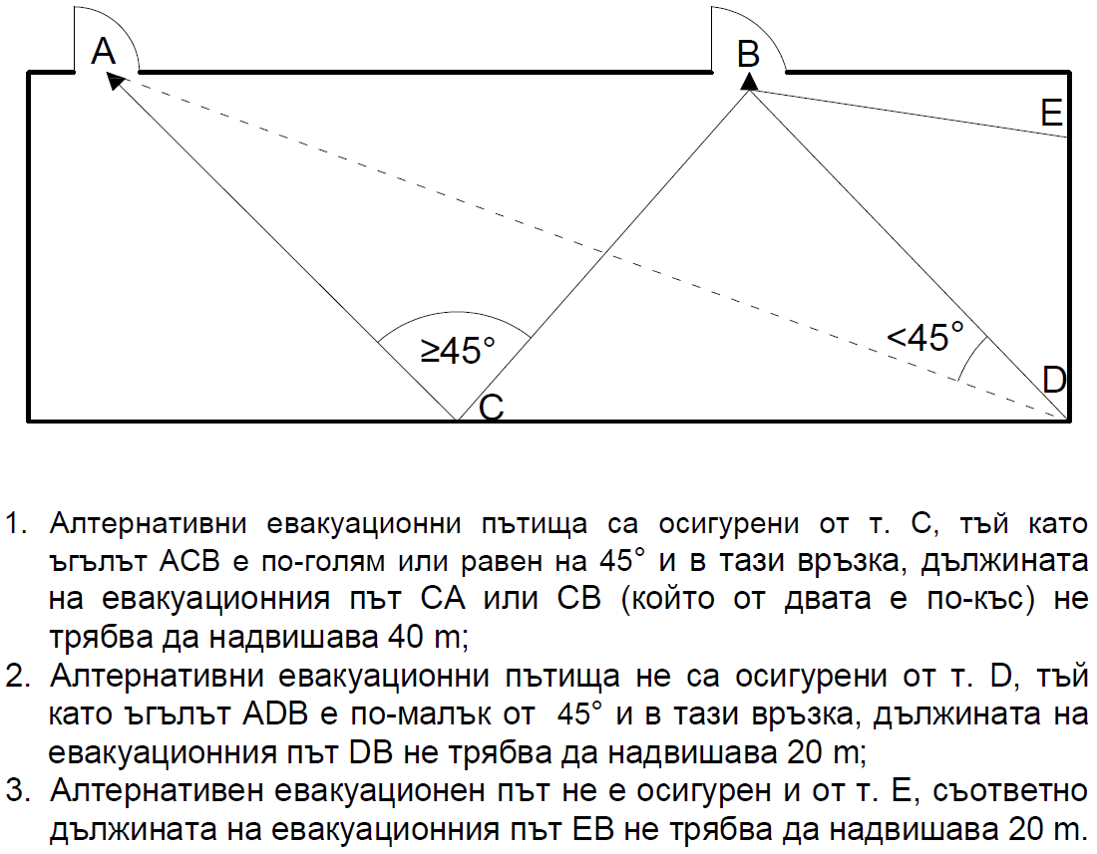Фигура 8А

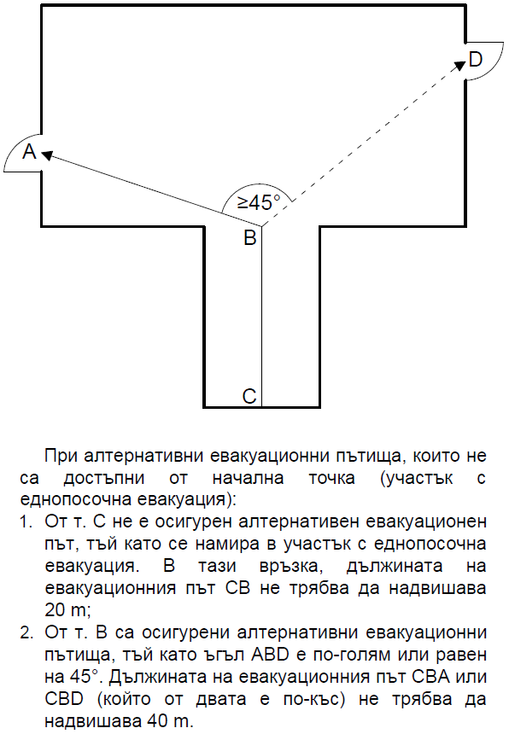Фигура 8Б“

3. В ал. 3:

а) в основния текст думата „превишава“ се заменя с „надвишава“;

б) създава се т. 3:

„3. дължината, определена на фигура 8Б - при пътища за евакуация в две или повече посоки (алтернативни евакуационни пътища), при които има участък с еднопосочна евакуация, като дължината на участъка с еднопосочна евакуация от вратата на най-отдалеченото помещение до мястото с възможност за алтернативна евакуация не трябва да надвишава 20 m, а общата дължина на евакуационния път от вратата на най-отдалеченото помещение до вход в съседна защитена зона, в съседна безопасна зона или в евакуационно стълбище не трябва да надвишава 40 m.“

4. Фигури 9 и 10 се изменят така:

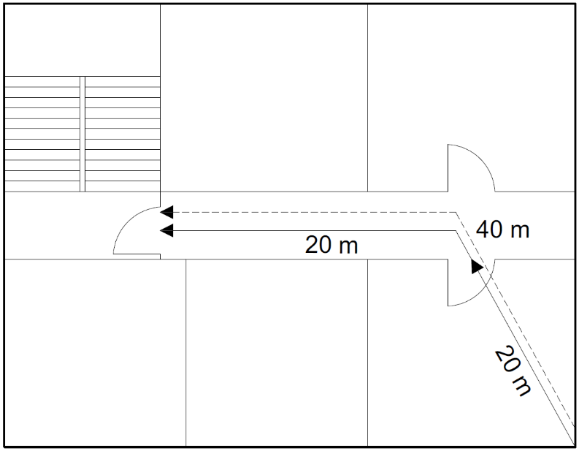„

Фигура 9

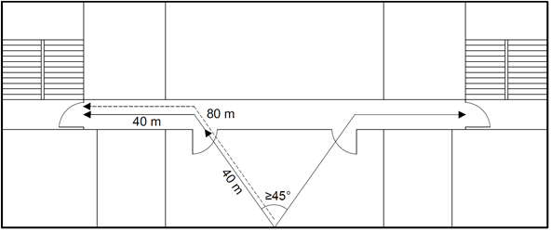Фигура 10“

5. Създава се ал. 5:

„(5) При евакуационни стълбища, които не са отделени в стълбищни клетки, за вход в евакуационото стълбище се приема първото стъпало на стълбищното рамо по посоката на движение при евакуация.“

6. Алинея 6 се изменя така:

„(6) Допуска се евакуационният път от която и да е точка на помещения от категория по пожарна опасност Ф5Г и Ф5Д да се проектира с дължина при пътища за евакуация в две или повече посоки не по-голяма от 100 m, измерена до краен евакуационен изход и с дължина при път за евакуация в една посока не по-голяма от 50 m, измерена до краен евакуационен изход, ако са изпълнени следните условия:

1. помещенията са разположени в едноетажна сграда (или част от едноетажна сграда съгласно чл. 12, ал. 1) от същата категория по пожарна опасност;

2. сградата или частта от нея съгласно чл. 12, ал. 1 е изпълнена от I, II степен на огнеустойчивост или от пожаронезащитена стоманена конструкция.“

7. Създават се ал. 7 и 8:

„(7) Допуска се евакуационният път от която и да е точка на помещения от категория по пожарна опасност Ф5В до краен евакуационен изход да се проектира с дължина не по-голяма от 60 m при пътища за евакуация в две или повече посоки и с дължина не по-голяма от 30 m при път за евакуация в една посока, ако са изпълнени следните условия:

1. помещенията са разположени в едноетажна сграда (или част от едноетажна сграда съгласно чл. 12, ал. 1) от категория по пожарна опасност Ф5В, Ф5Г или Ф5Д;

2. сградата или частта от нея съгласно чл. 12, ал. 1 е от I степен на огнеустойчивост;

3. осигурени са автоматична пожароизвестителна система и автоматична спринклерна пожарогасителна инсталация (независимо от това, дали съгласно приложение № 1 се изискват такива) за цялата площ на сградата или частта от нея съгласно чл. 12, ал. 1.

(8) Допуска се евакуационният път от която и да е точка на бани, сауни, басейни, спа центрове и други подобни от подклас Ф3.4 да се проектира с дължина при пътища за евакуация в две или повече посоки не по-голяма от 100 m, измерена до краен евакуационен изход или евакуационен изход съгласно чл. 37, ал. 1, т. 1, 2 или 4 и с дължина при път за евакуация в една посока не по-голяма от 50 m, измерена до краен евакуационен изход или евакуационен изход съгласно чл. 37, ал. 1, т. 1, 2 или 4.“

**§ 33.** В чл. 45 се правят следните изменения:

1. В ал. 5:

а) в т. 1 думата „изходите“ се заменя с „евакуационните изходи“;

б) в т. 2 думата „изходите“ се заменя с „евакуационните изходи“.

2. В ал. 11 думата „изходите“ се заменя с „евакуационните изходи“.

**§ 34.** В чл. 46, ал. 1 се правят следните изменения:

1. Основният текст се изменя така:

„(1) Най-малко две защитени (безопасни) зони с възможност за поетажно преместване на хората при пожар или авария от едната в другата зона на всеки етаж се предвиждат за следните строежи или части от тях (съгласно чл. 12, ал. 1):“

2. В т. 1, буква „б“ думите „със застроена площ“ се заменят със „с площ на сградата или пожарния сектор“.

3. В т. 2 думите „със застроена площ“ се заменят със „с площ на сградата или пожарния сектор“.

4. В т. 4 думите „със застроена площ“ се заменят със „с площ на сградата или пожарния сектор“.

**§ 35.** В чл. 47 се правят следните изменения и допълнения:

1. В ал. 1:

а) в т. 1 накрая се добавя „съгласно чл. 25“;

б) точка 2 се изменя така:

„2. при директен достъп от помещения в подземни етажи от категория по пожарна опасност Ф5В и всички помещения от други класове на функционална пожарна опасност, в които се употребяват и/или съхраняват горими вещества и материали - чрез самозатваряща се димоуплътнена врата с огнеустойчивост не по-малка от EI 60;“

в) в т. 3 след думите „самозатваряща се“ се добавя „димоуплътнена“;

г) в т. 4 думите „димоуплътнена самозатваряща се“ се заменят със „самозатваряща се димоуплътнена“.

2. В ал. 2 думите „височина над 28 m“ се заменят с „максимална височина на пребиваване на хора над 25 m“.

3. Създава се ал. 7:

„(7) За сгради, за които се изисква отделяне на евакуационните стълбища в стълбищни клетки и е предвиден директен достъп на асансьорни шахти в обема на помещения, асансьорните шахти се отделят от помещенията чрез шахтни врати на асансьора с огнеустойчивост не по-малка от EI 60.“

**§ 36.** В чл. 50 се правят следните изменения и допълнения:

1. В ал. 2:

а) в основния текст след думите „функционална пожарна опасност“ се поставя запетая и се добавя „в сгради от пожаронезащитени стоманени конструкции от категория по пожарна опасност Ф5Д“;

б) точки 2 и 3 се изменят така:

„2. димен люк, разположен в покритието или непосредствено под него за отдимяване при пожар, с аеродинамична площ, представляваща 5 % от застроената площ на стълбищната клетка, но не по-малка от 1,0 m2; димният люк се предвижда с класификация по огнеустойчивост минимум В300 30 и с минимален клас по реакция на огън Сd0, отварящ се от устройства, разположени на всеки етаж в непосредствена близост до входа/входовете в стълбището, работещ и при изключване на електрозахранването, или;

3. защита на обема на стълбищната клетка при пожар чрез създаване на повишено налягане не по-малко от 30 Ра. Системата за повишено налягане се задейства от автоматичната пожароизвестителна система, а когато не е осигурена такава – от устройства, разположени на всеки етаж в непосредствена близост до входа/входовете в стълбището.“

2. В ал. 3 думите „височина над 28 m“ се заменят с „максимална височина на пребиваване на хора над 25 m“.

**§ 37.** В чл. 51 се правят следните изменения и допълнения:

1. В ал. 1:

а) основният текст се изменя така:

„(1) Външните открити стълбища за евакуация (с изключение на стълбищата, обслужващи сгради от допустима IV или V степен на огнеустойчивост), свързващи във вертикално направление два и повече етажа, се проектират от продукти с клас по реакция на огън не по-нисък от А2. В случай че не са изпълнени условията по чл. 47, ал. 3, т. 1 или 2, при проектирането на същите външни открити стълбища се спазват следните изисквания:“

б) в т. 1 думата „помещенията“ се заменя с „останалата част на сградата“;

в) точка 3 се изменя така:

„3. на изходите към стълбището се предвиждат самозатварящи се врати с огнеустойчивост най-малко EI 30. Това изискване не се прилага за врати към външни открити стълбища, водещи само надолу (т.е. за вратите на най-горните нива на стълбищата), ако покрай същите врати не преминават евакуационни пътища от други евакуационни изходи.“

2. В ал. 2 накрая се поставя запетая и се добавя „като височината на стъпалото е не по-голяма от 0,25 m“.

**§ 38.** В чл. 52 се правят следните изменения и допълнения:

1. В основния текст на ал. 1 думите „или криволинейни“ се заличават.

2. В основния текст на ал. 2 думите „или криволинейни“ се заличават.

3. Създава се ал. 4:

„(4) При евакуацията на 16 - 50 човека по стълбища, които не са вити (спираловидни), но включват стъпала с форма в хоризонталната проекция, различна от правоъгълната, се прилагат следните изисквания:

1. светлата широчина на стъпалото по вътрешната ходова линия (на разстояние 0,30 m навътре от най-тясната част на стъпалото или от проекцията на ограничаващия го парапет) е не по-малка от 0,23 m;

2. светлата широчина на стълбищното рамо е най-малко 1,2 m;

3. от външната страна на стълбищното рамо се предвижда предпазен парапет.“

**§ 39.** Основният текст на чл. 53, ал. 3 се изменя така:

„(3) Коридорите с еднопосочна евакуация и с дължина над 10 m (от вратите на най-отдалечените помещения до мястото с възможност за алтернативна евакуация) се отделят от прилежащите им помещения със самозатварящи се димоуплътнени врати с огнеустойчивост не по-малка от:“

**§ 40.** В чл. 55 се правят следните изменения и допълнения:

1. В ал. 2:

а) точка 1 се изменя така:

„1. в сгради или части от тях съгласно чл. 12, ал. 1 от всички класове на функционална пожарна опасност (с изключение на Ф1.3 и Ф1.4), при които броят на хората в най-населения етаж е повече от 50 и/или броят на хората в сградата или частта от нея съгласно чл. 12, ал. 1 е повече от 100. За същите сгради (или части от тях съгласно чл. 12, ал. 1) се допуска да не бъде проектирано аварийно евакуационно осветление в помещения с възможност за едновременно пребиваване на до 15 човека, с изключение на помещенията по ал. 5, т. 8;“

б) създават се т. 4 и 5:

„4. в помещения с възможност за едновременно пребиваване на над 15 човека, разположени в подземни етажи на строежи от всички класове на функционална пожарна опасност (с изключение на Ф1.3 и Ф1.4);

5. в евакуационни коридори и фоайета, разположени в подземни етажи на строежи от всички класове на функционална пожарна опасност (с изключение на Ф1.3 и Ф1.4).“

2. В ал. 3 накрая се поставя запетая и се добавя „като се предвиждат светещи знаци, съдържащи пиктограма“.

3. В ал. 4 думите „Приложно осветление“ се заменят с „Приложения на осветлението“.

4. В ал. 5:

а) в основния текст след думите „се разполагат“ се добавя „най-малко“;

б) в т. 9 думите „бутоните за пожароизвестяване“ се заменят с „ръчните пожароизвестители“.

**§ 41.** В чл. 56 се правят следните изменения:

1. В ал. 1:

а) в основния текст думите „следните технически средства и сигнали“ се заличават;

б) точки 1 и 2 се изменят така:

„1. системи за гласово сигнализиране, в т.ч. с възможност за излъчване на предварително записани съобщения - за строежи от всички класове на функционална пожарна опасност, в които е предвидено поне едно помещение с възможност за едновременно пребиваване на повече от 100 човека, с изключение на подкласове Ф1.3 и Ф1.4, за строежи с максимална височина на пребиваване на хора над 25 m - с изключение на подкласове Ф1.3 и Ф1.4 от първа група, и за строежи от всички класове на функционална пожарна опасност с атриуми;

2. системи за звукова сигнализация на всеки етаж - за строежи от класове на функционална пожарна опасност Ф1 - Ф5, оборудвани с пожароизвестителни системи.“

2. Алинеи 2 и 3 се изменят така:

„(2) Системите за гласово сигнализиране се проектират при спазване изискванията на СД CEN/TS 54-32 „Пожароизвестителни системи. Част 32: Планиране, проектиране, монтиране, въвеждане в експлоатация, използване и поддържане на система за гласово сигнализиране на тревога“. Когато строежът е оборудван с пожароизвестителна система, задействането на системата за гласово сигнализиране се извършва чрез пожароизвестителната система, а когато строежът не е оборудван с пожароизвестителна система, задействането на системата за гласово сигнализиране се извършва чрез ръчно управление на системата за гласово сигнализиране.

(3) Пожароизвестителните системи и системите за звукова сигнализация се проектират при спазване изискванията на СД CEN/TS 54-14 „Пожароизвестителни системи. Част 14: Указания за планиране, проектиране, монтиране, въвеждане в експлоатация, използване и поддържане“.“

**§ 42.** В чл. 57, ал. 1 се правят следните допълнения:

1. В основния текст след думите „газообразно гориво“ се добавя „непосредствено“.

2. В т. 1 накрая се добавя „(с изключение на евакуационни пътища в помещения)“.

**§ 43.** В чл. 58 се правят следните изменения и допълнения:

1. Досегашният текст става ал. 1 и се изменя така:

„(1) За строежи от класове на функционална пожарна опасност Ф1 - Ф4, предназначени за повече от 400 човека, както и за строежи от клас Ф5, предназначени за повече от 200 човека, се определя изчислителното време за евакуация по следните методи:

1. метод „дължина на евакуационния път“ - за помещения, предназначени за не повече от 50 човека;

2. метод „специфична пропускателна способност на участъците от евакуационния път“ - за помещения, предназначени за повече от 50 човека.“

2. Създава се ал. 2:

„(2) Определянето на изчислителното време за евакуация по методите по ал. 1 се извършва при спазване на изискванията на приложение № 8а.“

**§ 44.** В антетката на табл. 9 към чл. 59 думите „на производството“ се заличават.

**§ 45.** В чл. 60 се правят следните изменения:

1. В основния текст на ал. 1 думите „височина до 28 m“ се заменят с „максимална височина на пребиваване на хора до 25 m“.

2. В ал. 4 думите „височина над 28 m“ се заменят с „максимална височина на пребиваване на хора над 25 m“.

**§ 46.** В чл. 61, ал. 2 думата „уведомяване“ се заменя със „сигнализиране“.

**§ 47.** В чл. 63 се правят следните изменения и допълнения:

1. В ал. 4 думата „изходи“ се заменя с „врати/отвори“.

2. Алинея 5 се изменя така:

„(5) Специфичната пропускателна способност и скоростта на движение при гранична плътност на човешкия поток за врати/отвори с широчина, по-малка от 1,6 m, се определят съгласно табл. 12. Максималната стойност на СПС за врати/отвори е 199,1 чов./m.min.“

3. В ал. 6 се добавя изречение второ:

„Скоростта на движение и СПС в наклонени участъци, при които наклона се преодолява със стъпала, се определят както при движение по стълбища.“

4. Таблици 11 и 12 се изменят така:

„Таблица 11

|  |  |  |  |  |  |  |  |  |
| --- | --- | --- | --- | --- | --- | --- | --- | --- |
| Плътност на човешкия поток,  чов./m2 | Хоризонтални участъци | | Движение по стълбища | | | | Врати/Отвори, по-широки от 1,6 m | |
| скорост,  m/min | СПС,  чов./m.min | надолу | | нагоре | | скорост, m/min | СПС, чов./m.min |
| скорост,  m/min | СПС,  чов./m.min | скорост,  m/min | СПС,  чов./m.min |
| 1 | 2 | 3 | 4 | 5 | 6 | 7 | 8 | 9 |
| 0,1 | 100 | 10 | 100 | 10 | 60 | 6 | 100,00 | 10 |
| 0,5 | 100 | 50 | 100 | 50 | 60 | 30 | 100,00 | 50 |
| 1 | 80,14 | 80,1 | 95,3 | 95,3 | 52,67 | 52,7 | 87,30 | 87,3 |
| 1,5 | 68,18 | 102,3 | 79,13 | 118,7 | 45,25 | 67,9 | 75,33 | 113 |
| 2 | 59,69 | 119,4 | 67,6 | 135,2 | 39,99 | 80 | 66,85 | 133,7 |
| 2,5 | 53,11 | 132,8 | 58,68 | 146,7 | 35,9 | 89,8 | 60,28 | 150,7 |
| 3 | 47,73 | 143,2 | 51,4 | 154,2 | 32,57 | 97,7 | 54,87 | 164,6 |
| 3,5 | 43,18 | 151,1 | 45,23 | 158,3 | 29,75 | 104,1 | 50,34 | 176,2 |
| 4 | 39,24 | 157 | 39,88 | 159,5 | 27,3 | 109,2 | 46,40 | 185,6 |
| 4,5 | 35,77 | 160,9 | 35,18 | 158,3 | 25,15 | 113,2 | 42,91 | 193,1 |
| 5 | 32,66 | 163,3 | 30,96 | 154,8 | 23,22 | 116,1 | 39,82 | 199,1 |
| 5,5 | 29,85 | 164,2 | 27,15 | 149,3 | 21,47 | 118,1 | 35,35 | 194,4 |
| 6 | 27,28 | 163,7 | 23,67 | 142 | 19,88 | 119,3 | 32,02 | 192,1 |
| 6,5 | 24,92 | 162 | 20,46 | 133 | 18,42 | 119,7 | 29,03 | 188,7 |
| 7 | 22,73 | 159,1 | 17,5 | 122,5 | 17,06 | 119,4 | 26,30 | 184,1 |
| 7,5 | 20,7 | 155,2 | 14,75 | 110,6 | 15,8 | 118,5 | 23,81 | 178,6 |
| 8 | 18,79 | 150,3 | 12,16 | 97,3 | 14,62 | 116,9 | 21,54 | 172,3 |
| 8,5 | 17 | 144,5 | 9,74 | 82,8 | 13,51 | 114,8 | 19,45 | 165,3 |
| 9 | 15,32 | 137,9 | 7,44 | 67 | 12,46 | 112,2 | 9,44 | 85 |
| 9,1 | 14,99 | 136,4 | 7,01 | 63,8 | 12,26 | 111,6 | 9,34 | 85 |
| 9,2 (гранична) | 14,67 | 135 | 6,57 | 60,4 | 12,06 | 111 | 9,24 | 85 |

Таблица 12

|  |  |  |  |  |  |  |  |  |  |  |  |
| --- | --- | --- | --- | --- | --- | --- | --- | --- | --- | --- | --- |
| Широчина на вратата/отвора, m | 0,6 | 0,7 | 0,8 | 0,9 | 1 | 1,1 | 1,2 | 1,3 | 1,4 | 1,5 | 1,6 |
| СПС, чов/m.min (при плътност на човешкия поток 9,2 чов./m2 - гранична) | 47,5 | 51,3 | 55 | 58,8 | 62,5 | 66,3 | 70 | 73,8 | 77,5 | 81,3 | 85 |
| Скорост, m/min (при плътност на човешкия поток 9,2 чов./m2 - гранична) | 5,16 | 5,58 | 5,98 | 6,39 | 6,79 | 7,21 | 7,61 | 8,02 | 8,42 | 8,84 | 9,24 |

“

**§ 48.** Създава се чл. 63а:

„Чл. 63а. (1) За строежите от класове на функционална пожарна опасност Ф1 - Ф4, предназначени за повече от 400 човека, както и за строежи от клас Ф5, предназначени за повече от 200 човека се допуска да не бъдат спазени изискванията на чл. 58-63, ако се използват компютърни модели, с които да бъдат изчислени разполагаемото време за безопасно бягство (АSЕТ) и необходимото време за безопасно бягство (RSET) и да бъде доказано, че АSЕТ е по-голямо от RSET.

(2) Допускането по ал. 1 се прилага след даване на съгласие от експертния съвет по чл. 7, ал. 1 или 3, при условие че с направените изчисления се гарантира безопасната евакуация от строежа.“

**§ 49.** В чл. 64 се правят следните изменения и допълнения:

1. В ал. 1:

а) в основния текст след думите „повече от 100 човека“ се поставя запетая и се добавя „както и от помещения с култово и религиозно предназначение от подклас Ф3.4 с повече от 100 места за сядане“;

б) в т. 1 думата „изходите“ се заменя с „евакуационните изходи“;

в) в т. 4 думата „изходите“ се заменя с „евакуационните изходи“.

2. В ал. 2, т. 1 означението „С-d0, s1“ се заменя с „С-s1, d0“.

3. Създава се ал. 3:

„(3) В случай че за комбинацията от продуктите за облицоване и пълнеж на тапицирани столове по ал. 2 е извършено изпитване по БДС EN 1021-1 „Мебели. Оценяване на запалимостта на тапицирани мебели. Част 1: Източник на запалване: тлееща цигара“ и БДС EN 1021-2 „Мебели. Оценяване на запалимостта на тапицирани мебели. Част 2: Източник на запалване: газов пламък, сравним със запалена клечка кибрит“ и няма установено запалване при разрастващо се тлеене и запалване чрез горене с пламък след приключване на изпитването, не се нормира класът по отношение реакцията на огън на отделните продукти, влизащи в състава на същата комбинация.“

**§ 50.** Създава се чл. 65:

„Чл. 65. Дървените елементи на сцени в строежи от подклас Ф2.1 се проектират с клас по реакция на огън не по-нисък от С.“

**§ 51.** В чл. 71, ал. 3 думите „височина над 28 m“ се заменят с „максимална височина на пребиваване на хора над 25 m“.

**§ 52.** Член 73 се изменя така:

„Чл. 73. Вентилационни системи за създаване на повишено налягане в сгради с максимална височина на пребиваване на хора над 25 m се проектират при спазване изискванията на чл. 326.“

**§ 53.** Член 74 се изменя така:

„Чл. 74. Частите на сградата съгласно чл. 12, ал. 1 се проектират със самостоятелни вентилационни и климатични инсталации.“

**§ 54.** Член 75 се изменя така:

„Чл. 75. За подземните складови помещения с площ над 10 m2 от категория по пожарна опасност Ф5В, в които съгласно глава девета не се изисква ВСОДТ (за помещенията и обслужващия ги коридор), се предвижда възможност за естествено отвеждане на дима посредством отвор (остъкление) на външна стена или към шахта, с геометрична площ на отвора и на шахтата (когато има такава) не по-малка от 1 % от площта на пода или принудителна смукателна ВСОДТ с кратност на въздухообмена не по-малко от 3 h-1. Принудителната смукателна ВСОДТ се предвижда с възможност за ръчно задействане извън помещенията. Когато шахтата е в обема на сградата, същата се предвижда с минимална огнеустойчивост EI 60, без отвори към съседни помещения, като се допуска тя да обслужва повече от едно подземно складово помещение, ако са осигурени клапи за контрол на дима.“

**§ 55.** В чл. 76 се правят следните изменения и допълнения:

1. В ал. 1:

а) в основния текст накрая се добавя „е изпълнено едно от условията“;

б) точка 2 се изменя така:

„2. при неработеща принудителна вентилация концентрацията на водород в свободния обем на помещението не надвишава 10 % от долната му експлозивна граница, и е осигурена естествена вентилация;“

2. Алинея 6 се изменя така:

„*(6)* Необходимият минимален дебит (VВЗ) в m3/h на вентилационната уредба се определя по формулата:

$$V_{ВЗ}=\frac{{2,5. V}_{Н_{2}}.Ψ}{C_{ДЕГ}}.100 ,$$

където:

$Ψ$ е коефициент на неравномерност на отделянето и разпространението на водород във въздуха на помещението ( $Ψ≥$ 5);

CДЕГ е долната експлозивна граница на водорода.“

**§ 56.** В чл. 77 ал. 2 се изменя така:

„(2) На отвора на сцени в зрителни зали с повече от 800 места се монтира пожарозащитна завеса с огнеустойчивост най-малко ЕI 90. Спускането на пожарозащитната завеса се предвижда най-малко от две места със скорост не по-малка от 0,2 m/s, като освен механично се предвижда и ръчно спускане със звуков сигнал.“

**§ 57.** Член 79 се изменя така:

„Чл. 79. В помещения с електрически машини, апарати и съоръжения, когато те имат технологична или друга връзка със съседни помещения със зони „0“, „1“ и „2“ по чл. 268, се проектира приточна вентилация за осигуряване на повишено налягане не по-малко от 30 Ра или се извършва определяне на зоните по чл. 268 в тези помещения и всички електрически машини, апарати и съоръжения в тях се предвиждат с необходимата защита, в зависимост от зоната, в която попадат.“

**§ 58.** В табл. 13 към чл. 83, ал. 1 текстът на номер по ред 1 се изменя така:

„

|  |  |  |  |  |  |
| --- | --- | --- | --- | --- | --- |
| 1. | Амоняк | ~~-~~ | - | 7 | ~~-~~ |

“

**§ 59.** В чл. 84, ал. 1 думите „клас по“ се заменят с „клас на“, а думите „експлозивна атмосфера в обем, по-голям от 5% от“ се заменят с „концентрация на газа над 10 % от долната му експлозивна граница в“.

**§ 60.** В чл. 85, ал. 1 числото „10“ се заменя с „20“.

**§ 61.** В чл. 90 се правят следните изменения:

1. В основния текст думите „камери или“ се заличават.

2. Точка 3 се отменя.

**§ 62.** В чл. 91, ал. 1 думите „и камери“ се заличават.

**§ 63.** В чл. 94 се правят следните изменения:

1. В ал. 1, т. 2 думите „клас по“ се заменят с „клас на“.

2. В ал. 2 думите „производствени помещения от категории по пожарна опасност Ф5В, Ф5Г и Ф5Д“ се заменят с „помещения от различен клас на функционална пожарна опасност (с изключение на помещения от категории по пожарна опасност Ф5А и Ф5Б)“.

**§ 64.** В чл. 95 се правят следните изменения и допълнения:

1. В ал. 1 след думите „проектират с“ се добавя „евакуационни“.

2. В ал. 2 думата „изходите“ се заменя с „евакуационните изходи“.

**§ 65.** В чл. 96 се правят следните изменения и допълнения:

1. В ал. 1 след думите „проектират с“ се добавя „евакуационни“ и след думата „преддверие“ се добавя „съгласно чл. 25“.

2. Алинея 2 се изменя така:

„(2) Евакуационните изходи на вентилационни помещения с площ до 100 m2 може да бъдат ориентирани към обслужваните помещения от категории по пожарна опасност Ф5А и Ф5Б, при условие че във вентилационните помещения е предвидено електрическо оборудване със защита като тази на обслужваните помещения и е осигурено дистанционно устройство за управление на вентилацията извън двете помещения.“

**§ 66.** Членове 97 и 98 се отменят.

**§ 67.** В чл. 99 се правят следните изменения и допълнения:

1. В ал. 3 думите „от материали“ се заличават.

2. В ал. 4 думите „класове по“ се заменят с „класове на“, а думите „и преградите на пожарни сектори“ се заличават.

3. В ал. 6 думите „и прегради на пожарни сектори“ се заличават.

4. В ал. 7 след думите „преминаване на“ се добавя „огнеустойчиви“.

**§ 68.** В чл. 102, ал. 2 думите „за въздух или дим“ се заличават.

**§ 69.** В чл. 107 думата „взривоопасни“ се заменя с „експлозивоопасни“.

**§ 70.** Създават се чл. 111 и 112:

„Чл. 111. (1) При проектиране на смукателни вентилационни инсталации за отвеждане на газове и пари, получени в резултат на температурната обработка на хранителни продукти, при които е предвидено преминаване на елементи на инсталациите през междуетажните преградни конструкции на сградите, се спазва едно от следните изисквания:

1. въздухопроводите на смукателните вентилационни инсталации извън кухненските помещения са с минимална огнеустойчивост (с критерий EI), съответстваща на нормативната огнеустойчивост на пресичаните от тях междуетажни преградни конструкции съгласно колона 6 на табл. 3, но не по-малка от EI 30;

2. въздухопроводите на смукателните вентилационни инсталации извън кухненските помещения са разположени във вентилационна шахта с минимална огнеустойчивост (с критерий EI), съответстваща на нормативната огнеустойчивост за пресичаните междуетажни преградни конструкции съгласно колона 6 на табл. 3, но не по-малка от EI 30;

3. отвеждането на газове и пари, получени в резултат на температурната обработка на хранителни продукти извън кухненските помещения се извършва към вентилационна шахта сифонен тип с минимална огнеустойчивост (с критерий EI), съответстваща на нормативната огнеустойчивост на пресичаните междуетажни преградни конструкции съгласно колона 6 на табл. 3, но не по-малка от EI 30.

(2) Пожарозащитни прегради (с изключение на брандмауерите) може да бъдат пресичани от въздухопроводи и вентилационни шахти по ал. 1, при условие че въздухопроводите/шахтите са с огнеустойчивост, съответстваща на нормативната огнеустойчивост на пресичаната преграда и преминават транзитно през помещенията и етажите, разделени с пожарозащитни прегради. Не се разрешава на въздухопроводите по ал. 1 да бъдат монтирани пожарни клапи.

(3) Въздухопроводите на смукателните вентилационни инсталации за отвеждане на газове и пари, получени в резултат на температурната обработка на хранителни продукти, както и вентилационните шахти по ал. 1, т. 2 и 3 и ал. 2 се предвиждат от строителни продукти с клас по реакция на огън не по-нисък от А2. В шахтите по ал. 1, т. 2 и 3 и ал. 2 не се разрешава да преминават други въздухопроводи, както и тръбопроводи, кабели, съоръжения и комуникации.

(4) Не се разрешава смукателните вентилационни инсталации за отвеждане на газове и пари, получени в резултат на температурната обработка на хранителни продукти, да се свързват към комините на сградите, към вентилационните шахти или въздухопроводите на санитарните помещения, както и към всякакви други вентилационни инсталации.

(5) Допуска се отвеждането на газове и пари, получени в резултат на температурна обработка на хранителни продукти, да се предвиди към вентилационна шахта съгласно ал. 1-3, проектирана в общо тяло с комин на сграда, ако няма връзка между вентилационната шахта и димоходите на комина и са спазени изискванията за необходимата огнеустойчивост на шахтата и на комина.

Чл. 112. (1) Смукателните вентилационни инсталации за отвеждане на газове и пари, получени в резултат на температурната обработка на хранителни продукти от професионални/търговски кухни се проектират като самостоятелни инсталации за всяка кухня.

(2) Не се разрешава смукателните вентилационни инсталации по ал. 1 да се свързват към смукателни вентилационни инсталации за отвеждане на газове и пари, получени в резултат на температурната обработка на хранителни продукти от кухни в жилища.

(3) Не се разрешава смукателните вентилационни инсталации по ал. 1 да бъдат проектирани с гъвкави въздухопроводи.

(4) Изхвърлянето от смукателните вентилационни инсталации по ал. 1 на газовете и парите, получени в резултат на температурната обработка на хранителни продукти, се предвижда на разстояние не по-малко от 0,5 m от конструктивни елементи и покрития с класове по реакция на огън В - F или с неустановени експлоатационни показатели по отношение на реакцията им на огън.

(5) При проектиране на смукателни вентилационни инсталации по ал. 1 с въздухопроводи извън сгради, същите въздухопроводи се предвиждат с минимална огнеустойчивост EI 30.

(6) Допуска се да не се нормира огнеустойчивостта на въздухопроводите по ал. 5, ако са разположени на разстояние най-малко 1,5 пъти еквивалентния диаметър на въздухопровода, но не по-малко от 0,3 m от конструктивни елементи и покрития с класове по реакция на огън В - F или с неустановени експлоатационни показатели по отношение на реакцията им на огън.“

**§ 71.** В чл. 113 се правят следните изменения и допълнения:

1. В ал. 5:

а) точка 1 се изменя така:

„1. помещения от подкласове на функционална пожарна опасност Ф1.1, Ф1.2, Ф2.1, Ф2.2, Ф3.1, Ф3.2, Ф3.3, Ф.3.4, помещения от подкласове на функционална пожарна опасност Ф5.1 и Ф5.2 с категория по пожарна опасност Ф5В, при площ на помещението и плътност на топлинно натоварване, попадащи в обхвата на критериите в колона 1 (за прозоречни помещения) или колона 2 (за безпрозоречни помещения) на табл. 14“

б) в т. 5 думите „класове по“ се заменят с думите „класове на“;

в) създава се т. 7:

„7. етажни евакуационни пътища по чл. 327 в сгради или части от тях съгласно чл. 12, ал. 1 с максимална височина на пребиваване на хора над 25 m.“

2. В ал. 7 след думите „пожарогасителни инсталации“ се поставя запетая и се добавя „помещения с пожарогасителни инсталации с пяна за обемно гасене“.

**§ 72.** В чл. 116, ал. 3 думите „кота корниз“ се заменят с „височина“.

**§ 73.** В чл. 117, ал. 1, т. 1 след думите „не по-малка от“ се добавя „изискваната по чл. 123“.

**§ 74.** В чл. 118, ал. 1 думите „равномерно в рамките на помещението, като“ се заменят с „така, че“, а думите „на височина най-малко 1 m“ се заличават.

**§ 75.** В чл. 119 се правят следните изменения и допълнения:

1. Алинея 1 се изменя така:

„(1) Вентилаторите за отвеждане на дима и топлината с механично задвижване се предвиждат с минимална класификация по огнеустойчивост F300 60. Захранващите кабели се предвиждат с класификация Р (РН) 60 или със защита със строителни продукти, осигуряващи огнеустойчивост ЕI 60 в сгради, за които е допустима I и II степен на огнеустойчивост и с класификация Р (РН) 30 или със защита със строителни продукти, осигуряващи огнеустойчивост ЕI 30 в сгради, за които е допустима III и IV степен на огнеустойчивост или пожаронезащитена стоманена конструкция. Захранващите кабели на останалите елементи на естествените и принудителните ВСОДТ (димни люкове, приточни отвори, димни прегради, табла за управление и др.) трябва да са с класификация Р (РН) 30 или да бъдат защитени със строителни продукти, осигуряващи огнеустойчивост ЕI 30.“

2. В ал. 2:

а) в основния текст думата „Въздухопроводите“ се заменя с „Димоотводите“;

б) в т. 2 думите „стоманени незащитени“ се заменят с „пожаронезащитени стоманени“.

3. В ал. 3:

а) в основния текст думата „Въздухопроводите“ се заменя с „Димоотводите“;

б) в т. 2 накрая се добавя „и от пожаронезащитени стоманени конструкции“.

4. В ал. 4 думата „Въздухопроводите“ се заменя с „Димоотводите“.

5. Създават се ал. 5 и 6:

„(5) Долният ръб на отворите на смукателната принудителна ВСОДТ се предвижда над незадимяемата зона на димния участък.

(6) Изхвърлянето на дима от смукателните принудителни ВСОДТ се проектира на разстояние:

1. не по-малко от 0,5 m от конструктивни елементи и покрития с класове по реакция на огън В - F или с неустановени експлоатационни показатели по отношение на реакцията им на огън, и

2. най-малко 5 m в хоризонтално направление от приточните отвори/мястото на засмукване на чист въздух на ВСОДТ или най-малко 3 m във вертикално направление от приточните отвори/мястото на засмукване на чист въздух на ВСОДТ.“

**§ 76.** В чл. 120 ал. 1 и 2 се изменят така:

„(1) Височината на помещенията/димните участъци се определя от пода до тавана на помещенията/димните участъци, като окачените тавани не се вземат предвид в случаите, при които отворите в тях са повече от 25 % от площта им. При помещения/димни участъци с наклонен таван и/или под, за височина на помещението/димния участък се приема средната височина на помещението/димния участък, а за помещения/димни участъци с части от тавана и/или пода с различна височина, за височина на помещението/димния участък се приема височината, изчислена като среднопретеглена стойност. Примери за начина на определяне на височината на помещенията/димните участъци са представени на фиг. 18а.

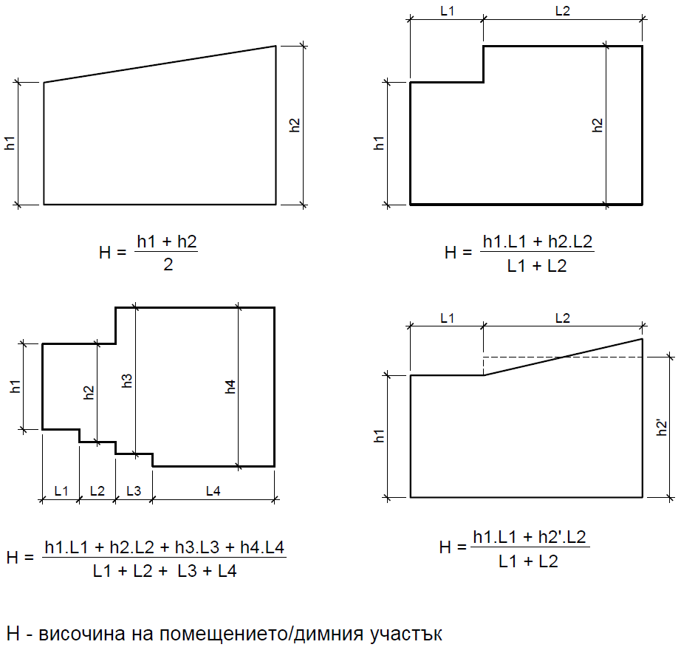

Фигура 18а

(2) При отвори в окачени тавани с площ, по-малко от 25 % от площта им, за осигуряване на ефективно отвеждане на дима и топлината се предвиждат направляващи канали с клас по реакция на огън не по-нисък от А2 от окачения таван към устройствата по чл. 113, ал. 2.“

**§ 77.** В чл. 121 се правят следните изменения и допълнения:

1. Алинея 1 се изменя така:

„(1) Вентилационните системи за отвеждане на дима и топлината се управляват от централи с възможност за автономна работа в продължение на 72 часа. Вентилационните системи за отвеждане на дима и топлината се проектират с възможност за ръчно дистанционно и автоматично задействане. Автоматичното задействане на вентилационната система за отвеждане на дима и топлината се предвижда от пожароизвестителна система, проектирана при спазване изискванията на чл. 56, ал. 3. В случай че помещението са проектирани два и повече ДУ, се предвиждат технически решения за гарантиране задействането на ВСОДТ в ДУ, в който е възникнал пожар.“

2. В ал. 4 накрая се добавя „съгласно Наредба № 3 от 2004 г. за устройството на електрическите уредби и електропроводните линии (ДВ, бр. 90 и 91 от 2004 г.). Вторият независим източник следва да осигурява електрозахранване на ВСОДТ в продължение на не по-малко от 60 min в сгради от I и II степен на огнеустойчивост и 30 min в сгради от III и IV степен на огнеустойчивост и от пожаронезащитени стоманени конструкции.“.

3. В ал. 5 думата „изхода“ се заменя с „всеки изход“.

**§ 78.** В чл. 123 се правят следните изменения и допълнения:

1. Алинея 3 се изменя така:

„(3) Когато един вентилатор с механично задвижване на смукателна принудителна ВСОДТ обслужва повече от един ДУ, дебитът му може да бъде сведен до този, изискван за най-големия ДУ, при осигуряване на отвеждане на дима и топлината от всеки ДУ посредством димоотводи/шахти на ВСОДТ, снабдени с клапи за контрол на дима.“

2. В ал. 5, т. 2 думите „осреднената височина“ се заменят с „височината по чл. 120, ал. 1“, а думата „помещението“ се заменя с „помещението/димния участък“.

3. Алинея 6 се изменя така:

„(6) Димните участъци се проектират така, че максималната височина на незадимяемата зона да бъде не повече от 80 % от височината на ДУ. Минималната височина на незадимяемата зона се приема не по-малко от 50 % от височината на ДУ.“

**§ 79.** В чл. 124 се правят следните изменения и допълнения:

1. Досегашният текст става ал. 1.

2. Създава се ал. 2:

„(2) Специфичните изисквания за проектиране на вентилационни системи за отвеждане на дима и топлината от етажни евакуационни пътища в сгради или части от тях съгласно чл. 12, ал. 1 с максимална височина на пребиваване на хора над 25 m са определени в чл. 327.“

3. В забележките към табл. 14, точка 6 се изменя така:

„6. При наличие на окачени тавани с площ на отворите в тях, по-малка от 25 % от площта им, за отстраняване на дима и топлината в окачения таван към направляващия канал се проектира отвор с геометрична площ два пъти по-голяма от геометричната площ на димния люк.“

**§ 80.** В чл. 127 се правят следните изменения:

1. В ал. 1 думите „на устойчивост на огън“ се заменят със „за устойчивост на огън и/или контрол на дима“ и се поставя запетая.

2. Алинея 2 се изменя така:

„(2) Допускат се метални комини, които не отговарят на изискванията по ал. 1, при условие че те са проектирани на разстояние най-малко 1,5 пъти еквивалентния диаметър на комина, но не по-малко от 0,3 m от конструктивни елементи и покрития с класове по реакция на огън В - F или с неустановени експлоатационни показатели по отношение на реакцията им на огън.“

**§ 81.** Член 128 се отменя.

**§ 82.** В чл. 130 се правят следните изменения:

1. В ал. 1 думите „димоотводен канал“ се заменят с „димоход на комин“.

2. В ал. 2 думите „димоотводен канал“ се заменят с „димоход на комин“.

**§ 83.** В чл. 131, ал. 1 думите „Димоотводните канали“ се заменят с „Димоходите“.

**§ 84.** В чл. 134 думата „димоотводните“ се заменя с „димоходните“.

**§ 85.** В чл. 135 думата „Димоотводните“ се заменя с „Димоходните“ и след думата „тръби“ се добавя „по чл. 134“.

**§ 86.** В чл. 149, ал. 2 думите „и прегради на пожарни сектори“ се заличават.

**§ 87.** В чл. 151 ал. 3 се изменя така:

„(3) За захранване на отоплителните инсталации на животновъдни сгради се разрешава течното гориво с обем до 5 m3 да се съхранява в отделни помещения с вертикални и хоризонтални прегради с огнеустойчивост REI (EI) 60 и с клас по реакция на огън не по-нисък от А2. Праговете и вратите на помещенията се изпълняват с огнеустойчивост EI 45.“

**§ 88.** В чл. 152 се правят следните изменения и допълнения:

1. В ал. 1 думите „по функционална“ се заменят с „на функционална пожарна“.

2. В ал. 2 думите „по функционална“ се заменят с „на функционална пожарна“.

3. В ал. 4 думите „от I и II степен на огнеустойчивост или в сгради, изпълнени от стоманени незащитени конструкции“ се заменят със „с конструктивни елементи от продукти с клас по реакция на огън А1 или А2“.

**§ 89.** В чл. 154 се правят следните изменения и допълнения:

1. В ал. 1 след означението „REI“ се добавя „(EI)“.

2. Основният текст на ал. 5 се изменя така:

„(5) За захранване на котелните помещения се допуска в подземните етажи и в етажите с директен изход на нивото на терена в сгради от клас на функционална пожарна опасност Ф1 - Ф4, проектирани от I и II степен на огнеустойчивост, да се съхраняват ГТ в самостоятелни помещения, както следва:“

**§ 90.** В чл. 161 след думите „части от тях“ запетаята се заличава и думите „отделени с брандмауер“ се заменят със „съгласно чл. 12, ал. 1“.

**§ 91.** В чл. 162 се правят следните изменения:

1. В т. 4 след думите „части от тях“ запетаята се заличава и думите „отделени с брандмауер“ се заменят със „съгласно чл. 12, ал. 1“.

2. В т. 6 след думите „части от тях“ запетаята се заличава и думите „отделени в пожарен сектор“ се заменят със „съгласно чл. 12, ал. 1“.

**§ 92.** Член 166 се изменя така:

„Чл. 166. (1) Минималното налягане на водопроводите за пожарогасене на проектната кота на прилежащия терен в критичната точка (за разклонени водопроводни мрежи и за сключени водопроводни мрежи, приети в хидравлично отношение за разклонени) или в критичния пожарен хидрант (за сключени водопроводни мрежи) се определя за случай на пожар и максимално часово водопотребление.

(2) Водопроводите за пожарогасене за сгради с до два надземни етажа се оразмеряват за минимално налягане на проектната кота на прилежащия терен в критичната точка/критичния пожарен хидрант най-малко 0,14 MPa за населени места с до 100 000 жители и най-малко 0,18 MPa за населени места с над 100 000 жители.

(3) Водопроводите за пожарогасене за сгради с три и повече надземни етажа се оразмеряват за минимално налягане на проектната кота на прилежащия терен в критичната точка/критичния пожарен хидрант не по-малко от:

1. за сгради с три надземни етажа - 0,18 МРа;

2. за сгради с четири надземни етажа - 0,22 МРа;

3. за сгради с пет и повече надземни етажа - 0,26 МРа.“

**§ 93.** В чл. 170 се правят следните изменения и допълнения:

1. В ал. 1:

а) в основния текст думите „разстояние един от друг“ се заменят с „хоризонтално разстояние един от друг във всички посоки“;

б) в т. 1 след думата „жители“ се добавя „и за селищни образувания“.

2. Създават се нови ал. 2 и 3:

„(2) Пожарните хидранти се разполагат по протежение на изискващите се пътища за противопожарни цели, на разстояние не повече от 15 m от тях.

(3) Хоризонталното разстояние между пожарните хидранти, предвидени на площадковите водопроводи за пожарогасене е не повече от 100 m.“

3. Досегашните ал. 2 и 3 стават съответно ал. 4 и 5 и се изменят така:

„(4) Пожарните хидранти се разполагат на разстояние от строежите, както следва:

1. до 300 m от жилищни сгради (от подкласове Ф1.3 и Ф1.4) с обем до 1000 m3;

2. до 200 m от жилищни сгради (от подкласове Ф1.3 и Ф1.4) с обем над 1000 до 3000 m3;

3. до 80 m от сгради с клас на функционална пожарна опасност Ф1-Ф5 (с изключение на сградите по т. 1 и 2) и от открити технологични съоръжения.

(5) Разстоянията по ал. 1 и 3 се определят по дължина на пътя за противопожарни цели, а разстоянията по ал. 4 - по дължина на пътя за достъп до строежа или по дължина на пътя за противопожарни цели. Когато строежът е разделен с брандмауери на части съгласно чл. 12, ал. 1, пожарните хидранти се разполагат на разстоянието по ал. 4 от всяка от същите части.“

4. Досегашната ал. 4 става ал. 6.

5. Досегашната ал. 5 става ал. 7 и се изменя така:

„(7) Надземните пожарни хидранти се предвиждат с минимум два изпускателни отвора с номинален диаметър на всеки от тях не по-малък от 65 mm или с един изпускателен отвор с номинален диаметър не по-малък от 100 mm. Изпускателните отвори се оборудват със съединители „Щорц“.“

6. Създават се ал. 8 и 9:

„(8) Надземните пожарни хидранти се монтират по такъв начин, че височината от нивото на прилежащия терен до центъра на изпускателните отвори на хидранта да бъде в границите от 60 до 120 сm.

(9) Около всеки пожарен хидрант се осигурява свободно пространство от не по-малко от 0,9 m, а пред съединителите на изпускателните отвори на надземните пожарни хидранти – не по-малко от 1,5 m.“

**§ 94.** В чл. 171 се правят следните изменения и допълнения:

1. Досегашният текст става ал. 1 и се изменя така:

„(1) В урбанизираните територии, броят на едновременните пожари и разходът на вода за пожарогасене, в зависимост от броя на жителите се определят съгласно колони 3, 4 и 5 от табл. 15.“

2. Таблица 15 се изменя така:

„Таблица 15

|  |  |  |  |  |  |  |  |
| --- | --- | --- | --- | --- | --- | --- | --- |
| №  по  ред | Брой на жителите в  урбанизираната  територия | Брой на  едновременните  пожари | Разход  на вода  за един  пожар,  l/s | Общ разход  на вода  за всички пожари,  l/s | Разход на вода за  главни водопроводни  клонове, l/s | | Общ разход  на вода за  второстепенни  клонове  l/s |
| при един  главен клон | при повече  главни клонове |
| 1 | 2 | 3 | 4 | 5 | 6 | 7 | 8 |
| 1. | До 5000 | 1 | 5 | 5 | 5 | 5 | 2,5 |
| 2. | Над 5000 до 10 000 | 1 | 10 | 10 | 10 | 7,5 | 5 |
| 3. | Над 10 000 до 30 000 | 2 | 10 | 20 | 20 | 15 | 5 |
| 4. | Над 30 000 до 100 000 | 2 | 20 | 40 | 40 | 30 | 5 |
| 5. | Над 100 000 до 250 000 | 3 | 30 | 90 | 90 | 60 | 10 |
| 6. | Над 250 000 до 1 000 000 | 4 | 30 | 120 | 120 | 80 | 10 |
| 7. | Над 1 000 000 | 5 | 30 | 150 | 150 | 100 | 10 |

“

3. Създават се ал. 2 – 7 с табл. 15а:

„(2) При оразмеряване на разклонени водопроводни мрежи на урбанизирани територии или на сключени водопроводни мрежи, приети в хидравлично отношение за разклонени, разходът на вода за главните и второстепенните водопроводни клонове се определя съгласно колони 6, 7 и 8 от таблица 15.

(3) При оразмеряване на сключени водопроводни мрежи на урбанизирани територии общият разход на вода за всички пожари се определя в зависимост от броя на жителите в урбанизираната територия съгласно колона 3 от табл. 15а.

(4) В случаите, когато водопроводната мрежа на урбанизираната територия е зонирана (по смисъла на наредбата по чл. 161, ал. 3), броят на едновременните пожари и разходът на вода за пожарите във всяка зона се определят в зависимост от броя на жителите в зоната съгласно колони 4, 5, 6 и 7 от табл. 15а.

(5) При водоснабдителна система на урбанизирана територия със зони със собствени напорно-регулиращи съоръжения, които зони не са свързани помежду си, необходимият общ разход на вода за всички пожари в урбанизираната територия е сума от необходимите общи разходи на вода за всички пожари в тези зони.

(6) В случаите, когато сключената водопроводна мрежа на урбанизираната територия с определен брой жители не е зонирана, броят на едновременните пожари и разходът на вода за един пожар в урбанизираната територия се определят съгласно изискванията от табл. 15а, отнасящи се за най-голямата зона от урбанизирана територия с такъв брой жители.

(7) При оразмеряване на сключени водопроводни мрежи броят на едновременно действащите съседни пожарни хидранти за гасене на един пожар, както и разходът на вода за пожар на всеки хидрант, се определят съгласно колони 8 и 9 от таблица 15а.

„Таблица 15а

|  |  |  |  |  |  |  |  |  |
| --- | --- | --- | --- | --- | --- | --- | --- | --- |
| №  по  ред | Брой на жителите в  урбанизираната  територия | Необхо­дим общ разход на вода  за всички пожари в урбанизи­раната територия,  l/s | Брой на жителите в зоната | Брой на едновре­мен­ните пожари в зоната | Необхо­дим разход на вода  за един пожар в зоната, l/s | Необхо­дим общ разход на вода за всички пожари в зоната, l/s | Брой на едновременно действащите съседни пожарни хидранти в зоната, които осигуряват необходимия разход на вода за един пожар | Съчетание на необхо­димите пожарни хидранти със съответния разход на вода за един пожар |
| 1 | 2 | 3 | 4 | 5 | 6 | 7 | 8 | 9 |
| 1. | До 5000 | 5 | До 5000 | 1 | 5 | 5 | 1 | 1 бр. – 5 l/s |
| 2. | Над 5000 до 10 000 | 10 | До 10 000 | 1 | 10 | 10 | 2 | 2 бр. – 5 l/s |
| 3. | Над 10 000 до 30 000 | 20 | До 10 000 | 1 | 10 | 10 | 2 | 2 бр. – 5 l/s |
| Над 10 000 | 2 | 10 | 20 | 2 | 2 бр. – 5 l/s |
| 4. | Над 30 000 до 100 000 | 40 | До 30 000 | 1 | 20 | 20 | 4 | 4 бр. – 5 l/s |
| Над 30 000 | 2 | 20 | 40 | 4 | 4 бр. – 5 l/s |
| 5. | Над 100 000 до 250 000 | 90 | До 30 000 | 1 | 30 | 30 | 3 | 3 бр. – 10 l/s |
| Над 30 000 до 100 000 | 2 | 30 | 60 | 3 | 3 бр. – 10 l/s |
| Над 100 000 | 3 | 30 | 90 | 3 | 3 бр. – 10 l/s |
| 6. | Над 250 000 до  1 000 000 | 120 | До 30 000 | 1 | 30 | 30 | 3 | 3 бр. – 10 l/s |
| Над 30 000 до 100 000 | 2 | 30 | 60 | 3 | 3 бр. – 10 l/s |
| Над 100 000  До 250 000 | 3 | 30 | 90 | 3 | 3 бр. – 10 l/s |
| Над 250 000 | 4 | 30 | 120 | 3 | 3 бр. – 10 l/s |
| 7. | Над 1 000 000 | 150 | До 30 000 | 1 | 30 | 30 | 3 | 3 бр. – 10 l/s |
| Над 30 000 до 100 000 | 2 | 30 | 60 | 3 | 3 бр. – 10 l/s |
| Над 100 000 до 250 000 | 4 | 30 | 120 | 3 | 3 бр. – 10 l/s |
| Над 250 000 | 5 | 30 | 150 | 3 | 3 бр. – 10 l/s |

Забележки:

1. За урбанизирани територии с над 100 000 жители, когато водопроводната мрежа е зонирана и са предвидени зони с до 10 000 жители, в които сградите са с не повече от три надземни етажа, се допуска за всяка от същите зони да се предвиди един пожар с разход на вода 20 l/s. Този разход на вода се осигурява от два едновременно действащи съседни пожарни хидранта с разход 10 l/s.

2. При оразмеряване съгласно табл. 15а се спазват следните изисквания:

а) зоните се оразмеряват с разходи на вода за пожар съгласно табл. 15а преди оразмеряването на захранващите ги водопроводи. Определените при оразмеряването минимални необходими налягания на входа на зоните се вземат предвид впоследствие при оразмеряването на захранващите водопроводи и при определянето на необходимите захранващи налягания на напорно-регулиращите съоръжения;

б) необходимият общ разход на вода за пожар за водопроводите, които захранват повече от една зона, се получава въз основа на общия брой на жителите на захранваните от тези водопроводи зони;

в) оразмеряването на водопроводите, които захранват повече от една зона и необходимите налягания в тях (в т.ч. котите на напорно-регулиращите съоръжения), се извършва за оразмерителен случай на неблагоприятно съчетание на разходи на вода за пожар в зоните съгласно табл. 15а и при спазване на изискванията на буква „б“;

г) при оразмерителния случай на неблагоприятно съчетание на разходите на вода за пожар за водопровод, захранващ повече от една зона или цялата урбанизирана територия, за спазване на изискванията на буква „б“ и чл. 171, ал. 3 се допуска в определенa зонa да се вземат по-малки разходи на вода за пожар от посочените в табл. 15а.“

**§ 95.** Създава се чл. 171а:

„Чл. 171а. При оразмеряване на площадкови водопроводи за пожарогасене, посредством изчисления може да се определят разходи на вода от пожарен хидрант, които са различни от посочените в табл. 15а.“

**§ 96.** В чл. 172 се правят следните изменения:

1. В ал. 1 думите „производствената площадка“ се заменят с „площадката“.

2. Антетката на таблица 16 се изменя така:

„

|  |  |  |  |  |  |  |
| --- | --- | --- | --- | --- | --- | --- |
| Степен на огнеустойчивост на сградата | Категория  по пожарна опасност на сградата или пожарния сектор | Разход на вода за един пожар, l/s,  при обем на сградата или пожарния сектор, m3 | | | | |
| ≤ 3 000 | ≤ 5 000 | ≤ 20 000 | ≤ 50 000 | > 50 000 |
| 1 | 2 | 3 | 4 | 5 | 6 | 7 |

“

**§ 97.** В чл. 173 се правят следните изменения и допълнения:

1. В ал. 1 след думата „сгради“ се добавя „или пожарни сектори“, а след думата „сградите“ се добавя „или пожарните сектори“.

2. Алинеи 2 и 3 се изменят така:

„(2) Разходът на вода за пожарогасене за сградите или пожарните сектори по ал. 1 със застроен обем до 3000 m3 се приема 10 l/s, а разходът на вода за пожарогасене за сградите или пожарните сектори от подкласове Ф1.3 и Ф1.4 със застроен обем до 1000 m3 се приема 5 l/s.

(3) Разходът на вода за външно пожарогасене на главния корпус на топлоелектрически централи се приема най-малко 25 l/s. За складовете за въглища, разположени на територията на топлоелектрическите централи, се осигурява разход най-малко 10 l/s, като водата се подава от хидранти.“

**§ 98.** В чл. 174 антетката на таблица 17 към се изменя така:

„

|  |  |  |  |  |  |  |
| --- | --- | --- | --- | --- | --- | --- |
| Степен на огнеустойчивост  на сградата | Категория по пожарна  опасност на сградата или пожарния сектор | Разход на вода за един пожар, l/s,  при обем на сградата или пожарния сектор, m3 | | | | |
| ≤ 3000 | ≤ 10 000 | ≤ 20 000 | ≤ 50 000 | > 50 000 |
| 1 | 2 | 3 | 4 | 5 | 6 | 7 |

“

**§ 99.** Член 176 се изменя така:

„Чл. 176. (1) Разходът на вода за пожарогасене на сгради, разделени на пожарни сектори, се приема за пожарния сектор в сградата, за който е определен най-големия разход на вода за пожарогасене.

(2) При предвиждане на автоматична пожарогасителна инсталация в цялата сграда, целия пожарен сектор или цялото съоръжение, разходът на вода за пожарогасене по този раздел на сградата, пожарния сектор или съоръжението се намалява с 50 %.“

**§ 100.** Член 179 се изменя така:

„Чл. 179. (1) Броят на едновременните пожари в производствените, складовите и селскостопанските обекти се определя, както следва:

1. един пожар за обекти с площ на територията до 1,5 km2;

2. два пожара за обекти с площ на територията, по-голяма от 1,5 km2, като общият разход на вода се определя на базата на две сгради, за които в съответствие с табл. 16 и 17 се изисква най-голям разход на вода.

(2) В случай на комбинирано противопожарно водоснабдяване на населено място или селищно образувание и производствен, складов или селскостопански обект, разположен извън населеното място/селищното образувание, броят на едновременните пожари се определя, както следва:

1. за урбанизирани територии с по-малко от 10 000 жители или селищни образувания и за обекти с площ на територията, по-малка от 1,5 km2 - един пожар (в обекта или урбанизираната територия/селищното образувание - по най-големия разход);

2. за урбанизирани територии от 10 000 до 30 000 жители и за обекти с площ на територията, по-малка от 1,5 km2 - два пожара (един в обекта и един в урбанизираната територия);

3. за урбанизирани територии с по-малко от 30 000 жители и за обекти с площ на територията, по-голяма от 1,5 km2 - два пожара (или и двата в обекта или и двата в урбанизираната територия - по най-големия разход);

4. за урбанизирани територии с повече от 30 000 жители - броят на едновременните пожари за урбанизираната територия се определя по табл. 15, а за обектите - по ал. 1; общият воден разход се определя от сумата на по-големия необходим разход (в обекта или урбанизираната територия) и 50 % от по-малкия необходим разход (в обекта или урбанизираната територия).

(3) При определяне на необходимия разход на вода за пожарите по ал. 1 и 2 се отчита едновременната работа на всички консуматори в производствения, складовия или селскостопанския обект, свързани към водопровода, в т.ч. на пожарните хидранти, сградните водопроводни инсталации за пожарогасене, пожарогасителните инсталации с вода и др.“

**§ 101.** В чл. 180, ал. 2 думите „на производство“ се заличават.

**§ 102.** В чл. 181 се правят следните изменения и допълнения:

1. В ал. 2 думите „с външни хидранти“ се заличават.

2. В ал. 3 след думата „сгради“ се добавя „или пожарни сектори“.

3. Таблица 17а се изменя така:

„Таблица 17a

|  |  |  |  |
| --- | --- | --- | --- |
| № по  ред | Клас на функционална пожарна опасност на сградата или пожарния сектор | Площ, m2 | Необходим противопожарен запас от вода, m3 |
| 1 | 2 | 3 | 4 |
| 1. | Ф1-Ф4 | S1) ≤ 120 | 14 |
| 2. | Ф1.3 | S1) ≤ 200 | 14 |
| 3. | Ф1-Ф4 | 120 < S1) ≤ 1000 | 22 |
| 4. | Ф5 | S1) ≤ 500 | 22 |
| 5. | Ф1-Ф4 | S1) > 1000 | 36 |
| 6. | Ф5 | 500 < S1) ≤ 1000 | 36 |
| 7. | Открити технологични съоръжения | 30 < S2) ≤ 1500 | 36 |
| S2) > 1500 | 54 |

Забележки:

*1)* Площта S е сумата от застроените площи на етажите в сградата или сумата от площите на етажите в рамките на пожарния сектор.

*2)* Площта S е площта на площадката, заета от технологичните съоръжения, или площта на проекцията им върху площадката, на която те са разположени.“

**§ 103.** В чл. 182 се правят следните изменения и допълнения:

1. Алинея 1 се изменя така:

„(1) При самостоятелно водоснабдяване за пожарогасене необходимите водни количества за пожарогасене се осигуряват от резервоар за пожарогасене с две водни камери или от два резервоара. Всеки от самостоятелните резервоари или всяка от водните камери трябва:

1. да осигурява съхраняване на не по-малко от 50 % от необходимия обем вода за пожарогасене;

2. да бъде свързан/а поотделно със самостоятелна тръбна връзка и монтиран на нея спирателен кран, провеждащи цялото водно количество за пожарогасене до обединяващ смукателен колектор. Това изискване не се прилага, когато за водоснабдяване са предвидени подвижни мото- или електропомпи;

3. да бъде осигурен/а с тръба за вентилация.“

2. Създава се нова ал. 2:

„(2) Допуска се необходимите водни количества за пожарогасене, определени съгласно чл. 181, ал. 3 да бъдат съхранявани в резервоар с една водна камера, с осигурена тръба за вентилация.“

3. Досегашната ал. 2 става ал. 3 и в нея думата „Разрешава“ се заменя с „Допуска“ и след думите „стопански нужди“ се добавя „при спазване изискванията на ал. 1 или 2“.

4. Досегашната ал. 3 става ал. 4.

5. Досегашната ал. 4 става ал. 5 и се изменя така:

„(5) Резервоарите за съхраняване на вода за пожарогасене се осигуряват срещу замръзване, а в тези с открито водно огледало нормалното водно ниво на запълване се предвижда най-малко 0,5 m над нивото на необходимия воден обем за пожарогасене.“

**§ 104.** В чл. 183, ал. 2 след думите „допълнителен обем“ се добавя „в резервоара“.

**§ 105.** В чл. 184 се създава ал. 5:

„(5) Допуска се изискванията на алинея 2 и 4 да не бъдат спазени за строежи от подкласове Ф1.3 и Ф1.4 с обем до 1000 m3, при условие че са предвидени съоръжения за водочерпене (подвижни или стационарни мото- или електропомпи) и устройства за пълнене на пожарни автомобили, които са изнесени в непосредствена близост до уличната регулационна линия, като е осигурена възможност пожарните автомобили да бъдат пълнени с вода без да е необходимо да навлизат в имота.“

**§ 106.** В чл. 191, ал. 1 думите „обн., ДВ, бр. 53 от 2005 г.; попр., бр. 56 от 2005 г.“ се заменят с „ДВ, бр. 53 от 2005 г.“.

**§ 107.** В чл. 193 се правят следните изменения и допълнения:

1. В ал. 1:

а) в т. 1 думата „класове“ се заменя с „подкласове“;

б) в т. 3 думата „класове“ се заменя с „подкласове“;

в) в т. 5 думата „клас“ се заменя с „подклас“;

г) в т. 6 думата „подклас“ се заменя с „подкласове“, а думите „височина до 28 m“ се заменят с „максимална височина на пребиваване на хора до 25 m“;

д) в т. 8 след думите „от класове Ф1 – Ф4“ се добавя „(с изключение на подкласове Ф1.3 и Ф1.4)“;

е) точка 9 се изменя така:

„9. затворени гаражи (от подклас Ф5.2) за до десет моторни превозни средства в гаража, отворени гаражи (от подклас Ф5.2), както и сервизи (от подклас Ф5.1) за до пет работни поста;“

2. Алинея 2 се изменя така:

„(2) Сградна водопроводна инсталация за пожарогасене се предвижда и в производствени или складови помещения с площ над 200 m2 от категория по пожарна опасност Ф5А, Ф5Б или Ф5В, разположени в сгради по ал. 1, т. 2, 6 или 8, в сервизи с над пет работни поста, разположени в същите сгради, в затворени гаражи с над 10 моторни превозни средства в гаража, разположени в сгради по ал. 1, т. 2 или 8, както и в затворени гаражи с над 10 моторни превозни средства на етаж или в гаражна клетка, разположени в сгради по ал. 1, т. 6.“

3. Създава се ал. 3:

„(3) За изчислителна площ на гаражната клетка по ал. 2 при определяне на необходимостта от проектиране на сградни водопроводни инсталации за пожарогасене се приема площта между стени с минимална огнеустойчивост съгласно колона 4 на табл. 3 в зависимост от необходимата степен на огнеустойчивост на сградата. Вътрешните преградни стени се предвиждат без отвори, с изключение на такива, защитени до изискващата се минимална огнеустойчивост на стената, както и отвори, в които са монтирани плътни врати.“

**§ 108.** Член 195 се изменя така:

„Чл. 195. В производствени и складови сгради и помещения от категории по пожарна опасност Ф5А, Ф5Б и Ф5В с два и повече едновременно действащи пожарни крана, както и в строежи с максимална височина на пребиваване на хора над 25 m от II, III и IV група сградните водопроводни инсталации за пожарогасене се проектират сключени.“

**§ 109.** Член 196 се изменя така:

„Чл. 196. (1) Пожарни кранове съгласно БДС ЕN 671-2 „Стационарни пожарогасителни инсталации. Инсталации с маркуч. Част 2: Инсталации с плосък маркуч (шланг)“ се предвиждат на водопроводи с диаметър най-малко 2 цола със съединител „Щорц“.

(2) Пожарни кранове съгласно БДС ЕN 671-1 „Стационарни пожарогасителни инсталации. Инсталации с маркуч. Част 1: Макари с полутвърд маркуч“ може да бъдат предвидени и на водопроводи с по-малък диаметър от 2 цола, при осигуряване на необходимите налягане и разход на вода за пожарогасене.“

**§ 110.** В чл. 197 се правят следните изменения и допълнения:

1. В ал. 1 думите „вестибюли, коридори“ се заменят с „коридори, фоайета“.

2. Алинея 2 се изменя така:

„(2) В случаите, при които евакуационните стълбища са отделени в стълбищни клетки при спазване изискванията на чл. 47, ал. 1, т. 1 или 4, пожарните кранове се разполагат в коридорите, фоайетата или преддверията, в непосредствена близост до входа в стълбището.“

**§ 111.** В чл. 199 се правят следните изменения:

1. Таблица 19 се изменя така:

„Таблица 19

|  |  |  |  |
| --- | --- | --- | --- |
| №  по  ред | Видове сгради (помещения) според функционалното  им предназначение | Брой на едновременно действащите пожарни кранове | Разход на вода за пожарен кран, l/s |
| 1 | 2 | 3 | 4 |
| 1. | Производствени сгради и помещения: |  |  |
| а) с площ до 400 m2 включително | 1 | 2,0 |
| б) с площ, по-голяма от 400 m2 | 2 | 2,0 |
| 2. | Електропроизводствени предприятия: |  |  |
| а) водно- и топлоелектрически централи | 2 | 2,0 |
| б) атомни електрически централи | 2 | 5,0 |
| 3. | Складове: |  |  |
| а) с не повече от  2 m3/m2 горими материали и с площ до 400 m2 включително | 1 | 2,0 |
| б) с не повече от 2 m3/m2 горими материали и с площ, по-голяма от 400 m2 | 2 | 2,5 |
| в) с повече от 2 m3/m2 горими материали и с площ, по-малка или равна на 400 m2 | 2 | 2,5 |
| г) с повече от 2 m3/m2 горими материали и с площ, по-голяма от 400 m2 | 4 | 2,5 |
| 4. | Сгради с максимална височина на пребиваване на хора над 25 m: |  |  |
| а) от I група | 1 | 2,5 |
| б) от II, III и ІV група | 2 | 2,5 |
| 5. | Сгради от клас на функционална пожарна опасност Ф1 – Ф4 (административни сгради и сгради за битови услуги, общежития, хотели, учебни и здравни сгради, детски заведения и др.) | 1 | 2,0 |
| 6. | Театри, кинотеатри, клубове, културни  домове и др. със зрителни зали: |  |  |
| а) с по-малко от 500 места | 1 | 2,0 |
| б) от 501 до 800 места | 2 | 2,5 |
| в) с над 800 места | 3 | 2,5 |
| 7. | Сгради (помещения) с автоматична пожарогасителна инсталация | 1 | 2,5 |
| 8. | Гаражи без автоматична пожарогасителна инсталация | 2 | 2,5 |

“

1. Алинея 2 се изменя така:

„(2) Водните количества за пожарогасене по ал. 1 с пожарни кранове се осигуряват при продължителност на пожарогасенето най-малко 1 час.“

**§ 112.** В чл. 200 думите „спринклерните или дренчерните инсталации“ се заменят с „пожарогасителните инсталации с вода“.

**§ 113.** Член 202 се изменя така:

„Чл. 202. В сгради, в които налягането на външната водоснабдителна мрежа е недостатъчно за действието на високоразположените и най-отдалечените (критични) пожарни кранове, за повишаване на налягането се предвиждат помпи с дистанционно (от крановете) автоматично или ръчно включване.“

**§ 114.** В чл. 207 се правят следните изменения и допълнения:

1. Алинея 1 се изменя така:

„(1) В сгради с три и повече надземни етажа и с максимална височина на пребиваване на хора до 25 m (с изключение на сградите от подклас Ф1.4) се предвиждат сухотръбия с тръба с диаметър два цола, изпълнени съгласно изискванията на чл. 192, с изводи със спирателни кранове и съединители „Щорц“, разположени в непосредствена близост до входа в евакуационните стълбища на всеки етаж. На етажното ниво за достъп на спасителни екипи, в непосредствена близост до изхода от сградата се предвижда извод със спирателен кран и съединител „Щорц“ за захранване с вода на сухотръбието от пожарен автомобил.“

2. В ал. 2 накрая се поставя запетая и се добавя „както и за сгради, за които такива инсталации не се изискват, но въпреки това са осигурени в сградата при спазване на изискванията на този раздел“.

3. В ал. 3:

а) в основния текст думата „височина“ се заменя с „максимална височина на пребиваване на хора“, думите „тип „щорц““ се заменят с „„Щорц““;

б) точка 5 се изменя така:

„5. на нивото на прилежащия терен се предвижда възможност за свързване на пожарен автомобил към зонираните сухотръбни инсталации посредством колектор със спирателни кранове, комплектуван със съединители „Щорц“ тип В съгласно БДС 2841-2 „Пожарни съединители. Част 2: Съединители „Щорц” с вътрешна резба“.“

**§ 115.** В чл. 211 думата „високонапорни“ се заличава.

**§ 116.** Член 214 се изменя така:

„Чл. 214. За пожарогасене на ЛЗТ и ГТ се използва въздушно-механична пяна на основата на пенообразуватели за пяна за повърхностно прилагане при съответния вид течност (полярна или не полярна). Инсталациите за пожарогасене на резервоари с ЛЗТ и ГТ се проектират при спазване изискванията на БДС EN 13565-2 „Стационарни пожарогасителни инсталации. Инсталации с пяна. Част 2: Проектиране, монтиране и поддържане“.“

**§ 117.** В чл. 215 ал. 3 се изменя така:

„(3) Интензивността на подаване на въздушно-механична пяна в зависимост от вида на горящия неполярен нефтопродукт е не по-малка от определената в табл. 20.“

**§ 118.** В чл. 224 ал. 1 се изменя така:

„(1) Лафетните струйници се монтират на водопроводна мрежа с необходимия разход и налягане надземно, на вишки или на технологични площадки. Лафетните струйници с ръчно насочване, монтирани на вишки, се осигуряват с водни завеси за защита на операторите.“

**§ 119.** Член 225 се изменя така:

„Чл. 225. Лафетните струйници се захранват от водопровод с налягане, определено въз основа на изчисления, но не по-малко от 0,5 МРа.“

**§ 120.** В чл. 228 думата „височина“ се заменя с „максимална височина на пребиваване на хора“.

**§ 121.** Член 229 се изменя така:

„Чл. 229. На външните технологични инсталации с максимална височина на пребиваване на хора, по-голяма от 10 m, се предвиждат сухотръбия с диаметър най-малко 3 цола, разположени в близост до стълбище, на разстояние до 80 m едно от друго. На технологични етажерки сухотръбията са най-малко два броя. На всеки етаж по сухотръбията се монтират спирателни кранове със съединител „Щорц“, с касета с шланг и струйник и с изпразнителни устройства в най-ниската точка.“

**§ 122.** Основният текст на чл. 234, ал. 1 се изменя така:

„(1) За пожарозащита на колонните апарати на външни технологични инсталации с височина (определена в абсолютни мерки от котата на средното ниво на прилежащия терен до най-високата част на съоръжението) до 30 m се предвиждат лафетни струйници на платформи извън обваловката и противопожарно оборудване за захранването им. За колонните апарати на външни технологични инсталации с височина, по-голяма от 30 m, се осигурява комбинирана пожарозащита, както следва:“

**§ 123.** В чл. 235 ал. 3 се изменя така:

„(3) Всеки водоем или шахта се защитава срещу замръзване. Водоемът и шахтата се проектират с обходен път и с площадка с настилка съгласно чл. 27, ал. 3 с размери най-малко 12 m х 12 m за осигуряване на достъп на пожарните автомобили.“

**§ 124.** В чл. 236, ал. 2 думите „(ДВ, бр. 90 и 91 от 2004 г.)“ се заличават.

**§ 125.** В чл. 240 се правят следните изменения и допълнения:

1. В ал. 1 думите „врати и капаци“ се заменят с „врати или капаци“.

2. Създава се нова ал. 3:

„(3) За групово изключване на захранването на токовите кръгове за консуматорите с прекъснат (неденонощен) режим на работа в строежи от всички класове на функционална пожарна опасност (с изключение на подкласове Ф1.3 и Ф1.4) се предвиждат автоматични прекъсвачи или автоматизирани системи за управление на сгради (BMS).“

3. Досегашната ал. 3 става ал. 4 и се изменя така:

„(4) Пожароизвестителните системи, пожарогасителните инсталации, системите за гласово сигнализиране, системите за създаване на повишено налягане или подналягане, аварийните вентилационни инсталации, вентилационните системи за отвеждане на дима и топлината от етажните евакуационни пътища и помпите за противопожарни нужди се захранват с електрическа енергия като потребители от първа категория с автоматично превключване на захранването съгласно Наредба № 3 от 2004 г. за устройството на електрическите уредби и електропроводните линии.“

**§ 126.** В чл. 243 думите „Евакуационното и аварийното“ се заменят с „Аварийното евакуационно и аварийното работно“.

**§ 127.** В чл. 244, ал. 2 след думите „складове за“ се добавя „горими“.

**§ 128.** В чл. 246 ал. 1 се изменя така:

„(1) Корпусите на електрически табла в строежи от подкласове на функционална пожарна опасност Ф1.1 и Ф1.2 се изпълняват от продукти с клас по реакция на огън не по-нисък от А2. Допуска се крайните разпределителни електрически табла на отделни помещения в строежи от подкласове на функционална пожарна опасност Ф1.1 и Ф1.2 да бъдат изпълнени от продукти с клас по реакция на огън не по-нисък от C или V-0.“

**§ 129.** В чл. 248, ал. 1, т. 2 съкращението „ДКГВ“ се заменя с „ДЕГ“.

**§ 130.** Основният текст на чл. 268, ал. 2 се изменя така:

„(2) Зоните по табл. 26 се определят и класифицират по методиките и изчисленията, дадени в БДС EN IEC 60079-10-1 „Експлозивни атмосфери. Част 10-1: Класификация на райони. Експлозивни газови атмосфери“ и БДС EN 60079-10-2 „Експлозивни атмосфери. Част 10-2: Класификация на райони. Експлозивни прахови атмосфери“, или се определят при спазване на следните минимални изисквания:”

**§ 131.** В основния текст на чл. 271, ал. 1 след думите „БДС EN“ се добавя „IEC“.

**§ 132.** В чл. 274 в примерната маркировка за съоръженията, предназначени за експлоатация в потенциално експлозивна атмосфера думите „Директива 94/9/ЕО на Европейския парламент и на Съвета от 23 март 1994 г. за сближаване на законодателствата на държавите членки относно оборудването и защитните системи, предназначени за използване в потенциално експлозивна атмосфера“ се заменят с „Директива 2014/34/ЕС на Европейския парламент и на Съвета от 26 февруари 2014 г. за хармонизиране на законодателствата на държавите членки относно съоръженията и системи за защита, предназначени за използване в потенциално експлозивна атмосфера“.

**§ 133.** В чл. 290 се правят следните изменения и допълнения:

1. Основният текст на ал. 2 се изменя така:

„(2) В помещението по ал. 1 се предвижда газсигнализаторна инсталация, която се задейства при достигане на концентрация на газа във въздуха 10 % от ДЕГ с подаване на звуков сигнал и при достигане на концентрация на газа във въздуха не повече от 20 % от ДЕГ:“

2. В ал. 3 след думата „димоходите“ се добавя „и шахтите“.

**§ 134.** В чл. 292 се правят следните изменения:

1. Алинея 1 се изменя така:

„(1) Когато не са посочени конкретни изисквания в съответните раздели, минималните разстояния от отделно стоящи трансформаторни постове, подстанции и разпределителни уредби до помещения и открити съоръжения с експлозивоопасни зони са съгласно табл. 35.“

1. Таблица 35 се изменя така:

„Таблица 35

|  |  |  |  |
| --- | --- | --- | --- |
| № по ред | Помещения и открити съоръжения с експлозивоопасни зони, до които се определя разстоянието | Разстояние, m, от отделно стоящи трансформаторни постове, подстанции и разпределителни уредби | |
| закрити | открити |
| 1 | 2 | 3 | 4 |
| **I.** | **С тежки или втечнени горими газове:** | | |
| 1. | Помещения със стени с клас по реакция не огън не по-нисък от А2 без отвори към трансформаторни постове, подстанции и разпределителни уредби и без изхвърляне на газове от смукателната вентилация | 10 | 15 |
| 2. | Помещения с отвори към трансформаторни постове, подстанции и разпределителни уредби и външни експлозивоопасни съоръжения | 20 | 30 |
| 3. | Резервоари (газголдери) | 80 | 100 |
| **II.** | **С леки горими газове, леснозапалими и горими течности, горим прах или летящи частици:** | | |
| 4. | Помещения със стени с клас по реакция не огън не по-нисък от А2 без отвори към трансформаторни постове, подстанции и разпределителни уредби и без изхвърляне на газове от смукателната вентилация | не се нормира | 0,8 до открито монтирани трансформатори |
| 5. | Помещения с отвори към трансформаторни постове, подстанции и разпределителни уредби и външни експлозивоопасни съоръжения | 6 | 15 |
| 6. | Естакади с открито наливане или изливане на горими течности с пламна температура, по-висока от 55 ºС | 30 | 60 |
| 7. | Естакади със закрито наливане или изливане на ЛЗТ | 15 | 25 |
| 8. | Резервоари с ЛЗТ | 30 | 60 |
| 9. | Резервоари (газголдери) с ГГ | 40 | 60 |
| 10. | Резервоари с ГТ | 20 | 40 |

“

**§ 135.** Заглавието на глава тринадесета се изменя така:

„СТРОЕЖИ С АТРИУМИ И СТРОЕЖИ С МАКСИМАЛНА ВИСОЧИНА НА ПРЕБИВАВАНЕ НА ХОРА НАД 25 MЕТРА“

**§ 136.** В чл. 301 се правят следните изменения и допълнения:

1. Алинея 1 се изменя така:

„(1) При проектирането на сгради с атриум, преминаващ през три и повече етажа, се спазват и изискванията по този раздел“

2. Създава се нова ал. 2:

„(2) При определяне на броя на етажите, през които преминава атриума, се допуска да не бъдат включвани междинни нива, полунива и етажи съгласно чл. 13, ал. 7, т. 2 и 3.“

3. Досегашната ал. 2 става ал. 3 и в нея накрая се добавя „от подклас на функционална пожарна опасност Ф1.1“.

4. Създава се ал. 4:

„(4) Не се разрешава проектирането на атриуми в строежи от подкласове на функционална пожарна опасност Ф1.3 и Ф1.4 с максимална височина на пребиваване на хора над 18 m, както и в общежития и пансиони от подклас на функционална пожарна опасност Ф1.2 с максимална височина на пребиваване на хора над 18 m.“

**§ 137.** В чл. 302 ал. 2 се изменя така:

„(2) Покритията (с изключение на огнезащитните покрития) по стени, колони, тавани и подове в обема на атриума и приобщеното към него пространството се изпълняват от строителни продукти с клас по реакция на огън не по-нисък от А2 (А2FL).“

**§ 138.** В чл. 303 ал. 1 се изменя така:

„(1) Носещата конструкция на остъкления и други прозрачни покрития в покривната част на атриума се проектира с минимална огнеустойчивост R 30.“

**§ 139.** В чл. 304 се правят следните изменения и допълнения:

1. Алинея 2 се изменя така:

„(2) Остъкляванията на стълбищните клетки към атриума се предвиждат с клас по реакция на огън не по-нисък от А2 и с огнеустойчивост най-малко EI 30.“

2. Създава се ал. 3:

„(3) Остъкляванията на панорамните асансьори към атриума се предвиждат с клас по реакция на огън не по-нисък от А2 и с огнеустойчивост най-малко E 30.“

**§ 140.** Член 306 се отменя.

**§ 141.** В чл. 308 се правят следните изменения:

1. В ал. 1:

а) в т. 1 думата „инсталация“ се заменя със „система“;

б) в т. 6 думата „уведомяване“ се заменя със „сигнализиране“.

2. В ал. 3 т. 3 се изменя така:

„3. в случаите, когато се изисква осигуряване на принудителна вентилационна система за отвеждане на дима и топлината от всеки етаж, места за принудително подаване на чист въздух се предвиждат и в близост до покрива на атриума.“

3. В ал. 5 думите „обединен от“ се заменят с „през който преминава“.

4. В ал. 6 думата „автоматична“ се заменя с „автоматични ПИС и“.

**§ 142.** Заглавието на раздел II от глава тринадесета се изменя така:

„Строежи с максимална височина на пребиваване на хора над 25 метра“

**§ 143.** В чл. 309 се правят следните изменения:

1. В ал. 1 думите „височина над 28 m“ се заменят с „максимална височина на пребиваване на хора над 25 m“.

2. Алинея 2 се отменя.

3. В ал. 3 думите „височина над 28 m“ се заменят с „максимална височина на пребиваване на хора над 25 m“.

**§ 144.** В чл. 310 се правят следните изменения:

1. Основният текст се изменя така:

„Чл. 310. Строежите или части от тях съгласно чл. 12, ал. 1 с максимална височина на пребиваване на хора над 25 m се категоризират по групи с цел степенуване на мерките за обезопасяването им, както следва:“

2. В т. 1 числото „28,01“ се заменя с „25,01“.

**§ 145.** В чл. 311 се правят следните изменения:

1. Алинея 1 се изменя така:

„(1) Сградите или части от тях съгласно чл. 12, ал. 1 с максимална височина на пребиваване на хора над 25 m се проектират от I степен на огнеустойчивост, като максимално допустимата площ на сградите или пожарните сектори се определя съгласно изискванията, регламентирани в съответните раздели.“

2. В ал. 2 навсякъде числото „240“ се заменя със „180“.

**§ 146.** Член 312 се изменя така:

„Чл. 312. (1) В обемите на сгради с максимална височина на пребиваване на хора над 25 m (с изключение на строежите по чл. 13, ал. 5) не се разрешават производствени процеси и складове от категория по пожарна опасност Ф5А или Ф5Б.

(2) Разрешава се използването на горими газове за захранване на газови уреди (котли, агрегати и др.) и на локални газови инсталации за кухненските трактове на ресторанти и заведения за обществено хранене при спазване изискванията на Наредба № 6 от 2004 г. за технически правила и нормативи за проектиране, изграждане и ползване на обектите и съоръженията за пренос, съхранение, разпределение и доставка на природен газ, на Наредбата за устройството, безопасната експлоатация и техническия надзор на газовите съоръжения и инсталации за втечнени въглеводородни газове, и на Наредбата за устройството и безопасната експлоатация на преносните и разпределителните газопроводи и на съоръженията, инсталациите и уредите за природен газ.“

**§ 147.** В чл. 313 се правят следните изменения:

1. В ал. 1 думите „височина над 28 m“ се заменят с „максимална височина на пребиваване на хора над 25 m“.

2. Алинея 2 се изменя така:

„(2) Допуска се проектирането на строежи по ал. 1 с максимална височина на пребиваване на хора до 50 m, при условие че строежът е разделен на две или повече безопасни зони, като оразмеряването на зоните се извършва при спазване изискванията на чл. 46, ал. 2 и за всяка безопасна зона са предвидени независимо стълбище за евакуация и асансьор за пожарникари съгласно чл. 323.“

**§ 148.** В чл. 315 се правят следните изменения и допълнения:

1. Алинея 1 се изменя така:

„(1) В подземните етажи на строежи с максимална височина на пребиваване на хора над 25 m се предвиждат гаражи (паркинги), изолирани от частите на строежа посредством стени и междуетажна конструкция от продукти с минимален клас по реакция на огън А2 и с минимална огнеустойчивост REI 120 (ЕI 120) за строежи от I, II и III група и REI 180 (ЕI 180) за строежи от IV група и осигурени с необходимия брой евакуационни изходи.“

2. В ал. 2 след думата „гаражи“ се добавя „единствено“.

3. В ал. 3 думите „височина над 28 m“ се заменят с „максимална височина на пребиваване на хора над 25 m“.

4. В ал. 4 думите „отдимяване и топлоотвеждане“ се заменят с „отвеждане на дима и топлината при пожар“.

**§ 149.** В чл. 316, ал. 1 думите „височина над 28 m“ се заменят с „максимална височина на пребиваване на хора над 25 m“.

**§ 150.** В чл. 317, ал. 1 думите „височина над 28 m“ се заменят с „максимална височина на пребиваване на хора над 25 m“.

**§ 151.** В чл. 318 се правят следните изменения и допълнения:

1. Алинея 1 се изменя така:

„(1) Всеки етаж (включително подземните и полуподземните етажи) в строежи или части от тях съгласно чл. 12, ал. 1 с максимална височина на пребиваване на хора над 25 m се проектира с най-малко два евакуационни изхода, водещи към независими евакуационни пътища съгласно чл. 32, ал. 5. Евакуационните изходи от етажа се проектират по такъв начин, че всеки от пребиваващите на етажа да има достъп до най-малко два независими евакуационни пътя.“

2. В ал. 2:

а) основният текст се изменя така:

„(2) Проектиране на един евакуационен изход от всеки етаж в строеж или част от него съгласно чл. 12, ал. 1 с максимална височина на пребиваване на хора над 25 m се допуска в следните случаи:“

б) създават се т. 5 и 6:

„5. за междинни нива и полунива по чл. 13, ал. 7, т. 2;

6. за етажи, в които са разположени единствено горните нива на мезонети.“

3. В ал. 4 след думата „етажи“ и запетаята след нея се добавя „горната повърхност на настилката на“.

**§ 152.** В чл. 319 се правят следните изменения и допълнения:

1. В ал. 1:

а) в основния текст думите „височина над 28 m“ се заменят с „максимална височина на пребиваване на хора над 25 m“, а думите „дим, топлина и токсични газове“ се заменят с „дим и топлина“;

б) в т. 3 навсякъде след думите „самозатварящи се“ се добавя „димоуплътнени“;

в) в т. 4 думите „височина над 28 m“ се заменят с „максимална височина на пребиваване на хора над 25 m“;

г) в т. 5 думите „две последователни самозатварящи се димоуплътнени врати, като едната от тях може да е врата на асансьора“ се заменят с „преддверие, като вратата от преддверието към стълбището се предвижда самозатваряща се димоуплътнена“.

2. В ал. 2:

а) в основния текст след думата „спазване“ се добавя „на изискванията на ал. 3 или“;

б) в т. 1 думите „височина над 28 m“ се заменят с „максимална височина на пребиваване на хора над 25 m“.

3. В ал. 4 думата „вестибюли“ се заменя с „фоайета“.

4. Алинея 5 се изменя така:

„(5) За строежи от всички групи с вътрешни евакуационни стълбища системите за повишено налягане (в пожарозащитните преддверия съгласно чл. 25, стълбищата и асансьорните шахти), вентилационните системи за отвеждане на дима и топлината от етажните евакуационни пътища (на етажа, на който е възникнал пожар), аварийното евакуационно осветление и системите за гласово сигнализиране се задействат от автоматичната пожароизвестителна система.“

5. Създава се ал. 6:

„(6) Евакуационните стълбища в сгради с максимална височина на пребиваване на хора над 25 m се проектират в стълбищни клетки, които са изцяло затворени към околната среда. Не се разрешава проектиране на външни открити стълбища за евакуация от сгради с максимална височина на пребиваване на хора над 25 m.“

**§ 153.** В чл. 320 се правят следните изменения:

1. Алинеи 1 и 2 се изменят така:

„(1) Асансьорните шахти и машинните помещения на асансьори се проектират с плътни стени с минимален клас по реакция на огън А2 и с огнеустойчивост най-малко EI 120 за строежи от I, II и III група и EI 180 за строежи от IV група.

(2) За сгради и части от тях съгласно чл. 12, ал. 1 с максимална височина на пребиваване на хора над 25 m (с изключение на жилищните сгради от I група с директно естествено осветено евакуационно стълбище) се проектира най-малко един асансьор за евакуация на пострадали и за бърз достъп на спасителните екипи (асансьор за пожарникари), обслужващ всички етажи на сградата. Асансьорът се предвижда със специален пусков ключ така, че при възникване на пожар да може да бъде задействан от спасителните екипи.“

2. Алинея 3 се отменя.

**§ 154.** В чл. 321 след думата „отделят“ се добавя „от тях“.

**§ 155.** В чл. 323 се правят следните изменения и допълнения:

1. В основния текст думите „за противопожарни и аварийно-спасителни цели“ се заменят със „за пожарникари по чл. 320, ал. 2“.

2. Точка 1 се изменя така:

„1. електрозахранването на асансьора се предвижда като за потребител от първа категория с автоматично превключване на захранването съгласно Наредба № 3 от 2004 г. за устройството на електрическите уредби и електропроводните линии. Вторият независим източник следва да осигурява електрозахранване на асансьора в продължение на не по-малко от 180 min;“

3. В т. 3 числото „240“ се заменя със „180“.

4. В т. 5 числото „240“ се заменя със „180“ и накрая се добавя „съгласно чл. 25“.

5. Точка 6 се изменя така:

„6. кабината на асансьора се предвижда с минимална широчина 1100 mm и минимална дълбочина 2100 mm;“

6. Създава се т. 7:

„7. минималната товароподемност на асансьора е 1000 kg.“

**§ 156.** В чл. 325 се правят следните изменения:

1. Алинея 1 се изменя така:

„(1) За възпрепятстване проникването на дим и топлина в евакуационните стълбища и асансьорните шахти в:

1. строежи от I и II група:

а) се проектира вентилационна система за създаване на повишено налягане в стълбищата и асансьорните шахти, или

б) се проектират пожарозащитни преддверия съгласно чл. 25 пред стълбищата и асансьорните шахти на всеки етаж, или

в) се проектират входове в стълбищата и асансьорните шахти през открита въздушна зона;

2. строежи от III и IV група:

а) се проектират пожарозащитни преддверия съгласно чл. 25 пред стълбищата на всеки етаж и вентилационна система за създаване на повишено налягане в самите стълбища, или се проектират входове в стълбищата през открита въздушна зона (лоджия, тераса, галерия, проход), и

б) се проектират пожарозащитни преддверия съгласно чл. 25 пред асансьорните шахти на всеки етаж и вентилационна система за създаване на повишено налягане в самите асансьорни шахти, или се проектират входове в асансьорните шахти през открита въздушна зона;

3. строежи от всички групи с вътрешни евакуационни стълбища – се спазват изискванията на чл. 319, ал. 2 и 3.“

2. В ал. 3 думите „повишаване на налягането“ се заменят със „създаване на повишено налягане“.

**§ 157.** В чл. 326 се правят следните изменения и допълнения:

1. Алинея 1 се изменя така:

„(1) Оразмеряването на вентилационните системи за създаване на повишено налягане в стълбищата, асансьорните шахти и пожарозащитните преддверия съгласно чл. 25 се извършва при спазване изискванията на БДС EN 12101-13 „Системи за управление на дим и топлина. Част 13: Системи за диференциално налягане (PDS). Методи за проектиране и изчисляване, монтаж, изпитване за приемане, рутинно изпитване и поддържане“.“

2. Алинея 2 се отменя.

3. Алинеи 3, 4 и 5 се изменят така:

„(3) Задействането на вентилационните системи за създаване на повишено налягане, както и на вентилационните системи за отвеждане на дима и топлината от етажните евакуационни пътища се извършва:

1. за сгради с пожароизвестителни системи - от пожароизвестителната система, като в непосредствена близост до входа в евакуационните стълбища на всеки етаж се предвиждат ръчни пожароизвестители;

2. за сгради без пожароизвестителни системи - от ръчни пускови бутони, предвидени в непосредствена близост до входа в евакуационните стълбища на всеки етаж.

(4) За осигуряване на защита срещу проникване на продукти на горенето местата на засмукване на въздух от вентилационните системи за създаване на повишено налягане се проектират при спазване изискванията на БДС EN 12101-13 „Системи за управление на дим и топлина. Част 13: Системи за диференциално налягане (PDS). Методи за проектиране и изчисляване, монтаж, изпитване за приемане, рутинно изпитване и поддържане“, както и на разстояние най-малко 3 m по-ниско от отверстието на системата за отвеждане на дим и топлина и на разстояние в хоризонтално направление най-малко 5 m от отверстието.

(5) За създаване на повишено налягане в стълбищата, асансьорните шахти и пожарозащитните преддверия съгласно чл. 25 се предвижда подаване на въздух в тях на всеки етаж, като въздухът се подава в горната част, в близост до тавана. В случай че са проектирани въздухопроводи за подаване на въздух, същите се предвиждат от строителни продукти с клас по реакция на огън не по-нисък от А2. За асансьорните шахти се допуска директно подаване на въздух в тях.“

4. В ал. 6 след думата „въздух“ се добавя „в стълбищата“.

**§ 158.** В чл. 327 се правят следните изменения:

1. Алинея 1 се изменя така:

„(1) За етажните евакуационни пътища (коридори, фоайета и преддверия) се проектират вентилационни системи за отвеждане на дима и топлината, като димните люкове или вентилаторите за отвеждане на дима и топлината се предвиждат в най-отдалечените от етажните входове към стълбищата части на хоризонтално разстояние един от друг не повече от 20 m и с височина (на долната им част) най-малко 0,2 m над горния край на вратите на етажното ниво. Вентилационните шахти или димоотводите за принудително засмукване на продуктите на горене от всеки етаж и въздухопроводите за нагнетяване на чист въздух се предвиждат с огнеустойчивост най-малко EI 60, изпълнени от строителни продукти с клас по реакция на огън не по-нисък от А2.“

2. Алинеи 3 - 5 се изменят така:

„(3) Вентилационната система за отвеждане на дима и топлината от етажните евакуационни пътища се задейства при спазване на изискванията на чл. 326, ал. 3. Когато един вентилатор с механично задвижване на смукателна принудителна ВСОДТ обслужва повече от един етажен евакуационен път, дебитът му може да бъде сведен до този, изискван за най-големия етажен евакуационен път, при осигуряване на отвеждане на дима и топлината от етажните евакуационни пътища посредством димоотвод или шахта, с предвидени клапи за контрол на дима.

(4) Вентилационните системи за отвеждане на дима и топлината от етажните евакуационни пътища се проектират принудителни с кратност 12 h-1 или естествени с минимална аеродинамична свободна площ на димните люкове 1 % от площта на етажния евакуационен път.

(5) За компенсация на обема на отведените продукти на горене се проектира принудителна или естествена система за подаване на чист въздух с кратност или аеродинамична площ на приточните отвори съгласно ал. 4.“

3. Алинея 6 се отменя.

4. Алинея 7 се изменя така:

„(7) Допуска се да не се предвижда вентилационна система за отвеждане на дима и топлината от етажните евакуационни пътища в строежи от всички класове на функционална пожарна опасност от I и II група при максимално разстояние от евакуационния изход на най-отдалеченото помещение до входа в пожарозащитно преддверие съгласно чл. 25 или евакуационно стълбище не повече от 8 m, както и в строежи от подклас на функционална пожарна опасност Ф1.3 от I и II група с естествено осветени етажни евакуационни пътища (с остъкление с площ не по-малка от 5 % от площта на етажния евакуационен път).“

**§ 159.** В чл. 329 се правят следните изменения:

1. В ал. 1 думите „височина над 28 m“ се заменят с „максимална височина на пребиваване на хора над 25 m“.

2. В ал. 2 думите „височина над 28 m“ се заменят с „максимална височина на пребиваване на хора над 25 m“.

**§ 160.** В чл. 330 се правят следните изменения:

1. В ал. 1 думите „височина над 28 m“ се заменят с „максимална височина на пребиваване на хора над 25 m“.

2. Алинеи 3 - 5 се изменят така:

„(3) При проектиране на двойни фасади и вентилируеми фасади се спазват изискванията съответно на чл. 14, ал. 31 и 32.

(4) За предотвратяване на разпространението на горенето при пожар между пожарните сектори в сгради с максимална височина на пребиваване на хора над 25 m се спазват изискванията на чл. 16, ал. 11.

(5) За предотвратяване на разпространението на горенето между етажите при пожар в сградите с максимална височина на пребиваване на хора над 25 m се предвижда една от мерките съгласно т. 5 от приложение № 8.“

3. В ал. 6 думите „височина над 28 m“ се заменят с „максимална височина на пребиваване на хора над 25 m“.

**§ 161.** В чл. 331 думите „височина над 28 m“ се заменят с „максимална височина на пребиваване на хора над 25 m“.

**§ 162.** В чл. 333 думите „височина над 28 m“ се заменят с „максимална височина на пребиваване на хора над 25 m“.

**§ 163.** Член 334 се изменя така:

„Чл. 334. Автоматична пожарогасителна инсталация се проектира за всички помещения (с изключение на санитарно-хигиенните помещения, вентилационните камери и др. под.) в строежи с максимална височина на пребиваване на хора над 25 m съгласно приложение № 1.“

**§ 164.** В чл. 335 се правят следните изменения и допълнения:

1. Досегашният текст става ал. 1 и се изменя така:

„(1) За осигуряване на достъп до строежи с максимална височина на пребиваване на хора над 25 m (с пожарни автомеханични стълби или подемници) най-малко от едната страна на строежа се предвиждат площадка с размери най-малко 12,5 m х 15,0 m, която се сигнализира, и път до нея с широчина най-малко 3,50 m. Площадката и пътят до нея се предвиждат с настилка съгласно чл. 27, ал. 3.“

2. Създават се ал. 2 и 3:

„(2) Откъм страната на площадката по ал. 1 не се разрешава разстоянието между ниската и високата част на строежа да е повече от 5 m.

(3) Разстоянието от близката страна на площадката по ал. 1 до проекцията върху терена на най-изпъкналата външна стена на сградата (фиг. 19) не трябва да бъде повече от 5 m.

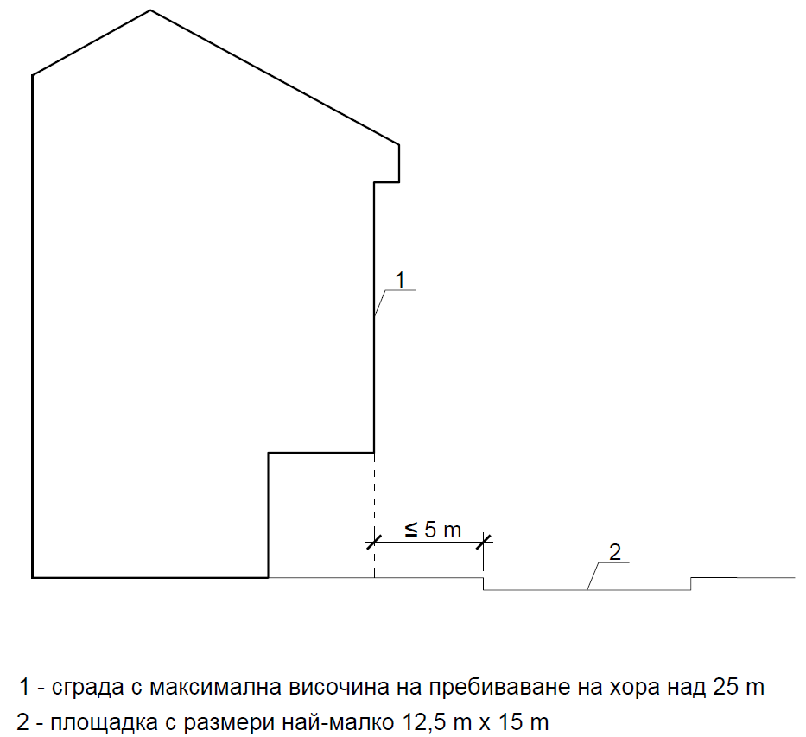Фигура 19“

3. Досегашната фиг. 19 се заличава.

**§ 165.** В чл. 336 думите „от I или II степен на огнеустойчивост или от стоманени конструкции“ се заменят със „с конструктивни елементи от продукти с клас по реакция на огън А1 или А2“.

**§ 166.** В чл. 345 ал. 2 се изменя така:

„(2) Устройствата за управление и индикация на пожароизвестителните системи се предвиждат в помещението на блоковия или централния пулт за управление на електрическата централа.“

**§ 167.** В основния текст на чл. 346, ал. 1 думите „от I, II степен на огнеустойчивост или от пожаронезащитени стоманени конструкции“ се заменят със „с конструктивни елементи от продукти с клас по реакция на огън А1 или А2“.

**§ 168.** В чл. 350 се правят следните изменения и допълнения:

1. Алинеи 1 и 2 се изменят така:

„(1) В електрическите централи (с изключение на фотоволтаичните електрически централи), кабелите в системите за безопасност и кабелите в съоръженията, предназначени за производство, преобразуване, трансформация, пренос и разпределение на електрическа енергия се предвиждат с клас по реакция на огън Aca, B1ca, B2ca или Сса, или се полагат в тръби или затворени канали с минимален клас по реакция на огън А2.

(2) В кабелни съоръжения, електромашинни помещения или електрически помещения на електрически централи, кабелите се предвиждат с клас по реакция на огън Aca, B1ca, B2ca или Сса, или се полагат в тръби или затворени канали с минимален клас по реакция на огън А2.“

2. Създава се ал. 3:

„(3) Допуска се изискванията по ал. 1 и 2 да не бъдат спазени, ако е изпълнено едно от следните условия:

1. кабелите са положени в непроходими подземни канали с минимален клас по реакция на огън А2;

2. кабелите са с минимална класификация Р (РН) 30.“

**§ 169.** Създават се чл. 350а и 350б:

„Чл. 350а. (1) Фотоволтаичните инсталации за производство на електрическа енергия от слънчева енергия, предвидени за монтаж към сгради и постройки, в т.ч. върху покривните и фасадните им конструкции и в прилежащите им поземлени имоти, се изграждат при спазване на следните изисквания:

1. Фотоволтаичните модули (панели) към покривите на сградите и постройките може да бъдат монтирани върху покрива или да бъдат вградени (интегрирани) в покрива.

2. При фотоволтаични инсталации с обща инсталирана мощност до 20 kW включително, фотоволтаичните модули се монтират върху покриви, които са с външно покритие с клас по реакция на огън не по-нисък от А2 или с външно покритие с клас при излагане на въздействие на външен огън не по-нисък от BROOF (t2) или BROOF (t4).

3. При фотоволтаични инсталации с обща инсталирана мощност над 20 kW, фотоволтаичните модули се монтират върху покриви, които отговарят на следните изисквания:

а) топлоизолацията и пароизолацията на покрива (когато са предвидени такива) са с клас по реакция на огън не по-нисък от А2;

б) външното покритие на покрива е с клас по реакция на огън не по-нисък от А2 или с клас при излагане на въздействие на външен огън не по-нисък от BROOF (t2) или BROOF (t4).

4. При фотоволтаични инсталации с вградени в покрива фотоволтаични модули (независимо от общата инсталирана мощност на инсталацията), топлоизолацията и пароизолацията на покрива (когато са предвидени такива) се предвиждат с клас по реакция на огън не по-нисък от А2.

5. Фотоволтаичните модули се монтират върху фасади с външно покритие и с топлоизолация (когато е предвидена такава) с клас по реакция на огън не по-нисък от А2.

6. С цел осигуряване на охлаждане на фотоволтаичните модули, предвидени за монтаж върху покривите на сградите и постройките, модулите се разполагат на разстояние от покривното покритие, не по-малко от определеното разстояние от техния производител.

7. При фотоволтаични инсталации с обща инсталирана мощност до 20 kW включително, фотоволтаичните модули върху покривите на сградите и постройките се разполагат на разстояние не по-малко от 0,5 m от краищата (контура) на покрива, както и на разстояние не по-малко от 0,1 m от димни люкове, капандури и други елементи, излизащи над покрива (куполи, комини, шахти и др.).

8. При фотоволтаични инсталации с обща инсталирана мощност над 20 kW, фотоволтаичните модули върху покривите на сградите и постройките се разполагат при спазване на следните изисквания (фиг. 20):

а) разстоянието от фотоволтаичните модули до краищата (контура) на покрива е не по-малко от 1 m;

б) фотоволтаичните модули се разполагат на фигури с размери не по-големи от 40 m х 40 m;

в) разстоянието между фигурите по буква „б“ е не по-малко от 1,5 m;

г) разстоянието от фотоволтаичните модули до димни люкове, капандури и други елементи, излизащи над покрива (куполи, комини, шахти и др.) е не по-малко от 1 m.

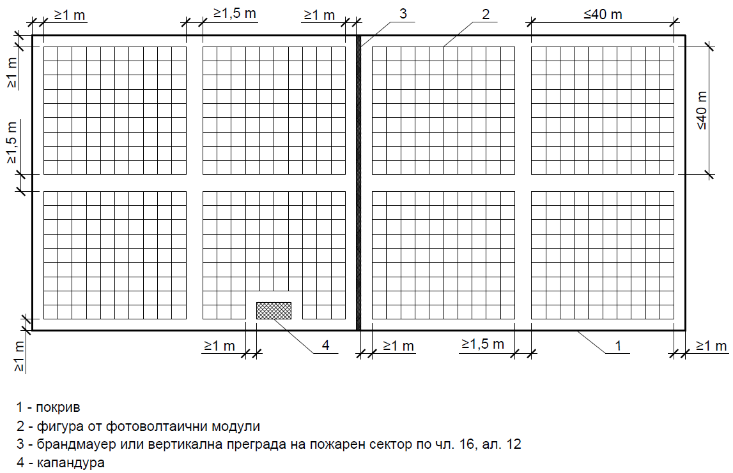

Фигура 20

9. Не се разрешава разполагане на фотоволтаични модули над брандмауери и над вертикални прегради на пожарни сектори по чл. 16, ал. 12.

10. Фотоволтаичните модули върху покривите на сградите и постройките се разполагат на разстояние не по-малко от 1 m от вертикалната равнина, преминаваща през близката страна на пожарозащитните прегради по т. 9 (фиг. 20).

11. Не се разрешава монтиране на фотоволтаични модули:

а) в участъците на огнеустойчивите елементи по т. 4.1 и 5 от приложение № 8;

б) в участъците на огнеустойчивите фасади по т. 4.2 от приложение № 8;

в) в участъците от фасадите по чл. 14, ал. 22 и 23;

г) на разстояние по-малко от 1 m от евакуационни изходи.

12. Фотоволтаичните модули в прилежащите към сградите и постройките поземлени имоти се монтират при спазване на следните изисквания:

а) конструкцията, върху която се монтират фотоволтаичните модули е с клас по реакция на огън не по-нисък от А2;

б) фотоволтаичните модули се разполагат на фигури с размери не по-големи от 40 m х 40 m;

в) разстоянието между фигурите по буква „б“, както и разстоянието от същите фигури до сградите, постройките и съоръженията (с изключение на съоръженията от категория по пожарна опасност Ф5Д) в поземления имот и в съседните поземлени имоти е не по-малко от 1,5 m.

13. Инверторите на фотоволтаичните инсталации (с изключение на микроинверторите за отделни фотоволтаични модули) се монтират върху конструкции с клас по реакция на огън не по-нисък от А2, на височина не по-малко от 0,3 m от покрива/подовата настилка/терена.

14. При фотоволтаични инсталации с обща инсталирана мощност над 20 kW, инверторите се монтират на разстояние не по-малко от 1 m от конструктивни елементи и строителни продукти с класове по реакция на огън B-F или с неустановени експлоатационни показатели по отношение на реакцията им на огън.

15. При фотоволтаични инсталации с обща инсталирана мощност над 20 kW, когато е предвидено разполагане на батерии за съхранение на енергия в помещения, същите помещения се отделят от останалата част на сградата с пожарозащитни стени и хоризонтални пожарозащитни прегради.

16. При преминаване на кабели за постоянен ток в сгради, същите кабели се полагат в тръби или канали с минимален клас по реакция на огън А2 или се предвиждат със защита със строителни продукти, осигуряващи минимална огнеустойчивост ЕI 30.

17. За всяка фотоволтаична инсталация се предвиждат прекъсвач/и или превключвател/и за постоянен ток и за променлив ток.

18. Прекъсвачите/превключвателите по т. 17 се предвиждат на леснодостъпни места.

19. В табло, монтирано на фасадата на сградата или в главното електромерно табло на сградата трябва да бъде осигурена документация с информация за местоположението на фотоволтаичните модули, инвертора, прекъсвачите/превключвателите по т. 17 и допълнителна информация за фотоволтаичната инсталация, определена в Наредба № 8121з-647 от 2014 г. за правилата и нормите за пожарна безопасност при експлоатация на обектите.

(2) В близост до всеки от входовете на сградите и постройките, към които са монтирани фотоволтаични инсталации за производство на електрическа енергия от слънчева енергия, се поставя знак съгласно Наредба № 8121з-647 от 2014 г. за правилата и нормите за пожарна безопасност при експлоатация на обектите, указващ наличието на фотоволтаична инсталация.

(3) Фотоволтаичните инсталации за производство на електрическа енергия от слъчева енергия, предвидени за монтаж върху покриви и стени на навеси, се приравняват към фотоволтаични инсталации за производство на електрическа енергия от слънчева енергия към сгради и постройки.

Чл. 350б. Фотоволтаичните електрически централи, с изключение на инсталациите за производство на електрическа енергия от слънчева енергия по чл. 350а, се изграждат при спазване на следните изисквания:

1. Конструкцията, върху която се монтират фотоволтаичните модули е с клас по реакция на огън не по-нисък от А2.

2. Фотоволтаични модули се разполагат на разстояние не по-малко от 4 m от сгради, постройки и съоръжения (с изключение на съоръжения от категория по пожарна опасност Ф5Д) и от надземни газопроводи за ГГ и надземни тръбопроводи за ЛЗТ и ГТ.

3. Фотоволтаичните модули се разполагат на фигури с размери не по-големи от 40 m х 40 m.

4. Разстоянието между фигурите по т. 3 е не по-малко от 4 m.

5. До входа/входовете на площадките на фотоволтаичните електрически централи се осигуряват пътища за противопожарни цели при спазване изискванията на чл. 27, ал. 3, 7, 8 и 9.

6. Трансформаторните постове и инверторите на фотоволтаичната електрическа централа се предвиждат върху настилка от продукти с клас по реакция на огън не по-нисък от А2.

7. В близост до трансформаторните постове на фотоволтаичната електрическа централа се предвиждат прекъсвач/и или превключвател/и за постоянен ток и за променлив ток за съответните вериги (стрингове) от фотоволтаични модули.“

**§ 170.** В чл. 355, ал. 1 думите „закрити разпределителни уредби (ЗРУ)“ се заменят с „трансформаторите“.

**§ 171.** В чл. 363 думата „системи“ се заменя с „инсталации съгласно приложение № 1“.

**§ 172.** Член 367 се изменя така:

„Чл. 367. Вратите на затворените килии на маслените трансформатори и прекъсвачи (с изключение на вратите, водещи към околната среда) се проектират самозатварящи се, с огнеустойчивост най-малко EI 30.“

**§ 173.** Заглавието на раздел IV от глава четиринадесета се изменя така:

„Открити и закрити разпределителни уредби, комплектни разпределителни уредби и трансформатори“

**§ 174.** В чл. 368, ал. 1 думата „материали“ се заменя с „продукти“.

**§ 175.** В чл. 369 се правят следните изменения и допълнения:

1. Досегашният текст става ал. 1 и се изменя така:

„(1) Сградите и помещенията, в които се монтират закрити разпределителни уредби, КРУ и трансформатори, се проектират с конструктивни елементи от продукти с клас по реакция на огън А1 или А2. Разрешават се външни ограждащи неносещи стени на сградите и помещенията към отделно стоящи и пристроени подстанции от панели с класове по реакция на огън В и С.“

2. Създава се ал. 2:

„(2) Максимално допустимата площ на сградите и на пожарните сектори, в които се монтират разпределителни уредби, КРУ и трансформатори се определя съгласно чл. 12, ал. 4 и табл. 6.“

**§ 176.** В чл. 370 се правят следните изменения и допълнения:

1. Алинея 1 се изменя така:

„(1) Разстоянието от отделно стоящи трансформаторни постове, подстанции и разпределителни уредби до сгради, помещения и съоръжения от категории по пожарна опасност Ф5А и Ф5Б се определя в съответствие с табл. 35. Разстоянията от трансформаторни постове, подстанции и разпределителни уредби до междинни складове за бутилки с втечнен горим газ с общ обем до 20 m3 се определят в съответствие с табл. 64, а разстоянията от трансформаторни постове, подстанции и разпределителни уредби до съоръжения на автоснабдителни станции и пунктове за пълнене на бутилки с пропан-бутан се определят в съответствие с раздели XXIV, XXV, XXVI и XXVII от глава петнадесета.“

2. В ал. 2:

а) основният текст се изменя така:

„(2) Разстоянието от закрити разпределителни уредби, КРУ, трансформаторни постове, подстанции, комплектни трансформаторни постове и комплектни трансформаторни подстанции до сгради от категории по пожарна опасност Ф5В, Ф5Г и Ф5Д, до съоръжения от категории по пожарна опасност Ф5В и Ф5Г, както и до сгради от клас на функционална пожарна опасност Ф1-Ф4 в зависимост от степента на огнеустойчивост на сградите е най-малко:“

б) в т. 3 след думата „огнеустойчивост“ се добавя „или от пожаронезащитени стоманени конструкции, както и за съоръжения“.

3. Алинея 3 се изменя така:

„(3) Минималните разстояния от напълнените с повече от 60 kg масло апарати на открити разпределителни уредби, комплектни разпределителни уредби на открито, подстанции на открито и комплектни трансформаторни подстанции на открито до сгради от категория по пожарна опасност Ф5В и други съоръжения от същата категория по пожарна опасност са, както следва:

1. при I и II степен на огнеустойчивост на сградите, както и при съоръжения, изпълнени от строителни продукти с клас по реакция на огън А1 и А2 - 12 m;

2. при III степен на огнеустойчивост на сградите, както и при съоръжения, изпълнени от строителни продукти с клас по реакция на огън B и С - 16 m;

3. при IV и V степен на огнеустойчивост на сградите и при сгради с пожаронезащитени стоманени конструкции, както и при съоръжения, изпълнени от строителни продукти с клас по реакция на огън D - F или продукти с неустановени експлоатационни показатели по отношение на реакцията им на огън - 20 m.“

4. В ал. 4 след означението „Ф5Д“ се добавя „и за съоръжения от категория по пожарна опасност Ф5Г“.

5. Алинея 5 се изменя така:

„(5) Разстоянията по ал. 2 не се нормират, при условие че е изпълнено едно от следните условия:

1. стената на сградата, до която е предвидено електросъоръжението, е с огнеустойчивост REI (EI) 120 (без отвори или с пожарозащитени отвори посредством самозатварящи се врати или капаци с минимална огнеустойчивост ЕI 90) и превишава хоризонтално и вертикално с 1 m габарита на съоръжението;

2. сградaта и електросъоръжението са разделени с брандмауер при спазване изискванията на чл. 19 и 20.“

6. В ал. 6, т. 1 след означението „REI“ се добавя „(ЕI)“.

7. Създават се ал. 8 и 9:

„(8) Разстоянието от закрити разпределителни уредби, КРУ, трансформаторни постове, подстанции, комплектни трансформаторни постове и комплектни трансформаторни подстанции до открити паркинги за автомобили е не по-малко от 3 m.

(9) Разстоянията между трансформаторни постове, подстанции, комплектни трансформаторни постове и комплектни трансформаторни подстанции не се нормират, ако са спазени изискванията на чл. 406, ал. 1, т. 1.“

**§ 177.** В чл. 371 се правят следните изменения:

1. Алинея 1 се изменя така:

„(1) Разрешава се пристрояване и встрояване на закрити разпределителни уредби, КРУ, трансформаторни постове, подстанции, комплектни трансформаторни постове и комплектни трансформаторни подстанции към сгради от категории по пожарна опасност Ф5А и Ф5Б при спазване изискванията на чл. 291. Разрешава се пристрояване и встрояване на помещенията за закрити разпределителни уредби, КРУ, трансформаторни постове, подстанции, комплектни трансформаторни постове и комплектни трансформаторни подстанции в сгради от категории по пожарна опасност Ф5В, Ф5Г и Ф5Д, както и в сгради от клас на функционална пожарна опасност Ф1-Ф4, при условие че са отделени със стени, изпълнени от строителни продукти с клас по реакция на огън не по-нисък от А2, с огнеустойчивост най-малко REI (EI) 120.“

2. В основния текст на ал. 2 думите „помещения за“ се заличават, а думите „уредби и трансформатори“ се заменят с „уредби, КРУ, трансформаторни постове, подстанции, комплектни трансформаторни постове и комплектни трансформаторни подстанции непосредствено“.

**§ 178.** В чл. 372 се правят следните изменения и допълнения:

1. Алинея 1 се изменя така:

„(1) При встроени в сгради трансформаторни постове с маслонапълнени трансформатори отворите към съседни помещения се защитават до огнеустойчивост EI 60. Разрешава се свързване на помещенията за разпределителни уредби и табла ниско напрежение с евакуационен коридор в сградата посредством преддверия със стени с огнеустойчивост REI (EI) 120 и самозатварящи се врати с огнеустойчивост EI 60.“

2. В ал. 2 след думите „пост с“ се добавя „евакуационен“ и накрая се добавя „и самозатварящи се врати с клас по реакция на огън не по-нисък от А2“.

**§ 179.** В чл. 375 след думите „V степен на огнеустойчивост“ се добавя „и от пожаронезащитени стоманени конструкции“.

**§ 180.** В чл. 376 след думите „съседно помещение“ се добавя „в сграда“.

**§ 181.** Член 378 се отменя.

**§ 182.** В чл. 381 навсякъде след означението „REI“ се добавя „(EI)“.

**§ 183.** В чл. 382, ал. 3 думите „пожарогасителни и пожароизвестителни инсталации“ се заменят с „пожарогасителни инсталации и пожароизвестителни системи“.

**§ 184.** Член 384 се отменя.

**§ 185.** В чл. 390 думата „взривоопасни“ се заменя с „експлозивоопасни“.

**§ 186.** В чл. 391, ал. 1 думата „взривоопасни“ се заменя с „експлозивоопасни“.

**§ 187.** Член 392 се изменя така:

„Чл. 392. Минималните разстояния от вертикалната равнина, преминаваща през оста на крайния проводник на въздушни линии с напрежение над 1000 V, до сгради от категории по пожарна опасност Ф5В, Ф5Г и Ф5Д от III, IV и V степен на огнеустойчивост и от пожаронезащитени стоманени конструкции и до сгради от клас на функционална пожарна опасност Ф1 - Ф4 се определят в съответствие с табл. 38.

Таблица 38

|  |  |  |  |  |  |  |
| --- | --- | --- | --- | --- | --- | --- |
| Напрежение на въздушната линия, от която се определя разстоянието | Минимално разстояние в m от вертикалната равнина, преминаваща през оста на крайния проводник на въздушната линия, до: | | | | | |
| производствени, селскостопански и складови сгради от категория по пожарна опасност и със степен на огнеустойчивост: | | | | сгради от клас на функционална пожарна опасност Ф1 – Ф4 със степен на огнеустойчивост: | |
| Ф5В | | Ф5Г и Ф5Д | | I, II и III | IV и V и от пожаронезащитени стоманени конструкции |
| III и IV и от пожаронезащитени стоманени конструкции | V | III и IV и от пожаронезащитени стоманени конструкции | V |
| 1 | 2 | 3 | 4 | 5 | 6 | 7 |
| Над 1 до 20 kV | 4 | 5 | 2 | 3 | 3 | 4 |
| Над 20 до 110 kV | 5 | 5 | 4 | 4 | 4 | 5 |
| Над 110 до 220 kV | 8 | 8 | 6 | 6 | 6 | 8 |
| Над 220 до 400 kV | 10 | 10 | 10 | 10 | 10 | 10 |

“

**§ 188.** В чл. 393 думите „взривоопасни зони“ се заменят със „зони с експлозивна опасност“.

**§ 189.** В чл. 399 след думата „сградите“ се поставя запетая и думите „или на части от тях (съгласно чл. 12, ал. 1)“ се заменят с „пожарните сектори“.

**§ 190.** Член 400 се изменя така:

„Чл. 400. Когато в сградите или пожарните сектори от клас на функционална пожарна опасност Ф5 има помещения с различна категория по пожарна опасност, те се категоризират, както следва:

1. сградата или пожарният сектор се приравнява към категория Ф5А, ако сумарната площ на помещенията от категория по пожарна опасност Ф5А в нея/него е повече от 5 % от площта на всички помещения или повече от 200 m2;

2. сградата или пожарният сектор може да не се приравнява към категория по пожарна опасност Ф5А, ако общата площ на помещенията от категория Ф5А в нея/него не превишава 25 % от площта на всички помещения (и не повече от 1000 m2) и ако тези помещения са оборудвани с инсталации за автоматично пожарогасене;

3. сградата или пожарният сектор се приравнява към категория по пожарна опасност Ф5Б, ако са изпълнени едновременно следните две условия:

а) не се приравнява към категория Ф5А;

б) сумарната площ на помещенията от категории Ф5А и Ф5Б в нея/него е повече от 5 % от площта на всички помещения или повече от 200 m2;

4. сградата или пожарният сектор може да не се приравнява към категория по пожарна опасност Ф5Б, ако общата площ на помещенията от категории Ф5А и Ф5Б в нея/него не превишава 25 % от площта на всички помещения (и не повече от 1000 m2) и ако тези помещения са оборудвани с инсталации за автоматично пожарогасене;

5. сградата или пожарният сектор се приравнява към категория по пожарна опасност Ф5В, ако са изпълнени едновременно следните две условия:

а) не се приравнява към категория Ф5А или Ф5Б;

б) сумарната площ на помещенията от категории Ф5А, Ф5Б и Ф5В в нея/него е повече от 5 % (или 10 % - ако в сградата или пожарния сектор няма помещения от категории Ф5А и Ф5Б) от площта на всички помещения;

6. сградата или пожарният сектор може да не се приравнява към категория по пожарна опасност Ф5В, ако общата площ на помещенията от категории Ф5А, Ф5Б и Ф5В в нея/него не превишава 25 % от площта на всички помещения (и не повече от 3500 m2) и ако тези помещения са оборудвани с инсталации за автоматично пожарогасене;

7. сградата или пожарният сектор се приравнява към категория по пожарна опасност Ф5Г, ако са изпълнени едновременно следните две условия:

а) не се приравнява към категория Ф5А, Ф5Б или Ф5В;

б) сумарната площ на помещенията от категории Ф5А, Ф5Б, Ф5В и Ф5Г в нея/него е повече от 5 % от площта на всички помещения;

8. сградата или пожарният сектор може да не се приравнява към категория по пожарна опасност Ф5Г, ако е изпълнено поне едно от следните условия:

а) не се приравнява към категории Ф5А, Ф5Б и Ф5В по т. 1 - 7 и в нея/него няма помещения от категория Ф5Г;

б) общата площ на помещенията от категории Ф5А, Ф5Б, Ф5В и Ф5Г в нея/него не превишава 25 % от площта на всички помещения (и не повече от 5000 m2) и помещенията от категории Ф5А, Ф5Б и Ф5В са оборудвани с инсталации за автоматично пожарогасене;

9. сградата или пожарният сектор се приравнява към категория по пожарна опасност Ф5Д, когато не се приравнява към категории Ф5А, Ф5Б, Ф5В и Ф5Г.“

**§ 191.** Член 401 се отменя.

**§ 192.** В чл. 404 се правят следните изменения:

1. В основния текст на ал. 1 след думата „производства“ се добавя „и складове“.

2. Алинея 2 се изменя така:

„(2) Допускат се производства и складове в помещенията по ал. 1, т. 2 и в по-долните етажи на двуетажни и многоетажни сгради или в средните секции на едноетажни сгради, при условие че сградите са остъклени по подходящ начин. За едноетажни сгради се предвиждат леки покриви при спазване изискванията на чл. 402, ал. 2.“

**§ 193.** В чл. 405 се правят следните изменения и допълнения:

1. Таблица 39 се изменя така:

„Таблица 39

|  |  |  |  |  |  |  |
| --- | --- | --- | --- | --- | --- | --- |
| №  по  ред | Степен на огнеустойчивост на сградите и категория по пожарна опасност на сградите и съоръженията | Минимално разстояние между сградите и съоръженията, m | | | | |
| от категории Ф5А и Ф5Б при степен на огнеустой­чивост I и II | от категории Ф5В, Ф5Г и Ф5Д при степен на огнеустойчивост | | | |
| I и II | III | IV | V |
| 1 | 2 | 3 | 4 | 5 | 6 | 7 |
| 1. | I и II, от категории Ф5А и Ф5Б | 6 | 6 | 8 | 10 | 12 |
| 2. | I и II, от категории Ф5В, Ф5Г и Ф5Д | 6 | 4 | 4 | 6 | 8 |
| 3. | III, от категории Ф5В и Ф5Д | 8 | 4 | 6 | 8 | 10 |
| 4. | IV, от категории Ф5В, Ф5Г и Ф5Д | 10 | 6 | 8 | 10 | 12 |
| 5. | V, от категории Ф5В и Ф5Д | 12 | 8 | 10 | 12 | 14 |

“

2. В ал. 3 думите „може да“ се заличават.

3. В ал. 5 думата „незащитени“ се заменя с „пожаронезащитени“.

4. Създава се ал. 6:

„(6) Не се нормират разстоянията между съоръжения от категория по пожарна опасност Ф5Д, както и разстоянията от съоръжения от категория по пожарна опасност Ф5Д до сгради от всички категории по пожарна опасност.“

**§ 194.** В чл. 406 се правят следните изменения и допълнения:

1. Досегашният текст става ал. 1 и в него т. 1 се изменя така:

„1. сборът от площите на две и повече сгради не превишава допустимата площ на сграда, притежаваща най-опасната категория по пожарна опасност, най-ниската степен на огнеустойчивост, най-голямата височина по чл. 24 от ЗУТ, най-голямата височина на пребиваване на хора и най-голямата етажност от същите сгради, или;“

2. Създава се ал. 2:

„(2) Изискванията по ал. 1, т. 1 не се прилагат за разстоянията от сгради от клас на функционална пожарна опасност Ф5 до сгради от класове на функционална пожарна опасност Ф1-Ф4.“

**§ 195.** В чл. 408 се правят следните изменения:

1. Алинея 2 се изменя така:

„(2) Минималните разстояния от открити технологични инсталации и технологични инсталации под навеси до сгради и съоръжения, се определят съгласно табл. 40.“

2. В таблица 40 текстът на номер по ред 8 се изменя така:

„

|  |  |  |  |
| --- | --- | --- | --- |
| 8. | Складове за сяра (под навеси) с вместимост до:  - 1000 t  - 4000 t  - 10000 t | 10  15  25 |  |

“

**§ 196.** Създава се чл. 408а:

„Чл. 408а. (1) При проектиране на инсталации за производство, съхранение и употреба на биогаз, при които работното налягане на биогаза във всеки компонент на инсталацията (в т.ч. и в компонентите за последващо използване на произведения биогаз, когато има такива) е по-малко от 0,1 bar, се допускат следните минимални разстояния:

1.От резервоари за съхранение на биогаз с височина до 7,5 m до съседни сгради, открити технологични инсталации и съоръжения с височина до 7,5 m, които не са част от инсталацията за биогаз - 6 m.

2.От резервоари за съхранение на биогаз с височина до 7,5 m до съседни сгради, открити технологични инсталации и съоръжения с височина над 7,5 m, които не са част от инсталацията за биогаз – разстояние, определено по формулата:

H = 0,4.H1 + 3,

където:

Hе минималното разстояние от резервоара за съхранение на биогаз до съседни сгради, открити технологични инсталации и съоръжения, които не са част от инсталацията за биогаз, m;

H1 е височината на съседната сграда, открита технологична инсталация или съоръжение, която/което не е част от инсталацията за биогаз, m.

3.От резервоари за съхранение на биогаз с височина над 7,5 m до съседни сгради, открити технологични инсталации и съоръжения с височина до 7,5 m, които не са част от инсталацията за биогаз – разстояние, определено по формулата:

H = 0,4.H2 + 3,

където:

Hе минималното разстояние от резервоара за съхранение на биогаз до съседни сгради, открити технологични инсталации и съоръжения, които не са част от инсталацията за биогаз, m;

H2 е височината на резервоара за съхранение на биогаз, m.

4.От резервоари за съхранение на биогаз с височина над 7,5 m до съседни сгради, открити технологични инсталации и съоръжения с височина над 7,5 m, които не са част от инсталацията за биогаз – разстояние, определено по формулата:

H = 0,4.H1 + 0,4.H2,

където:

Hе минималното разстояние от резервоара за съхранение на биогаз до съседни сгради, открити технологични инсталации и съоръжения, които не са част от инсталацията за биогаз, m;

H1 е височината на съседната сграда, открита технологична инсталация или съоръжение, която/което не е част от инсталацията за биогаз, m;

H2 е височината на резервоара за съхранение на биогаз, m.

5. От резервоари за съхранение на биогаз до помещения и съоръжения с огневи процеси (в т.ч. помещения с двигатели с вътрешно горене, котли и др.), които са част от инсталацията за биогаз – 6 m.

(2)Изпускателните тръби от предпазната и защитната арматура и факелите за изгаряне на биогаз от инсталациите по ал. 1 се проектират така, че биогазът да се отвежда:

1. На височина не по-малко от 3 m над околния терен, и

2. На височина не по-малко 1 m над покривите на съседните сгради и съоръжения или на разстояние не по-малко от 5 m от съседни сгради и пътища.“

**§ 197.** В чл. 412, ал. 3 числото „5,5“ се заменя с „4,5“.

**§ 198.** В чл. 414 се правят следните изменения и допълнения:

1. Алинея 1 се изменя така:

„(1) В производствените сгради, колоните на стоманени етажерки за технологични апарати и съоръжения, съдържащи повече от 1 m3 ГГ, ЛЗТ или ГТ се проектират с огнеустойчивост R60, а хоризонталните носещи елементи - с огнеустойчивост R30.“

2. В ал. 3 думата „негорими“ се заличава и след думата „площадки“ се добавя „с настилки от продукти с клас по реакция не огън не по-нисък от А2“.

**§ 199.** В чл. 415 думите „и на стоманени конструкции“ се заличават.

**§ 200.** В чл. 419, ал. 1 означенията „EI (REI)“ се заменят с „REI (EI)“.

**§ 201.** В чл. 423, т. 1 думата „негорима“ се заличава и след думата „ограда“ се поставя запетая и се добавя „изпълнена от продукти с клас по реакция на огън не по-нисък от А2“.

**§ 202.** Заглавието на раздел IV от глава петнадесета се изменя така:

„Тръбопроводи за ЛЗТ, ГТ и ГГ от подклас на функционална пожарна опасност Ф5.1“

**§ 203.** В чл. 436, ал. 1 след думите „Каналите за“ се добавя „технологични“.

**§ 204.** В чл. 437 се правят следните изменения и допълнения:

1. В ал. 1 думата „тръбопроводите“ се заменя с „технологичните тръбопроводи“.

2. В ал. 2 след думите „приемно-предавателните“ се добавя „технологични“.

**§ 205.** Създава се нов чл. 438:

„Чл. 438. Пресичането с железопътни линии и пътища на преносните и разпределителните газопроводи за природен газ, газопроводите за втечнени въглеводородни газове, нефтопроводите и нефтопродуктопроводите се извършва при спазване на изискванията на Наредбата за устройството и безопасната експлоатация на преносните и разпределителните газопроводи и на съоръженията, инсталациите и уредите за природен газ, на Наредбата за устройството, безопасната експлоатация и техническия надзор на газовите съоръжения и инсталации за втечнени въглеводородни газове, и на Наредба за устройството и безопасната експлоатация на нефтопроводи и нефтопродуктопроводи (ДВ, бр. 104 от 2004 г.).“

**§ 206.** Досегашният чл. 438 става чл. 439 и се изменя така:

„Чл. 439. (1) При подземно пресичане с железопътни линии технологичните тръбопроводите за ЛЗТ, ГТ и ГГ се полагат в предпазни кожуси от тръби или в канали, изпълнени от строителни продукти с клас по реакция на огън не по-нисък от А2. Ъгълът на пресичане към оста на железопътната линия е не по-малък от 60°.

(2) Краищата на предпазните кожуси по ал. 1 се проектират на разстояние най-малко 3 m от най-близката релса.

**§ 207.** Досегашният чл. 439 става чл. 439а и се изменя така:

„Чл. 439а. (1) При подземно пресичане с автомобилни пътища технологичните тръбопроводи за ЛЗТ, ГТ и ГГ се полагат в предпазни кожуси от тръби или в канали, изпълнени от строителни продукти с клас по реакция на огън не по-нисък от А2. Ъгълът на пресичане е не по-малък от 60° към оста на пътя.

(2) Краищата на кожусите по ал. 1 се проектират на разстояние най-малко 2 m от края на пътното платно.“

**§ 208.** В чл. 441 думата „тръбопроводите“ се заменя с „технологичните тръбопроводи“.

**§ 209.** В основния текст на чл. 442 след думите „проектирането на“ се добавя „двуетажни и“.

**§ 210.** В чл. 446 думата „тръбопроводите“ се заменя с „технологичните тръбопроводи“.

**§ 211.** В чл. 449 навсякъде думата „тръбопроводите“ се заменя с „технологичните тръбопроводи“.

**§ 212.** Заглавието на раздел VII от глава петнадесета се изменя така:

„Сгради и помещения на хладилни камери от подклас на функционална пожарна опасност Ф5.1“

**§ 213.** В чл. 466 се правят следните изменения:

1. Алинея 3 се изменя така:

„(3) Максимално допустимите площи на сградите или пожарните сектори на хладилните камери (с изключение на хладилните камери от пожаронезащитени стоманени конструкции) се определят по табл. 6.“

2. В ал. 4 думите „хладилници и хладилни инсталации“ се заменят с „хладилни камери“, а думите „от тях с брандмауери“ се заменят с „в пожарен сектор“.

3. В ал. 7:

а) в основния текст думата „незащитена“ се заменя с „пожаронезащитена“;

б) в т. 4 числото „19“ се заменя с „16“.

**§ 214.** В чл. 467 навсякъде думата „въздуховоди“ се заменя с „въздухопроводи“.

**§ 215.** В чл. 468 се правят следните изменения и допълнения:

1. В ал. 1 думите „застроени площи между брандмауерите“ се заменят с „площи на сградите или пожарните сектори“.

2. В ал. 2 след думата „категории“ се добавя „по пожарна опасност“.

**§ 216.** В чл. 469 се правят следните изменения:

1. В ал. 1 думите „застроени площи между брандмауерите, на етажността“ се заменят с „площи на сградите или пожарните сектори“.

2. В ал. 3 означението „А2fl“ се заменя с „А2FL“.

**§ 217.** В чл. 470 се създава ал. 4:

„(4) Не се разрешава проектиране на криогенни съдове за втечнен кислород в помещения.“

**§ 218.** В чл. 472, ал. 4 след думите „V степен на огнеустойчивост“ се добавя „и от пожаронезащитени стоманени конструкции“.

**§ 219.** В чл. 488 се създава ал. 3:

„(3) При прилагане на изискванията по този раздел, височината на сградите се определя съгласно чл. 24 от ЗУТ.“

**§ 220.** В чл. 489 се правят следните изменения и допълнения:

1. Алинеи 1 - 3 се изменят така:

„(1) Максимално допустимата площ на сградите или пожарните сектори, предназначени за закрити складове за горими материали и изделия, както и за негорими материали и изделия в горима опаковка в зависимост от степента на огнеустойчивост, броя на етажите и височината на сградите или части от тях (съгласно чл. 12, ал. 1) се определя съгласно табл. 44а.

Таблица 44а

|  |  |  |  |  |  |  |
| --- | --- | --- | --- | --- | --- | --- |
| Допустим брой на  етажите (височина по чл. 24 от ЗУТ) на сградата или част от нея съгласно чл. 12, ал. 1 | Степен  на огнеустой-  чивост на сградата или част от нея съгласно чл. 12, ал. 1 | Максимално допустима  площ на сградата или пожарния сектор, m2 | | | | |
| едноетажна сграда или част от сграда съгласно чл. 12, ал. 1 | двуетажна сграда или част от сграда съгласно чл. 12, ал. 1 | триетажна сграда или част от сграда съгласно чл. 12, ал. 1 | четириетажна сграда или част от сграда съгласно чл. 12, ал. 1 | пететажна сграда или част от сграда съгласно чл. 12, ал. 1 |
| 1 | 2 | 3 | 4 | 5 | 6 | 7 |
| С височина над 28 m | НД* | | | | | |
| 5 (с височина до 28 m включително) | I | 5000 | 2400 | 1800 | 1500 | 1200 |
| 3 (с височина до 28 m включително) | II | 4000 | 1600 | 1200 | НД* | НД* |
| 2 (с височина до 15 m включително) | III | 3000 | 800 | НД* | НД* | НД* |
| 1 (с височина до 8 m включително) | IV | 1800 | НД* | НД* | НД* | НД* |
| 1 (с височина до 8 m включително) | V | 800 | НД* | НД* | НД* | НД* |

Забележка. НД* означава „Не се допуска“.

(2) Допуска се при предвиждане на автоматична ПГИ с вода за цялата площ на сградите или пожарните сектори, предназначени за закрити складове за горими материали и изделия, както и за негорими материали и изделия в горима опаковка (независимо от това, дали съгласно приложение № 1 се изисква такава инсталация), да се прилагат следните максимално допустими площи на същите сгради или пожарни сектори:

1. за едноетажни сгради или части от тях (съгласно чл. 12, ал. 1) от V степен на огнеустойчивост с височина не повече от 8 m - 2400 m2;

2. за едноетажни сгради или части от тях (съгласно чл. 12, ал. 1) от IV степен на огнеустойчивост с височина не повече от 8 m, за едноетажни сгради или части от тях (съгласно чл. 12, ал. 1) от III степен на огнеустойчивост с височина не повече от 15 m и за едноетажни сгради или части от тях (съгласно чл. 12, ал. 1) от I и II степен на огнеустойчивост с височина не повече от 28 m - 10 000 m2;

3. за двуетажни сгради или части от тях (съгласно чл. 12, ал. 1) от III степен на огнеустойчивост с височина не повече от 15 m и за двуетажни сгради или части от тях (съгласно чл. 12, ал. 1) от I и II степен на огнеустойчивост с височина не повече от 28 m - 8500 m2;

4. за триетажни сгради или части от тях (съгласно чл. 12, ал. 1) от I и II степен на огнеустойчивост с височина не повече от 28 m - 6500 m2;

5. за четириетажни сгради или части от тях (съгласно чл. 12, ал. 1) от I степен на огнеустойчивост с височина не повече от 28 m - 5000 m2;

6. за пететажни сгради или части от тях (съгласно чл. 12, ал. 1) от I степен на огнеустойчивост с височина не повече от 28 m - 4000 m2.

(3) Допуска се в едноетажни сгради или части от тях съгласно чл. 12, ал. 1 с височина до 8 m, предвидени от пожаронезащитени стоманени конструкции да бъдат проектирани закрити складове за горими материали и изделия, както и за негорими материали и изделия в горима опаковка с максимално допустима площ на сградата или пожарния сектор 1400 m2, а при осигуряване на автоматична ПГИ с вода (независимо от това, дали съгласно приложение № 1 се изисква такава инсталация), площта може да бъде увеличена петкратно.“

2. Създават се нови ал. 4 – 6:

„(4) Не се ограничава площта на сградите или пожарните сектори, предназначени за складове за съхраняване на негорими материали, при условие че носещите конструктивни елементи на сградите или частите от тях (съгласно чл. 12, ал. 1) са предвидени с клас по реакция на огън не по-нисък от А2, а останалите им конструктивни елементи – с клас по реакция на огън не по-нисък от С.

(5) Складовете, предназначени за съхраняване на негорими материали, предвидени в сгради или части от тях (съгласно чл. 12, ал. 1) с конструктивни елементи с по-ниски класове по реакция на огън от определените по ал. 4 се проектират, както следва:

1. в едноетажни сгради или части от тях (съгласно чл. 12, ал. 1) от V степен на огнеустойчивост - с допустима площ на сградата или пожарния сектор 2000 m2;

2. в едноетажни сгради или части от тях (съгласно чл. 12, ал. 1) от IV степен на огнеустойчивост - с допустима площ на сградата или пожарния сектор 3000 m2;

3. в едноетажни сгради или части от тях (съгласно чл. 12, ал. 1) от III степен на огнеустойчивост - с допустима площ на сградата или пожарния сектор 4000 m2;

4. в двуетажни сгради или части от тях (съгласно чл. 12, ал. 1) от III степен на огнеустойчивост - с допустима площ на сградата или пожарния сектор 1500 m2.

(6) Разрешава се петкратно увеличаване на площите по ал. 5, при условие че се предвижда автоматична ПГИ с вода за цялата площ на сградата или пожарния сектор (независимо от това, дали съгласно приложение № 1 се изисква такава инсталация).“

3. Досегашните ал. 4 - 6 стават съответно ал. 7 - 9 и се изменят така:

„(7) Складовете за съхраняване на горими материали и на негорими материали в горима опаковка, оборудвани с автоматизирани системи за складиране (без пряка работа на персонал), се проектират от I и II степен на огнеустойчивост с височина до 28 m, без ограничение на площта на сградата или пожарния сектор. Същите може да се проектират и от пожаронезащитени стоманени конструкции, при условие че са осигурени с автоматична ПГИ.

(8) Складовете, които са с най-малко една изцяло отворена страна, площ до 2000 m2 и дълбочина до 30 m се приравняват към откритите складове.

(9) Складовете под навеси се приравняват към откритите складове.“

4. Досегашните ал. 7 - 9 стават съответно ал. 10 – 12.

5. Създава се ал. 13:

„(13) Разстоянието от силози с обща или единична вместимост до 5000 m3 до сгради, свързани с производството и преработката на продуктите, не се нормира.“

**§ 221.** В чл. 490 се правят следните допълнения:

1. В ал. 1 след думите „навън или с“ се добавя „евакуационен“.

2. В ал. 2 след думите „навън или с“ се добавя „евакуационни“.

**§ 222.** В чл. 491 след думата „подземните“ се добавя „и полуподземните“, а думата „допуска“ се заменя с „допускат складове за“.

**§ 223.** Член 492 се изменя така:

„Чл. 492. За съхраняването на естествени и изкуствени текстилни влакна се проектират самостоятелни едноетажни складове, с допустима площ на сградата или пожарния сектор и допустима височина съгласно чл. 489, ал. 1 и 3.“

**§ 224.** В чл. 493, ал. 1 след думата „ограда“ се поставя запетая и думите „от негорим материал“ се заменят с „изпълнена от продукти с клас по реакция на огън не по-нисък от А2“.

**§ 225.** В чл. 496 се правят следните изменения:

1. В ал. 1 думите „негорими екрани“ се заменят с „екрани, изпълнени от продукти с клас по реакция на огън не по-нисък от А2“.

2. В ал. 2 думите „Негоримите екрани“ се заменят с „Екраните“.

**§ 226.** В таблица 45 към чл. 497 текстът на номер по ред 3 се изменя така:

„

|  |  |  |  |  |
| --- | --- | --- | --- | --- |
| 3. | Хартия, текстил, пластмаса, каучук, талаш, стърготини, изрезки, дървен и пластмасов амбалаж; негорими материали в горима опаковка; открити площадки за груб фураж - сено, слама, царевичак | 8 | 10 | 15 |

“

**§ 227.** В чл. 502 се правят следните изменения:

1. Алинея 1 се изменя така:

„(1) Отпадъчната хартия, целулоза и полиетиленови отпадъци се складират балирани на фигури с маса до 50 тона, с височина до 4 m, като три фигури образуват една група. Разстоянието между фигурите е най-малко 10 m, а между групите - най-малко 20 m.“

2. В ал. 2 думата „материали“ се заменя с „продукти“.

**§ 228.** В чл. 503, ал. 2 думата „материали“ се заменя с „продукти“.

**§ 229.** В чл. 504, ал. 2 думата „материали“ се заменя с „продукти“.

**§ 230.** В чл. 509, ал. 1, т. 3 думите „БДС EN 13341:2006 „Термопластични статични резервоари за надземно съхранение на горива за битово отопление, керосин и дизелови горива. Резервоари от формуван чрез раздуване полиетилен, ротационно формуван полиетилен и полиамид 6, получен чрез анионна полимеризация. Изисквания и методи за изпитване“ се заменят с „БДС EN 13341 „Термопластични статични резервоари за надземно съхранение на горива за битово отопление, керосин и дизелови горива. Резервоари, формувани чрез раздуване от полиетилен, и резервоари, ротационно формувани от полиетилен и от полиамид 6, получен чрез анионна полимеризация. Изисквания и методи за изпитване“.

**§ 231.** В чл. 511, ал. 1 думата „материали“ се заменя с „продукти“.

**§ 232.** В чл. 519, т. 9 думите „производства от“ се заличават.

**§ 233.** В чл. 522, ал. 1 думите „с негорима стена“ се заменят със „със стена с клас по реакция на огън не по-нисък от А2“.

**§ 234.** В чл. 526 думите „негорим материал“ се заменят с „продукти с клас по реакция на огън не по-нисък от А2“.

**§ 235.** В чл. 529 думите „трайна настилка“ се заменят с „настилка съгласно чл. 27, ал. 3“.

**§ 236.** В чл. 530, ал. 1 думите „стоманени пожаронезащитени“ се заменят с „пожаронезащитени стоманени“.

**§ 237.** В чл. 540 се правят следните изменения и допълнения:

1. Алинея 1 се изменя така:

„(1) Допуска се съхраняване на ЛЗТ и ГТ в помещения от подклас на функционална пожарна опасност Ф5.1 на сгради от I и II степен на огнеустойчивост.“

2. Таблица 54 се изменя така:

„Таблица 54

|  |  |  |  |
| --- | --- | --- | --- |
| № по  ред | Начин на съхраняване | Максимално количество на течностите в помещението, m3 | |
| ЛЗТ | ГТ |
| 1 | 2 | 3 | 4 |
| 1. | Във варели, туби, бидони и др. в отделни помещения с непосредствен изход навън на първия надземен етаж на сгради | 20 | 100 |
| 2. | Във варели, туби, бидони и др. в отделни помещения в подземни или полуподземни етажи на сгради | Не се допуска | 2 |
| 3. | Във варели, туби, бидони и др., без отделяне в самостоятелни помещения | 0,5 | 3 |
| 4. | В резервоари, разположени в отделни помещения с непосредствен изход навън на първия надземен етаж на сгради | Еднодневната потребност на цеха, но не повече от:  30 250 | |
| 5. | В резервоари, разположени в отделни помещения с непосредствен изход навън в подземни или полуподземни етажи на сгради | Не се допуска | 200 |
| 6. | В резервоари, без отделяне в самостоятелни помещения | 1 | 5 |

“

3. В ал. 3 след думите „помещения се проектират“ се добавя „самозатварящи се“.

4. Създава се ал. 7:

„(7) При проектиране на резервоари за гориво за котелни помещения се прилагат изискванията на чл. 154 и чл. 155.“

**§ 238.** Член 542 се изменя така:

„Чл. 542. (1) Сградите на хранилищата за ЛЗТ и ГТ се проектират от I или II степен на огнеустойчивост.

(2) Допуска се сградите на хранилищата за ГТ да бъдат проектирани едноетажни от пожаронезащитени стоманени конструкции с максимално допустима площ на сградата или пожарния сектор 1400 m2.

(3) Сградите на хранилищата от категории по пожарна опасност Ф5А и Ф5Б се проектират с лесноразрушаващи се строителни елементи при спазване изискванията на чл. 402.“

**§ 239.** В чл. 544, ал. 1 думата „височина“ се заменя с „етажност“.

**§ 240.** Създава се чл. 545:

„Чл. 545. (1) Разстоянията от хранилища за ЛЗТ и ГТ до съседни сгради и съоръжения се определят съгласно чл. 405.

(2) За подземни и полуподземни хранилища се допуска разстоянията по ал. 1 да бъдат намалени при спазване на изискванията на чл. 518, ал. 1.

(3) Разстоянието между съседни хранилища за ЛЗТ и ГТ не се нормира, ако общата им вместимост не надвишава определената в чл. 547, ал. 1 и 2.“

**§ 241.** В чл. 548 след думата „разсредоточени“ се добавя „евакуационни“.

**§ 242.** В чл. 553 след думата „Железопътните“ се добавя „рампи“.

**§ 243.** В чл. 554, ал. 1 думите „с негорими стени“ се заменят със „със стени с клас по реакция на огън не по-нисък от А2“.

**§ 244.** В чл. 559, ал. 1 след думата „продукти“ предлогът „от“ се заменя със „с“.

**§ 245.** Създава се чл. 574а:

„Чл. 574а. (1) За снабдяване на морски и речни плавателни средства с гориво и смазочни материали (корабно бункероване) на наливно-изливни пристани и пристанища за обществен транспорт се предвиждат автоматизирани наливно-изливни ръкави за предотвратяване изтичането на горивото и смазочните материали при аварийно разкъсване на връзката с кораба.

(2) В случаите по ал. 1, минималните разстояния от местата за престой на автоцистерните с гориво и смазочни материали (когато е предвидено корабното бункероване да се извършва с автоцистерни) до съседните строежи се определят съгласно табл. 66, т. 1, 2, 3, 4, 5, 6 и 11.“

**§ 246.** В чл. 576 се правят следните допълнения:

1. В т. 1 след думата „втечнени“ се добавя „горими“.

2. В т. 3 след думата „инсталации“ се поставя запетая и се добавя „както и резервоари с обща вместимост до 50 m3“.

**§ 247.** В чл. 577, ал. 1 след думата „втечнени“ се добавя „горими“.

**§ 248.** В чл. 578, ал. 2 се правят следните изменения и допълнения:

1. В основния текст след думите „при условие че“ се добавя „е изпълнено едно от условията“.

2. В т. 3 думите „степен на защита“ се заменят с „категория на защита и температурен клас“, а думите „класа на взривоопасната зона“ се заменят със „зоната с експлозивна опасност“.

**§ 249.** В чл. 581 се създава ал. 3:

„(3) За складовете за втечнени горими газове от III категория се допуска да не бъде спазено разстоянието по ал. 2, т. 1, ако изпарителните инсталации са със съответната категория на защита и температурен клас в зависимост от зоната с експлозивна опасност, в която попадат и монтажът на изпарителните инсталации е предвиден съгласно инструкциите за монтаж на производителя.“

**§ 250.** В чл. 582 ал. 2 се изменя така:

„(2) Допуска се в изпарителите на втечнен горим газ да се използват електрически нагревателни прибори, при условие че са предвидени със съответната категория на защита и температурен клас в зависимост от зоната с експлозивна опасност, в която попадат.“

**§ 251.** В чл. 585, ал. 1 след думите „газове е“ се добавя „до“.

**§ 252.** В чл. 586 след думата „сгъстени“ се добавя „горими“.

**§ 253.** В чл. 588, ал. 2 след означението „REI“ се добавя „(EI)“.

**§ 254.** В чл. 591 думите „в складове“ се заличават и след думата „газове“ се добавя „в складове“.

**§ 255.** В чл. 592 след думата „втечнени“ се добавя „горими“.

**§ 256.** В чл. 594 думите „подраздел „Складове за ЛЗТ и ГТ от I категория“ се заменят с „раздел ХIII „Складове за ЛЗТ и ГТ от I категория от подклас на функционална пожарна опасност Ф5.2“.

**§ 257.** В чл. 595 след думата „вместимост“ се добавя „над 50“.

**§ 258.** В чл. 596 се правят следните изменения и допълнения:

1. В ал. 1 думите „в складове“ се заличават и след думата „газове“ се добавя „в складове“.

2. Таблица 59 се изменя така:

„Таблица 59

|  |  |  |  |
| --- | --- | --- | --- |
| Обща вместимост на резервоарите за втечнени горими газове в складове от II категория, m3 | Максимална вместимост  на резервоара, m3 | Минимално разстояние в m до резервоари: | |
| надземни | подземни |
| 1 | 2 | 3 | 4 |
| Хоризонтални резервоари:  - над 50 до 100  - от 101 до 150  - от 151 до 200  - от 201 до 300  - от 301 до 400  - от 401 до 1500 | 100  150  200  200  400  400 | 60  80  100  115  130  150 | 30  40  50  60  65  75 |
| Сферични резервоари:  - до 1500 |  | 200 | - |

“

**§ 259.** В чл. 598 се правят следните изменения и допълнения:

1. Думите „в складове“ се заличават и след думата „газове“ се добавя „в складове“.

2. В таблица 61 текстът на номер по ред 2 се изменя така:

„

|  |  |  |  |
| --- | --- | --- | --- |
| 2. | По-близката релса на железопътна линия за наливане на втечнени горими газове | 10 | 15 |

“

**§ 260.** Заглавието на раздел XXI от глава петнадесета се изменя така:

„Изисквания за складове за втечнени горими газове от III категория (резервоарни и бутилкови групови инсталации, както и резервоари с обща вместимост до 50 m3) от подклас на функционална пожарна опасност Ф5.2“

**§ 261.** Член 599 се изменя така:

„Чл. 599. Складовете от този раздел обхващат групови инсталации за съхраняване на втечнени горими газове в резервоари с обща вместимост до 50 m3 или бутилкови инсталации с три и повече бутилки, предназначени да захранват газови съоръжения и газови уреди с втечнен горим газ, както и единични резервоари за съхраняване на втечнени горими газове с обща вместимост до 50 m3.“

**§ 262.** В чл. 600 ал. 3 се изменя така:

„(3) За надземни резервоари общата вместимост на резервоарните групови инсталации е до 20 m3, а за подземните резервоари – до 50 m3. Единичната вместимост на надземните резервоари, които са част от груповата инсталация е до 10 m3, а на подземните резервоари – до 25 m3.“

**§ 263.** Създава се чл. 600а:

„Чл. 600а. (1) Единичните резервоари по чл. 599 се проектират надземни и подземни.

(2) За надземните единични резервоари, максималната вместимост на резервоара е 20 m3, а за подземните единични резервоари, максималната вместимост на резервоара е 50 m3.“

**§ 264.** В чл. 601 се правят следните изменения и допълнения:

1. В ал. 1 след думата „инсталации“ се добавя „и от единични резервоари по чл. 600а“.

2. Таблица 62 се изменя така:

„Таблица 62

|  |  |  |  |  |  |  |  |  |  |  |
| --- | --- | --- | --- | --- | --- | --- | --- | --- | --- | --- |
| № по ред | Класификация на функционална пожарна опасност на строежа | Минимални разстояния при обща вместимост на резервоарите, m3 | | | | | | | | |
| до 2 вкл. | | над 2 до 5 | | над 5 до 10 | | над 10 до 20 | | над 20 до 50 |
| под­земни | над­земни | под­земни | над­земни | под­земни | над­земни | под­земни | над­земни | под­­­земни |
| 1 | 2 | 3 | 4 | 5 | 6 | 7 | 8 | 9 | 10 | 11 |
| 1. | Строежи от класове на функционална пожарна опасност Ф1 - Ф4 (с изключение на подклас Ф1.4) |  |  |  |  |  |  |  |  |  |
| а) | от I, II, III степен на огнеустойчивост | 5 | 10 | 8 | 12 | 10 | 15 | 20 | 50 | 25 |
| б) | с максимална височина на пребиваване на хора над 25 m | 10 | 15 | 12 | 20 | 20 | 25 | 30 | 50 | 25 |
| в) | от IV, V степен на огнеустойчивост и от пожаронезащитени стоманени конструкции | 10 | 15 | 12 | 20 | 15 | 25 | 20 | 80 | 40 |
| 2. | Строежи от подклас на функционална пожарна опасност Ф1.4 | 3 | 5 | 4 | 6 | 5 | 8 | 10 | 30 | 15 |
| 3. | Строежи от подкласове на функционална пожарна опасност Ф5.1, Ф5.2 и Ф5.4 |  |  |  |  |  |  |  |  |  |
| а) | от I, II, III степен на огнеустойчивост | 5 | 10 | 8 | 12 | 10 | 15 | 15 | 20 | 25 |
| б) | от IV, V степен на огнеустойчивост и от пожаронезащитени стоманени конструкции | 8 | 12 | 12 | 15 | 15 | 20 | 20 | 25 | 30 |

“

3. В ал. 2 след думата „инсталации“ се добавя „и от единични резервоари по чл. 600а“.

**§ 265.** В чл. 603 след думата „инсталации“ се добавя „и от единичните резервоари по чл. 600а“, а думата „са“ се заменя с „е“.

**§ 266.** В чл. 604 след думата „газове“ се поставя точка и текстът до края се заличава.

**§ 267.** Таблица 64 към чл. 606 се изменя така:

„Таблица 64

|  |  |  |
| --- | --- | --- |
| № по  ред | Сгради, съоръжения и други обекти, до които се мерят разстоянията | Минимални разстояния, m |
| 1 | 2 | 3 |
| 1. | Сгради и съоръжения от категория по пожарна опасност Ф5Г (с употреба на открит огън) | 30 |
| 2. | Сгради без употреба на открит огън:  а) I и II степен на огнеустойчивост  б) III и IV степен на огнеустойчивост и от пожаронезащитени стоманени конструкции  в) V степен на огнеустойчивост | 15  20  25 |
| 3. | Сгради от подклас на функционална пожарна опасност Ф5.4 | 40 |
| 4. | Открити складове за бичен дървен материал и др. под. | 50 |
| 5. | Открити складове за въглища, кокс, дървени трупи и др. под. | 30 |
| 6. | Открити складове за лен, коноп, сено, слама, юта и др. под. | 60 |
| 7. | Сгради и съоръжения за обработка и съхранение на ЛЗТ и ГТ | 100 |
| 8. | Горски и посевни участъци | 40 |
| 9. | Закрити разпределителни уредби, КРУ, трансформаторни постове, подстанции, комплектни трансформаторни постове и комплектни трансформаторни подстанции | 20 |
| 10. | Открити разпределителни уредби, комплектни разпределителни уредби на открито, трансформаторни подстанции на открито и комплектни трансформаторни подстанции на открито | 30 |
| 11. | Въздушни електропроводи | 10 m от краен проводник |
| 12. | Автомобилни пътища от републиканската пътна мрежа и улици | 20 |
| 13. | Трамвайни и тролейбусни линии | 30 |
| 14. | Железопътни линии:  а) за редовно движение  б) маневрени и вътрешнозаводски | 50  30 |
| 15. | Шахти на подземни комуникации | 10 |
| 16. | Ограда на склада | 4 |

“

**§ 268.** В чл. 607 се правят следните изменения:

1. В ал. 2 думата „документи“ се заменя с „актове“.

2. В таблица 65 текстът на номер по ред 4 се изменя така:

„

|  |  |  |  |
| --- | --- | --- | --- |
| 4. | Сгради от подклас на функционална пожарна опасност Ф5.1:  а) със степен на огнеустойчивост I, II и III  б) със степен на огнеустойчивост IV и V и от пожаронезащитени стоманени конструкции | 30  50 | 20  40 |

“

**§ 269.** В чл. 611 се правят следните изменения и допълнения:

1. Създава се нова т. 4:

„4. станции за зареждане на автомобили, задвижвани с гориво водород;“

2. Досегашната т. 4 става т. 5 и се изменя така:

„5. комплексни автоснабдителни станции с повече от един вид гориво по т. 1, 2, 3 и 4.“

**§ 270.** В чл. 612 се правят следните изменения и допълнения:

1. Създава се ал. 2:

„(2) Когато автоснабдителните станции са проектирани с ограда, тя се предвижда от продукти с клас по реакция на огън не по-нисък от А2.“

2. В ал. 3 след думите „на територията“ се добавя „и извън територията“.

3. В ал. 4 думите „застроена площ между брандмауерите“ се заменят с „площ на сградата или пожарния сектор“.

4. В ал. 5 думите „застроената площ между брандмауерите“ се заменят с „площта на сградата или пожарния сектор“.

5. В ал. 6 думите „клас по“ се заменят с „подклас на“, а думите „от клас“ се заменят с „от подкласове“.

**§ 271.** В чл. 616 се правят следните изменения и допълнения:

1. Досегашният текст става ал. 1 и в него след думата „електрозахранването“ се добавя „на колонките за зареждане на МПС с горива“.

2. Създава се ал. 2:

„(2) За аварийно изключване на електрозахранването на зарядните точки за електрически превозни средства на територията на автоснабдителната станция се предвижда стоп-бутон, който се разполага на видно място до офис-касата.“

**§ 272.** Създават се чл. 617а и 617б:

„Чл. 617а. (1) Паркоместата на територията на автоснабдителната станция се проектират на разстояние не по-малко от 5 m от резервоарите, отдушните тръби, шахтите за отработени масла, съоръженията за пълнене на резервоарите, пунктовете за пълнене на бутилки с пропан-бутан, бутилковата група за природен газ, компресорния модул за природен газ, колонките за зареждане на МПС, площадките за стациониране на мобилна платформа с газобутилкова инсталация за природен газ и изпускателните тръби от предпазната арматура.

(2) Паркоместата на територията на автоснабдителната станция, които са оборудвани със зарядни точки за електрически превозни средства, се проектират на разстояние не по-малко от 10 m от резервоарите, отдушните тръби, шахтите за отработени масла, съоръженията за пълнене на резервоарите, пунктовете за пълнене на бутилки с пропан-бутан, бутилковата група за природен газ, компресорния модул за природен газ, колонките за зареждане на МПС, площадките за стациониране на мобилна платформа с газобутилкова инсталация за природен газ и изпускателните тръби от предпазната арматура.

Чл. 617б. За осигуряване на пожарната безопасност, станциите за зареждане на автомобили, задвижвани с гориво водород и комплексните автоснабдителни станции, включващи и зареждане с гориво водород се проектират при спазване на изискванията на тази наредба и на Наредба № РД-02-20-2 от 2020 г. за условията и реда за проектиране, изграждане, въвеждане в експлоатация и контрол на станции за зареждане на автомобили, задвижвани с гориво водород (ДВ, бр. 86 от 2020 г.).“

**§ 273.** Член 618 се изменя така:

„Чл. 618. Бензиностанциите в населени места се проектират с общ обем на резервоарите до 200 m3, а бензиностанциите извън населени места или в поземлени имоти на стопански обекти - с общ обем до 400 m3. Разстоянието между съседни подземни резервоари за съхраняване на светли горива е най-малко 1 m.“

**§ 274.** В чл. 619 се правят следните изменения и допълнения:

1. В ал. 1:

а) точка 2 се изменя така:

„2. до строежи на територията на бензиностанцията - по т. 1, 2, 3, 5, 6 и 11 на табл. 66;“

б) в т. 3 накрая се поставя запетая и се добавя „но не по-малко от 10 m“.

2. В ал. 2 думата „Разрешава“ се заменя с „Допуска“ и след числото „66“ се добавя „(с изключение на разстоянията до строежи на територията на бензиностанции за собствени нужди)“.

3. Таблица 66 се изменя така:

„Таблица 66

|  |  |  |
| --- | --- | --- |
| № по ред | Строежи | Минимално разстояние, m |
| 1 | 2 | 3 |
| 1. | Сгради от I, II и III степен на огнеустойчивост с максимална височина на пребиваване на хора до 25 m | 20 |
| 2. | Сгради с максимална височина на пребиваване на хора над 25 m | 40 |
| 3. | Сгради от IV и V степен на огнеустойчивост и от пожаронезащитени стоманени конструкции | 30 |
| 4. | Открити площадки за паркиране на автомобили | 15 |
| 5. | Складове и резервоари за ЛЗТ и ГТ | 50 |
| 6. | Открити складове за дървен материал, горски местности и посевни участъци | 30 |
| 7. | Железопътни линии | 15 |
| 8. | Трамвайни и тролейбусни линии | 10 |
| 9. | Край на автомобилното платно на автомагистрали и пътища I клас от републиканската пътна мрежа | 10 |
| 10. | Край на автомобилното платно на пътища и улична мрежа от други класове; пешеходни алеи и тротоари | 5 |
| 11. | Разпределителни уредби, трансформаторни постове и подстанции:  а) закрити разпределителни уредби, КРУ, трансформаторни постове, подстанции, комплектни трансформаторни постове и комплектни трансформаторни подстанции  б) открити разпределителни уредби, комплектни разпределителни уредби на открито, трансформаторни подстанции на открито и комплектни трансформаторни подстанции на открито | 10  20 |

“

**§ 275.** Член 626 се изменя така:

„Чл. 626. От резервоарите за светли горива, шахтите на резервоарите, отдушните тръби, колонките за зареждане и съоръженията за пълнене на резервоарите се осигурява разстояние най-малко 3 m до границата на имота на бензиностанцията.“

**§ 276.** Създава се чл. 626а:

„Чл. 626a. (1) За бензиностанциите, предвидени на самообслужване (без обслужващ персонал), с изключение на бензиностанциите за собствени нужди, всички разстояния по този раздел се увеличават с 25 %.

(2) Пистолетите на колонките за зареждане на МПС със светли горива в бензиностанциите по ал. 1 трябва да бъдат без фиксиращи щифтове за задържане на спусъка на пистолета при зареждане и с автоматично спиране на зареждането при напълване на резервоара на МПС.“

**§ 277.** В чл. 628 накрая се добавя „(ДВ, бр. 64 от 2008 г.)“.

**§ 278.** В чл. 629 се правят следните изменения и допълнения:

1. В ал. 1 думата „предохранителната“ се заменя с „предпазната“ и след думата „комуникации“ се добавя „на територията на газоснабдителната станция“.

2. В ал. 4 думата „предохранителната“ се заменя с „предпазната“.

**§ 279.** В чл. 630 се правят следните изменения и допълнения:

1. В ал. 1:

а) точка 2 се изменя така:

„2. до строежи на територията на газостанцията - по т. 1, 2, 3, 4, 5, 7, 14, 15, 16, 17 и 20 на табл. 67;“

б) в т. 3 накрая се поставя запетая и се добавя „но не по-малко от 10 m“.

2. Таблица 67 се изменя така:

„Таблица 67

|  |  |  |
| --- | --- | --- |
| № по ред | Съседни строежи, до които се определят разстоянията | Минимално разстояние, m |
| 1 | 2 | 3 |
| **I.** | **От резервоарите на газоснадбителната станция до:** |  |
| 1. | Строежи от подкласове на функционална пожарна опасност Ф1.1, Ф1.2, Ф2, Ф3 и Ф4, независимо от степента на огнеустойчивост | 50 |
| 2. | Строежи от подкласове на функционална пожарна опасност Ф1.3, Ф1.4, Ф5.1 и Ф5.2 (с изключение на строежите по  т. 4 и 5), както следва:  а) от I, II и III степен на огнеустойчивост с максимална височина на пребиваване на хора до 25 m  б) с максимална височина на пребиваване на хора над 25 m  в) от IV и V степен на огнеустойчивост и от пожаронезащитени стоманени конструкции | 20  40  30 |
| 3. | Строежи от подклас на функционална пожарна опасност Ф5.4 | 40 |
| 4. | Открити складове за:  а) бичен дървен материал, дървени трупи, въглища и др. под.  б) лен, коноп, памук, сено, слама, юта, хартия, дървесни изрезки и др. под. | 30  60 |
| 5. | Складове и резервоари за ЛЗТ и ГТ | 50 |
| 6. | Горски местности и посевни участъци | 30 |
| 7. | Разпределителни уредби, трансформаторни постове и подстанции:  а) закрити разпределителни уредби, КРУ, трансформаторни постове, подстанции, комплектни трансформаторни постове и комплектни трансформаторни подстанции  б) открити разпределителни уредби, комплектни разпределителни уредби на открито, трансформаторни подстанции на открито и комплектни трансформаторни подстанции на открито | 10  20 |
| 8. | Краят на автомобилното платно на автомагистрали и пътища I клас от републиканската пътна мрежа | 20 |
| 9. | Краят на автомобилното платно на пътища и улична мрежа от други класове | 10 |
| 10. | Трамвайни и вътрешнозаводски железопътни линии | 20 |
| 11. | Железопътни линии за редовно движение | 50 |
| 12. | Открити площадки за паркиране на автомобили | 15 |
| 13. | Шахти на подземни комуникации, смукателни вентилационни отвори и др. под. | 20 |
| **II.** | **От колонките за зареждане на МПС и пунктовете за пълнене на бутилки с пропан-бутан до:** | |
| 14. | Сгради от I, II и III степен на огнеустойчивост с максимална височина на пребиваване на хора до 25 m | 20 |
| 15. | Сгради с максимална височина на пребиваване на хора над 25 m | 40 |
| 16. | Сгради от IV и V степен на огнеустойчивост и от пожаронезащитени стоманени конструкции | 30 |
| 17. | Складове и резервоари за ЛЗТ и ГТ | 50 |
| 18. | Улици, пътища, трамвайни и железопътни линии | 10 |
| 19. | Шахти на подземни комуникации и смукателни вентилационни отвори | 20 |
| 20. | Разпределителни уредби, трансформаторни постове и подстанции:  а) закрити разпределителни уредби, КРУ, трансформаторни постове, подстанции, комплектни трансформаторни постове и комплектни трансформаторни подстанции  б) открити разпределителни уредби, комплектни разпределителни уредби на открито, трансформаторни подстанции на открито и комплектни трансформаторни подстанции на открито | 10  20 |

“

**§ 280.** В чл. 634 се правят следните изменения:

1. В основния текст на ал. 1 думите „и защитната“ се заличават.

2. В основния текст на ал. 2 думата „предохранителната“ се заменя с „предпазната“.

3. Таблица 68 се изменя така:

„Таблица 68

|  |  |  |
| --- | --- | --- |
| № по  ред | Съседни строежи, до които се определят разстоянията | Минимално разстояние, m |
| 1 | 2 | 3 |
| 1. | Строежи от подкласове на функционална пожарна опасност Ф1.1, Ф1.2, Ф2, Ф3 и Ф4, независимо от степента на огнеустойчивост | 50 |
| 2. | Строежи от подкласове на функционална пожарна опасност Ф1.3, Ф1.4, Ф5.1 и Ф5.2 (с изключение на строежите по т. 4 и 5):  а) от I, II и III степен на огнеустойчивост с максимална височина на пребиваване на хора до 25 m  б) с максимална височина на пребиваване на хора над 25 m  в) от IV и V степен на огнеустойчивост и от пожаронезащитени стоманени конструкции | 20  40  30 |
| 3. | Строежи от подклас на функционална пожарна опасност Ф5.4 | 30 |
| 4. | Открити складове за бичен дървен материал, дървени трупи, въглища, лен, коноп, памук, сено, слама, юта, хартия, дървесни изрезки и др. под. | 30 |
| 5. | Складове и резервоари за ЛЗТ и ГТ | 50 |
| 6. | Горски местности и посевни участъци | 30 |
| 7. | Разпределителни уредби, трансформаторни постове и подстанции:  а) закрити разпределителни уредби, КРУ, трансформаторни постове, подстанции, комплектни трансформаторни постове и комплектни трансформаторни подстанции  б) открити разпределителни уредби, комплектни разпределителни уредби на открито, трансформаторни подстанции на открито и комплектни трансформаторни подстанции на открито | 10  20 |
| 8. | Краят на автомобилното платно на автомагистрали и пътища I клас от републиканската пътна мрежа | 20 |
| 9. | Краят на автомобилното платно на пътища и улична мрежа от други класове; пешеходни алеи и тротоари | 10 |
| 10. | Трамвайни и вътрешнозаводски железопътни линии | 20 |
| 11. | Железопътни линии за редовно движение | 30 |
| 12. | Открити площадки за паркиране на автомобили | 15 |
| 13. | Шахти на подземни комуникации, смукателни вентилационни отвори и др. под. | 5 |

“

4. В ал. 3 думите „и защитната“ се заличават.

**§ 281.** В чл. 636 се правят следните изменения:

1. В ал. 1 думата „предохранителната“ се заменя с „предпазната“.

2. В ал. 3 думата „оградата“ се заменя с „границата на имота“.

**§ 282.** В чл. 639 се правят следните изменения:

1. В ал. 1 думата „предохранителната“ се заменя с „предпазната“.

2. В ал. 2 думите „пропан-бутан“ се заличават.

**§ 283.** В чл. 640 се правят следните изменения и допълнения:

1. Създават се ал. 5 и 6:

„(5) Съоръженията на комплексните автоснабдителни станции се проектират на разстояние от границата на имота на комплексната автоснабдителна станция съгласно чл. 626, чл. 629, ал. 4 и чл. 636, ал. 3.

(6) Разстоянието от комбинираните колонки за зареждане на МПС до границата на имота на комплексната автоснабдителна станция е не по-малко от 5 m.“

2. Таблица 69 се изменя така:

|  |  |  |  |  |  |  |  |  |  |  |  |
| --- | --- | --- | --- | --- | --- | --- | --- | --- | --- | --- | --- |
| №  по ред | Сгради и съоръжения на територията на комплексната автоснабдителна станция | Резервоари (подземни) за светли горива | Резервоари (надземни) за светли горива | Надземни резервоари за пропан-бутан | Подземни с обем до 25 m3 или приравнени към подземни резервоари за пропан-бутан с обем не повече от 10 m3 | Бутилкова група за природен газ | Площадка за мобилна платформа с газобутилкова инсталация за природен газ | Компресор за приро­ден газ | Колонка за зареждане на МПС (вклю-чително комби-нираните) | Обслужваща сграда | Шахти на подземни комуни­кации |
| 1 | 2 | 3 | 4 | 5 | 6 | 7 | 8 | 9 | 10 | 11 | 12 |
| 1. | Резервоари (подземни) за светли горива | 1 | табл. 46 | диаметъра на по-големия резервоар | 1 | 5 | 5 | 5 | 5 | съгласно чл. 619 | 1 |
| 2. | Резервоари (надземни) за светли горива | табл. 46 | чл. 517 | чл. 584, ал. 1, табл. 55 | чл. 584, ал. 1, табл. 55 | 10 | 10 | 10 | 5 | 10 | 5 |
| 3. | Надземни резервоари за пропан-бутан | диаметъра на по-големия резервоар | чл. 584, ал. 1, табл. 55 | чл. 584, ал. 1, табл. 55 | диаметъра на по-големия резервоар | 5 | 5 | 5 | 10 | 15 | 5 |
| 4. | Подземни с обем до 25 m3 или приравнени към подземни резервоари за пропан-бутан с обем не повече от 10 m3 | 1 | чл. 584, ал. 1, табл. 55 | 2 | 0,5 | 5 | 5 | 5 | 5 | 7,5 | 5 |
| 5. | Бутилкова група за природен газ | 5 | 10 | 5 | 5 | - | - | - | 5 | 15 | 1 |
| 6. | Площадка за мобилна платформа с газо­бутилкова инсталация за природен газ | 5 | 10 | 5 | 5 | - | - | 10 | 5 | 15 | 1 |
| 7. | Пунктове за зареждане на бутилки с пропан-бутан | 5 | 10 | 5 | 5 | 5 | 5 | 5 | 10 | 10 | 5 |
| 8. | Съоръжения за пълнене на резервоарите за светли горива | 1,5 | 5 | 5 | 5 | 5 | 5 | 5 | 5 | съгласно  чл. 619 | 5 |
| 9. | Колонка за зареждане на МПС (включително комбинираните) | 5 | 5 | 10 | 5 | 5 | 5 | 5 | 5 | съгласно чл. 619, 629 и 636 | съгласно чл. 634 |

„Таблица 69

“

**§ 284.** В чл. 641, ал. 1 след думата „фураж“ се поставя запетая и се добавя „слънчоглед“ и след думата „зеленчуци“ се поставя запетая и се добавя „сградите за прикачен селскостопански инвентар“.

**§ 285.** В чл. 642, ал. 1 думите „Застроената площ между брандмауерите“ се заменят с „Максимално допустимата площ на сградите или пожарните сектори“.

**§ 286.** В чл. 643 се правят следните изменения и допълнения:

1. В основния текст на ал. 1 думите „застроена площ между брандмауерите“ се заменят с „площ на сградите или пожарните сектори“.

2. В ал. 2 думата „застроени“ се заличава.

3. Създава се ал. 5:

„(5) Разстоянието от силози за фураж, осигуряващ дневна дажба, до животновъдни сгради не се нормира.“

**§ 287.** В чл. 644, ал. 2 думите „открити складове навесен тип с“ се заменят със „складове, които са с най-малко една изцяло отворена страна, дълбочина до 30 m и“.

**§ 288.** В чл. 645, ал. 1 навсякъде след думата „Брандмауерите“ се поставя запетая и се добавя „стените на пожарните сектори“.

**§ 289.** В чл. 646 се правят следните изменения:

1. В основния текст думите „се допуска“ се заменят с „може да бъде предвидено“.

2. Точки 2 и 3 се изменят така:

„2. до 20 t - в сгради от III степен на огнеустойчивост, в сгради за свободно отглеждане на животни от IV и V степен на огнеустойчивост с най-малко една изцяло отворена страна, както и в сгради за свободно отглеждане на животни от пожаронезащитени стоманени конструкции с най-малко една изцяло отворена страна, при максимална площ на сградата или пожарния сектор до 600 m2; разстоянията между животновъдните и останалите сгради в стопанския двор по табл. 39 се увеличават с 25 %;

3. до 10 t - в сгради от III, IV и V степен на огнеустойчивост и от пожаронезащитени стоманени конструкции с максимална площ на сградата или пожарния сектор до 450 m2.“

**§ 290.** В чл. 650 се правят следните изменения:

1. Антетката на таблица 70 се изменя така:

„

|  |  |  |  |  |  |
| --- | --- | --- | --- | --- | --- |
| №  по  ред | Обекти, от които се мери разстоянието | Минимални разстояния в m до: | | | |
| животновъдни и спомагателни сгради от категории по пожарна опасност Ф5В, Ф5Г и Ф5Д със степен на огнеустойчивост: | | | складове и спомага-  телни сгради от кате-  гории по пожарна опасност Ф5А и Ф5Б |
| I и II | III | IV и V и от пожаронезащитени стоманени конструкции |
| 1 | 2 | 3 | 4 | 5 | 6 |

“

2. Алинея 6 се изменя така:

„(6) Складовете за обемист фураж, които са с най-малко една изцяло отворена страна и дълбочина до 30 m, се приравняват към откритите складове.“

**§ 291.** В чл. 651 се правят следните изменения:

1. В ал. 1 думата „евакуация“ се заменя с „извеждане“.

2. В ал. 3 думата „евакуация“ се заменя с „осигуряване на възможност за бързо извеждане“.

**§ 292.** Член 652 се изменя така:

„Чл. 652. Слънчевите тютюневи сушилни се приравняват към категория по пожарна опасност Ф5В, като допустимата площ на сградите или пожарните сектори, в зависимост от максималната височина на пребиваване на хора, броя на етажите и степента на огнеустойчивост на сградите или части от тях (съгласно чл. 12, ал. 1) се определят по табл. 6.“

**§ 293.** В чл. 654, ал. 2 предлогът „с“ се заменя със „със самозатварящи се“.

**§ 294.** В чл. 655 се правят следните изменения:

1. В ал. 4 думите „складове с обща“ се заменят със „склад с“.

2. Алинея 5 се изменя така:

„(5) Складовите помещения за съхраняване на минерални торове с площ над 300 m2 се проектират най-малко с два самостоятелни разсредоточени евакуационни изхода, като когато са предвидени прозорци, те се проектират на северната фасада на помещението.“

**§ 295.** В чл. 656 се правят следните изменения и допълнения:

1. Алинея 1 се изменя така:

„(1) Максимално допустимата площ на сградите или пожарните сектори с предназначение за гаражи в зависимост от максималната височина на пребиваване на хора, броя на етажите и степента на огнеустойчивост на сградата или частта от нея (съгласно чл. 12, ал. 1) се определя съгласно табл. 71.“

2. Таблица 71 се изменя така:

„Таблица 71

|  |  |  |
| --- | --- | --- |
| Допустим брой на надземните етажи (максимална височина на пребиваване на хора) на сградата или част от нея съгласно чл. 12, ал. 1 | Степен на огнеустойчивост на сградата или част от нея съгласно чл. 12, ал. 1 | Максимално допустима площ на сградата или пожарния сектор с предназначение за гараж, m2 |
| 1 | 2 | 3 |
| не се ограничава | I | 5000 |
| 9 (с максимална височина на пребиваване на хора до 25 m включително) | II | 2000 |
| 1 | III | 500 |
| 1 | IV и пожаронезащитена стоманена конструкция | 200 |
| 1 | V | 100 |

“

3. Алинея 2 се изменя така:

„(2) Допуска се проектирането на самостоятелни гаражи от пожаронезащитени стоманени конструкции с до три надземни етажа, при спазване на следните изисквания:

1. максимална площ на сградата или пожарния сектор - 1000 m2;

2. изцяло отворени външни страни или външни стени, с площ на отворите в тях не по-малка от 90 % от общата им площ;

3. стълбищната клетка се отделя от обема на гаража със стени с минимална огнеустойчивост REI (EI) 90 и със самозатварящи се димоуплътнени врати с минимална огнеустойчивост ЕI 60.“

4. Създават се ал. 3 и 4:

„(3) Отворените гаражи се разделят чрез вертикални прегради съгласно чл. 16, ал. 2, 3 и 6 на площи на всяко ниво до 7000 m2.

(4) Автоматичните гаражи се разделят на пожарни сектори с брутен обем до 6000 m3.“

**§ 296.** Членове 657 - 659 се изменят така:

Чл. 657. (1) При предвиждане на гаражи в подземни или полуподземни етажи на сгради, сградите или частите от тях съгласно чл. 12, ал. 1 се проектират от I или II степен на огнеустойчивост, като максимално допустимата площ на гаражите се определя съгласно табл. 71.

(2) Когато сградите или части от тях съгласно чл. 12, ал. 1 включват само подземни и/или полуподземни етажи, максимално допустимата площ на гаражите в тях се определя съгласно табл. 71 като за сгради с един надземен етаж.

Чл. 658. (1) Зарядните точки за електрически превозни средства в гаражите се монтират върху повърхности с клас по реакция не по-нисък от А2.

(2) Когато в гараж е проектирана пожароизвестителна система, се предвижда блокировка за автоматично изключване на захранването на зарядните точки за електрически превозни средства в гаража при задействане на пожароизвестителната система.

(3) В гаражите, предназначени за паркиране на повече от 10 МПС без отделянето им в гаражни клетки, разстоянието от паркомясто, оборудвано със зарядна точка за електрически превозни средства, до евакуационен изход е не по-малко от 5 m.

Чл. 659. Когато са предвидени асансьори за вертикално или хоризонтално пренасяне на автомобили в гаражите, същите се захранват с електрическа енергия като потребители от първа категория с автоматично превключване на захранването съгласно Наредба № 3 от 2004 г. за устройството на електрическите уредби и електропроводните линии. Вторият независим източник следва да осигурява електрозахранване на същите асансьори в продължение на не по-малко от 60 min.“

**§ 297.** В чл. 660 се правят следните изменения:

1. В ал. 1 думите „водещи непосредствено навън или в евакуационни стълбища“ се заменят със „съответстващи на чл. 37, ал. 1“.

2. В ал. 2, т. 1 думите „секторите по чл. 658“ се заменят с „пожарните сектори“.

**§ 298.** В чл. 662 думите „от съседните помещения посредством стени с огнеустойчивост най-малко EI 120 и самозатварящи се врати с огнеустойчивост ЕI 90“ се заменят с „в пожарен сектор“.

**§ 299.** Член 664 се изменя така:

„Чл. 664. Когато затворен гараж в строеж от подклас на функционална пожарна опасност Ф1.1, Ф1.2, Ф2, Ф3, Ф4 и Ф5.2 е предназначен и за паркиране на МПС с автомобилна газова уредба, се проектират зони за МПС с газови уредби. Зоните се осигуряват с газсигнализаторна система, която се задейства при достигане на концентрация на газа във въздуха 10 % от ДЕГ с подаване на звуков сигнал и при достигане на концентрация на газа във въздуха не повече от 20 % от ДЕГ включва аварийна вентилационна инсталация.“

**§ 300.** В допълнителната разпоредба се правят следните изменения и допълнения:

1. Наименованието „Допълнителна разпоредба“ се заменя с „Допълнителни разпоредби“.

2. В § 1:

а) в т. 4:

аа) в буква „б“ думите „съседните им стени“ се заменят със „съседните им външни страни“;

бб) в буква „в“ думата „стените“ се заменя с „външните стени“;

б) точка 8 се отменя;

в) в т. 10 числото „0,5“ се заменя с „5“;

г) точка 12 се изменя така:

„12. Димоуплътнени врати“ са димозащитни врати с класификация за пропускане на дим Sa (Sa3 или Sa4) или S200 съгласно БДС EN 13501-2.“;

д) създава се т. 12а:

„12а. „Димоуплътнени капаци“ са капаци с класификация за пропускане на дим Sa (Sa3 или Sa4) или S200 съгласно БДС EN 13501-2.“;

е) в т. 23:

аа) в буква „а“ думата „стените“ се заменя с „външните стени“;

бб) в буква „в“ думите „съседните му стени“ се заменят със „съседните му външни страни“;

ж) създават се т. 28 - 54:

„28. „Пожарозащитни прегради“ са брандмауерите, преградите на пожарните сектори, пожарозащитните стени, хоризонталните пожарозащитни прегради, пожарозащитните зони и пожарозащитните преддверия.

29. „Пожарен сектор“ е затворено пространство, отделено от съседните пространства с пожарозащитни прегради съгласно чл. 16, ал. 2 и 3.

30. „Площ на пожарен сектор“ е площта, ограничена от външните очертания на ограждащите стени на сградата (включително площта на балконите, лоджиите и терасите) и/или осовите линии на вертикалните пожарозащитни прегради на пожарния сектор към съседните пожарни сектори. Когато площите на етажите в рамките на пожарния сектор са различни, площта на пожарния сектор е площта на етажа с най-голяма площ (в т.ч. подземни, полуподземни, надземни и тавански етажи) в рамките на пожарния сектор.

31. „Площ на сграда“ е площта, ограничена от външните очертания на ограждащите стени на сградата (включително площта на балконите, лоджиите и терасите). Когато площите на етажите са различни, площта на сградата е площта на етажа с най-голяма площ (в т.ч. подземни, полуподземни, надземни и тавански етажи) от сградата.

32. „Максимална височина на пребиваване на хора“ е височината, определена в абсолютни мерки от котата на средното ниво на прилежащия терен за съответната ограждаща стена до котата на горната повърхност на настилката на подовата конструкция на най-горния етаж на сградата или частта от нея съгласно чл. 12, ал. 1. При разлика в котите на средното ниво на прилежащия терен за ограждащите стени на сградата или частта от нея съгласно чл. 12, ал. 1, за максимална височина на пребиваване на хора се приема най-голямата височина, получена при определяне на височината съгласно предходното изречение за всяка от ограждащите стени. Допуска се при определяне на максималната височина на пребиваване на хора в сгради или части от тях съгласно чл. 12, ал. 1 от класове на функционална пожарна опасност Ф1-Ф4 и подклас Ф5.1 да не бъдат включвани тавански етажи, в които са предвидени само технически и/или складови помещения.

33. „Окачена фасада“ е част от сградната обвивка, направена от рамкова конструкция, която обикновено се състои от вертикални и хоризонтални профили, свързани помежду си и закрепени към основната конструкция на сградата, и съдържащи вградени неотваряеми и/или отваряеми части, която осигурява всички изисквани функции на вътрешна или външна стена или на части от нея, без да допринася за носимоспособността или устойчивостта на основната конструкция на сградата. Окачената фасада е проектирана като самоносеща се конструкция, която пренася натоварвания от собствено тегло, полезни натоварвания, натоварвания от заобикалящата среда (вятър, сняг и други) и сеизмично натоварване към основната конструкция на сградата.

34. „Двойна фасада“ е комплект окачена фасада, съдържаща вътрешен и външен слой и въздушна кухина, цялостно проектирана и поддържана като интегрирана система, която изпълнява функциите на комплект окачена фасада.

35. „Уплътнител по периметъра“ е уплътнител между окачената фасада и съседната конструкция, проектиран да поддържа функцията за разделяне при пожар и ако е подходящо, да поеме определена степен на движение в линейната фуга.

36. „Вентилируема фасада“ е комплект за вертикална облицовка на външни стени на сгради, състоящ се от външна облицовка, механично закрепена към рамкова конструкция, фиксирана към външната стена на сграда. Върху външната стена на сградата може да бъде монтирана топлоизолация. Между външната облицовка и топлоизолацията или съответно между външната облицовка и външната стена на сградата (когато няма топлоизолация) има въздушно пространство за осигуряване на вентилиране.

37. „Външно открито стълбище“ е стълбище, коeто отговаря на едно от следните условия:

а) изцяло отворено е към околната среда най-малко от една от дългите му страни, с изключение на необходимите конструктивни колони, греди и парапети;

б) частично отворено е към околната среда от две съседни страни, като площта на отворите в стените от същите страни в рамките на всеки етаж е не по-малка от една втора от общата площ на тези страни в рамките на етажа.

38. „Витo (спираловиднo) стълбищe“ е стълбище, чиято ос е витлообразна (спираловидна) линия.

39. „Разполагаемо време за безопасно бягство (ASET)“ е изчислен интервал от време между времето на запалване на пожар и времето, при което условията стават такива, че обитателят в сградата се определя като недееспособен, т.е. не е в състояние да предприеме ефективни действия за бягство до безопасна зона.

40. „Необходимо време за безопасно бягство (RSET)“ е изчислен интервал от време, необходим на отделен обитател в сградата да се придвижи от местоположението си в момента на запалване на пожар до безопасна зона. Необходимото време за безопасно бягство е сума от времето за алармиране (т.е. интервалът от време между запалването на пожар, откриването на пожара и задействането на сигнализацията) и времето за евакуация (т.е. интервалът от време между времето на предаването на предупреждение за пожар на обитателите (задействането на сигнализацията) и времето, през което всички обитатели на сграда са в състояние да достигнат безопасна зона, като в този случай времето за евакуация включва два компонента – време преди придвижване и време за придвижване).

41. „Димоотвод“ е димоотвеждащ канал, който е част от смукателна вентилация на ВСОДТ, предназначен за пренасяне на дим и/или горещи газове далеч от източника на пожара.

42. „Огнеустойчив въздухопровод“ е вентилационен канал, който не е част от смукателна вентилация на ВСОДТ, предназначен за разпределяне или изтегляне на въздух и проектиран да осигурява определена степен на огнеустойчивост.

43. „Комин“ е структура, състояща се от ограждение или ограждения на димоход или димоходи, отвеждащ/и продуктите на горенето във външната атмосфера.

44. „Димоход на комин“ е канал на комин за отвеждане на продуктите от горенето към външната атмосфера.

45. „Димоходна тръба“ е компонент или компоненти, свързващ/и изхода на горивния уред и комина.

46. „Атриум“ е непрекъснато пространство, преминаващо през три или повече етажа в сграда (което не е задължително да бъде вертикално) и е частично или изцяло покрито в горната си част. Асансьорните, обслужващите и вентилационните шахти, шахтите за ескалатори, стълбищата, които са защитени съгласно чл. 47, ал. 1 и стълбищата, които отговарят на условията на чл. 47, ал. 3, т. 1 или 2 не се класифицират като атриуми.

47. „Мезонет“ е жилище на два или повече етажа, обединени функционално и пространствено посредством стълбище.

48. „Открита въздушна зона“ е зона, която отговаря на изискванията на чл. 325, ал. 2 и на едно от следните условия:

а) изцяло отворена е към околната среда най-малко от една от дългите й страни, с изключение на необходимите конструктивни колони, греди и парапети;

б) частично отворена е към околната среда от две съседни страни, като площта на отворите в стените от същите страни е не по-малка от една втора от общата площ на тези страни.

49. „Кабелно съоръжение“ е инженерно съоръжение, предназначено за полагане на кабелни линии, към което се отнасят:

а) кабелна естакада - открито наземно или надземно, хоризонтално или наклонено по дължината си, проходимо или непроходимо линейно кабелно съоръжение;

б) кабелно помещение - закрито пространство в сграда, предназначено за полагане на кабелни линии;

в) кабелен тунел - закрито линейно съоръжение, в което кабелните линии се полагат върху носещи конструкции, свободно проходимо по цялата си дължина;

г) кабелен канал - покрито непроходимо линейно съоръжение, в което кабелните линии се полагат върху носещи конструкции и се обслужва след снемане на покритието;

д) кабелна канална система - непроходимо линейно съоръжение, състоящо се от канали (цеви) за полагане на кабелни линии и от обслужващи шахти, при което не се налага разкопаване за извършване на ремонти и полагане на допълнителни кабели; каналите (цевите) са оформени директно в бетоново тяло или представляват съответни тръби, заложени при отливането му;

е) кабелна шахта - вертикално изградено преходно или непреходно помещение, покрито с подвижни плочи или неподвижни, снабдени с люк, предназначено за полагане, изтегляне, свързване и обслужване на кабелни линии.

50. „Инсталирана мощност“ е номиналната променливотокова мощност на фотоволтаичната електрическа централа или на фотоволтаичната инсталация за производство на електрическа енергия от слънчева енергия, която се измерва в MW или kW.

51. „Фотоволтаична електрическа централа“ е съвкупност от наземни фотоволтаични модули, инсталации, съоръжения и спомагателни стопанства, разположени върху поземлен имот и свързани с технологични връзки, за производство на електрическа енергия от слънчева енергия, независимо от общата им инсталирана мощност.

52. „Територия на склад за леснозапалими течности и горими течности“ е площта на поземления имот, в който са разположени съоръженията и обслужващите сгради на склада за леснозапалими течности и горими течности.

53. „Територия на склад за втечнени горими газове“ е площта на поземления имот, в който са разположени съоръженията и обслужващите сгради на склада за втечнени горими газове.

54. „Територия на склад за сгъстени горими газове“ е площта на поземления имот, в който са разположени съоръженията и обслужващите сгради на склада за сгъстени горими газове.“

3. Създава се § 1а:

„§ 1а. За цитираните в наредбата стандарти се прилагат действащите версии, с изключение на хармонизираните стандарти по смисъла на Регламент (ЕС) № 305/2011 на Европейския парламент и на Съвета от 9 март 2011 година за определяне на хармонизирани условия за предлагането на пазара на строителни продукти и за отмяна на Директива 89/106/ЕИО на Съвета, за които се прилага цитираната в Официален вестник на Европейския съюз версия.“

**§ 301.** Приложение № 1 към чл. 3, ал. 1 се изменя така:

„Приложение № 1 към чл. 3, ал. 1

Пожароизвестителни системи и пожарогасителни инсталации в зависимост от функционалната пожарна опасност на строежите

|  |  |  |  |
| --- | --- | --- | --- |
| № по ред | Сгради, помещения или съоръжения | Пожароизвестяване – начин на задействане | Пожарогасене – начин на задействане |
| 1 | 2 | 3 | 4 |
| 1. | Производствени сгради, помещения и съоръжения от клас Ф5: |  |  |
| 1.1. | За производство и преработка на ГГ – от категория Ф5А: |  |  |
| а) открити | Независимо от площта - ръчно | Не се изисква |
| б) закрити | С площ, по-голяма от 300 m2 – автоматично и ръчно | С площ, по-голяма от 500 m2 – автоматично или ръчно |
| 1.2. | За производство и преработка на каучук, смоли, пластмаси, химични влакна; сгради, помещения и съоръжения на хранително-вкусовата, фуражната, фармацевтичната промишленост и битовата химия: |  |  |
| а) при производства от категории Ф5А и Ф5Б | С площ, по-голяма от 300 m2 – автоматично и ръчно | С площ, по-голяма от 500 m2 – автоматично или ръчно |
| б) при производства от категория Ф5В | С площ, по-голяма от 700 m2 – автоматично и ръчно | С площ, по-голяма от 1200 m2 – автоматично |
| в) за съоръжения за термична обработка (пържене) на изделия от хранително-вкусовата промишленост и други от категория Ф5Г | Не се изисква | С вместимост на съоръжението над 50 l – локално |
| 1.3. | Сгради, помещения и съоръжения, в които използваните вещества и продукти се възпламеняват при контакт с вода или окислители, от категория Ф5А | С площ, по-голяма от 400 m2 – автоматично и ръчно | Не се изисква |
| 1.4. | За открито (извънкамерно) боядисване, шприцоване, полиране, заливане с леснозапалими бои и лакове и за сушене – от категории Ф5А и Ф5Б | С площ, по-голяма от 300 m2 – автоматично и ръчно | С площ, по-голяма от 500 m2 – автоматично |
| 1.5. | Бояджийски вани, камери и сушилни – от категории Ф5А и Ф5Б | Не се изисква | Локално за съоръжението – автоматично или ръчно |
| 1.6. | Помпени помещения за ГГ, ЛЗТ и ГТ от категории Ф5А, Ф5Б и Ф5В | С площ, по-голяма от 100 m2 – автоматично и ръчно | С площ, по-голяма от 300 m2 – автоматично |
| 1.7. | За целулоид и целулоидни изделия – от категория Ф5Б | Не се изисква | С площ, по-голяма от 100 m2 – автоматично дренчерно |
| 1.8. | Батажни, за омаганяване, дарачни, прашни камери от категории Ф5Б и Ф5В | С площ, по-голяма от 300 m2 – автоматично и ръчно | С площ, по-голяма от 750 m2 – автоматично |
| 1.9. | Предачни, тъкачни и други подобни цехове в текстилната промишленост от категории Ф5Б и Ф5В | С площ, по-голяма от 500 m2 – автоматично и ръчно | С площ, по-голяма от 1200 m2 – автоматично |
| 1.10. | За производство на облекло, галантерия, обувки, кожени и кожухарски изделия – от категория Ф5В | С площ, по-голяма от 500 m2 – автоматично и ръчно | С площ, по-голяма от 1500 m2 – автоматично |
| 1.11. | За производство или обработка на изделия от дърво и дървесни продукти (мебели, шперплат, плоскости от дървесни частици и др.) – от категории Ф5Б и Ф5В | С площ, по-голяма от 750 m2 – автоматично и ръчно | С площ, по-голяма от 1500 m2 – автоматично |
| 1.12. | За обработка на тютюн и за производство на цигари; за обработка на билки – от категория Ф5В | С площ, по-голяма от 500 m2 – автоматично и ръчно | С площ, по-голяма от 1200 m2 – автоматично |
| 1.13. | С маслени вани за закаляване – от категория Ф5В | Не се изисква | С обем на ваната над 5 m3 – локално |
| 1.14. | Маслоподвали от категория Ф5В | С обем до 500 m3 – автоматично и ръчно | С обем над 500 m3 – автоматично |
| 1.15. | Транспортни естакади и галерии за транспортиране на горими насипни материали | Не се изисква | Водна завеса в местата на пресипките и присъединяването им към сградите |
| 1.16. | За опаковка и експедиция на: |  |  |
| а) горими вещества и материали – от категория Ф5В | Както за съответното производство | Както за съответното производство |
| б) негорими вещества и материали в горима опаковка, с изключение на такива, опаковани в чували – от категория Ф5В | С площ, по-голяма от 1500 m2 – автоматично и ръчно | С площ, по-голяма от 2000 m2 – автоматично |
| в) вещества и материали по букви „а“ и „б“ в подземните етажи на сгради и помещения от категория Ф5В | Както за съответното производство, като допустимите площи и обеми се намаляват с 30 % | Както за съответното производство, като допустимите площи и обеми се намаляват с 30 % |
| 1.17. | Печатници и книговезници от категория Ф5В | С площ, по-голяма от 500 m2 – автоматично и ръчно | С площ, по-голяма от 1200 m2 – автоматично |
| 1.18. | Сгради с максимална височина на пребиваване на хора над 25 m от подклас Ф5.1 и категория по пожарна опасност Ф5В | За всички групи – автоматично и ръчно | За всички групи – автоматично |
| 1.19. | За производство, монтаж и ремонт на електронни изделия – от категория Ф5В | С площ, по-голяма от 100 m2 – автоматично и ръчно | С площ, по-голяма от 1200 m2 - автоматично |
| 1.20. | Пристани и сухи докове | Не се изисква | Конкретно за всеки обект – автоматично или ръчно |
| 1.21. | Проходими кабелни тунели, полуетажи и шахти на: |  |  |
| а) атомни и топлоелектрически централи | Не се изисква | Независимо от мощността – автоматично |
| б) водноелектрически централи | Не се изисква | С обща мощност над 1000 MW – автоматично |
| в) подстанции | Не се изисква | 400 kV и повече – автоматично |
| 1.22. | Маслени трансформатори или трансформатори с друга горима изолационна течност | Не се изисква | 400 kV и повече или с 220 kV и с 200 МVА и повече – автоматично |
| 1.23. | Цехови проходими кабелни тунели | Не се изисква | С над 100 m дължина – автоматично |
| 1.24. | Реактори | Не се изисква | 400 kV и повече – автоматично |
| 1.25 | Сгради и помещения за автосервизи или автомобилостроене - от категория Ф5В | С площ, по-голяма от 500 m² - автоматично и ръчно | С площ, по-голяма от 1500 m² - автоматично |
| 2. | Общественообслужващи сгради от класове Ф1 – Ф4, гаражи и хангари от подклас Ф5.2 |  |  |
| 2.1. | Сгради на централните и териториалните администрации (на Народното събрание, Президентството, Министерския съвет, на министерствата и техните регионални структури, на държавните агенции и техните регионални структури, на областните и общинските администрации), сгради на съда, прокуратурата и други административни сгради на съдебната власт | Навсякъде, с изключение на санитарно-хигиенните помещения – автоматично и ръчно | Не се изисква |
| 2.2. | Сгради за обществено обслужване в областта на здравеопазването и социалните грижи: лечебни/здравни заведения за болнична помощ (в т.ч. болници за активно лечение, за долекуване, за продължително лечение и за рехабилитация), центрове за психично здраве с легла за лечебен престой, комплексни онкологични центрове с легла за продължително лечение, рехабилитация и палиативни грижи, диспансери с легла за лечение/престой, домове за стари хора и хосписи – от подклас Ф1.1 | Навсякъде, с изключение на санитарно-хигиенните помещения – автоматично и ръчно | Не се изисква |
| 2.3. | Сгради за обществено обслужване в областта на образованието и социалните услуги: детски заведения (детски градини и ясли), заведения за социални услуги (за деца в риск, за деца и юноши с физически увреждания, за деца и юноши с психично заболяване или забавено умствено развитие, за постоянно и временно пребиваване на деца и пълнолетни лица с увреждания) с площ над 100 m2 – от подклас Ф1.1 | Навсякъде, с изключение на санитарно-хигиенните помещения – автоматично и ръчно | Не се изисква |
| 2.4. | Сгради за обществено обслужване в областта на образованието: училища (неспециализирани и специализирани, профилирани и професионални гимназии), учебни заведения (без детски градини), включително за следучилищни занимания, центрове за подкрепа за личностно развитие, социални учебно-професионални заведения, учебно-производствени центрове, колежи, висши учебни заведения, учебни заведения за повишаване на квалификацията, в които в пиковите часове на денонощието пребивават едновременно повече от 100 души – от подклас Ф4.1 | Навсякъде, с изключение на санитарно-хигиенните помещения – автоматично и ръчно | Не се изисква |
| 2.5. | Сгради за обществено обслужване в областта на услугите и туризма: туристически/ курортни сгради с места за настаняване (хотели, мотели, апартаментни туристически комплекси, апартаментни хотели, хостели, пансиони, почивни станции, туристически хижи; туристически учебни центрове и туристически спални); сгради за временно обитаване (общежития; спални корпуси в санаториални заведения, спални корпуси в интернати, казарми, затвори, поправителни домове, затворнически общежития и др.) с над 100 места – от подклас Ф1.2 | Навсякъде, с изключение на санитарно-хигиенните помещения – автоматично и ръчно | Не се изисква |
| 2.6. | Сгради за временно обитаване (общежития; спални корпуси в санаториални заведения, спални корпуси в интернати, казарми, затвори, поправителни домове, затворнически общежития и др.) с три и повече етажа, извън тези по т. 2.5 - от подклас Ф1.2 | Независимо от площта - ръчно | Не се изисква |
| 2.7. | Помещения и сгради за обществено обслужване: за обществено хранене (ресторанти и др. под.) от подклас Ф3.2: |  |  |
| а) с площ, по-голяма от 500 m2 | Навсякъде, с изключение на санитарно-хигиенните помещения – автоматично и ръчно | Не се изисква |
| б) разположени в подземни етажи с площ, по-голяма от 300 m2 | Навсякъде, с изключение на санитарно-хигиенните помещения – автоматично и ръчно | Не се изисква |
| 2.8. | Сгради за обществено обслужване в областта на търговията и услугите (търговски центрове, магазини и др. под. за обслужване на клиенти) – от подклас Ф3.1, приемни сгради на летища, железопътни гари, автогари, морски и речни гари - от подклас Ф3.3 | С площ, по-голяма от 500 m2 – автоматично и ръчно | С площ, по-голяма от 1500 m2 – автоматична ПГИ с вода |
| 2.9. | Обекти за електронна техника: |  |  |
| а) зали и помещения с електронна техника за обобщаване, обработка и съхранение на информация, ползвана от институциите по т. 2.1 | Независимо от площта – автоматично и ръчно | Обемно – с автоматичен и ръчен пуск |
| б) зали и помещения с електронна техника и компютърни зали, с изключение на залите и помещенията по буква „а“ с площ, по-голяма от 50 m2 | Независимо от площта – автоматично и ръчно | Не се изисква |
| 2.10. | Сгради с максимална височина на пребиваване на хора над 25 m: |  |  |
| а) сгради – от класове Ф1, Ф2, Ф3 и Ф4 | За всички групи, навсякъде, с изключение на санитарно-хигиенните помещения и помещенията от подклас Ф1.3 и Ф1.~~4~~ – автоматично и ръчно | За ІІ, ІІІ и ІV група – навсякъде, с изключение на помещенията от подклас Ф1.3 и Ф1.4 и общите части към тях, за І група – в подземните етажи, когато в тях са разположени гаражи – автоматична ПГИ с вода |
| б) сгради – от подкласове Ф1.3 и Ф1.4 | За всички групи с вътрешни евакуационни стълбища, както и за сгради от ІІІ и ІV група - навсякъде, с изключение на санитарно-хигиенните помещения – автоматично и ръчно | Не се изисква |
| в) сгради – от подкласове Ф1.3 и Ф1.4 от II група, извън тези по буква „б“ | Независимо от площта –ръчно | Не се изисква |
| 2.11. | Сгради за обществено обслужване в областта на културата и изкуството: кинозали, концертни, оперни, театрални и други зали, спортни сгради, многофункционални зали с места за сядане и др. под. – от подклас Ф2.1 | Със зали с повече от 100 места – автоматично и ръчно | Не се изисква |
| 2.12. | Сцени в сградите по т. 2.11 | С повече от 100 места в залата – автоматично и ръчно | За зали от 200 до 800 места – водна дренчерна завеса на отвора на сцената към залата; за зали с повече от 800 места – спринклерна инсталация за джобовете и автоматична инсталация за разпръскване на вода за сцената |
| 2.13. | Сгради за обществено обслужване в областта на културата и изкуството: музеи, художествени галерии, многофункционални зали без места за сядане, панаирни палати и сгради – архитектурни и културни паметници – от подклас Ф2.2 | С площ, по-голяма от 300 m2 – автоматично и ръчно | Не се изисква |
| 2.14. | Сгради за обществено обслужване в областта на културата и изкуството: библиотеки, читалища – от подклас Ф2.1, архивохранилища – от подклас Ф5.2 | С площ, по-голяма от 100 m2 – автоматично и ръчно | С площ, по-голяма от 500 m2 – автоматично |
| 2.15. | Студия без предвидени места за публиката – от подклас Ф4.2: |  |  |
| а) кино-, видео- и аудиостудия | С площ, по-голяма от 200 m2 – автоматично и ръчно | С площ, по-голяма от 500 m2 – автоматично |
| б) телевизионни студия | С площ, по-голяма от 100 m2 – автоматично и ръчно | С площ, по-голяма от 300 m2 – автоматично |
| 2.16. | Хранилища за лентови, дискови и други видео- и звуконосители – от категория Ф5В | С площ, по-голяма от 50 m2 – автоматично и ръчно | С площ, по-голяма от 100 m2 – автоматично |
| 2.17. | Телевизионни и радиопредавателни помещения – от подклас Ф4.2 | С площ, по-голяма от 50 m2 – автоматично и ръчно | С площ, по-голяма от 100 m2 – автоматично |
| 2.18. | Зали и помещения за телекомуникационни съоръжения – от подклас Ф4.2 | Независимо от площта – автоматично и ръчно | С площ, по-голяма от 100 m2 – автоматично |
| 2.19. | Помещения, в които са монтирани инвертори на фотоволтаични инсталации по чл. 350а с обща инсталирана мощност над 20 kW – в сгради от всички класове на функционална пожарна опасност | Независимо от площта – автоматично и ръчно | Не се изисква |
| 2.20. | Надземни едноетажни затворени гаражи (подклас Ф5.2), самостоятелни или включени в партера на сгради с друго предназначение | С площ над 1000 m2 – автоматично и ръчно | С площ над 3000 m2 – автоматична ПГИ с вода |
| 2.21. | Подземни едноетажни гаражи (подклас Ф5.2) – самостоятелни или включени в обема на сгради с друго предназначение | С площ над 700 m2 – автоматично и ръчно | С площ над 1500 m2 – автоматична ПГИ с вода |
| 2.22. | Затворени гаражи (подклас Ф5.2), разположени на два и повече етажа – самостоятелни или включени в обема на сгради с друго предназначение | С площ над 500 m2 – автоматично и ръчно | С площ над 1000 m2 – автоматична ПГИ с вода |
| 2.23. | Затворени автоматични гаражи и гаражи, при които паркирането на автомобилите се осъществява на две и повече нива, в рамките на един етаж (подклас Ф5.2) | С възможност за паркиране на над 25 автомобила независимо от площта – автоматично и ръчно | С възможност за паркиране на над 50 автомобила независимо от площ­та – автоматично |
| 2.24. | Отворени гаражи (подклас Ф5.2) – самостоятелни или включени в обема на сгради с друго предназначение | С площ над 1500 m2 – автоматично и ръчно | С площ над 5000 m2 – автоматична ПГИ с вода |
| 2.25. | Хангари и помещения за техническо обслужване, ремонт и съхранение на летателни апарати – от категория Ф5В | Не се изисква | Независимо от площта – автоматично |
| 2.26. | Сгради за административно обслужване: административни сгради, офисни помещения, банкови и небанкови финансови институти – от подкласове Ф3.4 и Ф4.2 | С площ, по-голяма от 500 m2 – автоматично и ръчно | Не се изисква, ако не противоречи на друга точка от приложението |
| 3. | Закрити складове – от клас Ф5: |  |  |
| 3.1. | За горими материали – от категория Ф5В | С площ, по-голяма от 500 m2 – автоматично и ръчно | Както за съответното производство |
| 3.2. | За негорими материали в горима опаковка – от категория Ф5В | С площ, по-голяма от 500 m2 – автоматично и ръчно | С площ, по-голяма от 2000 m2 – автоматично |
| 3.3. | За материали по т. 3.1 и 3.2, разположени в помещения на подземни етажи – от категория Ф5В | С площ, по-голяма от 250 m2 – автоматично и ръчно | С площ, по-голяма от 500 m2 – автоматично |
| 3.4. | Високостелажни складове за материали по т. 3.1 и 3.2 – от категория Ф5В | С площ, по-голяма от 500 m2 – автоматично и ръчно | Независимо от площта – автоматично |
| 3.5. | Складове за театрални декори и реквизити – от категория Ф5В: |  |  |
| а) самостоятелни – от категория Ф5В | С площ, по-голяма от 500 m2 – автоматично и ръчно | С площ, по-голяма от 1000 m2 – автоматично |
| б) в сградата на театъра – от категория Ф5В | С площ, по-голяма от 300 m2 – автоматично и ръчно | С площ, по-голяма от 500 m2 – автоматично |
| 3.6. | За съхраняване на горими музейни ценности, ценни художествени произведения, машини, апарати и продукти с особена важност – от категория Ф5В | Не се изисква | Независимо от площта – автоматично |
| 3.7. | За целулоид и целулоидни изделия – от категория Ф5Б | Не се изисква | С площ, по-голяма от 50 m2 – автоматично |
| 3.8. | За ЛЗТ и ГТ – от категории Ф5А, Ф5Б и Ф5В: |  |  |
| а) в резервоари | Не се изисква | За резервоари с единична вместимост от 500 до 10 000 m3 – полустабилна инсталация за пожарогасене и стабилна инсталация за охлаждане; за резервоари с вместимост над 10 000 m3 – стабилна инсталация за пожарогасене и охлаждане с дистанционно включване |
|  | б) в помещения | С площ, по-голяма от 300 m2 – автоматично и ръчно | С площ, по-голяма от 500 m2 – автоматично |
| 3.9. | За оптически, радио-телевизионни, електронни, телефонни и други подобни елементи и готова продукция – от категория Ф5В | С площ, по-голяма от 500 m2 – автоматично и ръчно | С площ, по-голяма от 1000 m2 – автоматично |
| 3.10. | За млечни и месни храни, плодове и зеленчуци в горима опаковка – от категория Ф5В | С площ, по-голяма от 1500 m2 – автоматично и ръчно | С площ, по-голяма от 2000 m2 – автоматично |
| 3.11. | За напитки: |  |  |
| а) спиртни напитки – от категория Ф5В | С площ, по-голяма от 300 m2 – автоматично и ръчно | С площ, по-голяма от 700 m2 – автоматично |
| б) негорими течности в бутилирано състояние (вода, безалкохолни напитки, вина и бира и др. под.) – от категория Ф5Д | Не се изисква | С площ, по-голяма от 3000 m2 – автоматично |

Забележки:

1. При определяне на необходимостта от осигуряване на пожароизвестителни системи и пожарогасителни инсталации сградите и помещенията, които не са дадени в приложението, се приравняват към сходни на тях.

2. Пожароизвестителните системи и пожарогасителните инсталации при задействането им подават светлинен и звуков сигнал в помещенията с постоянно дежурство и на фасадата на охраняваната сграда.

3. За изчислителна площ се приема площта между пожарозащитните прегради. Когато помещенията/пространствата не са разделени с пожарозащитни прегради, за изчислителна площ се приема сумата от площите на съответните помещения/пространства.

4. В помещенията с опасност от експлозия (без последващ пожар) не се предвиждат пожарогасителни инсталации.

5. Пожароизвестителните системи и пожарогасителните инсталации се проектират в съответствие с класа на електрическото оборудване в помещенията.

6. Когато в приложението не са изрично дадени типът на пожароизвестителните системи и пожарогасителните инсталации и видът на гасителното вещество (вода, пяна, инертен газ, прах и др.), те се определят в зависимост от пожарната характеристика на използваните вещества и продукти и конструктивните особености на сградите и съоръженията. Когато технологичният процес е съпроводен с отделяне на прахове и газове, се предвиждат пожароизвестители, диференциращи димните продукти при пожар от тези, отделящи се при производството.

7. За сгради по т. 2.10, буква „а“ със смесено предназначение, изискванията за изграждане на пожароизвестителни системи и пожарогасителни инсталации се прилагат само за частите от тях, които са от подклас на функционална пожарна опасност, различен от Ф1.3 и Ф1.4. За частите от същите сгради, които са от подклас на функционална пожарна опасност Ф1.3 и Ф1.4, се осигурява пожароизвестителна система в общите им части с автоматично и ръчно задействане.

8. За строежи от подклас на функционална пожарна опасност Ф5.4, за хранилища за плодове, зеленчуци, зърно, груб и концентриран фураж и други подобни продукти в насипно състояние, както и за инертни продукти не се изискват пожароизвестителни системи и пожарогасителни инсталации.

9. В обхвата и съдържанието на проектите за пожароизвестителни системи и пожарогасителни инсталации се предвиждат управление и блокировки на съответните продукти, съоръжения и системи, които да се задействат автоматично в случай на пожар.

10. Кабелите на пожароизвестителните системи и пожарогасителните инсталации се осигуряват със защита от пряко топлинно въздействие при пожар.

11. При проектиране на пожароизвестителни системи се спазват изискванията на чл. 56, ал. 3.

12. При проектиране на пожарогасителни инсталации се спазват изискванията на чл. 208, на серията стандарти БДС EN 15004 „Стационарни пожарогасителни инсталации. Инсталации за гасене с газообразни вещества“, на СД CEN/TS 14816 „Стационарни пожарогасителни инсталации. Инсталации за разпръскване на вода. Проектиране, монтиране и поддържане“, на БДС ISO 6183 „Технически съоръжения за защита срещу пожар. Гасителни системи с въглероден диоксид за използване в помещения. Проектиране и монтиране“, на БДС EN 12416-2 „Стационарни пожарогасителни инсталации. Инсталации с прах. Част 2: Проектиране, изграждане и поддържане“, на БДС EN 15276-2 „Стационарни пожарогасителни инсталации. Пожарогасителни инсталации с кондензирани аерозоли. Част 2: Проектиране, монтиране и поддръжка“ и на БДС EN 13565-2 „Стационарни пожарогасителни инсталации. Инсталации с пяна. Част 2: Проектиране, монтиране и поддържане“.“

**§ 302.** Приложение № 2 към чл. 3, ал. 2 се изменя така:

„Приложение № 2 към чл. 3, ал. 2

Пожаротехнически средства за първоначално гасене на пожари в сгради, помещения, съоръжения и инсталации, в т.ч. свободни дворни площи

|  |  |  |  |  |  |  |  |  |  |
| --- | --- | --- | --- | --- | --- | --- | --- | --- | --- |
| №  по   ред | Помещение, съоръжение или инсталация (клас на функционална пожарна опасност) и свободна дворна площ | Показател, по който се пред­виждат пожаро-технически средства | Прахов пожаро­гаси­тел (бр.),  за пожари от класове | | Пожаро­гаси­­тел с въглеро­ден диоксид 5 kg (бр.) | Пожаро­гаси­тел на водна основа с вмести­мост  9 l(бр.),  за пожари от клас | Противо­пожарни одеяла (бр.)  с размери не по-малки от 1,5 m на 1,5 m | Возим пожарогасител (бр.) | |
| 6 kg | 12 kg | с въгле-роден диоксид 30 kg | с прах 50 kg,   за пожари от класове |
| 1 | 2 | 3 | 4 | 5 | 6 | 7 | 8 | 9 | 10 |
| I. | ПРОИЗВОДСТВА И ПРОИЗВОДСТВЕНИ СГРАДИ, ПОМЕЩЕНИЯ, СЪОРЪЖЕНИЯ, ИНСТАЛАЦИИ И СВОБОДНА ДВОРНА ПЛОЩ | | | | | | | | |
| 1. | Предприятия за първоначална преработка на дървесината, за профилиране на дървен материал, разфасовъчни и др. под./Ф5.1 | 150 m2 | 1 АВС |  |  | 1 A |  |  |  |
| 2. | Дървообработващи производства, моделни, мебелни, тапицерски и др. под., при които се използват пълнители, пластификатори, лепила и други свързващи вещества и лакове/Ф5.1 | 150 m2 |  | 1 АВС |  | 1 A |  |  |  |
| 3. | Сушилни за дървен материал с използване на електрическа енергия/Ф5.1 | не повече от 2 камери | 1 АВС |  |  | 2 A |  |  |  |
| повече от 2 камери – за всяка камера | 1 АВС |  |  | 1 A |  |  |  |
| 4. | Сушилни за дървен материал с използване на газови, течни или твърди горива/Ф5.1 | не повече от 2 камери |  | 1 АВС |  | 2 A |  |  |  |
| повече от 2 камери – за всяка камера |  | 1 АВС |  | 1 A |  |  |  |
| 5. | Помещения за шлифоване и полиране на изделия от дървесина/Ф5.1 | 150 m2 | 1 АВС |  |  | 1 A |  |  |  |
| 6. | Бояджийни, лакозаливни и други подобни помещения за горими материали/Ф5.1 | 150 m2 | 1 ВС |  |  | 1 B |  |  |  |
| 7. | Помещения за изготвяне и ремонт на горими изделия и амбалаж/Ф5.1 | 150 m2 | 1 АВС |  |  | 1 A |  |  |  |
| 8. | Помещения за изготвяне на изделия и детайли с използване на горими материали (пластмаси, полиетилен, полиуретан и др.)/Ф5.1 | 150 m2 | 2 АВС |  |  | 1 B |  |  |  |
| 9. | Химически производства, свързани с обработка на ЛЗТ и ГТ/Ф5.1 | 300 m2 | 2 ВС |  |  | 1 B | 1 – тежък тип |  | 1 ВС за поме­щение |
| 10. | Помпени станции за ЛЗТ и ГТ/Ф5.1 | 300 m2 | 2 ВС |  |  | 1 B | 1 – тежък тип |  | 1 ВС за поме­щение |
| 11. | Екстракционни, ректификационни и реакторни помещения/Ф5.1 | на съоръжение |  | 1 ВС |  |  | 1 – тежък тип |  | 1 ВС за поме­щение |
| 12. | Помещения с горивни уредби/Ф5.1. |  |  |  |  |  |  |  |  |
| а) на течно гориво | на уредба | 1 ВС |  |  | 1 B | 1 – тежък тип |  |  |
| б) на газообразно гориво | на уредба |  | 1 ВС |  |  | 1 – тежък тип |  |  |
| 13. | Компресорни за ГГ/Ф5.1 | на два компресора | 2 ВС | 1 ВС |  |  | 1 – тежък тип |  |  |
| 14. | Кислородни станции/Ф5.1 | 150 m2 |  |  | 1 |  | 1 – тежък тип |  |  |
| 15. | Ацетиленови станции/Ф5.1 | 100 m2 | 1 ВС |  |  |  | 1 – тежък тип |  |  |
| 16. | Водородни станции/Ф5.1 | 100 m2 | 1 ВС |  |  |  | 1 – тежък тип |  |  |
| 17. | Помещения за приготвяне на бои, лакове, лепила и други подобни смеси с използване на ЛЗТ и ГТ/Ф5.1 | 150 m2 |  | 1 ВС |  | 1 B | 1 – тежък тип |  | 1 ВС за поме­щение |
| 18. | Сушилни към помещения за боядисване/Ф5.1 | за всяко съоръжение |  |  | 1 |  |  |  |  |
| 19. | Участъци за промивка, обезмасляване на изделия и детайли с ЛЗТ и ГТ/Ф5.1 | 150 m2 |  | 1 ВС |  | 1 B | 1 – тежък тип |  |  |
| 20. | Помещения за металопокрития с използване на ЛЗТ и ГТ/Ф5.1 | 150 m2 |  | 1 ВС |  | 1 B | 1 – тежък тип |  |  |
| 21. | Помещения за приготвяне и извършване на пропитка със състави, представляващи ЛЗТ и ГТ/Ф5.1 | 150 m2 | 2 ВС |  |  | 1 B | 1 – тежък тип |  |  |
| 22. | Помещения за консервация с използване на ЛЗТ и ГТ/Ф5.1 | 300 m2 | 2 АВС |  |  | 1 B | 1 – тежък тип |  |  |
| 23. | Производства, свързани с употреба на метален натрий, алуминий и др. под./Ф5.1 | 150 m2 |  | 1 D |  |  | 1 – тежък тип |  |  |
| 24. | Бояджийни, полировъчни и други подобни помещения в металообработващи обекти (алкални и алкалоземни метали)/Ф5.1 | 150 m2 |  | 2 D |  |  |  | 1 на  500 m2 |  |
| 25. | Също, по конвейерен метод на боядисване/Ф5.1 | на всеки 15 m от конвейера | 1 D | 1 D |  |  |  |  | 1 D за поме­щение |
| 26. | Монтажни и изпитвателни помещения в автомобилни, ремонтни и други подобни предприятия, автосервизи, ремонтни бази, автобази/Ф5.1 | 300 m2 | 2 АВС |  |  | 1 B | 1 – тежък тип |  |  |
| 27. | Монтажни и ремонтни сгради и помещения за техническо обслужване на самолети и хеликоптери/Ф5.1 | 300 m2 |  |  | 2 | 1 B | 1 – тежък тип | 1 |  |
| 28. | Помещения за производство, ремонт и монтаж на радио-, телевизионни и други видове електронни елементи и детайли/Ф5.1 | 150 m2 |  |  | 2 |  |  |  |  |
| 29. | Ковашки и пресови производства/Ф5.1, работещи със: |  |  |  |  |  |  |  |  |
| а) твърдо гориво | 1000 m2 |  | 1 АВС |  | 2 A |  |  |  |
| б) течно гориво | на всяка инсталация | 1 ВС |  |  | 1 B | 1 – тежък тип |  |  |
| в) горим газ | на всяка инсталация |  | 1 ВС |  |  | 1 – тежък тип |  |  |
| 30. | Прокатни производства/Ф5.1 | 1000 m2 | 1 АВС |  |  | 1 A |  |  |  |
| 31. | Леярски производства/Ф5.1 | 1000 m2 |  | 1 АВС | 1 |  | 1 – тежък тип |  |  |
| 32. | Заваръчни производства/Ф5.1 | 300 m2 | 2 АВС |  |  | 1 B | 1 – тежък тип |  |  |
| 33. | Постоянни места за извършване на огневи работи/Ф5.1 | на обособено място | 1 АВС |  |  | 1 B | 1 – тежък тип |  |  |
| 34. | Временни места за извършване на огневи работи/Ф5.1 | на обособено място |  | 1 АВС |  | 1 B | 1 – тежък тип |  |  |
| 35. | Термични производства/Ф5.1: |  |  |  |  |  |  |  |  |
| а) работещи с твърдо гориво | 500 m2 |  | 1 АВС |  | 1 A |  |  |  |
| б) работещи с течно гориво | на всяка инсталация |  | 1 ВС |  | 1 B | 1 – тежък тип |  |  |
| в) работещи с горим газ | на всяка инсталация |  | 2 ВС |  |  | 1 – тежък тип |  |  |
| 36. | Сгради и помещения за байцване, шлифоване и фосфатиране на материали/Ф5.1 | 300 m2 | 1 АВС |  |  | 1 B |  |  |  |
| 37. | Механични цехове (помещения) за студена обработка, механо-монтажни, тенекеджийски цехове и др. под./Ф5.1 | 300 m2 |  |  | 1 | 1 B |  |  |  |
| 38. | Конвейери за транспортиране на горими материали/Ф5.1 | на всеки 15 m от конвейера | 1 АВС |  | 1 |  |  |  |  |
| 39. | Конвейери за транспортиране на пакетирани ЛЗТ и ГТ/Ф5.1 | на всеки 15 m от конвейера | 1 АВС |  | 1 |  |  |  |  |
| 40. | Монтажни помещения с наличие на горими материали/Ф5.1 | 300 m2 | 2 АВС |  |  | 1 A | 1 – тежък тип |  |  |
| 41. | Вагоностроителни и ремонтни производства и вагонни депа/Ф5.1 | 300 m2 | 2 АВС |  |  | 1 B |  |  |  |
| 42. | Електроремонтни помещения/Ф5.1 | 100 m2 | 1 АВС |  | 1 |  |  |  |  |
| 43. | Помещения с маслени трансформатори, токоизправители и други подобни маслонапълнени съоръжения/Ф5.1 | 100 m2 |  | 2 ВС |  |  |  |  |  |
| 44. | Помещения за КИП, командни пултове/Ф5.1 | 100 m2 |  |  | 2 |  |  |  |  |
| 45. | Производство на стоманобетонни елементи и строителни продукти; бетонови възли/Ф5.1 | 1500 m2 | 1 АВС |  |  | 1 A |  |  |  |
| 46. | Производство на целулоза/Ф5.1: |  |  |  |  |  |  |  |  |
| а) дървораздробяване | на всяка машина | 1 АВС |  |  | 1 A |  |  |  |
| б) за обработка на целулозата (с изключение на мокрите процеси) | 300 m2 | 1 АВС |  |  | 1 A |  |  |  |
| 47. | Производство на хартия: |  |  |  |  |  |  |  |  |
| а) машинни зали/Ф5.1 | 300 m2 | 1 АВС |  |  | 1 A |  |  |  |
| б) помещения за оформяне/Ф5.1 | 500 m2 | 1 АВС |  |  | 1 A |  |  |  |
| 48. | Текстилни предприятия/Ф5.1 |  |  |  |  |  |  |  |  |
| а) шивачни | 500 m2 | 2 АВС |  | 1 | 1 A |  |  |  |
| б) предачни | 500 m2 | 2 АВС |  | 1 | 1 A |  |  |  |
| в) сушилни | 500 m2 |  | 1 АВС | 1 | 1 A |  |  |  |
| г) багрилни | 500 m2 | 1 АВС |  | 1 | 1 A |  |  |  |
| 49. | Производство на стъклени и порцеланови изделия: |  |  |  |  |  |  |  |  |
| а) стъклопроизводство/ Ф5.1 | 1000 m2 | 3 АВС |  | 1 |  | 1 – тежък тип |  |  |
| б) стъклоопаковка/Ф5.1 | 500 m2 | 1 АВС |  |  | 2 A |  |  |  |
| в) порцеланови изделия и опаковка/Ф5.1 | 500 m2 | 1 АВС |  |  | 1 A |  |  |  |
| 50. | Керамични предприятия, работещи на твърдо гориво/Ф5.1 | 1000 m2 |  |  | 1 | 1 A |  |  |  |
| 51. | Също, работещи със: |  |  |  |  |  |  |  |  |
| а) течно гориво | за всяка пещ |  | 1 ВС |  | 1 B |  |  |  |
| б) газ | за всяка пещ |  | 2 ВС |  |  |  |  |  |
| 52. | Циментови производства/Ф5.1: |  |  |  |  |  |  |  |  |
| а) производствени и други сгради, в които се работи с течно гориво | 500 m2 |  | 2 ВС |  | 1 B |  |  |  |
| б) производствени и други сгради, в каоито се работи с горим газ | 500 m2 |  | 3 ВС |  |  |  |  |  |
| в) опаковка на продукцията | 500 m2 | 1 АВС |  |  | 1 A |  |  |  |
| 53. | Обогатителни производства за: |  |  |  |  |  |  |  |  |
| а) надземни сгради/Ф5.1 | 1000 m2 | 2 АВС |  |  | 1 A |  |  |  |
| б) сортировка и дробилни отделения/Ф5.1 | 500 m2 | 1 АВС |  |  | 1 A |  |  |  |
| в) сушилни отделения/Ф5.1 | 300 m2 | 1 АВС |  |  | 1 A |  |  |  |
| г) флотационни отделения/Ф5.1 | 300 m2 | 1 АВС |  |  |  |  |  |  |
| д) помещения за ремонт и зареждане на бензинови и акумулаторни лампи/Ф5.1 | 150 m2 | 1 АВС |  |  | 1 B |  |  |  |
| 54. | Брикетни производства/Ф5.1 | 500 m2 | 1 АВС |  |  | 2 A |  |  |  |
| 55. | Котелни: |  |  |  |  |  |  |  |  |
| а) за твърдо гориво/Ф5.1 | на всеки котел | 1 АВС |  |  | 1 A |  |  |  |
| б) за течно гориво/Ф5.1 | на всеки котел | 1 ВС |  |  | 1 B | 1 – тежък тип |  |  |
| в) за газообразно гориво/Ф5.1 | на всеки котел | 1 ВС | 1 ВС |  |  | 1 – тежък тип |  |  |
| 56. | Естакади за подаване на въглища/Ф5.1 | на 100 m |  |  |  | 1 A |  |  |  |
| 57. | Помещения за вентилация и отопление/Ф5.1 | на помещение | 1 АВС |  |  |  |  |  |  |
| 58. | Трансформаторни посто­ве/Ф5.1 |  |  |  |  |  |  |  |  |
| а) комплектни и отделно стоящи | за трансфор­маторен пост |  | 1 ВС | 1 |  |  |  |  |
| б) в сгради и пристроени, за помещенията на трансформаторите | за помещение |  | 1 ВС |  |  |  |  |  |
| в) в сгради и пристроени, за закрити разпределителни уредби (ЗРУ) средно напрежение | 20 m2 | 1 ВС |  | 1 |  |  |  |  |
| г) в сгради и пристроени, за ЗРУ ниско напрежение до 1000 V | 20 m2 |  |  | 1 |  |  |  |  |
| 59. | Закрити и открити разпределителни уредби до 1000 V/Ф5.1 | на 50 m |  |  | 1 |  |  |  |  |
| 60. | Машинни зали на елек-трически централи: |  |  |  |  |  |  |  |  |
| а) турбогенератори/ Ф5.1 | на генератор |  | 1 АВС | 1 |  |  | 1 |  |
| б) кондензаторни помещения/Ф5.1 | на помещение |  | 1 ВС | 1 |  |  |  |  |
| в) командни зали и пултове за управление/Ф5.1 | на зала |  |  | 2 |  |  |  |  |
| г) кабелни етажи (простори)/Ф5.1 | на помещение | 2 АВС |  |  |  |  |  |  |
| д) кабелни тунели/Ф5.1 | на 100 m |  | 2 АВС |  |  |  |  |  |
| 61. | Закрити разпределителни уредби на трансформаторни подстанции |  |  |  |  |  |  |  |  |
| а) закрити трансформаторни площадки и уредби за високо напрежение/Ф5.1 | на площадка/ уредба |  | 2ABC | 2 |  | 1 |  |  |
| б) клетки (килии) за маслонапълнени трансформатори за собствени нужди и устройства за изкуствен звезден център/Ф5.1 | на клетка |  | 1ABC |  |  |  |  |  |
| в) ЗРУ Ср.Н, партерен (долен) етаж/Ф5.1 | на 20 m от дължината на уредбата |  |  | 2 |  |  |  |  |
| г) ЗРУ Ср.Н, първи (горен) етаж/Ф5.1 | на 20 m от дължината на уредбата |  |  | 3 |  |  |  |  |
| д) комплектни разпределителни уредби/Ф5.1 | на 20 m от дължината на уредбата |  |  | 2 |  |  |  |  |
| е) кабелни помещения/Ф5.1 | на 100 m2 |  | 1 ABC | 1 |  |  |  |  |
| ж) командни и релейни зали/Ф5.1 | на 50 m2 |  |  | 1 |  |  |  |  |
| 62. | Открити разпределителни уредби на трансформаторни подстанции | за уредба |  | 1 ВС | 2 |  | 1 – тежък тип |  | 1 ВС |
| 63. | Помещения за ремонт, регенериране на масла, сушене на трансформатори и др. под.: |  |  |  |  |  |  |  |  |
| а) маслорегенера­ционни/Ф5.1 | на апарат |  | 1 ВС |  |  |  |  | 1 ВС |
| б) помещения за центрофугиране и филтърпресоване на масла/Ф5.1 | на помещение |  | 1 ВС |  | 1 B |  |  |  |
| 64. | Помещение за зареждане и съхранение на киселинни и алкални акумулатори/Ф5.1 | на 150 m2 |  |  | 2 |  |  |  |  |
| 65. | Помещения за агрегати за електрическа енергия/Ф5.1: |  |  |  |  |  |  |  |  |
| а) с дизелово гориво | на агрегат | 2 АВС |  |  |  |  |  |  |
| б) с ЛЗТ | на агрегат | 1 АВС |  |  |  |  |  |  |
| в) с ГГ | на агрегат | 2 АВС |  |  |  |  |  |  |
| 66. | Изпитвателни станции: |  |  |  |  |  |  |  |  |
| а) за електродвигатели/Ф5.1 | 150 m2 |  | 1 АВС | 1 |  |  |  |  |
| б) за двигатели с вътрешно горене/Ф5.1 | 150 m2 |  | 1 АВС |  |  | 1 – тежък тип |  |  |
| 67. | Лаборатории, в които се използват ГТ и ЛЗТ/Ф5.1 | 100 m2 | 1 ВС |  | 1 | 1 B | 1 – тежък тип |  |  |
| 68. | Лаборатории за други цели/Ф5.1 | за помещение с площ до 100 m2 | 1 АВС |  | 1 |  | 1 – тежък тип |  |  |
| 69. | Сондажни кули/Ф5.1 | на кула |  | 2 ВС |  | 1 B | 2 – тежък тип |  | 1 |
| 70. | Операторни помещения, командни зали и др. под./Ф5.1 | на помещение с площ до 300 m2 |  |  | 1 |  |  |  |  |
| 71. | Наливно-изливни естакади за ЛЗТ и ГТ/Ф5.1 | на 15 m |  | 1 ВС |  |  | 2 – тежък тип |  | 1 ВС  на 100 m |
| 72. | Наливно-изливни естакади за втечнени газове/Ф5.1 | на 15 m |  | 1 ВС |  |  | 2 – тежък тип |  | 1 ВС |
| 73. | Площадки на автоналивно-изливни устройства/Ф5.1 | 400 m2 |  | 2 ВС |  | 2 B | 1 – тежък тип |  | 1 ВС на площадка |
| 74. | Наливни колонки за варели и други подобни съдове/Ф5.1 | до 4 бр. |  | 2 ВС |  |  | 1 – тежък тип |  |  |
| 75. | Речни и морски пристанища за ЛЗТ и ГТ/Ф5.1 | на пристан  (пирс) |  | 2 ВС |  |  | 2 – тежък тип |  | 1 ВС |
| 76. | Плаващи помпени станции за ЛЗТ и ГТ/Ф5.1 | на станция |  | 2 ВС |  |  | 2 – тежък тип |  | 1 ВС |
| 77. | Полиграфическа промишленост. Помещение с печатащи съоръжения, за подвързия и експедиция на книжни изделия/Ф5.1 | 300 m2 | 1 АВС |  | 1 | 1 A |  |  |  |
| 78. | Предприятия на кожухарската, обувната промишленост и др. под. (с изключение на помещенията с мокри процеси)/Ф5.1 | 200 m2 | 2 АВС |  |  | 1 A |  |  |  |
| 79. | Тютюневи и ферментационни заводи, цигарени фабрики/Ф5.1 | 500 m2 | 2 АВС |  |  | 2 A |  |  |  |
| 80. | Мелници, нишестени производства и производства за фураж/Ф5.1 | 150 m2 | 2 АВС |  |  | 1 A |  |  |  |
| 81. | Маслодобивни предприятия/Ф5.1 | 150 m2 |  | 1 АВС |  | 1 B |  |  |  |
| 82. | Строителни обекти: |  |  |  |  |  |  |  |  |
| а) район на строителната площадка | 500 m2 | 1 АВС |  |  | 1 A |  |  |  |
| б) вътре в сградите, които се строят | на етаж |  |  |  | 1 A |  |  |  |
| в) при изграждане на промишлени комини | на комин | 4 АВС |  |  | 2 A |  |  |  |
| г) открити площадки за съхраняване на оборудване | 500 m2 | 1 АВС | 1 АВС |  |  |  |  |  |
| д) закрити временни складове за оборудване | 300 m2 | 1 АВС |  |  | 1 A |  |  |  |
| е) при полагане на хидроизолация с битум | 1000 m2 | 1 АВС |  |  | 1 B |  |  |  |
| ж) фургони на строителните площадки | на фургон | 1 АВС |  |  |  |  |  |  |
| з) временни канцеларии, общежития и др. под. | 150 m2 | 1 АВС |  |  | 1 A |  |  |  |
| 83. | Фургони и офис-контейнери/Ф5.1 | на фургон (контейнер) | 1 АВС |  |  |  |  |  |  |
| 84. | Производство на хранителни продукти/Ф5.1 | 300 m2 |  |  | 1 | 1 A |  |  |  |
| 85. | Хладилни камери/Ф5.1 | 200 m2 | 2 АВС |  |  | 2 A |  |  |  |
| 86. | Работилници в учебни заведения: |  |  |  |  |  |  |  |  |
| а) дърводелни/Ф5.1 | на помещение | 1 АВС |  |  | 1 A |  |  |  |
| б) металообработ­ващи/Ф5.1 | на помещение | 1 АВС |  |  | 1 A | 1 – тежък тип |  |  |
| в) шивални, книговезни и др. под./Ф5.1 | на помещение | 1 АВС |  | 1 | 1 A |  |  |  |
| 87. | Хлебопекарни: |  |  |  |  |  |  |  |  |
| а) на твърдо гориво/Ф5.1 | на пещ | 1 АВС |  |  | 1 A |  |  |  |
| б) на течно гориво/Ф5.1 | на пещ | 1 ВС |  |  | 1 B |  |  |  |
| в) на газ/Ф5.1 | на пещ | 1 ВС | 1 ВС |  |  |  |  |  |
| г) на електричест­во/Ф5.1 | на пещ | 1 АВС |  | 1 |  |  |  |  |
| 88. | Помпени станции за вода/Ф5.1 | на станция |  | 1 ВС |  |  |  |  |  |
| II. ОБЩЕСТВЕНИ СГРАДИ И СВОБОДНА ДВОРНА ПЛОЩ КЪМ ТЯХ | | | | | | | | | |
| 1. | Административни сгради: |  |  |  |  |  |  |  |  |
| а) коридорна система/Ф4 | на 60 m | 1 АВС |  | 1 | 1 A |  |  |  |
| б) некоридорна система/Ф4 | на етаж | 1 АВС |  | 1 | 1 A |  |  |  |
| 2. | Телефонни централи/Ф4.2 | 100 m2 |  |  | 2 |  |  |  |  |
| 3. | Пощенски станции/Ф3.4: |  |  |  |  |  |  |  |  |
| а) коридорна система | на 60 m | 1 АВС |  | 1 | 1 A |  |  |  |
| б) некоридорна система | на етаж | 1 АВС |  | 1 | 1 A |  |  |  |
| 4. | Радиовъзли и радиотелеграфни апаратни/Ф4.2 | на помещение с площ до 300 m2 |  |  | 1 |  |  |  |  |
| 5. | Електронноизчислителни центрове/Ф4.2 | 100 m2 |  |  | 2 |  |  |  |  |
| 6. | Телевизионни и радиостудия/Ф4.2 | 100 m2 |  |  | 1 | 1 A |  |  |  |
| 7. | Хотели, мотели, хостели, пансиони, почивни станции, хижи, туристически учебни центрове и др. под./Ф1.2: |  |  |  |  |  |  |  |  |
| а) коридорна система | на 60 m | 1 АВС |  | 1 | 1 A |  |  |  |
| б) некоридорна система | на етаж | 1 АВС |  | 1 | 1 A |  |  |  |
| 8. | Сгради за обществено обслужване в областта на здравеопазването и социалните грижи/Ф1.1: |  |  |  |  |  |  |  |  |
| а) коридорна система | на 60 m |  |  | 1 | 1 A |  |  |  |
| б) некоридорна система | на етаж |  |  | 1 | 1 A |  |  |  |
| 9. | Електролечебни, рентгенови кабинети и др. под./Ф1.1 | на кабинет |  |  | 1 |  |  |  |  |
| 10. | Дезинфекционни помещения/Ф1.1 | на помещение | 1 АВС |  |  | 1 B |  |  |  |
| 11. | Аптеки/Ф3.1 | 150 m2 | 1 АВС |  | 1 | 1 A |  |  |  |
| 12. | Сгради за обществено обслужване в областта на образованието/Ф4: |  |  |  |  |  |  |  |  |
| а) коридорна система | на 60 m | 1 |  | 1 | 1 A |  |  |  |
| б) некоридорна система | на етаж | 1 |  | 1 | 1 A |  |  |  |
| 13. | Учебни кабинети, в които се използват ЛЗТ и ГТ/Ф4.1 | на кабинет | 1 АВС |  |  |  | 1 – тежък тип |  |  |
| 14. | Библиотеки, читални и др. под./Ф2.1 | 150 m2 |  |  | 1 | 1 A |  |  |  |
| 15. | Закрити физкултурни зали/Ф2.1 | на зала |  |  |  | 1 A |  |  |  |
| 16. | Помещения за съхраняване на спортно имущество/Ф5.2 | 150 m2 | 1 АВС |  |  | 1 A |  |  |  |
| 17. | Общежития и спални корпуси/Ф1.2 | на етаж | 1 АВС |  |  | 1 A |  |  |  |
| 18. | Затвори и затворнически общежития/Ф1.2: |  |  |  |  |  |  |  |  |
| а) коридорна система | на 60 m |  | 1 |  | 1 A  1 B |  |  |  |
| б) некоридорна система | на етаж |  | 1 |  | 1 A  1 B |  |  |  |
| 19. | Сгради за административно обслужване и за обществено ползване в областта на услугите: |  |  |  |  |  |  |  |  |
| а) коридорна система/Ф3.4 | на 60 m | 1 АВС |  | 1 | 1 A |  |  |  |
| б) некоридорна система/Ф3.4 | на етаж | 1 АВС |  | 1 | 1 A |  |  |  |
| 20. | Детски заведения/Ф1.1 | на етаж | 1 АВС |  |  | 1 A |  |  |  |
| 21. | Художествени галерии, музеи, изложбени зали и др. под./Ф2.2 | 150 m2 |  |  | 1 | 1 A |  |  |  |
| 22. | Преместваеми обекти с гъвкаво покритие | 400 m2 | 2 АВС |  |  | 2 A | 1 – тежък тип |  |  |
| 23. | Читалища, обществени и културни клубове и др. под. без сцени/Ф2.1 | 400 m2 | 1 АВС |  |  | 1 A |  |  |  |
| 24. | Дискотеки, казина и др. под./Ф2.2 | 400 m2 | 1 АВС |  |  | 1 A |  |  |  |
| 25. | Помещения с култово и религиозно предназначение/Ф3.4 | 300 m2 | 1 АВС |  |  | 1 A |  |  |  |
| 26. | Театрални зали, кинозали и концертни зали, читалища и др. под. със сцени/Ф2.1: |  |  |  |  |  |  |  |  |
| а) за сцената | за всеки  джоб |  | 1 АВС | 1 | 1 A |  |  |  |
| б) помещения за декори | 50 m2 | 1 АВС |  | 1 | 1 A |  |  |  |
| в) помещения за артисти | на етаж | 1 АВС |  |  | 1 A |  |  |  |
| г) осветителни галерии | 20 m | 1 АВС |  | 1 |  |  |  |  |
| д) прожекционни и спомагателни помещения | на комплекс | 1 АВС |  | 1 |  |  |  |  |
| е) фоайета и др. под. | на етаж | 1 АВС |  |  | 1 A |  |  |  |
| 27. | Конферентни зали/Ф2.1 | 100 m2 | 1 АВС |  |  | 1 A |  |  |  |
| 28. | Зали и фоайета, използвани за изложения с щандове: |  |  |  |  |  |  |  |  |
| а) коридорен тип/Ф2.1 | 20 m | 1 АВС |  |  | 1 A |  |  |  |
| б) тип фоайе/Ф2.1 | 100 m2 | 1 АВС |  |  | 1 A |  |  |  |
| 29. | Спортни зали/Ф2.1 | 500 m2 | 1 АВС |  |  | 1 A |  |  |  |
| 30. | Стадиони/Ф2.1 | 1000 m2 | 1 АВС |  |  | 1 A |  |  |  |
| 31. | Стрелбища/Ф2.1 | 150 m2 | 1 АВС |  |  | 1 A |  |  |  |
| 32. | Художествени, фотографски ателиета и др. под./Ф2.2 | 150 m2 | 1 АВС |  | 1 | 1 B |  |  |  |
| 33. | Ателиета за химическо чистене, боядисване и др. под./Ф3.4 | 150 m2 | 1 АВС |  |  | 1 B |  |  |  |
| 34. | Гладачни, сушилни/Ф3.4 | 150 m2 | 1 АВС |  |  | 1 A |  |  |  |
| 35. | Столове, ресторанти/  Ф3.2 | 300 m2 | 1 АВС |  |  | 1 A |  |  |  |
| 36. | Кухни: |  |  |  |  |  |  |  |  |
| а) на твърдо гориво/Ф4.2 | 150 m2 | 1 АВС |  |  | 1 F | 1 |  |  |
| б) на електричест­во/Ф4.2 | също |  |  | 1 | 1 F | 1 |  |  |
| в) на течно гориво/Ф4.2 | също |  | 1 ВС |  | 1 F | 1 |  |  |
| г) на газ/Ф4.2 | също |  | 2 ВС |  | 1 F | 1 |  |  |
| 37. | Супермаркети и универсални магазини/Ф3.1 | 200 m2 | 1 АВС |  |  | 1 A |  |  |  |
| 38. | Магазини за текстил, обувки, галантерия, кожарски изделия и др. под./Ф3.1 | 100 m2 | 1 АВС |  |  | 1 A |  |  |  |
| 39. | Книжарници/Ф3.1 | 100 m2 |  |  | 1 | 1 A |  |  |  |
| 40. | Магазини за бои, лакове, разтворители и други видове ЛЗТ/Ф3.1 | 100 m2 |  | 1 АВС |  | 1 B |  |  |  |
| 41. | Магазини за спиртни напитки/Ф3.1 | 100 m2 | 1 АВС |  |  | 1 A |  |  |  |
| 42. | Магазини за пиротехнически изделия/Ф3.1 | 100 m2 | 1 АВС |  | 1 | 1 A |  |  |  |
| 43. | Сладкарници, закусвални и др. под./Ф3.2 | 150 m2 | 1 АВС |  |  | 1 A |  |  |  |
| 44. | Помещения за въводни устройства и главни разпределителни електрически табла | на помещение | 1 АВС |  |  |  |  |  |  |
| 45. | Фургони и офис-контейнери/Ф4.2 | на фургон (контейнер) | 1 АВС |  |  |  |  |  |  |
| 46. | Панаирни палати/Ф2.2 | 500 m2 | 1 АВС |  | 1 | 1 A |  |  |  |
| 47. | Гардеробни/Ф4.2 | 150 m2 |  |  |  | 1 A |  |  |  |
| III. ХАНГАРИ И ДЕПА, ПАРКИНГИ, ГАРАЖИ, АВТОСНАБДИТЕЛНИ СТАНЦИИ, АРХИВОХРАНИЛИЩА, СЕЛСКОСТОПАНСКИ СГРАДИ, ЗАКРИТИ СКЛАДОВЕ И СВОБОДНА ДВОРНА ПЛОЩ КЪМ ТЯХ/Ф5 | | | | | | | | | |
| 1. | Помещения за съхраняване на ЛЗТ и ГТ/Ф5.2 | 200 m2 |  | 2 ВС |  | 2 B | 2 – тежък тип |  |  |
| 2. | Складове за горими химикали/Ф5.2 | 200 m2 |  | 1 АВС |  | 1 B | 1 – тежък тип |  |  |
| 3. | Складове за киселини/Ф5.2 | 300 m2 | 1 АВС |  |  |  |  |  |  |
| 4. | Складове за калциев карбид/Ф5.2 | 100 m2 | 1 АВС |  |  |  |  |  |  |
| 5. | Складове за текстил, хартия и други подобни горими материали/Ф5.2 | 300 m2 | 2 АВС |  |  | 2 A |  |  |  |
| 6. | Складове за въглища/Ф5.2 | 500 m2 | 2 АВС |  |  | 2 A |  |  |  |
| 7. | Складове за хранителни продукти/Ф5.2 | 500 m2 | 2 АВС |  |  | 2 A |  |  |  |
| 8. | Вещеви складове/Ф5.2 | 200 m2 |  | 1 АВС |  | 2 A |  |  |  |
| 9. | Складове за техническо имущество, резервни части и детайли/Ф5.2 | 500 m2 | 1 АВС |  | 1 | 1 A |  |  |  |
| 10. | Складове за негорими материали в горима опаковка/Ф5.2 | 500 m2 | 1 АВС |  |  | 1 A |  |  |  |
| 11. | Складове за горими материали/Ф5.2 | 500 m2 | 2 АВС |  |  | 1 A |  |  |  |
| 12. | Складове за зърнени храни и брашно/Ф5.2 | 500 m2 | 1 АВС |  |  | 2 A |  |  |  |
| 13. | Складове за бутилки със сгъстени и втечнени горими газове/Ф5.2 | 200 m2 | 1 ВС | 2 ВС |  |  | 1 – тежък тип |  |  |
| 14. | Складове за целулоза/Ф5.2 | 500 m2 |  | 1 АВС |  | 2 A |  |  |  |
| 15. | Складове за стъкло и за изделия от стъкло в горима опаковка/Ф5.2 | 500 m2 | 1 АВС |  |  | 2 A |  |  |  |
| 16. | Складове за всички видове влакна/Ф5.2 | 500 m2 |  | 1 АВС |  | 2 A |  |  |  |
| 17. | Складове за кожени, каучукови и пластмасови изделия/Ф5.2 | 500 m2 |  | 1 АВС |  | 2 A |  |  |  |
| 18. | Складове за кибрит/Ф5.2 | 150 m2 | 1 АВС |  |  | 2 A |  |  |  |
| 19. | Складове към лечебни заведения: |  |  |  |  |  |  |  |  |
| а) за лекарства и препарати, за ЛЗТ и ГТ/Ф5.2 | 50 m2 | 1 ВС |  |  | 1 B | 1 – тежък тип |  |  |
| б) за постелъчни и други горими материали/Ф5.2 | на помещение | 1 АВС |  |  | 1 A |  |  |  |
| 20. | Помещения за бутилки с ГГ/Ф5.2 | 100 m2 | 2 ВС |  |  |  | 1 – тежък тип |  |  |
| 21. | Навес за автомобили и строителна техника и материали/Ф5.2 | 500 m2 | 2 АВС |  |  | 1 A |  |  |  |
| 22. | Гаражи/Ф5.2 | 400 m2 | 2 АВС |  |  |  | 1 |  |  |
| 23. | Открити площадки за автомобили/Ф5.2 – самостоятелни или на територията на обекти от класове на функционална пожарна опасност Ф1.1, Ф1.2, Ф2, Ф3, Ф4 и Ф5 с площ: |  |  |  |  |  |  |  |  |
| a) от 200 до 1000 m2 | на площадка | 1 АВС | 1 ABC |  |  | 1 |  |  |
| б) над 1000 m2 | на всеки 1000 m2 | 1 АВС | 1 ABC |  |  | 1 |  | 1 ABC за площадка |
| 24. | Трамвайни и тролейбусни паркове/Ф5.2 | 500 m2 |  | 2 АВС |  |  |  |  |  |
| 25. | Локомотивни депа за: |  |  |  |  |  |  |  |  |
| а) дизелови локомотиви/Ф5.2 | на 5 локомотива |  | 3 АВС |  | 1 B | 1 – тежък тип |  | 1 ABC на депо |
| б) електровози/Ф5.2 | също |  | 2 АВС |  |  |  |  | 1 ABC на депо |
| 26. | Летища: |  |  |  |  |  |  |  |  |
| а) хангари/Ф5.2 | между два самолета |  | 2 АВС | 2 | 2 B | 2 – тежък тип | 1 на хангар | 1 AВС на хангар |
| б) местостоянки на самолети/Ф5.2 | на местостоянка |  | 1 АВС | 1 |  | 1 – тежък тип | 1 |  |
| в) съоръжения за загряване на двигателите на самолетите/Ф5.1 | на всяко съоръжение |  | 1 АВС | 1 |  |  |  |  |
| 27. | Архиви/Ф5.2 | 100 m2 |  |  | 1 |  |  |  |  |
| 28. | Фургони и офис-контейнери/Ф5.2 | на фургон (контейнер) | 1 АВС |  |  |  |  |  |  |
| 29. | Автоснабдителни станции/Ф5.3 |  |  |  |  |  |  |  |  |
| а) за сградата | 50 m2 | 1 АВС |  |  | 1 B | 1 – тежък тип |  |  |
| б) до 4 колонки |  | 2 ВС |  |  | 1 B | 1 – тежък тип |  |  |
| в) от 4 до 7 колонки |  | 3 ВС |  |  | 1 B | 2 – тежък тип |  |  |
| г) над 7 колонки |  | 5 ВС |  |  | 2 B | 3 – тежък тип |  | 1 BC |
| д) за резервоара с газ |  | 1 ВС | 2 ВС |  |  | 1 – тежък тип |  |  |
| 30. | Закрити складове за тревен фураж/Ф5.4 | 600 m2 |  |  |  | 2 A |  |  |  |
| 31. | Животновъдни сгради/Ф5.4 | на една сграда | 1 АВС |  |  | 1 A |  |  |  |
| 32. | Птицевъдни сгради/Ф5.4 | също | 1 АВС |  |  | 1 A |  |  |  |
| 33. | Хранителни кухни за животни, фуражомелки и др. под./Ф5.4 | 400 m2 | 1 АВС |  |  | 2 A | 1 |  |  |
| 34. | Доилни зали/Ф5.4 | на зала | 2 АВС |  |  | 1 A |  |  |  |
| 35. | Навес за селскостопанска техника и материали/Ф5.4 | 500 m2 | 1 АВС |  |  | 1 A |  |  |  |
| IV. ОТКРИТИ СКЛАДОВЕ/СВОБОДНА ДВОРНА ПЛОЩ | | | | | | | | | |
| 1. | Складове за коноп, хартия и др./Ф5.2 | 500 m2 |  | 2 АВС |  |  |  |  |  |
| 2. | Складове за дървесни отпадъци/Ф5.2 | 600 m2 |  | 2 АВС |  |  |  |  |  |
| 3. | Складове за дървен и пластмасов амбалаж/Ф5.2 | 500 m2 |  | 2 АВС |  |  |  |  |  |
| 4. | Складове за каменни въглища/Ф5.2 | 500 m2 |  | 2 АВС |  |  |  |  |  |
| 5. | Складове за дървен материал/Ф5.2 | 500 m2 | 1 АВС | 2 АВС |  |  |  |  |  |
| 6. | Складове за сено, слама и други видове фураж/Ф5.4 | 600 m2 |  | 2 АВС |  |  |  |  |  |
| 7. | Складове за горими материали в горима опаковка/Ф5.2 | 500 m2 |  | 2 АВС |  |  |  |  |  |
| 8. | Складове за негорими материали в горима опаковка/Ф5.2 | 500 m2 |  | 2 АВС |  |  |  |  |  |
| 9. | Складове за машини и съоръжения/Ф5.2 | 500 m2 |  | 2 АВС |  |  |  |  |  |
| 10. | Складове с открити резервоари или бутилкови инсталации с вместимост над 1000 l, обслужващи котелни помещения |  | 1 ВС | 2 ВС |  |  | 1 – тежък тип |  |  |

Забележки:

1. За помещения с автоматична пожарогасителна инсталация не се изискват возими пожарогасители.

2. При определяне на пожаротехническите средства за първоначално гасене на пожари освен общата застроена площ се отчита и площта на отделните етажи, заети с различни производствени процеси.

3. Помещения, съоръжения и инсталации, които не са дадени в приложението, се приравняват към сходните на тях по пожарна опасност.

4. Продуктите за пожарогасене, с които се оборудват строежите, трябва да са с удостоверено съответствие съгласно изискванията на Наредба № 8121з-906 от 2015 г. за изискванията към продуктите за пожарогасене, редът за оценяване и удостоверяване на съответствието им с тези изисквания, задълженията на производителите, вносителите и дистрибуторите на продукти за пожарогасене и за реда за осъществяване на контрол (ДВ, бр. 62 от 2015 г.).

5. Класовете на пожарите са съгласно БДС EN 2 „Класификация на пожарите“.

6. Разрешава се за строежи от класове на функционална пожарна опасност Ф1 - Ф4 със застроена етажна площ, по-малка от 100 m2, да се осигурява на всеки етаж по един прахов пожарогасител 6 kg за пожари от класове „А“, „В“ и „С“, а за едноетажни строежи от същите класове на функционална пожарна опасност със застроена площ, по-малка от 12 m2 - един прахов пожарогасител 1 kg за пожари от класове „А“, „В“ и „С“ или по-голям, или един пожарогасител с въглероден диоксид 2 kg.

7. Допуска се замяната на един вид пожарогасител с друг, както следва:

а) пожарогасител с въглероден диоксид 5 kg с прахов пожарогасител 3 кg (или повече) за пожари от класове „В“ и „С“ или „А“, „В“ и „С“;

б) пожарогасител на водна основа с вместимост 9 l с прахов пожарогасител 12 kg за пожари от класове „А“, „В“ и „С“ (с изключение на пожарогасителите на водна основа за помещенията по т. II.36);

в) прахов пожарогасител 6 kg с прахов пожарогасител 12 kg за пожари от същите класове;

г) един пожарогасител на водна основа с вместимост 9 l с два пожарогасителя на водна основа с вместимост по 6 l, предназначени за пожари от същите класове и разположени един до друг.

8. Ако е осигурен оперативен или оперативно-ремонтен персонал съгласно Наредба № 9 от 2004 г. за техническата експлоатация на електрически централи и мрежи (ДВ, бр. 72 от 2004 г.), обслужващ сградите и съоръженията по т. I.58, букви „а“ и „б“ на непрекъснат сменен режим, се допуска изискващите се пожарогасители за тях да бъдат съхранявани при същия персонал, а когато няма непрекъснато дежурство на оперативен или оперативно-ремонтен персонал – изискващите се пожарогасители да бъдат включени към екипировката и техническото оборудване на оперативно-ремонтните бригади, обслужващи сградите/съоръженията.

9. За неотопляеми обекти и помещения изискващите се пожарогасители на водна основа се заменят с прахови пожарогасители 12 kg за пожари от класове „А“, „В“ и „С“.“

**§ 303.** Приложение № 3 към чл. 4, ал. 1 се изменя така:

„Приложение № 3 към чл. 4, ал. 1

Част „Пожарна безопасност“ на инвестиционния проект

Част „Пожарна безопасност” на инвестиционния проект включва:

1. Обяснителна записка на фаза идеен проект, която съдържа:

1.1. Пасивни мерки за пожарна безопасност:

1.1.1. описание на функционалното предназначение на строежа, в т.ч. обемно-планировъчни и функционални показатели;

1.1.2. клас и подклас на функционална пожарна опасност, както и категория по пожарна опасност (когато е приложимо) на строежите и помещенията в тях; площ на сградата и на пожарните сектори; максимална височина на пребиваване на хора и височина съгласно чл. 24 от ЗУТ на сградата или частта от нея съгласно чл. 12, ал. 1;

1.1.3. степен на огнеустойчивост на строежа и огнеустойчивост на конструктивните му елементи - носимоспособност, непроницаемост, изолираща способност и други допълнителни критерии за определяне на огнеустойчивостта в зависимост от вида и предназначението на строежа;

1.1.4. пътища за противопожарни цели, площадки и стълби за пожарогасителни и аварийно-спасителни дейности, разстояния между сградите и съоръженията на територията на строежа и разстояния от тях до други сгради и съоръжения (в т.ч. до надземни и подземни инженерни проводи и др.);

1.1.5. класове по реакция на огън на продуктите за конструктивни елементи, за покрития на вътрешни (стени, колони, тавани и подове) и външни повърхности;

1.1.6. осигурени условия за евакуация.

1.2. Активни мерки за пожарна безопасност:

1.2.1. необходимост от проектиране на пожарогасителни инсталации, пожароизвестителни системи, системи за гласово сигнализиране, вентилационни инсталации за предотвратяване на пожар (съгласно чл. 66), вентилационни системи за създаване на повишено налягане или подналягане, аварийни вентилационни инсталации и вентилационни системи за отвеждане на дим и топлина в зависимост от вида и предназначението на строежа; външно и вътрешно водоснабдяване за пожарогасене; сухотръбия за вътрешно пожарогасене; аварийно евакуационно и аварийно работно осветление;

2. Графична част на фаза идеен проект, която съдържа:

2.1. графични материали (в т.ч. чертежи) с нанесени клас и подклас на функционална пожарна опасност, както и категория по пожарна опасност (когато е приложимо) на строежите и помещенията в тях; максимална височина на пребиваване на хора и височина съгласно чл. 24 от ЗУТ на сградата или частта от нея съгласно чл. 12, ал. 1;

2.2. графични материали с нанесени брандмауери и разделяне на сградите на пожарни сектори (когато е приложимо);

2.3. графични материали с нанесени пътища за противопожарни цели (в т.ч. начинът, по който са спазени изискванията на чл. 27, ал. 4 или 5) и площадки за пожарогасителни и аварийно-спасителни дейности, разстояния между сградите и съоръженията на територията на строежа и разстояния от тях до други сгради и съоръжения (в т.ч. до надземни и подземни инженерни проводи и др.);

2.4. графични материали с параметри на евакуационните пътища и изходи.

3. Обяснителна записка на фаза технически и работен проект, която съдържа:

3.1. Пасивни мерки за пожарна безопасност:

3.1.1. проектни обемно-планировъчни и функционални показатели на строежа, в т.ч стълбищни клетки (брой, разположение, изпълнение, осветеност), асансьорни шахти, отделяне на помещения на разпределителни електрически табла, складови и производствени помещения, помещения с различна функционална пожарна опасност, брой и размери на евакуационните изходи от сградата, размери на пътищата за евакуация, определяне на изчислителното време за евакуация (когато се изисква), отделяне на стълбищата в стълбищни клетки, осигуряване на пожарозащитни преддверия и др.;

3.1.2. клас и подклас на функционална пожарна опасност, както и категория по пожарна опасност (когато е приложимо) на строежите и помещенията в тях; площ на сградата и на пожарните сектори; максимална височина на пребиваване на хора и височина съгласно чл. 24 от ЗУТ на сградата или частта от нея съгласно чл. 12, ал. 1;

3.1.3. степен на огнеустойчивост на строежа и огнеустойчивост на конструктивните му елементи - проектни стойности на носимоспособността, непроницаемостта, изолиращата способност и на други допълнителни критерии за определяне на огнеустойчивостта на строежа в зависимост от вида и предназначението му, в т.ч. колони и рамки, външни и вътрешни носещи стени, вътрешни неносещи стени, стени на евакуационни коридори и фоайета, междуетажни преградни конструкции, стени на стълбища, площадки и рамена на стълбища, покриви;

3.1.4. огнеустойчивост на обслужващи и вентилационни шахти, както и на стени на асансьорни шахти и шахти на стълбища;

3.1.5. огнеустойчивост на пожарозащитните прегради, както и на вратите, капаците, отваряемите прозорци и затварящите устройства на конвейерни системи за защита на отвори в тях;

3.1.6. проектна огнеустойчивост и клас по реакция на огън на огнезащитаваните конструктивни елементи на сградата:

3.1.6.1. огнезащита на стоманени конструктивни елементи - начини на изпълнение на покритията в зависимост от вида на сечението на стоманените конструктивни елементи: отворени профили - I-профил; H-профил; U-профил; L-профил; Т-профил и др.; затворени профили - □ (правоъгълни, квадратни профили); O (кръгли профили) и др., факторът на масивност (коефициентът за масивност), технологията на нанасяне на огнезащитните състави, условията на излагане на въздействие, дебелината на грунда и финишното покритие (когато се изисква грунд и/или финишно покритие), дебелината на огнезащитния състав, броят нагрявани страни на конструктивния елемент (съответно изпълнението на огнезащитата – четиристранно, тристранно и др.), минималният брой слоеве и др.;

3.1.6.2. повишаване на класа по реакция на огън и огнезащита на дървени конструктивни елементи - начини на изпълнение, в зависимост от: технологията на нанасяне на покритията, разходната норма на огнезащитния състав, разходната норма на грунда и финишното покритие (когато се изисква грунд и/или финишно покритие), броят нагрявани страни на конструктивния елемент (съответно изпълнението на огнезащитата – четиристранно, тристранно и др.), минималният брой слоеве и др.;

3.1.7. пътища за противопожарни цели, площадки и стълби за пожарогасителни и аварийно-спасителни дейности, разстояния между сградите и съоръженията на територията на строежа и разстояния от тях до други сгради и съоръжения (в т.ч. до надземни и подземни инженерни проводи и др.);

3.1.8. класове по реакция на огън на продуктите за конструктивни елементи, за покрития на вътрешни (стени, колони, тавани и подове) и външни повърхности, за инсталации, уредби и съоръжения (вентилационни, отоплителни, електрически и др.) в зависимост от вида на сградата и предназначението на помещенията;

3.1.9. мерки за предотвратяване на разпространението на горенето между етажите при пожар в сградата;

3.1.10. мерки за пожарна безопасност при проектиране на остъклени площи по цялата височина на фасадите на сгради;

3.1.11. мерки пожарна безопасност при проектиране на сгради с вентилируеми фасади;

3.1.12. мерки за предотвратяване на разпространението на горенето при пожар между пожарните сектори, разположени един над друг или един до друг;

3.1.13. мерки за пожарна безопасност при проектиране на отоплителни инсталации, общообменни вентилационни инсталации и смукателни вентилационни инсталации за отвеждане на газове и пари, получени в резултат на температурната обработка на хранителни продукти;

3.1.14. група опасност на помещенията, сградите, откритите съоръжения или части от тях по отношение на електрическите уредби и инсталации – места от първа група „Нормална пожарна опасност“, втора група „Повишена пожарна опасност“ и трета група „Експлозивна опасност“, определяне на класа на пожароопасните места, предвидена степен на защита на електрическите машини, съоръженията, осветителите и елементите на електрическите уредби и инсталации, определяне на зоните с експлозивна опасност, предвидена категория на защита и температурен клас на съоръженията, машините, апаратите и осветителите, попадащи в експлозивоопасните зони, начин на полагане на проводниците в експлозивоопасните зони.

3.2. Активни мерки за пожарна безопасност:

3.2.1. обемно-планировъчни и функционални показатели за пожарогасителни инсталации в зависимост от вида и предназначението на строежа, в т.ч. вид на инсталацията, площи, които подлежат на защита с пожарогасителна инсталация, изчислителни стойности на оразмеряването на инсталацията, проектни водни количества, блокировки и др.;

3.2.2. обемно-планировъчни и функционални показатели за пожароизвестителни системи и системи за звукова сигнализация в зависимост от вида и предназначението на строежа, в т.ч. вид на системата, площи, които подлежат на защита с пожароизвестителна система и система за звукова сигнализация, местоположение на централата (устройството за управление и индикация), блокировки и др.;

3.2.3. обемно-планировъчни и функционални показатели за системи за гласово сигнализиране в зависимост от вида и предназначението на строежа, в т.ч. площи, подлежащи на сигнализиране; захранване и задействане на системата и др.;

3.2.4. обемно-планировъчни и функционални показатели за вентилационни системи за отвеждане на дим и топлина в зависимост от вида и предназначението на строежа, в т.ч. помещения и зони, подлежащи на димо- и топлоотвеждане, определяне на незадимяемата зона в помещенията, определяне на параметрите на димен участък и резервоар, кратност на въздухообмена на вентилационните системи за отвеждане на дим и топлина, размери и разположение на димни люкове и механични вентилатори, приточни отвори и места за подаване на чист въздух и др.;

3.2.5. обемно-планировъчни и функционални показатели за вентилационни инсталации за предотвратяване на пожар (съгласно чл. 66), вентилационни системи за създаване на повишено налягане или подналягане и аварийни вентилационни инсталации – кратност на въздухообмена, начин на задействане, блокировки, осигуряване на приток на чист въздух и др.;

3.2.6. функционални показатели за водоснабдяване за пожарогасене в зависимост от вида и предназначението на строежа, в т.ч. местоположение и брой на пожарните хидранти, водопровод за пожарогасене, резервоар, водоизточник (обем), помпена станция, засмукване и възстановяване на водните количества, сградни водопроводни инсталации за пожарогасене, сухотръбия, инсталации за пожарогасене по време на изпълнението на строежа и др.;

3.2.7. функционални показатели за пожаротехнически средства за първоначално гасене на пожари, в т.ч. вид и брой на пожаротехническите средства за помещение, за етаж или за цялата сграда;

3.2.8. функционални показатели на аварийно евакуационно и аварийно работно осветление в зависимост от вида и предназначението на строежа, в т.ч. минимална осветеност на пътищата за евакуация по осовата линия на пода, места на разполагане на осветителните тела, захранване, минимална продължителност на работа и др.;

3.2.9. принципна схема на проектираните активни мерки за защита (със самостоятелно задействане или управлявани от пожароизвестителна система), начинът на привеждането им в действие и осигурените блокировки за съвместната им работа.

4. Графична част на фаза технически и работен проект, която съдържа:

4.1. графични материали (в т.ч. чертежи) с нанесени клас и подклас на функционална пожарна опасност, както и категория по пожарна опасност (когато е приложимо) на строежите и помещенията в тях; максимална височина на пребиваване на хора и височина съгласно чл. 24 от ЗУТ на сградата или частта от нея съгласно чл. 12, ал. 1;

4.2. графични материали с нанесени брандмауери и разделяне на сградите на пожарни сектори (когато е приложимо);

4.3. графични материали с нанесени други пасивни мерки, спецификации на строителните продукти и защитата на конструктивните елементи, отнасящи се до безопасността при пожар, мерки за предотвратяване на разпространението на горенето между етажите при пожар в сградата, мерки за пожарна безопасност при проектиране на остъклени площи по цялата височина на фасадите на сгради, мерки пожарна безопасност при проектиране на сгради с вентилируеми фасади, мерки за предотвратяване на разпространението на горенето при пожар между пожарните сектори, разположени един над друг или един до друг и др.;

4.4. графични материали с нанесени пътища за противопожарни цели (в т.ч. начинът, по който са спазени изискванията на чл. 27, ал. 4 или 5), площадки и стълби за пожарогасителни и аварийно-спасителни дейности, разстояния между сградите и съоръженията на територията на строежа и разстояния от тях до други сгради и съоръжения (в т.ч. до надземни и подземни инженерни проводи и др.);

4.5. графични материали с параметри на евакуационните пътища и изходи.

Забележка. Графичните материали за всяка от активните мерки за пожарна безопасност са елемент и се съдържат в отделните части на инвестиционния проект.“

**§ 304.** Приложение № 4 към чл. 10, ал. 1 се изменя така:

„Приложение № 4 към чл. 10, ал. 1

Информация за класификацията по огнеустойчивост на видовете строителни елементи, конструкции и инсталации и приложими стандарти

Критериите за определяне на огнеустойчивостта и на експлоатационните характеристики на видовете строителни елементи, конструкции и инсталации и провеждането на съответните изпитвания са описани в европейските стандарти, цитирани в приложението.

Означенията на критериите за огнеустойчивост са, както следва:

|  |  |
| --- | --- |
| Означение | Критерий за огнеустойчивост |
| **R** | Носимоспособност |
| **E** | Непроницаемост |
| **I** | Изолираща способност |
| **W** | Излъчване |
| **M** | Съпротивление при удар (механично въздействие) |
| **C** | Самозатваряне (автoматично затваряне) |
| **S** | Пропускане на дим |
| **P или** **PH** | Непрекъснато подаване на енергия и/или на сигнали |
| **G** | Устойчивост на огън при изгаряне на сажди |
| **О** | Устойчивост на огън без изгаряне на сажди |
| **K** | Способност за защита срещу огън |
| **D** | Устойчивост при постоянна температура |
| **DH** | Устойчивост при стандартна крива време/температура |
| **F** | Функционалност на електрическите вентилатори за дим и топлина |
| **B** | Функционалност на естествените вентилатори за дим и топлина |

Забележкa: Времевият интервал в класификациите е изразен в минути (min), освен ако не е посочено друго.

Класификации:

1. Носещи елементи без огнеизолираща (преградна) функция

|  |  |  |  |  |  |  |  |  |  |  |
| --- | --- | --- | --- | --- | --- | --- | --- | --- | --- | --- |
| Отнася се за: | стени, подове, покриви, греди, колони, балкони, стълбища, пешеходни мостове | | | | | | | | | |
| Стандарт/и | EN 13501-2, EN 1365-1,2,3,4,5,6, EN 1992-1-2, EN 1993-1-2, EN 1994-1-2, EN 1995-1-2, EN 1996-1-2, EN 1999-1-2 | | | | | | | | | |
| R | 15 | 20 | 30 | 45 | 60 | 90 | 120 | 180 | 240 | 360 |

2. Носещи елементи с огнеизолираща (преградна) функция

|  |  |  |  |  |  |  |  |  |  |  |
| --- | --- | --- | --- | --- | --- | --- | --- | --- | --- | --- |
| Отнася се за: | стени | | | | | | | | | |
| Стандарт/и | EN 13501-2, EN 1365-1, EN 1992-1-2, EN 1993-1-2, EN 1994-1-2, EN 1995-1-2, EN 1996-1-2, EN 1999-1-2 | | | | | | | | | |
| Класификация: | | | | | | | | | | |
| RЕ |  | 20 | 30 | 45 | 60 | 90 | 120 | 180 | 240 | 360 |
| REI | 15 | 20 | 30 | 45 | 60 | 90 | 120 | 180 | 240 | 360 |
| REI-M |  |  | 30 | 45 | 60 | 90 | 120 | 180 | 240 | 360 |
| REW |  | 20 | 30 | 45 | 60 | 90 | 120 | 180 | 240 | 360 |
| Забележкa: | Класификацията се допълва с „(i → o)“, „(o → i)“ или „(i ↔ o)“, за да се посочи дали елементът е изпитван и отговаря само на изискванията отвътре или отвън или и на двете изисквания едновременно. | | | | | | | | | |

|  |  |  |  |  |  |  |  |  |  |  |
| --- | --- | --- | --- | --- | --- | --- | --- | --- | --- | --- |
| Отнася се за: | подове и покриви | | | | | | | | | |
| Стандарт/и | EN 13501-2; EN 1365-2; EN 1992-1-2; EN 1993-1-2; EN 1994-1-2; EN 1995-1-2; EN 1999-1-2 | | | | | | | | | |
| Класификация: | | | | | | | | | | |
| RE | 15 | 20 | 30 | 45 | 60 | 90 | 120 | 180 | 240 | 360 |
| REI | 15 | 20 | 30 | 45 | 60 | 90 | 120 | 180 | 240 | 360 |

|  |  |  |  |  |  |  |  |  |  |  |
| --- | --- | --- | --- | --- | --- | --- | --- | --- | --- | --- |
| Отнася се за: | повдигнати подове | | | | | | | | | |
| Стандарт/и | EN 13501-2, EN 1366-6 | | | | | | | | | |
| Класификация: | | | | | | | | | | |
| RE | 10 | 15 | 20 | 30 | 60 | 90 | 120 | 180 | 240 | 360 |
| REI | 10 | 15 | 20 | 30 | 60 | 90 | 120 | 180 | 240 | 360 |
| Забележкa: | Класификацията се допълва с „r“ - за означаване излагането на пода само на намалено постоянно температурно въздействие. | | | | | | | | | |

3. Продукти и системи за защита на носещи елементи или на части от строежи

|  |  |
| --- | --- |
| Отнася се за: | тавани без собствена огнеустойчивост |
| Стандарт/и | EN 13501-2; EN 13381-1 |
| Класификация: използвани са същите термини както за носещ елемент. | |
| Забележка: | Ако отговаря и на изискванията по отношение на „полуестествения пожар”, към класификацията се добавя символът „sn“. |

|  |  |
| --- | --- |
| Отнася се за: | огнезащитни покрития, обшивки, мазилки, облицовки и прегради |
| Стандарт/и | EN 13501-2; EN 13381-2 до 8 |
| Класификация: използвани са същите термини както за носещ елемент. | |

4. Неносещи елементи или части от строежи и продукти за тях

|  |  |  |  |  |  |  |  |  |  |
| --- | --- | --- | --- | --- | --- | --- | --- | --- | --- |
| Отнася се за: | преградни конструкции (вкл. тези, включващи неизолирани части, и противопожарни уплътнения на кухини) | | | | | | | | |
| Стандарт/и | EN 13501-2, EN 1364-1, EN 1992-1-2, EN 1993-1-2, EN 1994-1-2, EN 1995-1-2, EN 1996-1-2, EN 1999-1-2 | | | | | | | | |
| Класификация: | | | | | | | | | |
| Е | 15 | 20 | 30 | 45 | 60 | 90 | 120 | 180 | 240 |
| EI | 15 | 20 | 30 | 45 | 60 | 90 | 120 | 180 | 240 |
| EI-M | 15 | 20 | 30 | 45 | 60 | 90 | 120 | 180 | 240 |
| EW | 15 | 20 | 30 | 45 | 60 | 90 | 120 | 180 | 240 |

|  |  |  |  |  |  |  |  |  |  |
| --- | --- | --- | --- | --- | --- | --- | --- | --- | --- |
| Отнася се за: | тавани със собствена огнеустойчивост | | | | | | | | |
| Стандарт/и | EN 13501-2, EN 1364-2 | | | | | | | | |
| Класификация: | | | | | | | | | |
| EI | 15 | 30 | 45 | 60 | 90 | 120 | 180 | 240 | 360 |
| Забележка: | Класификацията се допълва с „(a → b)“, „(b → a)“ или „(a ↔ b)“, за да се посочи дали елементът е изпитван и отговаря само на изискванията само отгоре или отдолу или и на двете изисквания едновременно. | | | | | | | | |

|  |  |  |  |  |  |  |  |  |  |
| --- | --- | --- | --- | --- | --- | --- | --- | --- | --- |
| Отнася се за: | окачени фасади и външни стени (вкл. остъклени елементи) | | | | | | | | |
| Стандарт/и | EN 13501-2, EN 1364-1,3,4,6, EN 1992-1-2, EN 1993-1-2, EN 1994-1-2, EN 1995-1-2, EN 1996-1-2, EN 1999-1-2 | | | | | | | | |
| Класификация: | | | | | | | | | |
| E | 15 | 20 | 30 | 60 | 90 | 120 | 180 | 240 | 360 |
| EI | 15 | 20 | 30 | 60 | 90 | 120 | 180 | 240 | 360 |
| EW | 15 | 20 | 30 | 60 | 90 | 120 | 180 | 240 | 360 |
| Забележки: | Класификацията се допълва с „(i → o)“, „(o → i)“ или „(i ↔ o)“, за да се посочи дали елементът е изпитван и отговаря само на изискванията отвътре или отвън или и на двете изисквания едновременно. При необходимост механична устойчивост означава, че няма падащи части, които биха могли да причинят наранявания на хора по време на класификация E или EI. | | | | | | | | |

|  |  |  |  |  |  |  |  |  |  |  |
| --- | --- | --- | --- | --- | --- | --- | --- | --- | --- | --- |
| Отнася се за: | запълващи уплътнения | | | | | | | | | |
| Стандарт/и | EN 13501-2, EN 1366-3 | | | | | | | | | |
| Класификация: | | | | | | | | | | |
| Е | 15 | 20 | 30 | 45 | 60 | 90 | 120 | 180 | 240 | 360 |
| EI | 15 | 20 | 30 | 45 | 60 | 90 | 120 | 180 | 240 | 360 |
| Забележки: | Класификацията се допълва с U/U, C/U, U/C и C/C при класифицирането на запълващи уплътнения за тръби при четири конфигурации на края на тръбата.  Класификацията се допълва с „(i →o)“, „(o → i)“ или „(i ↔ o)“, за да се посочи дали противопожарната клапа или въздухопроводът са били изпитани и отговарят на изискванията отвътре или отвън, или и от двете страни.  Освен това символите „ve“ и/или „ho“ указват годността за вертикална и/или хоризонтална употреба. | | | | | | | | | |

|  |  |  |  |  |  |  |  |  |  |  |
| --- | --- | --- | --- | --- | --- | --- | --- | --- | --- | --- |
| Отнася се за: | комбинирани запълващи уплътнения | | | | | | | | | |
| Стандарт/и | EN 13501-2, EN 1366-3 | | | | | | | | | |
| Класификация: | | | | | | | | | | |
| Е | 15 | 20 | 30 | 45 | 60 | 90 | 120 | 180 | 240 | 360 |
| EI | 15 | 20 | 30 | 45 | 60 | 90 | 120 | 180 | 240 | 360 |
| Забележки: | Класификацията се допълва с „(i →o)“, „(o → i)“ или „(i ↔ o)“, за да се посочи дали противопожарната клапа или въздухопроводът са били изпитани и отговарят на изискванията отвътре или отвън, или и от двете страни.  Освен това символите „ve“ и/или „ho“ указват годността за вертикална и/или хоризонтална употреба. | | | | | | | | | |

|  |  |  |  |  |  |  |  |  |  |  |
| --- | --- | --- | --- | --- | --- | --- | --- | --- | --- | --- |
| Отнася се за: | уплътнения на линейни фуги | | | | | | | | | |
| Стандарт/и | EN 13501-2, EN 1366-4 | | | | | | | | | |
| Класификация: | | | | | | | | | | |
| Е | 15 | 20 | 30 | 45 | 60 | 90 | 120 | 180 | 240 | 360 |
| EI | 15 | 20 | 30 | 45 | 60 | 90 | 120 | 180 | 240 | 360 |
| Забележки: | Класификацията се допълва със следните символи:   * „Н“ - хоризонтална носеща конструкция, или „V“ - вертикална носеща конструкция – вертикална фуга, или „T“ вертикална носеща конструкция – хоризонтална фуга; * „М“ – фабрично произведени, или „F“ – изработени на място, или „В“ – и двете; * „Х“ – без движение, или „Мххх“ – предизвикано движение [%], в допълнение индекс за посока на движението „lat“ – странично, „shear“ – срязване; * „W w1 to w2“ – показващо диапазона на широчината на фугата [mm]. | | | | | | | | | |

|  |  |  |  |  |  |  |  |  |  |  |
| --- | --- | --- | --- | --- | --- | --- | --- | --- | --- | --- |
| Отнася се за: | пожарозащитни врати, капаци и отваряеми прозорци и техните затварящи устройства | | | | | | | | | |
| Стандарт/и | EN 13501-2, EN 1634-1 | | | | | | | | | |
| Класификация: | | | | | | | | | | |
| Е | 15 | 20 | 30 | 45 | 60 | 90 | 120 | 180 | 240 | 360 |
| EI | 15 | 20 | 30 | 45 | 60 | 90 | 120 | 180 | 240 | 360 |
| EW | 15 | 20 | 30 | 45 | 60 | 90 | 120 | 180 | 240 | 360 |
| Забележки: | Класификация I се допълва с цифрата „1“ или „2“, за да се посочи коя дефиниция за изолация е използвана. С добавяне на символа „C“ се отбелязва, че продуктът отговаря и на критерия „автоматично затваряне“. Класификация C може да се допълва с цифрите от 0 до 5. | | | | | | | | | |

|  |  |
| --- | --- |
| Отнася се за: | димозащитни врати, капаци и отваряеми прозорци и техните затварящи устройства |
| Стандарт/и | EN 13501-2, EN 1634-3 |
| Класификация: | |
| S200 или Sa | в зависимост от изпълнените условия за провеждане на изпитванията |
| С | с добавяне на символа „C“ се отбелязва, че продуктът отговаря и на критерия „автоматично затваряне“ |
| Забележки: | Класификация C може да се допълва с цифрите от 0 до 5.  Класификацията Sa се допълва с „3“ или „4“, за да се посочи дали касата е била изпитана с уплътнения от 3 страни (вертикалните страни на крилото/крилата и горната хоризонтална страна) или от 4 страни (т.е. допълнително, включително прага). |

|  |  |  |  |  |  |  |  |  |  |  |
| --- | --- | --- | --- | --- | --- | --- | --- | --- | --- | --- |
| Отнася се за: | конвейерни системи и затварящи устройства | | | | | | | | | |
| Стандарт/и | EN 13501-2, EN 1366-7 | | | | | | | | | |
| Класификация: | | | | | | | | | | |
| Е | 15 | 20 | 30 | 45 | 60 | 90 | 120 | 180 | 240 | 360 |
| EI | 15 | 20 | 30 | 45 | 60 | 90 | 120 | 180 | 240 | 360 |
| EW | 15 | 20 | 30 | 45 | 60 | 90 | 120 | 180 | 240 | 360 |
| Забележки: | Класификация I се допълва с цифрата „1“ или „2“, за да се отбележи коя дефиниция за изолация е използвана. Класификация I се въвежда за тези случаи, при които опитният образец е тръба или канал без оценка на ограденото пространство за конвейерната система. С добавянето на символа „C“ се отбелязва, че продуктът отговаря и на критерия „автоматично затваряне“.  Класификация C може да се допълва с цифрите от 0 до 5.  Устойчивата експлоатационна способност на всяко устройство за разчистване се обозначава с буквата „Т“. | | | | | | | | | |

|  |  |  |  |  |  |  |  |  |  |  |
| --- | --- | --- | --- | --- | --- | --- | --- | --- | --- | --- |
| Отнася се за: | решетки за преминаване на въздух | | | | | | | | | |
| Стандарт/и | EN 13501-2, EN 1364-5 | | | | | | | | | |
| Класификация: | | | | | | | | | | |
| E | 15 | 20 | 30 | 45 | 60 | 90 | 120 | 180 | 240 | 360 |
| EI | 15 | 20 | 30 | 45 | 60 | 90 | 120 | 180 | 240 | 360 |
| EW | 15 | 20 | 30 | 45 | 60 | 90 | 120 | 180 | 240 | 360 |

|  |  |  |  |  |  |  |  |  |  |  |
| --- | --- | --- | --- | --- | --- | --- | --- | --- | --- | --- |
| Отнася се за: | обслужващи канали и шахти | | | | | | | | | |
| Стандарт/и | EN 13501-2, EN 1366-5 | | | | | | | | | |
| Класификация: | | | | | | | | | | |
| Е | 15 | 20 | 30 | 45 | 60 | 90 | 120 | 180 | 240 | 360 |
| EI | 15 | 20 | 30 | 45 | 60 | 90 | 120 | 180 | 240 | 360 |
| Забележки: | Класификацията се допълва с „(i → o)“, „(o → i)“ или „(i ↔ o)“, за да се посочи дали елементът е изпитан и отговаря само на изискванията отвътре или отвън или и на двете изисквания едновременно. Освен това с добавяне на символите „ve“ и/или „hо“ се посочва дали каналите и шахтите са подходящи за вертикално и/или за хоризонтално ползване. | | | | | | | | | |

|  |  |  |  |  |  |  |  |  |  |  |
| --- | --- | --- | --- | --- | --- | --- | --- | --- | --- | --- |
| Отнася се за: | комини | | | | | | | | | |
| Стандарт/и | EN 13501-2, EN 13216-1, EN 1366-13 | | | | | | | | | |
| Класификация: | | | | | | | | | | |
| G / О | G + разстояние в mm (например G 50) / О + разстояние в mm (например О 50), както и съответен температурен клас Т | | | | | | | | | |
| Е | 15 | 20 | 30 | 45 | 60 | 90 | 120 | 180 | 240 | 360 |
| EI | 15 | 20 | 30 | 45 | 60 | 90 | 120 | 180 | 240 | 360 |
| Забележки: | Класификацията се допълва с „(i → o)“ за тип А, „(o → i)“ и допълнително „(i → o)“ за тип В, за да се посочи дали елементът е бил изпитан и отговаря на изискванията отвътре или отвън.  Освен това символите „ve“ и/или „ho“ указват пригодността за вертикална и/или хоризонтална употреба. | | | | | | | | | |

|  |  |  |  |
| --- | --- | --- | --- |
| Отнася се за: | стенни и таванни обшивки | | |
| Стандарт/и | EN 13501-2, EN 14135 | | |
| Класификация: | | | |
| K1 | 10 |  |  |
| K2 | 10 | 30 | 60 |
| Забележка: | С добавянето на цифрата „1“ или „2“ се посочва кои субстрати (долни пластове), критерии за поведение при пожар и правила за разширяване са използвани в класификацията. | | |

5. Продукти за приложение във вентилационни системи (с изключение на смукателни вентилации за дим и топлина)

|  |  |  |  |  |  |  |  |  |  |
| --- | --- | --- | --- | --- | --- | --- | --- | --- | --- |
| Отнася се за: | въздухопроводи | | | | | | | | |
| Стандарт/и | EN 13501-3, EN 1366-1 | | | | | | | | |
| Класификация: | | | | | | | | | |
| ЕI | 15 | 20 | 30 | 45 | 60 | 90 | 120 | 180 | 240 |
| E |  |  | 30 |  | 60 |  |  |  |  |
| Забележки: | Класификацията се допълва с „(i → o)“, „(o → i)“ или „(i ↔ o)“, за да се посочи дали елементът е изпитан и отговаря само на изискванията отвътре или отвън или и на двете изисквания едновременно. Освен това с добавяне на символите „ve“ и/или „hо“ се посочва дали въздухопроводите са подходящи за вертикално и/или за хоризонтално ползване. С добавяне на символа „S“ се отбелязва удовлетворяването на допълнително ограничение върху изтичането. | | | | | | | | |

|  |  |  |  |  |  |  |  |  |  |
| --- | --- | --- | --- | --- | --- | --- | --- | --- | --- |
| Отнася се за: | клапи | | | | | | | | |
| Стандарт/и | EN 13501-3, EN 1366-2 | | | | | | | | |
| Класификация: | | | | | | | | | |
| ЕI | 15 | 20 | 30 | 45 | 60 | 90 | 120 | 180 | 240 |
| E |  |  | 30 |  | 60 | 90 | 120 |  |  |
| Забележки: | Класификацията се допълва с „(i → o)“, „(o → i)“ или „(i ↔ o)“, за да се посочи дали елементът е изпитан и отговаря само на изискванията отвътре или отвън или и на двете изисквания едновременно. Освен това с добавяне на символа „ve“ и/или „hо“ се посочва дали клапите са подходящи за вертикално и/или за хоризонтално ползване. С добавяне на символа „S“ се отбелязва удовлетворяването на допълнително ограничение върху изтичането. | | | | | | | | |

6. Продукти, използвани при проектиране на инсталации

|  |  |  |  |  |  |
| --- | --- | --- | --- | --- | --- |
| Отнася се за: | електрически и оптични кабели и аксесоари; подземни тръби и пожарозащитни системи за кабели | | | | |
| Стандарт/и | EN 13501-3 | | | | |
| Класификация: | | | | | |
| Р | 15 | 30 | 60 | 90 | 120 |

|  |  |  |  |  |  |
| --- | --- | --- | --- | --- | --- |
| Отнася се за: | силови или сигнални кабели или системи с малък диаметър (< 20 mm диаметър и с размери на проводника ≤ 2,5 mm2) | | | | |
| Стандарт/и | EN 13501-3, EN 50200 | | | | |
| Класификация: | | | | | |
| PH | 15 | 30 | 60 | 90 | 120 |

7. Продукти за приложение в системи за контрол на дим и топлина

|  |  |  |  |  |
| --- | --- | --- | --- | --- |
| Отнася се за: | едносекторни димоотводи | | | |
| Стандарт/и | EN 13501-4, EN 1363-1,2,3, EN 1366-9, EN 12101-7 | | | |
| Класификация: | | | | |
| Е300 | 30 | 60 | 90 | 120 |
| E600 | 30 | 60 | 90 | 120 |
| Забележки: | Класификацията се допълва от представката „едно-“ (single), означаваща годност за приложение само при единичен пожарен сектор. Освен това с добавяне на символа „ve“ и/или „hо“ се посочва дали димоотводите са подходящи за вертикално и/или за хоризонтално ползване. С добавяне на символа „S“ се определя норма на изтичане, по-малко от 5 m3/h/m2. За димоотводи, които нямат класификация „S“, се определя норма на изтичане, по-малко от 10 m3/h/m2. „500“, „1000“, „1500“ показват, че е подходящо да се използват до тези стойности на налягане, измерени в окръжаващата среда. | | | |

|  |  |  |  |  |
| --- | --- | --- | --- | --- |
| Отнася се за: | многосекторни огнеустойчиви димоотводи | | | |
| Стандарт/и | EN 13501-4, EN 1363-1,2,3, EN 1366-8, EN 12101-7 | | | |
| Класификация: | | | | |
| EI | 30 | 60 | 90 | 120 |
| Забележки: | Класификацията се допълва от представката „много-“ (multi), означаваща годност за приложение само при няколко пожарни сектора. Освен това с добавяне на символа „ve“ и/или „hо“ се посочва дали димоотводите са подходящи за вертикално и/или за хоризонтално ползване. С добавяне на символа „S“ се определя норма на изтичане, по-малко от 5 m3/h/m2. За димоотводи, които нямат класификация „S“, се определя норма на изтичане, по-малко от 10 m3/h/m2. „500“, „1000“, „1500“ показват, че е подходящо да се използват до тези стойности на налягане, измерени в окръжаващата среда. | | | |

|  |  |  |  |  |
| --- | --- | --- | --- | --- |
| Отнася се за: | едносекторни клапи за контрол на дима | | | |
| Стандарт/и | EN 13501-4, EN 1363-1,3, EN 1366-9, EN 12101-8 | | | |
| Класификация: | | | | |
| Е300 | 30 | 60 | 90 | 120 |
| E600 | 30 | 60 | 90 | 120 |
| Забележки: | Класификацията се допълва от представката „едно-“ (single), означаваща годност за приложение само при единичен пожарен сектор. С „HOT (горещ) 400/30“ (висока температура при работа) се посочва, че клапата може да бъде отворена или затворена в границите на 30 min при температура, по-ниска от 400 0С, т.е. че клапата може да се използва само с класификация Е600.  Със символите „ved“, „vew“, „vedw“ и/или „hod“, „how“, „hodw“ се отбелязва, че клапите са подходящи за вертикално и/или за хоризонтално ползване заедно с монтиране в димоотвод или в стена или в двете съответно. С добавяне на символа „S“ се определя норма на изтичане, по-малко от 200 m3/h/m2. За клапи, които нямат класификация „S“, се определя норма на изтичане, по-малко от 360 m3/h/m2. Тази стойност се приема за всички клапи с норма на изтичане, по-малко от 200 m3/h/m2. За клапи с норма на изтичане от 200 до 360 m3/h/m2 се приема норма на изтичане 360 m3/h/m2. Нормите за изтичане са като при температура на окръжаващата среда, така и при завишена температура.  С добавяне на числата „500“, „1000“, „1500“ се отбелязва, че е подходящо да се използват до тези стойности на налягане, измерени в окръжаващата среда.  С добавяне на „(i → o)“, „(o → i)“ или „(i ↔ o)“ се посочва, че елементът е изпитан и отговаря само на изискванията отвътре или отвън или и на двете изисквания едновременно.  С добавяне на означенията „C300“, „C10000“, „Cmod“се отбелязва дали клапата е подходяща за използване само в комбинирани системи за контрол на дима и в екологични системи или са модулиращи клапи, използвани в комбинирани системи за контрол на дима и екологични системи съответно. | | | |

|  |  |  |  |  |
| --- | --- | --- | --- | --- |
| Отнася се за: | многосекторни огнеустойчиви клапи за контрол на дима | | | |
| Стандарт/и | EN 13501-4, EN 1363-1,2,3, EN 1366-2,8,10, EN 12101-8 | | | |
| Класификация: | | | | |
| ЕI | 30 | 60 | 90 | 120 |
| E | 30 | 60 | 90 | 120 |
| Забележки: | Класификацията се допълва от представката „много-“ (multi), означаваща годност за приложение само при няколко пожарни сектора. С „HOT (горещ) 400/30“ (висока температура при работа) се посочва, че клапата може да бъде отворена или затворена в границите на 30 min при температура, по-ниска от 400 0С.  С добавяне на означенията „ved“, „vew“, „vedw“ и/или „hod“, „how“, „hodw“ се отбелязва дали клапите са подходящи за вертикално и/или за хоризонтално ползване заедно с монтиране в димоотвод или в стена или в двете съответно. С „S“ е определена норма на изтичане, по-малко от 200 m3/h/m2.  За клапи, които нямат класификация „S“, се определя норма на изтичане, по-малко от 360 m3/h/m2. Това се отнася и за всички клапи с норма на изтичане, по-малко от 200 m3/h/m2. За клапи с норма на изтичане от 200 до 360 m3/h/m2 се приема норма на изтичане 360 m3/h/m2. Нормите за изтичане са както при температура на окръжаващата среда, така и при завишена температура.  С добавяне на числата „500“, „1000“, „1500“ се отбелязва, че е подходящо да се използват до тези стойности на налягане, измерени в окръжаващата среда.  С „AA“ или „MA“ се означава начинът на задействане (автоматично или ръчно).  С добавяне на „(i → o)“, „(o → i)“ или „(i ↔ o)“ се посочва, че елементът е изпитан и отговаря само на изискванията отвътре или отвън или и на двете изисквания едновременно.  С добавяне на означенията „C300“, „C10000“, „Cmod“ се отбелязва дали клапата е подходяща за използване само в комбинирани системи за контрол на дима и в екологични системи или са модулиращи клапи, използвани в комбинирани системи за контрол на дима и екологични системи съответно. | | | |

|  |  |  |  |  |  |
| --- | --- | --- | --- | --- | --- |
| Отнася се за: | димни прегради | | | | |
| Стандарт/и | EN 13501-4, EN 1363-1, 2, EN 12101-1 | | | | |
| Класификация: D | | | | | |
| D600 | 30 | 60 | 90 | 120 | А |
| DH | 30 | 60 | 90 | 120 | А |
| Забележка: | С „A“ се означава всеки времеви интервал с продължителност повече от 120 min. | | | | |

|  |  |  |  |  |  |  |  |  |  |  |
| --- | --- | --- | --- | --- | --- | --- | --- | --- | --- | --- |
| Отнася се за: | електрически вентилатори за дим и топлина и връзки | | | | | | | | | |
| Стандарт/и | EN 13501-4, EN 1363-1, EN 12101-3, ISO 834-1 | | | | | | | | | |
| Класификация: F | | | | | | | | | | |
| F200 |  |  |  |  |  |  | 120 |  |  |  |
| F300 |  |  |  |  | 60 |  |  |  |  |  |
| F400 |  |  |  |  |  | 90 | 120 |  |  |  |
| F600 |  |  |  |  | 60 |  |  |  |  |  |
| F842 |  |  | 30 |  |  |  |  |  |  |  |

|  |  |  |  |  |  |  |  |  |  |  |
| --- | --- | --- | --- | --- | --- | --- | --- | --- | --- | --- |
| Отнася се за: | естествени вентилатори за дим и топлина | | | | | | | | | |
| Стандарт/и | EN 13501-4, EN 1363-1, EN 12101-2 | | | | | | | | | |
| Класификация: B | | | | | | | | | | |
| B300 |  |  | 30 |  |  |  |  |  |  |  |
| B600 |  |  | 30 |  |  |  |  |  |  |  |
| BƟ |  |  | 30 |  |  |  |  |  |  |  |
| Забележка: | С „Ɵ“ се означават условията на излагане (температурата). | | | | | | | | | |

Забележка: В приложението са цирани европейските стандарти (EN), с оглед ползване и съпоставяне от потребители на наредбата от всички страни членки на Европейския съюз. За национална употреба се прилагат съответните EN, въведени в БДС.“

**§ 305.** В приложение № 5 към чл. 10, ал. 4 се правят следните изменения и допълнения:

1. Антетката се изменя така:

„

|  |  |  |  |
| --- | --- | --- | --- |
| № по  ред | Вид на конструкцията и елемента | Дебелина (най-малко сечение), mm | Огнеустойчивост  R,E,I |
| 1 | 2 | 3 | 4 |

“

2. Текстът на номер по ред 2.2, буква „а“ се изменя така:

„

|  |  |  |  |
| --- | --- | --- | --- |
| 2.2. | а) не повече от 75 % и с нормативно сечение 200/200 mm | - | 120 |

“

3. В номер по ред 4, колона 2 думите „силикатни, обикновени и кухи печени“ се заменят с „плътни керамични или силикатни“.

4. Създава се номер по ред 5:

„

|  |  |  |  |
| --- | --- | --- | --- |
| 5. | Зидани измазани шахти от плътни керамични или силикатни тухли | 120 | 120 |

“

**§ 306.** Приложение № 6 към чл. 14, ал. 8 се изменя така:

„Приложение № 6 към чл. 14, ал. 8

Строителни продукти и елементи, за които не се изисква изпитване за определяне на класовете по отношение на реакцията им на огън

Таблица 1

Продукти от клас по реакция на огън А1

|  |  |  |
| --- | --- | --- |
| № по ред | Строителен продукт | Описание |
| 1 | 2 | 3 |
| 1. | Керамзит | - |
| 2. | Експандиран перлит | - |
| 3. | Експандиран вермикулит | - |
| 4. | Минерална вата | - |
| 5. | Пеностъкло | - |
| 6. | Бетон | Готови смеси, сглобяеми армирани и предварително напрегнати продукти. |
| 7. | Бетон с добавъчни продукти (плътни и леки минерални добавъчни продукти, без топлоизолация) в т.ч. за сглобяеми елементи. | Може да съдържа примеси и добавки (PFA), оцветители и други продукти, |
| 8. | Автоклавни газобетонни елементи | Елементи, произведени от хидравлични свързващи вещества, като цимент и/или вар, комбинирани с фини продукти (силициеви материали, доменна шлака), продукти, образуващи шупли, в т.ч. сглобяеми елементи |
| 9. | Фиброцимент | - |
| 10. | Цимент | - |
| 11. | Вар | - |
| 12. | Доменна шлака/пулверизирана летлива пепел | - |
| 13. | Минерални добавъчни продукти | - |
| 14. | Желязо, стомана, неръждаема стомана | В нераздробен вид |
| 15. | Мед и медни сплави | В нераздробен вид |
| 16. | Цинк и цинкови сплави | В нераздробен вид |
| 17. | Алуминий и алуминиеви сплави | В нераздробен вид |
| 18. | Олово | В нераздробен вид |
| 19. | Гипс и гипсови мазилки | Може да съдържа добавки (забавители, пълнители, влакна, оцветители, гасена вар, вещества, задържащи въздух и вода, пластификатори), плътни добавъчни вещества (естествен или натрошен пясък), леки добавъчни вещества (перлит, вермикулит). |
| 20. | Разтвор с неорганични свързващи вещества | Разтвор за хастар/мазилка и разтвори за подова изравнителна замазка на база едно или повече неорганични свързващи вещества, като цимент, вар, цимент за зидария и гипс |
| 21. | Елементи от глина | Елементи от глина или други глиненести продукти, със или без пясък, гориво или други добавки, в т.ч. тухли, плочки, павета и елементи от огнеупорна глина (например за облицовка на комини) |
| 22. | Калциево-силикатни елементи | Елементи, произведени въз основа на смес на вар и естествени силициеви продукти - пясък, силициев чакъл или камъни, или смес от тези продукти. Може да съдържат оцветители. |
| 23. | Продукти от естествен камък и шисти | Обработен или необработен елемент, произведен от естествен камък (магмени, седиментни или метаморфозни скали) или шисти |
| 24. | Гипсови елементи | Блокчета и други елементи от калциев сулфат и вода, които могат да съдържат влакна, пълнители, добавъчни продукти и други добавки и да са оцветени с пигменти. |
| 25. | Мозайка | Готови бетонни мозаични плочки и подови настилки, които се оформят на работната площадка |
| 26. | Стъкло | Топлинно уякчено, химически устойчиво, многослойно и армирано стъкло |
| 27. | Стъклокерамика | Стъклокерамика в кристална и остатъчна фаза на стъклото |
| 28. | Керамика | Продукти от пресован прах и екструдирани продукти (емайлирани или неемайлирани) |

Забележки:

1. Строителните продукти се класифицират от клас А1, когато са:

а) произведени само от един или повече продукти по табл. 1 и нито един от тях не съдържа хомогенно разпределен органичен продукт, превищаващ с 1 % теглото или обема на строителния продукт (определяща е по-ниската стойност);

б) произведени от някои от продуктите по табл. 1 с покрития от неорганичен слой.

2. В случаите, когато продуктите са изработени чрез залепване на един или повече продукти по табл. 1, те се определят като продукти с клас по реакция на огън А1, при условие че количеството лепило е по-малко от 0,1 % от теглото или обема на продукта (определяща е по-ниската стойност).

3. Това приложение не се отнася за панелни (изолационни) продукти с един или повече органични слоеве, както и за продукти, съдържащи органични компоненти, които не са хомогенно разпределени (с изключение на случаите, в които се използва лепило).

Таблица 2

Стоманени плоскости с покритие от полиестер, използвани като единствена облицовка (без изолационна подложка) от клас по реакция на огън А1

|  |  |  |  |
| --- | --- | --- | --- |
| Продукт | Номинална дебелина "t" на стоманена плоскост с метално покритие (mm) | Профил | Клас по реакция на огън |
| Стоманена плоскост с метално покритие, профилирана или плоска, с номинална дебелина t (mm), с изложена на огън повърхност, върху която е нанесено покритие от полиестер с максимална номинална дебелина 25 µm, съгласно съответната част от EN 14782 и EN 10169, ако масата на покритието не надвишава 70 g/m2 и ОТП не е повече от 1,0 MJ/m2.  Неизложената на огън повърхност на стоманената плоскост може да има органично покритие, при условие че дебелината му не е повече от 15 µm и ОТП не надвишава 0,7 MJ/m2. | 0,40 ≤ t ≤ 1,50 | Плосък или профилиран (1) | A1 |

Използвано съкращение: ОТП = общ топлинен потенциал.

(1) Лицето на профилираната (гофрираната) повърхнина не може да надвишава повече от два пъти цялата (покривна) повърхнина на продукта.

Таблица 3

Влакнестите гипсови отливки, подсилени с влакна от сизал или юта от клас по реакция на огън А1

|  |  |  |  |
| --- | --- | --- | --- |
| Продукт | Данни за продукта | Минимална плътност (kg/m3) | Клас по реакция на огън |
| Влакнести гипсови отливки | Продукт в съответствие с EN 13815, съставен от гипсови отливки, смесени с вода и подсилени с равномерно разпръснати влакна от сизал или юта, които не надвишават 2,5 тегловни процента. | 1000 | А1 |

Таблица 4

Изсъхващи на въздух фугиращи смеси от клас по реакция на огън А2

|  |  |  |  |
| --- | --- | --- | --- |
| Продукт (1) | Подробно описание на продукта за съединяваща система | Максимално съдържание на органични вещества (% от теглото) | Клас по реакция на огън |
| Фугиращи смеси за гипсови плочи, които се използват с хартиена съединяваща лента. Готова за употреба паста или прах за смесване с вода върху всякаква основа с клас най-малко A2-s1,d0 с дебелина най-малко 6 mm и плътност най-малко 700 kg/m3 (с изключение на подови настилки) | Изсъхващи на въздух фугиращи смеси от типове 1A, 2A и 3A и хартиена съединяваща лента (2) според стандарт EN 13963 | 7,0 | A2-s1,d0 |

(1) Плътност във влажно състояние на съединяващата съставка най-малко 1,1 kg/l (1100 kg/m3).

(2) Максимална широчина на хартиената съединяваща лента: 55 mm; максимална маса на хартиената съединяваща лента на единица площ: 135 g/m2.

Таблица 5

Гипсокартонени плочи от класове по реакция на огън А2 и B

|  |  |  |  |  |  |  |
| --- | --- | --- | --- | --- | --- | --- |
| Гипсокартонена плоча | Номинална дебелина на плочата (mm) | Гипсова сърцевина | | Грамаж на хартията (1)  (g/m2) | Субстрат | Клас по реакция на огън (изключват се подовите покрития) |
| Плътност (kg/m3) | Клас на реакция на огън |
| Съответстващи на EN 520 (с изключение на перфорираните плочи) | ≥ 6,5 < 9,5 | ≥ 800 | A1 | ≤ 220 | Всяко изделие на дървена основа с плътност ≥ 400 kg/m3 или всяко изделие с изискване за клас минимум A2-s1, d0 | A2-s1, d0 |
| > 220 ≤ 320 | B-s1, d0 |
| ≥ 9,5 | ≥ 600 | ≤ 220 | Всяко изделие на дървена основа с плътност ≥ 400 kg/m3 или всяко изделие с изискване за клас минимум A2-s1, d0 или всеки изолационен материал с изискване за клас E-d2, монтира се в съответствие с метод 1 | A2-s1, d0 |
| > 220 ≤ 320 | B-s1, d0 |

[(1)](https://eur-lex.europa.eu/legal-content/BG/TXT/?uri=CELEX%3A32006D0673&qid=1684310903395#ntc1-L_2006276BG.01007801-E0001) Определя се в съответствие с EN ISO 536 с не повече от 5 % съдържание на органични добавки.

Монтаж и фиксиране

Гипсокартонените плочи (оттук нататък наричани „гипсовите плочи“) се монтират и фиксират като се използва един от следните три метода:

Метод 1 - Механично фиксиране към поддържаща основа

Гипсовите плочи или (при многопластовите системи) поне най-външният пласт на плочките се фиксират механично към метална основа (изработена от части, дадени по-подробно в EN 14195) или към дървена основа (в съответствие с EN 336 и EN 1995-1-1).

В случаите, в които основата е снабдена с поддържащи подложки само в една посока, максималното разстояние между поддържащите подложки не може да превишава размера, равен на 50 пъти дебелината на гипсовите плочи.

В случаите, в които основата е снабдена с поддържащи подложки в две посоки, максималното разстояние между поддържащите подложки във всяка посока не може да превишава размера, равен на 100 пъти дебелината на гипсовите плочи.

Механичните фиксиращи елементи са винтове, скоби или пирони, които се закрепват като преминават напречно на гипсовите плочи и се вкарват в основата в центрове, които не превишават 300 mm, измерени по дължината на всяка от поддържащите подложки.

Зад гипсовите плочи може да се остави или въздух, или изолиращ материал. За основа може да се използва някой от следните елементи:

а) всяко изделие на дървена основа с плътност ≥ 400 kg/m3 или всяко изделие с изисквания за клас минимум A2-s1, d0 при гипсовите плочи с номинална дебелина ≥ 6,5 mm и < 9,5 mm и ≥ 800 kg/m3 плътност на сърцевината, или;

б) всяко изделие на дървена основа с плътност ≥ 400 kg/m3 или всяко изделие с изисквания за клас минимум A2-s1, d0 при гипсовите плочи с номинална дебелина ≥ 9,5 mm и ≥ 600 kg/m3плътност на сърцевината, или;

в) всеки изолационен материал с изискване за клас минимум E-d2 при гипсовите плочи с номинална дебелина ≥ 9,5 mm и ≥ 600 kg/m3 плътност на сърцевината.

Всяка фуга между съседни гипсокартонени плочи следва да е с луфт с широчина ≤ 4 mm. Тази разпоредба се прилага за всяка фуга, независимо от това дали фугата ляга директно на елемент от поддържаща подложка или не и независимо от това дали фугата е запълнена с фугиращ материал.

В случаи „а“ и „б“ всяка фуга между съседни гипсови плочки, която не ляга директно на елемент от поддържаща подложка и която е с широчина на луфта > 1 mm, се запълва изцяло с фугиращ материал съгласно посоченото в EN 13963 (останалите фуги може да си останат незапълнени).

В случай „в“ всички фуги между съседни гипсокартонени плочи се запълват изцяло с фугиращ материал съгласно посоченото в EN 13963.

Метод 2 - Механично фиксиране към твърд субстрат на дървена основа

Гипсовите плочи се фиксират механично към твърд субстрат на дървена основа с плътност ≥ 400 kg/m3.

Между гипсовите плочи и субстрата не трябва да има кухина.

Елементите за механично фиксиране са винтове, скоби или пирони. Разстоянието между механичните елементи за фиксиране съответства на правилата, посочени по-горе в метод 1.

Всяка фуга между съседни гипсокартонени плочи следва да е с широчина на луфта ≤ 4 mm и може да се остави незапълнена.

Метод 3 - Механично фиксиране или свързване към твърд субстрат (система сухо закрепване)

Гипсовите плочи се фиксират директно към твърд субстрат с клас по класификация по реакция на огън минимум A2-s1, d0.

Гипсовите плочи могат да се закрепват с използване на винтове или пирони, които се фиксират като преминават напречно на гипсовите плочи и влизат в твърдия субстрат, а могат и да се свързват към субстрата, като се използват свръзки от лепило на гипсова основа съгласно посоченото в EN 14496.

Във всички случаи, независимо от това дали свързванията са с винтове, пирони или лепило, следва да се спазва разстояние от максимум 600 mm между вертикалните и хоризонталните центрове.

Всички фуги между съседни гипсокартонени плочи може да се оставят незапълнени.

Таблица 6

Мазилки на основата на органични свързващи вещества и разтвори за външна и вътрешна мазилка от класове по реакция на огън А2 и B

|  |  |  |  |
| --- | --- | --- | --- |
| Продукти (1) | Максимално съдържание на органични вещества (2)  (тегловни %) | Максимална маса на единица площ (3)  (kg/m2) | Клас по реакция на огън |
| Мазилки на основата на органични свързващи вещества, обхванати от хармонизиран стандарт EN 15824 | ≤ 9,0 | ≤ 4,0 | B-s2, d0 |
| Мазилки на основата на органични свързващи вещества, обхванати от хармонизиран стандарт EN 15824, и разтвори за външна и вътрешна мазилка, обхванати от хармонизиран стандарт EN 998-1 | ≤ 2,5 | ≤ 6,0 | A2-s1, d0 |
| ≤ 4,0 | ≤ 4,0 |
| ≤ 5,0 | ≤ 2,0 |

(1) Продукти, които се доставят под формата на паста или прах и се използват за външно и вътрешно покритие на стени, колони, преградни стени и тавани. Експлоатационните показатели на основите трябва да бъдат поне клас A2-s1, d0, а плътността не трябва да бъде по-малка от 525 kg/m3.

(2) Спрямо съдържанието на сухо вещество (съпоставимо с напълно изсъхналата мазилка, положена върху основата).

[(3)](https://eur-lex.europa.eu/legal-content/BG/TXT/?uri=CELEX%3A32017R1228&qid=1684401036096#ntc3-L_2017177BG.01000501-E0003) Спрямо хидратирания продукт (във вид, годен за употреба).

Таблица 7

Дървесни плоскости от класове по реакция на огън B, D и E

|  |  |  |  |  |  |  |
| --- | --- | --- | --- | --- | --- | --- |
| Продукт | EN стандарт на продукта | Състояние след завършване (6) | Минимална плътност, kg/m3 | Минимална дебелина, mm | Клас по реакция на огън (с изключение на настилки) | Клас по реакция на огън (за настилки) |
| Плоча от дървени частици, слепена с цимент (1) | EN 634-2 | Без въздушна междина зад плоскостта | 1000 | 10 | B-s1, d0 | BFL-s1 |
| Дървесновлакнеста плоскост твърда (1) | EN 622-2 | Без въздушна междина зад дървената плоскост | 900 | 6 | D-s2, d0 | DFL-s1 |
| Дървесновлакнеста плоскост твърда (3) | EN 622-2 | Със затворена  въздушна междина не повече от 22 mm зад дървената плоскост | 900 | 6 | D-s2, d2 | - |
| Плоча от дървени частици (1), (2), (5) | EN 312 | Без въздушна междина зад дървената плоскост | 600 | 9 | D-s2, d0 | DFL-s1 |
| Дървесновлакнеста плоскост твърда и със средна твърдост (1), (2), (5) | EN 622-2 EN 622-3 |
| MDF плоскост (1), (2), (5) | EN 622-5 |
| OSB плоскост (1), (2), (5) | EN 300 |
| Шперплат (1), (2), (5) | EN 636 | Без въздушна междина зад дървената плоскост | 400 | 9 | D-s2, d0 | DFL-s1 |
| Плоскост от масивно дърво (1), (2), (5) | EN 13353 | 12 |
| Лененовлакнеста плоскост (1),(2),(5) | EN 15197 | Без въздушна междина зад дървената плоскост | 450 | 15 | D-s2, d0 | DFL-s1 |
| Плоча от дървени частици (3), (5) | EN 312 | Със затворена или отворена въздушна  междина не повече от 22 mm зад дървената плоскост | 600 | 9 | D-s2, d2 |  |
| MDF плоскост (3),(5) | EN 622-2 EN 622-3 |
| MDF (3), (5) | EN 622-5 |
| OSB плоскост (3), (5) | EN 300 |
| Шперплат (3), (5) | EN 636 | Със затворена или отворена въздушна  междина не повече от 22 mm зад дървената плоскост | 400 | 9 | D-s2, d2 |  |
| Плоскост от масивно дърво (3), (5) | EN 13353 | 12 |
| Плоча от дървени частици (4), (5) | EN 312 | Със затворена въздушна междина зад дървената плоскост | 600 | 15 | D-s2, d0 | DFL-s1 |
| Дървесновлакнеста плоскост, със средна твърдост (4), (5) | EN 622-3 |
| MDF плоскост (4), (5) | EN 622-5 |
| OSB плоскост (4), (5) | EN 300 |
| Шперплат (4), (5) | EN 636 | Със затворена въздушна междина зад дървената плоскост | 400 | 15 | D-s2, d1 | DFL-s1 |
| Плоскост от масивно дърво (4),(5) | EN 13353 | D-s2, d0 |
| Лененовлакнеста плоскост (4), (5) | EN 15197 | Със затворена въздушна междина зад дървената плоскост | 450 | 15 | D-s2, d0 | DFL-s1 |
| Плоча от дървени частици (4), (5) | EN 312 | С отворена въздушна междина зад дървената плоскост | 600 | 18 | D s2, d0 | DFL-s1 |
| Дървесновлакнеста плоскост със средна твърдост (4), (5) | EN 622-3 |
| MDF плоскост (4),(5) | EN 622-5 |
| OSB плоскост (4), (5) | EN 300 |
| Шперплат (4), (5) | EN 636 | С отворена въздушна междина зад дървената плоскост | 400 | 18 | D s2, d0 | DFL-s1 |
| Плоскост от масивно дърво (4),(5) | EN 13353 |
| Лененовлакнеста плоскост (4), (5) | EN 15197 | С отворена въздушна междина зад дървената плоскост | 450 | 18 | D-s2, d0 | DFL-s1 |
| Плоча от дървени частици (5) | EN 312 | Състояния от всякакъв вид | 600 | 3 | E |  |
| OSB плоскост (5) | EN 300 |
| MDF плоскост (5) | EN 622-5 | Състояния от всякакъв вид | 400 | 3 | E | EFL |
| 250 | 9 | E | EFL |
| Шперплат (5) | EN 636 | Състояния от всякакъв вид | 400 | 3 | E | EFL |
| Дървесновлакнеста плоскост твърда (5) | EN 622-2 | Състояния от всякакъв вид | 900 | 3 | E | EFL |
| Дървесновлакнеста плоскост със средна твърдост (5) | EN 622-3 | Състояния от всякакъв вид | 400 | 9 | E | EFL |
| Дървесновлакнеста плоскост мека | EN 622-4 | Състояния от всякакъв вид | 250 | 9 | E |  |

(1) Продуктът е монтиран без въздушна междина върху продукти с клас по реакция на огън A1 или A2-s1, d0 и с минимална плътност 10 kg/m3 или върху продукти най-малко с клас по реакция на огън D-s2, d2 и с минимална плътност 400 kg/m3.

(2) Може да бъде изпълнена подложка за изолация на продукта от целулоза най-малко с клас по реакция на огън Е, при условие че е монтирана върху дървената плоскост (това не се отнася за случаите, когато продуктът се използва за настилки).

(3) Продуктът е монтиран върху продукт с клас по реакция на огън най-малко A2-s1, d0 и с минимална плътност 10 kg/m3 клас, като между продуктите е оставена въздушна междина.

(4) Продуктът е монтиран върху продукт с клас по реакция на огън най-малко D-s2, d2 и с минимална плътност 400 kg/m3, като между продуктите е оставена въздушна междина.

(5) В т.ч. фурнирни панели и панели на основата на фенол и меланин (с изключение на случаите, когато продуктите се използват за настилки).

(6) Парна бариера с дебелина до 0,4 mm и с маса до 200 g/m2 може да бъде монтирана между дървената плоскост и подложката, ако между тях няма въздушна междина.

Таблица 8

Стоманени плоскости с покритие от пластизол от клас по реакция на огън С

|  |  |  |  |
| --- | --- | --- | --- |
| Продукт (1) | Номинална дебелина "t" на стоманена плоскост с метално покритие  (mm) | Описание на комплекта | Клас по реакция на огън |
| Стоманена плоскост с метално покритие, профилирана или плоска, с номинална дебелина t (mm), с изложена на огън повърхност, върху която е нанесено покритие от пластизол с максимална номинална дебелина 200 µm, с маса на покритието ≤ 300 g/m2 и ОТП ≤ 7,0 MJ/m2.  Неизложената на огън повърхност на стоманената плоскост може да има органично покритие, при условие че дебелината му е ≤ 15 µm и че ОТП ≤ 0,7 MJ/m2. | 0,55 ≤ t ≤ 1,00 | Плосък или профилиран продукт, използван като единствена облицовка (без вътрешна изолация) или с подложка от минерална вата като част от сглобен комплект (който може да бъде и с двойна облицовка). Ако продуктът е профилиран, лицето на профилираната (гофрираната) повърхнина не може да надвишава повече от два пъти цялата (покривна) повърхнина на продукта.  Минералната вата трябва да бъде най-малко с клас A2-s1,d0. Минералната вата трябва да има дебелина поне 100 mm, освен ако материалът (ако има такъв) непосредствено зад минералната вата - включително всякаква противокондензационна мембрана - е поне от клас A2-s1,d0.  Подпорната структура трябва да бъде най-малко от клас A2-s1,d0. | C-s3,d0 |

Използвано съкращение: ОТП = общ топлинен потенциал.

(1) Допустимите отклонения от номиналната дебелина трябва да бъдат съобразени със съответните стандарти, посочени в EN 14782 и EN 14783.

Таблица 9

Подови настилки от дървесина от класове по реакция на огън С и D

|  |  |  |  |  |  |
| --- | --- | --- | --- | --- | --- |
| Продукт (1), (2) | Описание на продукта (3) | Минимална средна  плътност (4), kg/m3 | Минимална обща дебелина, mm | Условия на крайна употреба | Клас по реакция на огън  за подовите настилки |
| Подова настилка и паркет от дървесина | Подова настилка от масивна букова или дъбова дървесина с продукт за повърхностно покритие | 680 - за букова дървесина  650 - за дъбова дървесина | 8 | Залепен към основата (6) | CFL-s1 |
| Подова настилка от масивна букова, дъбова или смърчова дървесина с продукт за повърхностно покритие | 680 - за букова дървесина  650 - за дъбова дървесина  450 - за дървесина от смърч | 20 | Със или без въздушна междина отдолу |
| Непосочена по-горе подова настилка от масивна дървесина с продукт за повърхностно покритие | 390 | 8 | Без въздушна междина отдолу | DFL-s1 |
| 20 | Със или без въздушна междина отдолу |
| Паркет от дървесина | Многослоен паркет с горен износващ се слой от дъб с дебелина най-малко 5 mm и с продукт за повърхностно покритие | 650  (с горен износващ се слой) | 10 | Залепен към основата (5) | CFL-s1 |
| 14 (6) | Със или без въздушна междина отдолу |
| Непосочен по-горе многослоен паркет с продукт за повърхностно покритие | 500 | 8 | Залепен към основата | DFL-s1 |
| 10 | Без въздушна междина отдолу |
| 14 (6) | Без въздушна междина отдолу |
| Подови покрития от фурнирна дървесина | Подови покрития от фурнирна дървесина с продукт за повърхностно покритие | 800 | 6 (6) | Без въздушна междина отдолу | DFL-s1 |

(1) Монтиран съгласно EN ISO 9239-1 върху основа с клас по реакция на огън най-малко D - s2, d0 и с минимална плътност 400 kg/m3 или с въздушна междина отдолу.

(2) Използва се за стъпала на стълбища.

(3) За повърхностно покритие се използват акрил, полиуретан или сапун в количество 50-100 g/m2, както и течномасло - 20-60 g/m2.

(4) Опаковане съгласно EN 13238 (50 % RH 23 °C).

(5) Основа с клас най-малко A2-s1, d0.

(6) Може да бъде включен междинен слой с клас по реакция на огън най-малко Е и с максимална дебелина 3 mm, когато за паркети с дебелина, равна или надвишаваща 14 mm, и за подови покрития от фурнирна дървесина се изпълнява без въздушна междина.

Таблица 10

Декоративни ламинати под високо налягане от клас по реакция на огън D

|  |  |  |  |  |
| --- | --- | --- | --- | --- |
| Декоративни ламинати под високо налягане (1) | Описание на продукта | Минимална плътност, kg/m3 | Минимална обща дебелина, mm | Клас по реакция на огън  (с изключение на настилките) |
| Неогнеустойчиви пресовани ламинати под високо налягане за вътрешно приложение (2) | Пресовани ламинати под високо налягане, съответстващи на изискванията на EN 438-4 (тип CGS) | 1350 | 6 | D-s2, d0 |
| Неогнеустойчиви композитни ламинати под високо налягане с дървени подложки за вътрешно приложение (2) | Композитни плоскости, вкл. неогнеустойчиви ламинати под високо налягане, съответстващи на изискванията на EN 4383, залепени от двете страни с неогнеустойчива дървесна сърцевина с минимална дебелина 12 mm в съответствие с EN 13986 с използването на поливинилацетат или термореактивно лепило при разход от 60 до 120 g/m2 | 600 - за дървесна сърцевина  350 за ламинат под високо   налягане (ЛВН) | 12 за дървесна сърцевина с ЛВН, ≥0,5 mm, залепен към двете страни на сърцевината | D-s2, d0 |

(1) Директно закрепени (т.е. без въздушна междина) към материал с клас по реакция на огън най-малко А2-s1,d0 и с плътност най-малко 600 kg/m3 или монтирани върху дървена или метална квадратна носеща рама с невентилирана въздушна междина най-малко 30 mm (т.е.кухина, отворена само отгоре), като така образуваната стена на кухината е с клас по реакция на огън най-малко А2-s1, d0.

(2) В съответствие с EN 438-7.

Таблица 11

Строителна дървесина (1) от клас по реакция на огън D

|  |  |  |  |
| --- | --- | --- | --- |
| Описание на продукта | Минимална средна плътност (2),  kg/m3 | Минимална обща дебелина, mm | Клас по реакция на огън  (с изключение на настилките) |
| Визуално и машинно сортирана строителна дървесина с напречни правоъгълни сечения, оформени чрез отрязване или рендосване или по други начини, или с напречни кръгли сечения | 350 | 22 | D-s2, d0 |

(1) Отнася се за всички видове, обхванати от стандартите за строителни продукти.

(2) Съгласно EN 13238.

Таблица 12

Продукти от слепен слоест дървен материал и продукти от строителен дървен материал с клиновидни зъби от клас по реакция на огън D

|  |  |  |  |
| --- | --- | --- | --- |
| Продукти (1) | Минимална средна плътност (2)  (в kg/m3) | Минимална обща дебелина  (в mm) | Клас по реакция на огън |
| Продукти от слепен слоест дървен материал, обхванати от хармонизирания стандарт EN 14080, и продукти от строителен дървен материал с клиновидни зъби, обхванати от хармонизирания стандарт EN 15497 | 380 | 22 | D-s2, d0 |

(1)  Прилага се за всички видове и лепила, обхванати от продуктовите стандарти.

(2)  При условията в съответствие със стандарт EN 13238.

Таблица 13

Ламперии и външни стенни покрития от масивна дървесина от клас по реакция на огън D

|  |  |  |  |  |  |
| --- | --- | --- | --- | --- | --- |
| Продукт (1) | Описание на продукта (2) | Мини-мална средна плътност (3), kg/m3 | Мини-мални дебелини,  обща/ минимална (4), mm | Условия на крайна употреба (5) | Клас по реакция на огън |
| Ламперия и външно стенно покритие (6) | Части от дървесина със или без пера и нутове и със или без профилирана повърхност | 390 | 9/6 | Без междина или със затворена въздушна междина отзад | D-s2, d2 |
| 12/8 |  | D-s2, d0 |
| Ламперия и външно стенно покритие (7) | Части от дървесина със или без пера и нутове и със или без профилирана повърхност | 390 | 9/6 | Със свободна въздушна междина ≤ 20 mm отзад | D-s2, d0 |
| 18/12 | Без междина или със свободна въздушна междина отзад |
| Лентовидни елементи от дървесина (8) | Части от дървесина, монтирани върху носеща рамка (9) | 390 | 18 | Елементи, обградени от всички страни с въздушна междина (10) | D-s2, d0 |

(1) Използва се също за стълби.

(2) Съединителните връзки могат да бъдат от всякакъв тип, например челни с квадратно или правоъгълно сечение и връзки с нутове и пера.

(3) Опаковане съгласно EN 13238.

(4) Както това е показано на фигура „а“ по-долу. Профилирана повърхност откъм изложената страна на плоскостта, ненадвишаваща 20 % от равната повърхност или 25 %, ако се измерва едновременно откъм изложената страна и неизложената страна на плоскостта. За челни връзки с квадратно или правоъгълно сечение най-голямата дебелина се прилага към междината на фугата.

(5) Свободната въздушна междина дава възможност за проветряване зад продукта, докато затворената въздушна междина не позволява проветряване. Основата, която се намира под въздушната междина, е с клас по реакция на огън най-малко A2-s1, d0 и с плътност най-малко 10 kg/m3. Основата зад затворената въздушна междина е с максимален размер 20 mm, с вертикални части от дървесина и с клас по реакция на огън най-малко D-s2, d0.

(6) Монтиран механично върху носеща рамка от летви от дървесина със затворена въздушна междина или запълнена с основа с клас по реакция по реакция на огън най-малко A2-s2, d0 и с минимална плътност 10 kg/m3 или запълнен с подложка от изолационен материал от целулоза с клас най-малко Е и със или без преграда срещу проникване на влага отзад. Продуктът от дървесина се монтира без отворени фуги.

(7) Монтиран механично върху носеща рамка от летви от дървесина със или без свободна въздушна междина отзад. Продуктът от дървесина се монтира без отворени фуги.

(8) Правоъгълни дървени части със или без заоблени ъгли, монтирани хоризонтално или вертикално върху носеща рамка и обградени от всички страни с въздушна междина, за вътрешно и външно приложение в непосредствена близост до други строителни елементи.

(9) Максималната изложена повърхност (всички страни на правоъгълните дървени части и носещата дървена рамка) не надвишава 110 % от цялата плоска повърхност, виж фигура „б“ по-долу.

(10) Другите строителни елементи в зависимост от отстоянието им от лентовидния елемент от дървесина (с изключение на носещата му рамка) са с класове по реакция на огън, както следва: с клас най-малко A2-s1, d0 - при отстояние, по-малко от 100 mm, с клас най-малко В-s1, d0 - при отстояние от 100-300 mm, и с клас най-малко D-s2, d0 - при отстояние, по-голямо от 300 mm.

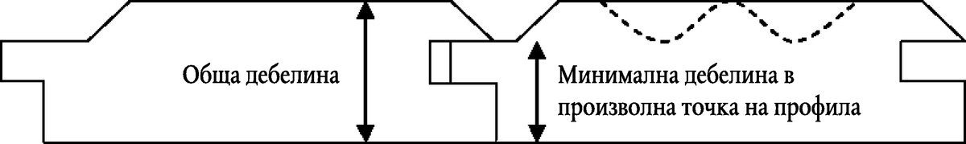

Фигура „а“ - профили за ламперия и външно стенно покритие от масивна дървесина

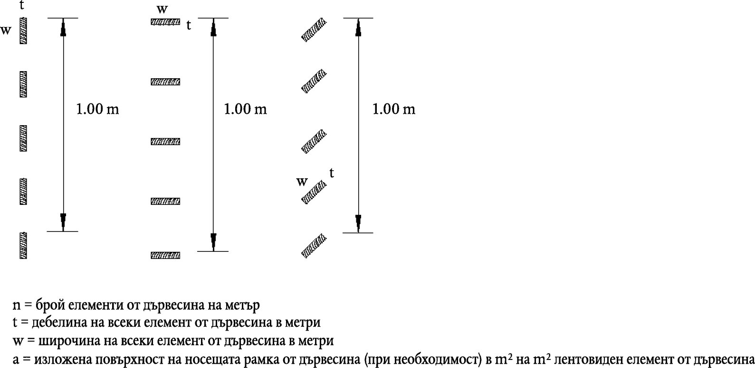

Фигура „б“ - максимална изложена повърхност на лентовиден елемент от дървесина 2n (t + w) + a ≤ 1,10

Таблица 14

Продукти от напречно слепен слоест дървен материал и продукти от дървен материал от слепен фурнир от клас по реакция на огън D

|  |  |  |  |  |
| --- | --- | --- | --- | --- |
| Продукт (1) | Данни за продукта | Минимална средна плътност (2) (kg/m3) | Минимална обща дебелина (mm) | Клас по реакция на огън |
| Продукти от напречно слепен слоест дървен материал, обхванати от хармонизиран стандарт EN 16351 | Минимална дебелина на слоя 18 mm | 350 | 54 | D-s2, d0 (3) |
| Продукти от дървен материал от слепен фурнир, обхванати от хармонизиран стандарт EN 14374 | Минимална дебелина на фурнирния лист 3 mm | 400 | 18 | D-s2, d0 (3) |

(1) Прилага се за всички видове и лепила, обхванати от продуктовите стандарти.

(2) При условията в съответствие със стандарт EN 13238.

(3) Клас, валиден за всяка подложка или въздушна междина зад продукта.

Таблица 15

Декоративни стенни облицовки под формата на роли и пана от клас по реакция на огън D

|  |  |  |  |
| --- | --- | --- | --- |
| Продукт (1) | Максимална маса на единица площ (g/m2) | Максимална дебелина (mm) | Клас по реакция на огън |
| Стенни облицовки на основата на целулозни влакна | 190 | 0,9 | D-s3, d2 |
| Стенни облицовки на основата на целулозни влакна и с полимерно покритие или напечатани | 470 | 0,7 |
| Стенни облицовки на основата на смес от целулозни и полиестерни влакна | 160 | 0,3 |
| Стенни облицовки на основата на смес от целулозни и полиестерни влакна и с полимерно покритие или напечатани | 410 | 0,5 |
| Стенни облицовки на основата на плат с полимерно покритие | 510 | 0,7 |
| Стенни облицовки от тъкан с подложка, състояща се от целулозни влакна или от целулозни и полиестерни влакна | 450 | 0,8 |
| Стенни облицовки от пяна от поливинилхлорид с подложка, състояща се от целулозни влакна или от целулозни и полиестерни влакна | 310 | 1,8 |

(1) Продукти в съответствие с EN 15102, нанесени върху долен пласт, който е от най-малко клас A2-s1, d0, с минимална дебелина 12 mm и с минимална плътност 800 kg/m3, с използване на лепило на основата на нишесте или на нишесте/поливинилхлорид, или на целулоза/поливинилхлорид при максимум 200 g/m2.

Таблица 16

Продукти от напречно слепен слоест дървен материал и продукти от дървен материал от слепен фурнир за подови покрития от клас по реакция на огън D

|  |  |  |  |  |
| --- | --- | --- | --- | --- |
| Продукт (1) | Данни за продукта | Минимална средна плътност (2)  (kg/m3) | Минимална обща дебелина (mm) | Клас по реакция на огън за подови покрития |
| Продукти от напречно слепен слоест дървен материал, обхванати от хармонизиран стандарт EN 16351 | минимална дебелина на слоя от 18 mm и с външен слой от бор | 430 | 54 | DFL-s1 (3) |
| Продукти от напречно слепен слоест дървен материал, обхванати от хармонизиран стандарт EN 16351 | минимална дебелина на слоя от 18 mm и с външен слой от смърч | 400 | 54 | DFL-s1 (3) |
| Продукти от дървен материал от слепен фурнир, обхванати от хармонизиран стандарт EN 14374 | с минимална дебелина на фурнирния лист от 3 mm и с външен слой от бор | 480 | 15 | DFL-s1 (3) |
| Продукти от дървен материал от слепен фурнир, обхванати от хармонизиран стандарт EN 14374 | с минимална дебелина на фурнирния лист от 3 mm и с външен слой от бор | 430 | 20 | DFL-s1 (3) |
| Продукти от дървен материал от слепен фурнир, обхванати от хармонизиран стандарт EN 14374 | с минимална дебелина на фурнирния лист от 3 mm и с външен слой от смърч | 400 | 15 | DFL-s1 (3) |

(1) Отнася се също за стъпалата на стълбища.

(2) При условията в съответствие със стандарт EN 13238.

(3) Клас, валиден за всяка подложка или въздушна междина зад продукта.

Таблица 17

Подови настилки от дървесина по стандарт EN 14342 без покритие от класове по реакция на огън D и E

|  |  |  |  |  |  |
| --- | --- | --- | --- | --- | --- |
| Продукт (1) (6) | Подробни данни за продукта (3) | Средна минимална плътност (4)  (kg/m3) | Минимална обща дебелина  (mm) | Състояние при употреба | Клас по реакция на огън |
| Подова настилка от дървесина | Подова настилка от масивна борова или смърчова дървесина | Бор: 480  Смърч: 400 | 14 | Без долна въздушна междина | DFL-s1 |
| Подова настилка от дървесина | Подова настилка от масивна букова, дъбова, борова или смърчова дървесина | Бук: 700  Дъб: 700  Бор: 430  Смърч: 400 | 20 | Със или без долна въздушна междина | DFL-s1 |
| Паркет от дървесина | Паркет (еднослоен) от масивна орехова дървесина | 650 | 8 | Залепване към основата (5) | DFL-s1 |
| Паркет от дървесина | Паркет (еднослоен) от масивна дъбова, яворова или ясенова дървесина | Ясен: 650  Явор: 650  Дъб: 720 | 8 | Залепване към основата (5) | DFL-s1 |
| Паркет от дървесина | Многослоен паркет с външен слой от дъбова дървесина с минимална дебелина 3,5 mm | 550 | 15 (2) | Без долна въздушна междина | DFL-s1 |
| Подова настилка и паркет от дървесина | Подова настилка и паркет от масивна дървесина, които не са посочени по-горе | 400 | 6 | Всички | EFL |

Таблица 18

Метални летви и профили за шпакловки, метални летви и профили за мазилки, и метални обрамчващи и допълнителни профили от клас по реакция на огън E

|  |  |  |
| --- | --- | --- |
| Продукт | Данни за продукта | Клас по реакция на огън |
| метални летви и профили за шпакловки, обхванати в хармонизиран стандарт EN 13658-1 | с изложена на въздействие повърхност, съдържаща органичен материал | Е |
| метални летви и профили за мазилки, обхванати в хармонизиран стандарт EN 13658-2 |
| метални обрамчващи и допълнителни профили, обхванати в хармонизиран стандарт EN 14353 |

Таблица 19

Лепила за керамични плочки от клас по реакция на огън E

|  |  |  |  |
| --- | --- | --- | --- |
| Продукт (1) | Съдържание на органични вещества  (тегловни %) | Максимална дебелина на слоя (mm) | Клас по реакция на огън |
| Циментово лепило в съответствие с EN 12004 | < 20 | 20 | E |
| Дисперсно лепило в съответствие с EN 12004 | < 40 | 5 |
| Лепила от реактивни смоли в съответствие с EN 12004 | < 50 | 5 |

(1) Нанесени върху долен пласт, който е от най-малко клас D-s2, d0, и с минимална плътност ≥ 680 kg/m3.

Таблица 20

Циментови замазки, замазки от калциев сулфат и подови замазки от синтетична смола от клас по реакция на огън E

|  |  |  |  |
| --- | --- | --- | --- |
| Продукт (1) | Максимална дебелина на слоя (mm) | Съдържание на органични вещества (тегловни %) | Клас по реакция на огън (2) |
| Циментови замазки в съответствие с EN 13813 | 30 | < 20 | E |
| Замазки от калциев сулфат в съответствие с EN 13813 |

(1) Положена върху долен пласт от клас най-малко D-s2, d0 с минимална дебелина 12 mm и минимална плътност 680 kg/m3.

(2) Клас E, когато замазката се използва за основа.

Таблица 21

Подови замазки от синтетична смола от клас по реакция на огън E

|  |  |  |  |
| --- | --- | --- | --- |
| Продукт (1) | Максимална дебелина на слоя (mm) | Съдържание на органични вещества (тегловни %) | Клас по реакция на огън (2) |
| Подови замазки от синтетична смола без пълнител, със свързващо вещество от епоксидна смола, полиуретанова смола, полиметилметакрилатна смола или винилестерна смола в съответствие с EN 13813 | 4 | 100 | E или EFL |
| Подови замазки от синтетична смола с пълнител, със свързващо вещество от епоксидна смола, полиуретанова смола, полиметилметакрилатна смола или винилестерна смола и с пълнител от минерални агрегати в съответствие с EN 13813 | 10 | < 75 |
| Подови замазки от синтетична смола с пълнител и добавен кварцов пясък, със свързващо вещество от епоксидна смола, полиуретанова смола, полиметилметакрилатна смола или винилестерна смола и с пълнител от минерални агрегати в съответствие с EN 13813 | 10 | < 75 |

(1) Положена върху долен пласт от клас най-малко А2-s1, d0 с минимална дебелина 6 mm и минимална плътност 1800 kg/m3.

(2) Клас E, когато замазката се използва за основа, или клас EFL, когато замазката се използва за покритие.

Таблица 22

Ламинирани подови покрития от клас по реакция на огън E

|  |  |  |  |  |
| --- | --- | --- | --- | --- |
| Тип на подовото покритие (1) | Описание на продукта | Минимална плътност, kg/m3 | Минимална обща дебелина, mm | Клас по реакция на огън на подовото покритие |
| Ламинирано подово покритие | Ламинирани подови покрития, произведени в съответствие с EN 13329:2000 | 800 | 6,5 | EFL |

(1) Подово покритие, свободно положено върху подложка на дървена основа с клас по реакция на огън ≥ D-s2, d0 или върху друг тип подложка с клас A2-s1, d0.

Таблица 23

Eластични подови покрития от клас по реакция на огън E

|  |  |  |  |  |  |
| --- | --- | --- | --- | --- | --- |
| Тип на подовото покритие (1) | Стандарт  EN | Минимална маса, g/m2 | Максимална маса, g/m2 | Минимална обща дебелина, mm | Клас по реакция на огън на подовото покритие |
| Обикновен и декоративен линолеум | EN 548 | 2300 | 4900 | 2 | EFL |
| Подови покрития от хомогенен и хетерогенен поливинилхлорид | EN 649 | 2300 | 3900 | 1,5 | EFL |
| Подови покрития от поливинилхлорид със слой пяна | EN 651 | 1700 | 5400 | 2 | EFL |
| Подови покрития от поливинилхлорид с подложка на коркова основа | EN 652 | 3400 | 3700 | 3,2 | EFL |
| Подови покрития от поливинилхлорид ламинирани | EN 653 | 1000 | 2800 | 1,1 | EFL |
| Полугъвкави плочки от поливинилхлорид | EN 654 | 4200 | 5000 | 2 | EFL |
| Линолеум на коркова основа | EN 687 | 2900 | 5300 | 2,5 | EFL |
| Хомогенни и хетерогенни гладки подови покрития, гумени, с основа от пяна | EN 1816 | 3400 | 4300 | 4 | EFL |
| Хомогенни и хетерогенни гладки подови покрития гумени | EN 1817 | 3000 | 6000 | 1,8 | EFL |
| Хомогенни и хетерогенни гладки подови покрития, гумени | EN 12199 | 4600 | 6700 | 2,5 | EFL |

(1) Подово покритие, свободно положено върху подложка на дървена основа с клас по реакция на огън ≥D-s2, d0 или върху друг тип подложка с клас A2-s1, d0.

Таблица 24

Текстилни подови покрития от клас по реакция на огън E

|  |  |  |
| --- | --- | --- |
| Тип на подовото покритие (1) | Стандарт | Клас по реакция на огън на подовото покритие |
| Килимен текстил, машинно тъкан, който се поставя от стена до стена (2), и килимени плочки без ретардер на горене | EN 1307 | EFL |
| Текстилни подови покрития (2), безкосмени, без ретардер на горене | EN 1470 | EFL |
| Текстилни подови покрития (2), безкосмени, с ретардер на горене | EN 13297 | EFL |

(1) Подово покритие, свободно положено върху подложка с клас по реакция на огън A2-s1, d0.

(2) Текстилни подови покрития с обща маса не по-голяма от 4800 g/m2, с минимална дебелина 1,8 mm (ISO 1766) и с повърхност от:

- 100 % вълна;

- 80 % вълна или повече - 20 % полиамид или по-малко;

- 80 % вълна или повече - 20 % полиамид/полиестер или по-малко,

- 100 % полиамид;

- 100 % полипропилен, а ако е съединен със слой от пяна SBR, обща маса > 780 g/m2

Забележка. Не се отнася за полипропиленови килими на други пенни основи.

Таблица 25

Продукти и/или материали за покривни покрития, за които може да се смята, че отговарят на експлоатационната характеристика "поведение при външен огън" и за които не се изисква изпитване, при спазване на съответните национални(1) разпоредби за проектиране и изпълнение на видовете работи

|  |  |
| --- | --- |
| Продукт/материал за покривни покрития | Специфични изисквания |
| Плочи за покрив: натурални плочи, каменни плочи | Отговарят на разпоредбите на Решение 96/603/ЕО на Комисията |
| Керемиди: каменни, бетонни, глинени, керамични или стоманени керемиди за покрив | Отговарят на разпоредбите на Решение 96/603/ЕО на Комисията  Евентуалните външни покрития трябва да са неорганични или да са с PCS≤ 4,0 MJ/m2 или  Маса ≤ 200 g/m2 |
| Цимент, армиран с влакна:  - плоски и профилни плочи  - плочи за покрив | Отговарят на разпоредбите на Решение 96/603/ЕО на Комисията или са с PCS ≤ 3,0 MJ/kg |
| Профилни метални плоскости от: алуминий, алуминиеви сплави, мед, медни сплави, цинк, цинкови сплави, стомана,    неръждаема стомана, галванизирана стомана, стоманени влакна, стомана с гланцов емайл | Дебелина > 0,4 mm  Евентуалните външни покрития трябва да са неорганични или да са с PCS ≤ 4,0 MJ/m2 или маса ≤ 200 g/m2 |
| Листови метални плоскости от: алуминий, алуминиеви сплави, мед, медни сплави, цинк, цинкови сплави, неимпрегнирана стомана,    неръждаема стомана, галванизирана стомана, стоманени импрегнирани влакна, стомана с гланцов емайл | Дебелина > 0,4 mm  Евентуалните външни покрития трябва да са неорганични или да са с PCS ≤ 4,0 MJ/m2 или маса ≤ 200 g/m2 |
| Продукти с неорганични покрития, които при нормална употреба са покрити изцяло | Насипан чакъл с дебелина най-малко 50 mm или с маса > 80 g/m2, с минимален и максимален размер на фракцията съответно 4 и 32 mm.  Насипан пясък/цимент с дебелина най-малко 30 mm.  Подреждане на плочи от камък или минерали с дебелина най-малко 40 mm. |

(1) В някои държави - членки на Европейския съюз се изисква поставяне на негорим долен слой с определена дебелина, за да се предотврати директният контакт на металните листове с носещата структура. Металните листове, които в тези страни се използват с други видове основен слой, трябва да бъдат изпитани, за да се докаже съответствието им с националните разпоредби за проектиране и изпълнение на видовете работи.

Забележка. PCS е горна топлина на изгаряне.

Таблица 26

Панели тип „сандвич“ с двустранно метално покритие от клас при излагане на въздействие на външен огън ВROOF

|  |  |  |  |
| --- | --- | --- | --- |
| Продукт (1) | Описание на продукта | Материал, от който е изработена сърцевината, с минимална плътност, kg/m3 | Клас (2) |
| Панели тип сандвич с покритие от стомана, неръждаема стомана или алуминий | В съответствие с EN 14509 (1) | PUR - 35  МW (ламели) - 80  MW (наковки с цяла широчина) - 110 kg/m3 | BROOF (t1)  BROOF (t2)  BROOF (t3) |

(1) Панели с профилирана външна метална облицовка:

- с минимална дебелина 0,4 mm - за облицовки от стомана и неръждаема стомана;

- с минимална дебелина 0,9 mm - за облицовки от алуминий;

- при всяка надлъжна сглобка между два панела се оставя припокриване на външната метална облицовка, която се простира през свода, и най-малко 15 mm по обратното лице на свода, или метален капак, който напълно скрива свода на сглобката, или повдигната метална греда по протежението на сглобката;

- при всяка напречна сглобка между два панела се оставя припокриване на външната метална облицовка най-малко 75 mm;

- покритие за защита срещу неблагоприятни атмосферни условия от PVC боя; нанася се в течно състояние, като максималната дебелина на полученото сухо покритие е 0,200 mm, ОТП - не повече от 8,0 MJ/m2, и максималната маса в сухо състояние - 300 g/m2 или друг вид фино покритие от боя с по-малка дебелина;

- с клас по реакция на огън най-малко D-s3, d0, без защита на ръба съгласно EN 13501-1.

(2) Клас според даденото в таблицата в приложението към Решение 2001/671/ЕО.

Забележка. PUR е полиуретан; MW - минерална вата; PVC - поливинилхлорид; ОТП - общ топлинен потенциал.

Таблица 27

Продукти и/или материали от листова ламарина с пластизолово покритие от клас при излагане на въздействие на външен огън BROOF

|  |  |
| --- | --- |
| Продукт | Клас (1) |
| Листова стоманена ламарина с пластмасово покритие, както е посочено по-долу и при монтиране в единствен пласт или монтирана покривна система, както е описано подробно по-долу | BROOF (t1)  BROOF (t2)  BROOF (t3) |
| Листови елементи за покриви в съответствие с EN 14782 и EN 14783, състоящи се от профилирани листове стоманена ламарина, листове плоска стоманена ламарина, или галванизирана листова стоманена ламарина с кангалово покритие или галванизирана листова стоманена ламарина с покритие от алуминиево-цинкова сплав с дебелина на метала ≥ 0,40 mm с органично външно покритие (изложено на атмосферните условия) и по избор, с обратно (от вътрешната страна) органично покритие. Външното покритие се състои от нанесена в течно състояние пластизолова боя с максимална номинална дебелина на сухия филм 0,200 mm, с PCS не повече от 8,0 МJ/m2 и максимална суха маса 330 g/m2. Органичното покритие откъм обратната страна (при наличие на такова) е с PCS не повече от 4,0 МJ/m2 и максимална суха маса 200 g/m2.  Еднопластова покривна система, състояща се от един пласт неизолирани покривни плоскости на поддържаща структура (непрекъснати или дискретни поддържащи релси) с класификация по реакция на огън А2-s1, d0 или по-добра.  Монтирана покривна система, при която стоманените покривни листове с пластизолово покритие оформят външния пласт в монтираната конструкция, при която поддържащата структура е с класификация по реакция на огън А2-s1, d0 или по-добра и при която непосредствено под стоманените покривни листове с пластизолово покритие има изолиращ пласт с класификация по реакция на огън А2-s1, d0 или по-добра. Тази изолация се състои от безлицева минерална вата, отговаряща на EN 13162 и представлява ватирана материя от стъклени влакна с минимална плътност 10 kg/m3 (при максимално номинално каучуково съдържание 5 тегловни процента) и дебелина ≥ 80 mm, или минерална вата с минимална плътност 25 kg/m3 (при максимално номинално каучуково съдържание 3,5 тегловни процента) и дебелина ≥ 80 mm.  Съединенията по местата, където ламаринената обшивка включва съединения, са както следва:  - трапецовидна профилирана листова ламарина – странични подгъви за поемане на припокриването с поне един ръб/край, където краищата следва да бъдат минимум 100 mm;  - синусоидално гофриран листов материал – странични подгъви за поемане на припокриването с поне 1,5 широчина на гънката, където краищата следва да бъдат минимум 100 mm;  - плоски листа/панели – страничните подгъви и краищата следва да бъдат минимум 100 mm;  - системи вертикално изправени шевове – съединенията на страничните подгъви включват вертикално изправени подгънати или капсулирани шевове, достатъчни да осигурят непрекъснат близък контакт между листовете и да обезпечат водонепроницаемо съединение, а там, където е възможно, подгънатите краища следва да бъдат с подгъв минимум 100 mm.  Уплътнителните материали са от бутилов мастик с номинална плътност от 1500 до 1700 kg/m3, и се полагат като непрекъснат подгъв на мястото на подгъва на съединението при разход приблизително 45 g/m дължина.  Фиксинги – там, където листовият материал за покрива се фиксира за поддържащата конструкция с помощта на метални механични фиксинги, подходящи за осигуряване на структурна стабилност на покривната конструкция с допълнителни метални механични фиксинги, които се използват за осигуряване на непрекъснат непосредствен контакт между листовете и за обезпечаване на водонепроницаемост на съединенията. | |

(1) Клас според даденото в таблицата в приложението към Решение 2001/671/ЕО.

Забележка: В приложението са цирани европейските стандарти (EN), с оглед ползване и съпоставяне от потребители на наредбата от всички страни членки на Европейския съюз. За национална употреба се прилагат съответните EN, въведени в БДС.“

**§ 307.** В приложение № 7 към чл. 14, ал. 9 таблица 5 се изменя така:

„Таблица 5

Класове по реакция на огън на покриви и покривни покрития

|  |  |  |
| --- | --- | --- |
| Метод на изпитване | Клас | Критерии за класифициране (32) |
| ENV 1187:2001  тест 1 | BROOF (t1) | Всички от следните условия трябва да бъдат удовлетворени:  -  външно и вътрешно разрастване на огъня нагоре <0,700 m  -  външно и вътрешно разрастване на огъня надолу < 0,600 m  -  максимум изгоряла дължина външно и вътрешно < 0,800 m  -  липса на горящ материал (капчици или отломки), падащ от изложената страна  -  липса на горящи/тлеещи проникващи в покривната конструкция  -  липса на напълно пробити отвори > 2,5 x 10-5 m2  -  обща сума на изцяло пробити отвори < 4,5 x 10-3 m2  -  надлъжното разпространение на огъня не достига до ръбовете на измерваната зона  -  няма вътрешно тлеещо горене  -  максимален радиус на разпространение на огъня на "хоризонтални" покриви, вътрешно и външно < 0,200 m. |
| FROOF (t1) | Няма определени характеристики |
| ENV 1187:2001  тест 2 | BROOF (t2) | За дветe серии от тестове при скорост на вятъра 2 m/s и 4 m/s:  -  средна увредена дължина на покривното покритие и подложката ≤ 0,550 m  -  максимум увредена дължина на покривното покритие и подложката ≤ 0,800 m |
| FROOF (t2) | Няма определени характеристики |
| ENV 1187:2001  тест 3 | BROOF (t3) | TE ≥ 30 min и Tp ≥ 30 min |
| СROOF (t3) | TE ≥ 10 min и Tp ≥ 15 min |
| DROOF (t3) | Tp > 5 min |
| FROOF (t3) | Няма определени характеристики |
| ENV 1187:2002  тест 4 | BROOF (t4) | Всички от следните условия трябва да бъдат удовлетворени:  -  липса на проникване в покривната конструкция в продължение на 1 h;  -  в предварителния тест, след оттегляне на тестовия пламък, мострите горят < 5 min  -  в предварителния тест пламъкът се разпространява < 0,38 m през района на горене |
| СROOF (t4) | Всички от следните условия трябва да бъдат удовлетворени:  -  липса на проникване в покривната конструкция в продължение на 30 min  -  в предварителния тест, след оттегляне на тестовия пламък, мострите горят < 5 min  -  в предварителния тест пламъкът се разпространява < 0,38 m през района на горене |
| DROOF (t4) | Всички от следните условия трябва да бъдат удовлетворени.  -  покривната система е проникната в продължение на 30 min, но не е проникната по време на предварителния тестов пламък  -  в предварителния тест, след оттегляне на тестовия пламък, мострите горят < 5 min  -  в предварителния тест пламъкът се разпространява < 0,38 m през района на горене |
| ЕROOF (t4) | Всички от следните условия трябва да бъдат удовлетворени:  -  покривната система е проникната в продължение на 30 min, но не е проникната по време на предварителния тестов пламък  -  разпространението на пламъците не се контролира |
| FROOF (t4) | Няма определени характеристики |

(32) Трябва да се обърне внимание на овлажняването от вътрешната страна на образеца, на каквито и да е механични увреждания и на образуването на каквито и да е отвори, като се добави суфиксът „х“ към обозначението, за да се укаже, че едно или повече от тези обстоятелства е/са възникнало/и по време на изпитването. В допълнение, в зависимост от наклоняването на продукта по време на изпитването, се добавят буквите EXT.F, за да се укаже „равен или хоризонтален“ или буквите EXT.S, за да се укаже „наклонен“.“

**§ 308.** Създава се приложение № 8 към чл. 12, ал. 8, чл. 14, ал. 31 и 32, чл. 16, ал. 11, чл. 19, ал. 3, т. 4 и чл. 330, ал. 5:

„Приложение № 8 към чл. 12, ал. 8, чл. 14, ал. 31 и 32, чл. 16, ал. 11, чл. 19, ал. 3, т. 4 и чл. 330, ал. 5

1. Мерки за предотвратяване на разпространението на горенето между етажите при пожар в сградите от I до IV степен на огнеустойчивост:

1.1. Разделяне посредством огнеустойчив елемент при връзката на фасадата с междуетажните преградни конструкции на сградата – огнеустойчивият елемент се проектира по един от начините, показани на фигура 1.

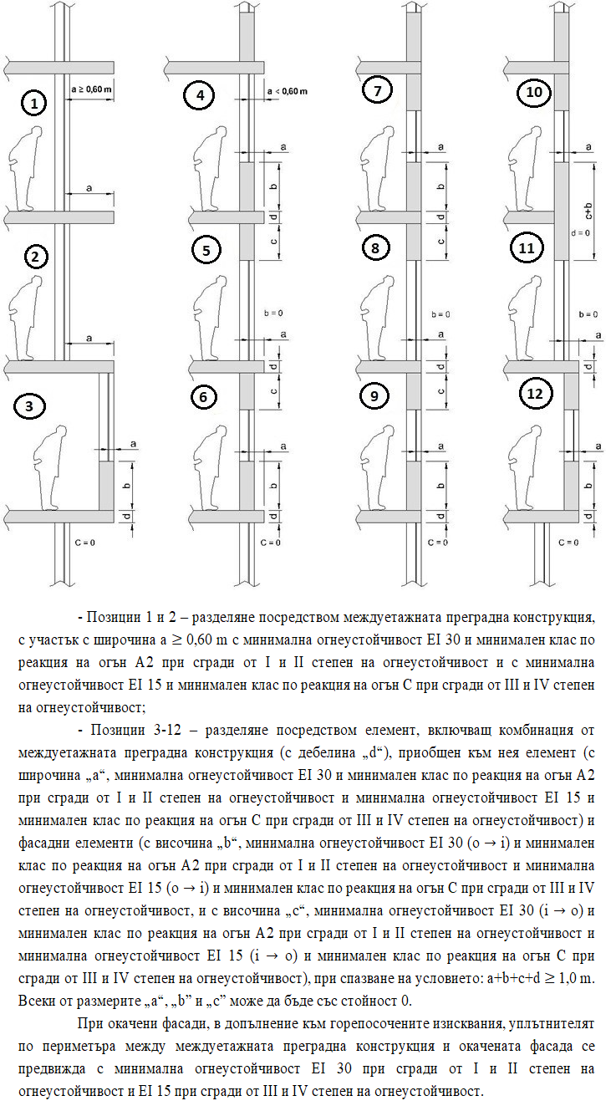

Фигура 1

1.2. Осигуряване на автоматична пожарогасителна инсталация с вода (независимо от това, дали съгласно приложение № 1 се изисква такава инсталация), обхващаща цялата сграда. В този случай, разстоянието от спринклерите/дюзите до фасадата на сградата на всички етажи не трябва да надвишава 1,5 m.

2. Mерки за пожарна безопасност при проектиране на остъклени площи по цялата височина на фасади в сгради от I до IV степен на огнеустойчивост и наличие на две остъкления (двойна фасада) – предвижда се разделяне съгласно фигура 2 с плътни прегради с клас по реакция на огън не по-нисък от А2. За ограждащите стени от вътрешната страна на фасадата се предвижда една от мерките за предотвратяване на разпространението на горенето между етажите при пожар съгласно т. 1.

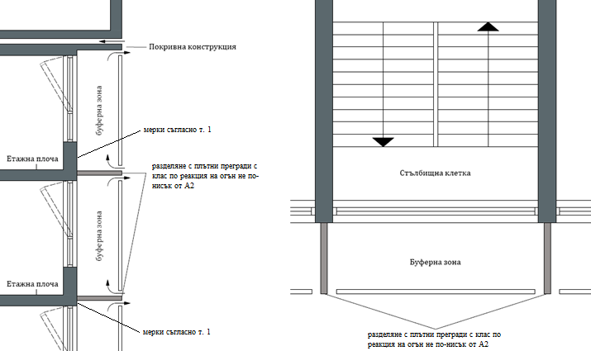

Фигура 2

3. Мерки за пожарна безопасност при проектиране на сгради с вентилируеми фасади – изпълняват се всички определени по-долу мерки:

3.1. Топлоизолацията между вътрешния и външния слой на фасадата (когато се предвижда такава топлоизолация) е с минимален клас по реакция на огън А2.

3.2. Външният слой на фасадата е с минимален клас по реакция на огън А2. Допуска се за сгради с максимална височина на пребиваване на хора до 25 m при дебелина на външния слой на фасадата до 8 mm, същият да бъде с клас по реакция на огън не по-нисък от С.

3.3. За ограждащите стени от вътрешната страна на фасадата се предвижда една от мерките за предотвратяване на разпространението на горенето между етажите при пожар съгласно т. 1.

4. Мерки за предотвратяване на разпространението на горенето при пожар между пожарните сектори, разположени един над друг или един до друг:

4.1. Разделяне на пожарните сектори посредством огнеустойчив елемент при връзката на фасадата с хоризонталните и вертикалните прегради на пожарния сектор

4.1.1. Огнеустойчивият елемент се проектира по отношение на хоризонталните прегради на пожарния сектор по един от начините, показани на фигура 3.

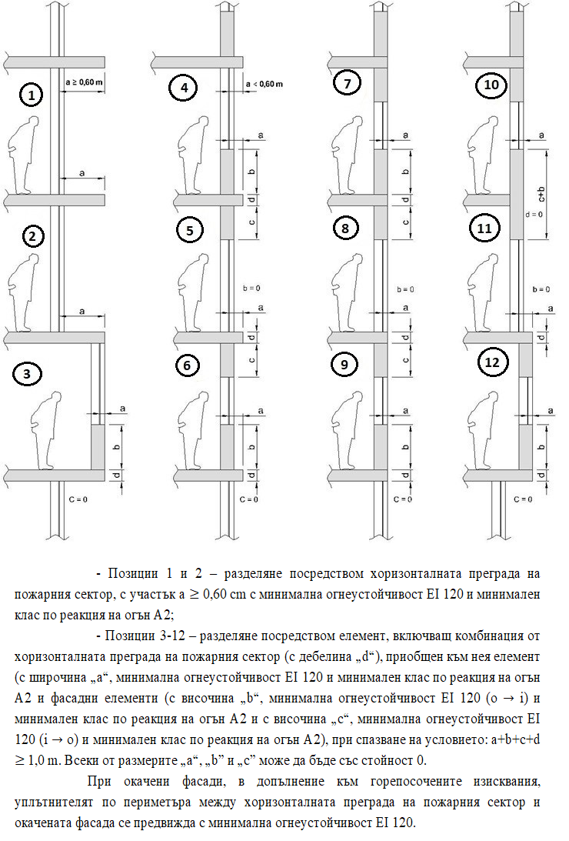

Фигура 3

4.1.2. Огнеустойчивият елемент се проектира по отношение на вертикалните прегради на пожарния сектор по един от начините, показани на фигура 4 (хоризонтален разрез).

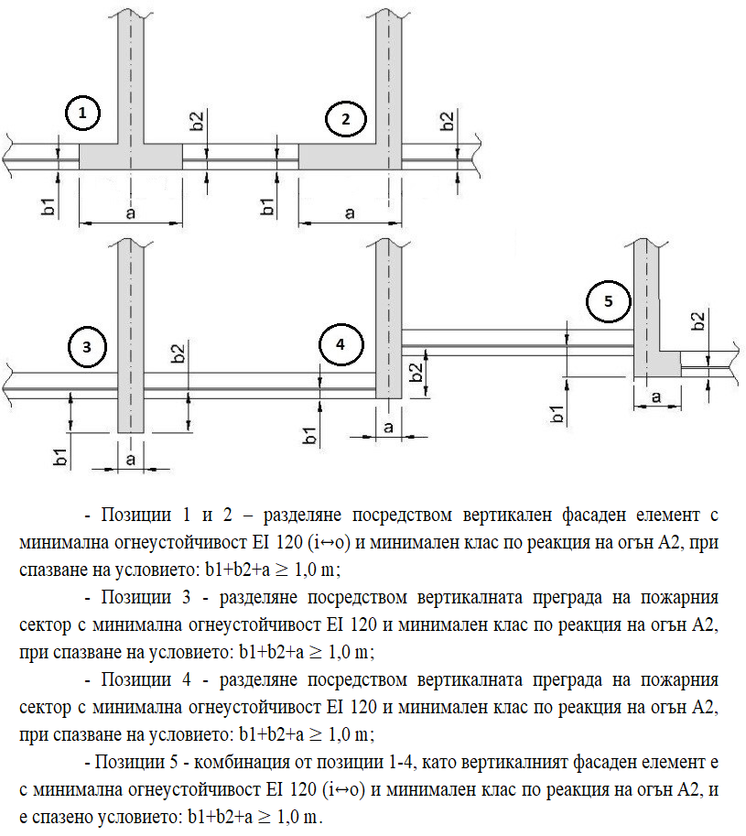

Фигура 4

4.2. Разделяне посредством огнеустойчиви фасади

4.2.1. Огнеустойчивите фасади на пожарните сектори, които са разположени един над друг се проектират по един от начините, показани на фигура 5.

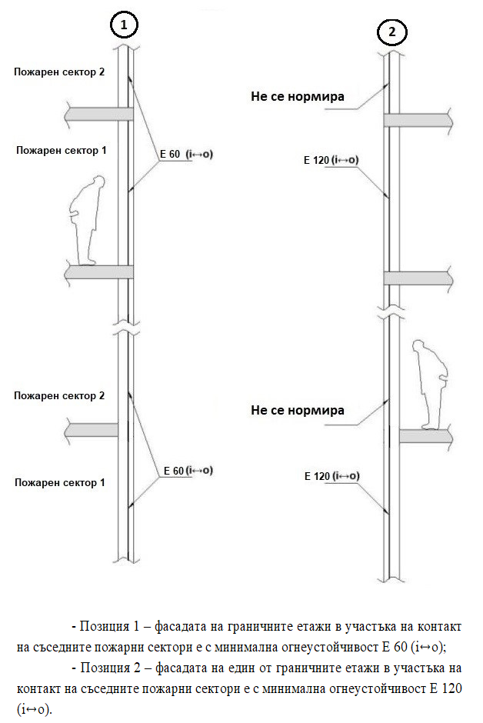

Фигура 5

4.2.2. Огнеустойчивите фасади на пожарните сектори, които са разположени един до друг се проектират по следния начин:

Фасадите в участъците съгласно фигура 4 се предвиждат с минимална огнеустойчивост E 60 (i↔o). Вертикалното уплътнение на съединителната фуга между вертикалната преграда на пожарния сектор и фасадата се предвижда с минимална огнеустойчивост EI 60.

5. Мерки за предотвратяване на разпространението на горенето между етажите при пожар в сградите с максимална височина на пребиваване на хора над 25 m – предвижда се разделяне посредством огнеустойчив елемент при връзката на фасадата с междуетажните преградни конструкции на сградата. Огнеустойчивият елемент се проектира по един от начините, показани на фигура 6.

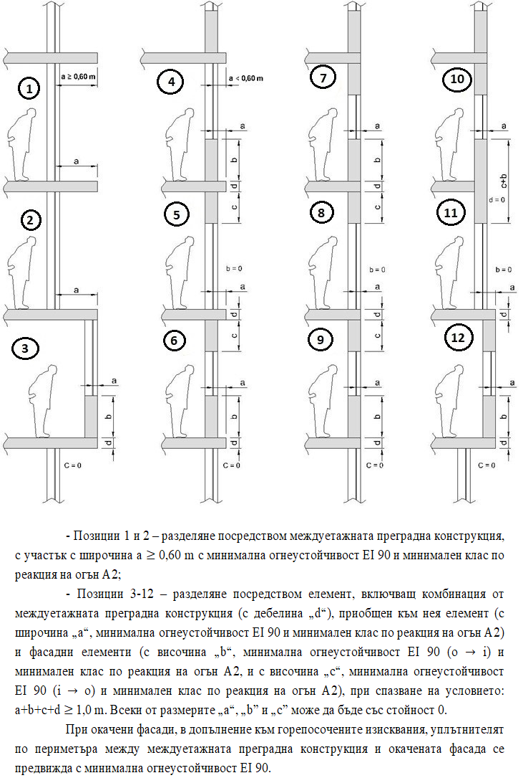

Фигура 6“

**§ 309.** Създава се приложение № 8а към чл. 58, ал. 2:

„Приложение № 8а към чл. 58, ал. 2

**Определяне на изчислителното време за евакуация**

I. ОБЩИ ПОЛОЖЕНИЯ

1. При определяне на изчислителното време за евакуация по метода „дължина на евакуационния път“ ($τ_{EB}^{L}$) и изчислителното време за евакуация по метода „специфична пропускателна способност на участъците от евакуационния път“ ($τ_{EB}^{q}$) се изчислява времето за евакуация на най-неблагоприятно разположения човек, което се формира или от най-дългия евакуационен път или от пътя, който се изминава при най-висока плътност на потока (съответно с най-ниска скорост – например при междинни етажи с по-висока населеност). При многоетажни сгради с различна населеност на етажите се правят изчисления за времето за евакуация на най-отдалечения човек, което се формира от най-дългият евакуационен път (от последния етаж) и за времето за евакуация на най-отдалечения човек, което се формира от пътя, който се изминава при най-висока плътност на потока (от най-населения етаж), като за изчислително време за евакуация се приема по-голямата стойност.

2. При определяне на изчислителното време за евакуация целият евакуационен път се разделя на участъци (проход, пътека, коридор, врата, стълбище, преддверие и др.) и същите се номерират. Начален участък, в който се формира движението на хората, обикновено са пътеките (проходите) между работните места (местоположенията), между редиците от столове в залите, оборудването и други. Предходният участък приключва и започва нов, когато е изпълнено едно от следните условия:

а) настъпи промяна в броя на хората ($N_{i}$), участващи в човешкия поток;

б) промени се широчината на евакуационния път (разширение или стеснение);

в) промени се видът на евакуационния път – от хоризонтален в наклонен или обратно;

г) достигне се до врата/отвор.

3. Стълбищата не се подразделят на наклонен участък (стълбищно рамо) и хоризонтален участък (площадка), а се отчитат изцяло като движение по стълбище (надолу или нагоре).

4. Всеки участък е с определена изчислителна дължина ($l_{i}$) и изчислителна широчина (${}_{i}$). Площта на участъка ($А_{i}$) се определя въз основа на неговата изчислителна дължина и изчислителна широчина.

5. Вратите, които са предвидени в стени с дебелина до 0,7 m се приемат с изчислителна дължина 0. При врати, предвидени в стени с дебелина 0,7 m и повече, се определят скоростта и времето за преминаване през участъка. Към вратите се приравняват и отворите за преминаване и други стеснения на евакуационния път, образувани от архитектурните или технологичните изпъкналости в неговите ограждения.

6. Изчислителната дължина на участъка (наричана по-нататък „дължина на участъка“) е равна на геометричната дължина, измерена по осовата линия на евакуационния път в участъка.

7. Дължината на евакуационния път в стълбище (дължината на участък в стълбище) в рамките на един етаж може да бъде определена по следните формули:

а) за двураменно стълбище (фигура 1, позиция 1):

$l=\frac{2.l^{/}}{\cos{α}}+4.b$,

където:

b е широчината на стълбищното рамо и стълбищната площадка;

$α$ е ъгъла на наклона на стълбищното рамо.

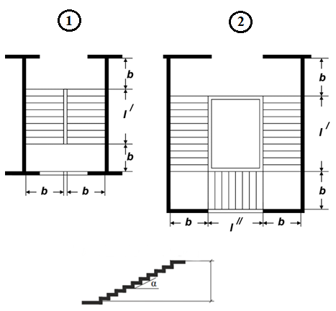Фигура 1

б) За трираменно стълбище (фигура 1, позиция 2):

.

8. Допуска се за двураменно стълбище дължината на евакуационния път в стълбището да бъде определена като се утрои височината му.

9. Изчислителната широчина на участъка е равна на неговата светла геометрична широчина. За коридори с врати, които се отварят по посоката на движение при евакуация, остават в отворено положение и са перпендикулярни на плоскостта на отвора, се отчита стеснение на коридора, както следва:

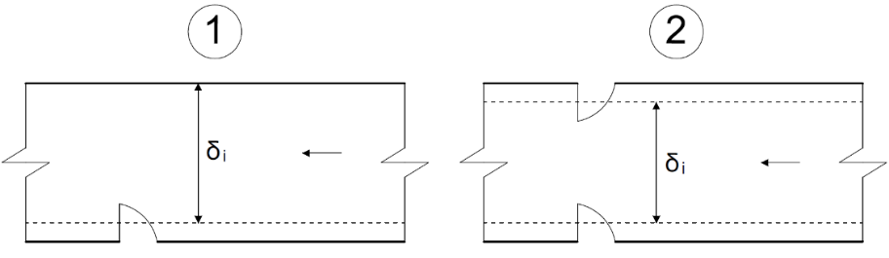а) при едностранно разположени врати – широчината на коридора $δ_{К}$ се намалява с половината от широчината на крилото на вратата $δ_{ВР}$, т.е.: $δ_{i}=δ_{К} -0,5.δ_{ВР}$, [m] - фигура 2, позиция 1:

Фигура 2

б) при двустранно разположени врати – широчината на коридора $δ_{К}$ се намалява с широчината на крилото на вратата $δ_{ВР}$, т.е.: $δ_{i}=δ_{К} -δ_{ВР}$, [m] - фигура 2, позиция 2. При разлика в широчините на вратите, широчината на коридора се намалява с широчината на крилото на по-широката врата.

10. При определяне на броя на хората в помещението/сградата се отчита възможният максимален брой хора, които може да пребивават едновременно в помещението/сградата.

11. При определяне на плътността на човешкия поток [чов./m2] в участък от евакуационния път се отчита максималният брой хора, които се намират в участъка, като не се отчитат хората, успели да напуснат участъка до неговото запълване.

II. Определяне на изчислителното време за евакуация по метод „дължина на евакуационния път”

1. За най-неблагоприятно разположения човек (съгласно т. I.1) се определят участъците, през които ще премине.

2. За всеки от участъците се определят плътността на човешкия поток [чов./m2] съгласно чл. 63, ал. 3 и дължината на участъка  [m].

3. При междинни стойности на плътността на човешкия поток в участъка се приема най-близката по-висока стойност на от таблица 11. За стойности на над граничните се приема граничната стойност на плътността на човешкия поток.

4. Определя се скоростта на движение на хората $ν_{i}$ [m/min] при евакуация във всеки от участъците – отчита се от таблица 11, в съответствие с определената плътност на човешки поток.

5. Изчислява се времето за евакуация $τ_{i} [min]$ от всеки участък по формулата:

.

6. Изчислителното време за евакуация $τ_{ЕВ}^{L} \left[min\right]$ се определя по формулата:

$τ_{ЕВ}^{L}=\sum{τ_{i}=τ_{1}+τ_{2}+τ_{3}+τ_{4}+…..+τ_{n}}$.

III. Определяне на изчислителното време за евакуация по метод „специфична пропускателна способност на участъците от евакуационния път“

1. За най-неблагоприятно разположения човек (съгласно т. I.1) се определят участъците, през които ще премине. При симетрични пътища за евакуация в помещения и сгради, е допустимо изчислителното време за евакуация да се определя за една от идентично натоварените части. При различия в параметрите на евакуационните пътища, изчисленията се извършват за най-натоварения/натоварените от тях.

2. За началните участъци (в които се формира движението на хората) се определя плътността на човешкия поток [чов./m2] съгласно чл. 63, ал. 3. При междинни стойности на плътността на човешкия поток в участъка се приема най-близката по-висока стойност на ${Da}_{i}$ от таблица 11. За стойности на над граничните се приема граничната стойност на плътността на човешкия поток.

3. За началните участъци от таблица 11 се определя скоростта на движение на хората $ν_{i}$ [m/min] и специфичната пропускателна способност $q_{i}$ [чов./m.min].

4. Определя се времето за преминаване през началните участъци $τ_{i}$ [min] по формулата:

.

5. Специфичната пропускателна способност $q_{i}$ за следващите участъци от евакуационния път се определя във функция на специфичната пропускателна способност, получена за предходните участъци $q_{i-1}$ [чов./m.min] по формулата:

$q_{i}=\frac{δ_{i-1}.q_{i-1}}{δ_{i}}$,

където:

$δ_{i}$– изчислителна широчина на участък $i$, [m];

$δ_{i-1}$– изчислителната широчина на предходния участък, [m].

Когато има сливане на няколко човешки потоци от предходни участъци, специфичната пропускателна способност се определя по формулата:

$q_{i}=\frac{\sum{δ_{i-1}.q_{i-1}}}{δ_{i}}$.

Пример за сливане на човешки потоци от предходни участици е показан на фигура 3. В показания пример, $\sum{δ_{i-1}.q_{i-1}}$ = $δ_{1}.q_{1}+δ_{2}.q_{2}+δ_{3}.q_{3}$.

Фигура 3

След всяко получаване на текущата специфична пропускателна способност $q_{i}$, стойността й се сравнява с максимално възможната за дадения вид път ($q_{max}$), посочена в табл. 11 или чл. 63, ал. 5 (например за хоризонтални участъци максимално възможната стойност на специфичната пропускателна способност е 164,2 чов./m.min, за врати максимално възможната стойност на специфичната пропускателна способност е 199,1 чов./m.min и т.н.). Възможни са два случая:

а) получената стойност на $q_{i}$ е по-малка или равна на $q_{max}$, при което се счита, че няма задръжки в участъка от пътя, движението е физически възможно и неговата скорост се отчита по таблица 11 в зависимост от получената стойност на $q_{i}$. При междинни стойности на специфичната пропускателна способност в участъка, от таблица 11 се приема най-близката стойност на специфичната пропускателна способност, съответстваща на по-високата плътност на човешкия поток, след което се определя скоростта на движение на хората.

Времето $τ_{i} \left[min\right]$ за преминаване през участък без задръжка се определя от дължината на участъка и отчетената от таблица 11 скорост по формулата:

$τ_{i}=\frac{l_{i}}{ν_{i}}$;

б) получената стойност на $q_{i}$ е по-голяма от $q_{max}$, при което се счита, че в участъка ще се образува задръжка и движението ще се извършва при гранична плътност на човешкия поток, с присъщите й параметри - гранична скорост ($ν_{гран}$) и гранична специфична пропускателна способност ($q_{гран}$) за съответния вид на участъка (хоризонтален, стълбище нагоре, стълбище надолу или врата).

Времето $τ_{i} [min]$ за преминаване през участък със задръжка се определя по формулата:

$τ_{i}=\frac{l_{i}}{ν_{гран}}+N_{i}.\left[\frac{1}{q_{гран}.δ_{i}}-\frac{1}{\sum{{δ_{i-1}.q}_{i-1}}}\right]$,

където:

$N_{i}$– брой на хората в участък i.

Когато в даден участък е имало задръжка в движението, при пресмятане на специфичната пропускателна способност за следващия участък, за $q_{i-1}$ се приемат граничните стойности (например за хоризонтални участъци граничната специфична пропускателна способност е 135 чов./m.min, за движение по стълбище надолу граничната специфична пропускателна способност е 60,4 чов./m.min и т.н.), а не текущите изчислени стойности, които физически не са възможни.

6. Вратите/Отворите за преминаване се считат за отделни участъци. Възможни са два случая:

а) врати/отвори с широчина до 1,6 m - специфичната пропускателна способност за участъка се изчислява съгласно т. 5. Когато се получи специфична пропускателна способност над максимално възможната (която е 199,1 чов./m.min), времето за преминаване през участъка се изчислява съгласно т. 5, буква „б“. Ако в участъка няма задръжка и вратата/отворът е в стена с дебелина до 0,7 m, време за преминаване през участъка не се изчислява, тъй като дължината на участъка (по посока на движението) се приема 0. Ако вратата/отворът е в стена с дебелина 0,7 m и повече, се определя скоростта на движение на хората (чрез интерполация със стойностите за скоростта при гранична плътност на човешкия поток съгласно табл. 12), след което се определя времето за преминаване през участъка;

б) врати/отвори с широчина 1,6 m и по-голяма - специфичната пропускателна способност за участъка се изчислява съгласно т. 5. Когато се получи специфична пропускателна способност над максимално възможната (която е 199,1 чов./m.min), времето за преминаване през участъка се изчислява съгласно т. 5, буква „б“. Ако в участъка няма задръжка и вратата/отворът е в стена с дебелина до 0,7 m, време за преминаване през участъка не се изчислява, тъй като дължината на участъка (по посока на движението) се приема 0. Ако вратата/отворът е в стена с дебелина 0,7 m и повече, се определя скоростта на движение на хората (съгласно табл. 11, като при междинни стойности на специфичната пропускателна способност в участъка се приема най-близката стойност на специфичната пропускателна способност, съответстваща на по-високата плътност на човешкия поток, въз основа на която се определя скоростта), след което се определя времето за преминаване през участъка.

7. Изчисленията се извършват до краен евакуационен изход. Изчислителното време за евакуация $τ_{ЕВ}^{q} \left[min\right]$ е сумата от времената на преминаване през всички участъци (без и със задръжки), както следва:

$τ_{ЕВ}^{q}=\sum{τ_{i}=τ_{1}+τ_{2}+τ_{3}+τ_{4}+…..+τ_{n}}$.“

**§ 310.** Приложение № 9 към чл. 123, ал. 4 се изменя така:

„Приложение № 9 към чл. 123, ал. 4

Плътност на топлинното натоварване в помещенията Q, kW.h/m2,в зависимост от тяхното предназначение

|  |  |  |
| --- | --- | --- |
| № по ред | Предназначение на помещенията | Q,  kW.h/m2 |
| 1 | 2 | 3 |
| 1. Складови помещения | | |
| 1.1. | Автомобилни гуми | 530 |
| 1.2. | Акумулатори | 240 |
| 1.3. | Аптекарски продукти | 110 |
| 1.4. | Архиви | 420 |
| 1.5. | Асфалт | 960 |
| 1.6. | Битови прибори (бяла техника) | 96 |
| 1.7. | Битум | 960 |
| 1.8. | Брашно в чували или пакети | 2400 |
| 1.9. | Велпапе | 360 |
| 1.10. | Восък | 960 |
| 1.11. | Врати (дървени и PVC) | 500 |
| 1.12. | Въглища | 3000 |
| 1.13. | Въжени изделия | 180 |
| 1.14. | Гумени изделия | 1440 |
| 1.15. | Декори | 300 |
| 1.16. | Дограма (дървена и PVC) | 100 |
| 1.17. | Дрехи, бельо, трикотажни изделия | 180 |
| 1.18. | Дунапрен | 300 |
| 1.19. | Дърва (за отопление), необработен дървен материал | 960 |
| 1.20. | Дървени макари за кабели | 144 |
| 1.21. | Дървени палети | 360 |
| 1.22. | Дървени сандъци | 180 |
| 1.23. | Дървесни изделия | 360 |
| 1.24. | Дървесни плоскости | 1920 |
| 1.25. | Ел. кабел | 180 |
| 1.26. | Електрическо оборудване | 100 |
| 1.27. | Зъболекарски препарати и инструменти | 100 |
| 1.28. | Зърно (в чували) | 1920 |
| 1.29. | Играчки | 240 |
| 1.30. | Изделия от восък | 600 |
| 1.31. | Изделия от камъшит и тръстика | 60 |
| 1.32. | Изделия от картон | 120 |
| 1.33. | Изделия от синтетични продукти | 250 |
| 1.34. | Изделия от стъкло и керамика без горима опаковка | 0 |
| 1.35. | Изделия от хартия | 300 |
| 1.36. | Изкуствена кожа | 500 |
| 1.37. | Изкуствена коприна | 480 |
| 1.38. | Изкуствени цветя | 50 |
| 1.39. | Инструменти | 30 |
| 1.40. | Канцеларски принадлежности | 240 |
| 1.41. | Картон на листа опакован | 1200 |
| 1.42. | Кафе | 840 |
| 1.43. | Кибрит | 240 |
| 1.44. | Килими | 500 |
| 1.45. | Книги | 600 |
| 1.46. | Книжни чували | 3600 |
| 1.47. | Кожа, кожени изделия | 480 |
| 1.48. | Козметика | 150 |
| 1.49. | Конопени изделия | 360 |
| 1.50. | Конци | 480 |
| 1.51. | Кошници | 48 |
| 1.52. | Лен | 360 |
| 1.53. | Ленено платно | 360 |
| 1.54. | Лепило | 960 |
| 1.55. | Луминесцентни лампи без горима опаковка | 0 |
| 1.56. | Малц за бира | 4000 |
| 1.57. | Мас | 5400 |
| 1.58. | Масло | 5400 |
| 1.59. | Материали за чистене на обувки | 500 |
| 1.60. | Матраци | 240 |
| 1.61. | Мебели | 240 |
| 1.62. | Медикаменти | 110 |
| 1.63. | Мляко на прах | 3000 |
| 1.64. | Мушама | 360 |
| 1.65. | Обувки | 350 |
| 1.66. | Олио | 1200 |
| 1.67. | Опаковъчен материал | 300 |
| 1.68. | Органични разтворители | 1000 |
| 1.69. | Очила във футляри или кутии | 12 |
| 1.70. | Памук (бали) | 360 |
| 1.71. | Паркетин | 1440 |
| 1.72. | Перилни прахове | 10 |
| 1.73. | Печатни изделия в палети | 960 |
| 1.74. | Печатни изделия на стелажи | 480 |
| 1.75. | Плат | 500 |
| 1.76. | Полиграфическа боя в бидони | 120 |
| 1.77. | Пореста гума в блокове | 720 |
| 1.78. | Пореста гума на рула | 360 |
| 1.79. | Превързочни продукти | 240 |
| 1.80. | Растителни влакна | 300 |
| 1.81. | Резервни части за автомобили | 48 |
| 1.82. | Селитра | 30 |
| 1.83. | Семена | 240 |
| 1.84. | Сено на бали | 300 |
| 1.85. | Синтетична смола в съдове | 1200 |
| 1.86. | Синтетични продукти (суровина) | 1680 |
| 1.87. | Слама | 240 |
| 1.88. | Смазочни масла | 5400 |
| 1.89. | Спиртни напитки | 250 |
| 1.90. | Суров каучук | 8160 |
| 1.91. | Сухар, галета, сладки | 240 |
| 1.92. | Съдове от синтетичен материал | 220 |
| 1.93. | Тeкстилни, хартиени, кожени отпадъци | 960 |
| 1.94. | Талаш | 600 |
| 1.95. | Тапи | 260 |
| 1.96. | Телевизори, компютри и друга подобна техника | 200 |
| 1.97. | Торове изкуствени | 50 |
| 1.98. | Тютюн | 480 |
| 1.99. | Тютюневи изделия | 600 |
| 1.100. | Фазер | 1200 |
| 1.101. | Фасониран дървен материал | 1200 |
| 1.102. | Форми за производство на обувки | 480 |
| 1.103. | Фураж | 960 |
| 1.104. | Хартия на рула | 2880 |
| 1.105. | Хидроизолационна хартия на рула | 600 |
| 1.106. | Хмел | 480 |
| 1.107. | Хранителни продукти | 240 |
| 1.108. | Целулоид | 960 |
| 1.109. | Цимент в торби | 6 |
| 1.110. | Чаршафи | 140 |
| 1.111. | Четки (за зъби, за дрехи и др.) | 240 |
| 1.112. | Четки, метли и др. | 120 |
| 1.113. | Чували от синтетични продукти | 7200 |
| 1.114. | Шоколад | 960 |
| 1.115. | Юта | 400 |
| 1.116. | Яйца | 48 |
| 2.  Производствени сгради | | |
| 2.1. | Апретура на платове | 60 |
| 2.2. | Апретура на хартия | 200 |
| 2.3. | Бижутерийно производство | 50 |
| 2.4. | Бояджийни помещения | 480 |
| 2.5. | Боядисване на стъкла | 70 |
| 2.6. | Винарни изби | 25 |
| 2.7. | Дървообработка | 200 |
| 2.8. | Електропромишленост | 180 |
| 2.9. | Изпитвателни стендове | 80 |
| 2.10. | Картонажна фабрика | 240 |
| 2.11. | Кланица | 12 |
| 2.12. | Корабостроителница | 180 |
| 2.13. | Металургично производство | 30 |
| 2.14. | Механичен цех | 50 |
| 2.15. | Обработка на алуминий | 48 |
| 2.16. | Обработка на изделия от синтетични продукти и материали | 180 |
| 2.17. | Обработка на хартия | 240 |
| 2.18. | Опаковка на горими материали | 180 |
| 2.19. | Опаковка на медикаменти | 100 |
| 2.20. | Опаковка на негорими  материали и изделия | 120 |
| 2.21. | Опаковка на печатна продукция | 480 |
| 2.22. | Опаковка на текстилни изделия | 180 |
| 2.23. | Опаковка на хранителни суровини | 240 |
| 2.24. | Опаковка на шоколад | 144 |
| 2.25. | Пивоварен завод | 30 |
| 2.26. | Предачници | 100 |
| 2.27. | Преработка на какао | 240 |
| 2.28. | Производство за трансформатори | 170 |
| 2.29. | Производство на автомобилен интериор | 200 |
| 2.30. | Производство на автомобилни гуми | 200 |
| 2.31. | Производство на акумулатори и батерии | 120 |
| 2.32. | Производство на алуминий | 12 |
| 2.33. | Производство на безалкохолни напитки | 24 |
| 2.34. | Производство на битови изделия | 100 |
| 2.35. | Производство на битови хладилници | 280 |
| 2.36. | Производство на битум | 240 |
| 2.37. | Производство на бои | 200 |
| 2.38. | Производство на бонбони | 200 |
| 2.39. | Производство на брашно | 500 |
| 2.40. | Производство на брезент | 100 |
| 2.41. | Производство на велпапе | 480 |
| 2.42. | Производство на газирани напитки | 0 |
| 2.43. | Производство на гумени изделия | 180 |
| 2.44. | Производство на дограма | 290 |
| 2.45. | Производство на дървесни плоскости | 200 |
| 2.46. | Производство на ел. намотки | 100 |
| 2.47. | Производство на електромотори | 50 |
| 2.48. | Производство на изделия от восък | 380 |
| 2.49. | Производство на изделия от цимент | 24 |
| 2.50. | Производство на изкуствена кожа | 280 |
| 2.51. | Производство на изкуствени влакна | 100 |
| 2.52. | Производство на кабели | 100 |
| 2.53. | Производство на кантари | 100 |
| 2.54. | Производство на каучук | 180 |
| 2.55. | Производство на кафе | 167 |
| 2.56. | Производство на кибрит | 100 |
| 2.57. | Производство на килими | 160 |
| 2.58. | Производство на кожени изделия | 160 |
| 2.59. | Производство на козметика | 100 |
| 2.60. | Производство на консерви | 12 |
| 2.61. | Производство на лагери | 50 |
| 2.62. | Производство на лепило | 360 |
| 2.63. | Производство на луминесцентни лампи | 100 |
| 2.64. | Производство на матраци | 150 |
| 2.65. | Производство на мебели | 290 |
| 2.66. | Производство на медикаменти | 50 |
| 2.67. | Производство на мотоциклети | 50 |
| 2.68. | Производство на МПС | 100 |
| 2.69. | Производство на нетъкани продукти | 150 |
| 2.70. | Производство на обувки | 150 |
| 2.71. | Производство на огледала | 30 |
| 2.72. | Производство на одеяла | 150 |
| 2.73. | Производство на олио | 200 |
| 2.74. | Производство на оръжие | 72 |
| 2.75. | Производство на стъкло | 190 |
| 2.76. | Производство на паркет | 480 |
| 2.77. | Производство на паркетин | 480 |
| 2.78. | Производство на парфюмерийни изделия | 120 |
| 2.79. | Производство на перални | 70 |
| 2.80. | Производство на перилни прахове | 10 |
| 2.81. | Производство на порцелан | 50 |
| 2.82. | Производство на превързочни материали | 120 |
| 2.83. | Производство на санитарно-хигиенно оборудване | 40 |
| 2.84. | Производство на сапун | 50 |
| 2.85. | Производство на синтетични плоскости | 240 |
| 2.86. | Производство на синтетични продукти и материали | 480 |
| 2.87. | Производство на синтетични смоли | 1000 |
| 2.88. | Производство на ски | 240 |
| 2.89. | Производство на спиртни напитки | 50 |
| 2.90. | Производство на телефонни апарати | 120 |
| 2.91. | Производство на трактори | 100 |
| 2.92. | Производство на тухли | 0 |
| 2.93. | Производство на тютюн | 72 |
| 2.94. | Производство на фазер | 240 |
| 2.95. | Производство на фотоапарати | 100 |
| 2.96. | Производство на фураж | 480 |
| 2.97. | Производство на хартия | 50 |
| 2.98. | Производство на химични торове | 50 |
| 2.99. | Производство на хладилни камери | 480 |
| 2.100. | Производство на хранителни продукти | 240 |
| 2.101. | Производство на целулоид | 240 |
| 2.102. | Производство на чадъри | 100 |
| 2.103. | Производство на четки | 200 |
| 2.104. | Производство на чували | 150 |
| 2.105. | Производство на шапки | 150 |
| 2.106. | Производство на шевни машини | 72 |
| 2.107. | Производство на шоколад | 333 |
| 2.108. | Разкрояване на текстил | 150 |
| 2.109. | Ремонт на автомобили | 100 |
| 2.110. | Ремонт на самолети | 50 |
| 2.111. | Рентгенови лаборатории | 50 |
| 2.112. | Сушене на плодове | 310 |
| 2.113. | Сушилни за дървесина | 240 |
| 2.114. | Тапицерско ателие | 150 |
| 2.115. | Тъкачно производство | 70 |
| 2.116. | Фабрика за сладкарски изделия | 100 |
| 2.117. | Химическо чистене | 72 |
| 2.118. | Хлебопекарни | 60 |
| 2.119. | Цигарено производство | 50 |
| 2.120. | Шивашко производство | 150 |
| 2.121. | Шлосерска работилница | 50 |
| 3. Жилищни сгради и сгради за обществено обслужване | | |
| 3.1. | Автомобилен салон | 72 |
| 3.2. | Антикварен магазин | 200 |
| 3.3. | Аптека | 300 |
| 3.4. | Археологически музей | 20 |
| 3.5. | Банка (зала за банкови операции) | 100 |
| 3.6. | Банки (служебни помещения) | 100 |
| 3.7. | Библиотека | 420 |
| 3.8. | Бижутериен магазин | 50 |
| 3.9. | Бръснарница | 80 |
| 3.10. | Детски градини и ясли | 120 |
| 3.11. | Дискотеки | 80 |
| 3.12. | Дом за стари хора, домове за деца, хоспис, домове за възрастни хора с увреждания | 65 |
| 3.13. | Закусвалня | 100 |
| 3.14. | Зали с места за сядане, спортни сгради с трибуни | 70 |
| 3.15. | Зоомагазин | 50 |
| 3.16. | Изложбена зала за картини | 24 |
| 3.17. | Изложбена зала за мебели, панаирна палата | 140 |
| 3.18. | Кина, театри и читалища | 85 |
| 3.19. | Книжарница, магазин за вестници и списания | 340 |
| 3.20. | Лечебно заведение | 65 |
| 3.21. | Магазин за битови прибори | 100 |
| 3.22. | Магазин за бои и лакове | 370 |
| 3.23. | Магазин за гумени изделия | 240 |
| 3.24. | Магазин за детски играчки | 140 |
| 3.25. | Магазин за дрехи | 170 |
| 3.26. | Магазин за канцеларски продукти | 192 |
| 3.27. | Магазин за кожени изделия | 192 |
| 3.28. | Магазин за подови настилки | 360 |
| 3.29. | Магазин за спиртни напитки | 192 |
| 3.30. | Магазин за спортни стоки | 220 |
| 3.31. | Магазин за телевизори, компютри и друга подобна техника | 120 |
| 3.32. | Магазин за хранителни стоки | 100 |
| 3.33. | Месарница | 12 |
| 3.34. | Музей | 80 |
| 3.35. | Обувен магазин | 192 |
| 3.36. | Общежитие, почивен дом | 100 |
| 3.37. | Обществена столова | 72 |
| 3.38. | Обществени бани, сауни, басейни | 15 |
| 3.39. | Оръжеен магазин | 100 |
| 3.40. | Офиси, помещения в сгради за административно обслужване | 117 |
| 3.41. | Помещения в сгради за битови услуги | 170 |
| 3.42. | Помещения в сгради за граждански ритуали без места за сядане, танцови и спортни зали без места за сядане | 20 |
| 3.43. | Пощенски клон | 90 |
| 3.44. | Приемни сгради на летища, железопътни гари, автогари, морски и речни гари, станции на въжени линии | 75 |
| 3.45. | Ресторант, казино | 100 |
| 3.46. | Селскостопански магазин | 190 |
| 3.47. | Складове към жилища в жилищни сгради | 250 |
| 3.48. | Сладкарница | 120 |
| 3.49. | Тавански помещения | 170 |
| 3.50. | Театрални сцени | 220 |
| 3.51. | Телевизионно студио, кино-студио | 100 |
| 3.52. | Универсален магазин | 170 |
| 3.53. | Учебни помещения | 80 |
| 3.54. | Хотел, мотел | 86 |
| 3.55. | Цветарски магазин | 24 |
| 3.56. | Църкви, помещения за посетители в сгради с религиозно и култово предназначение | 50 |
| 3.57. | Строителен хипермаркет | 100 |

Забележки:

1. За помещения с друго функционално предназначение се приема топлинният потенциал на помещение със сходно предназначение.

2. За складове и магазини с височина на складиране/съхраняване на продукти над 4 m топлинният потенциал се увеличава пропорционално на всеки започнати 4 m от височината на складиране/съхраняване на продуктите, като не се допуска интерполация. Това изискване не се прилага за случаите, когато е проектирана защита със спринклерна пожарогасителна инсталация с вътрешностелажни спринклери или с ESFR спринклери.

3. За помещения, които не са дадени в таблицата и които имат зони с различно предназначение, плътността на топлинното натоварване (Q) се изчислява като среднопретеглена стойност, както следва:

$$Q=\frac{F_{1}.Q_{1}+F_{2}.Q_{2}+...+F_{n}.Q_{n}}{F},$$

където:

F1, F2,…, Fn е площта на зона с определено функционално предназначение, m2;

Q1, Q2,…, Qn - плътността на топлинното натоварване в съответната зона, kW.h/m2;

F - площта на помещението, m2.

4. Плътността на топлинното натоварване в складове към магазини се приема както тази в магазина.

5. Не се изисква отвеждане на дима и топлината от помещения на хладилни камери с температура по-ниска или равна на 5 °C.“

**§ 311.** В приложение № 10 се правят следните изменения и допълнения:

1. След думите „съгласно БДС EN 60529+A1:2004” се поставя запетая и се добавя „БДС EN 60529:1991/A2:2013, БДС EN 60529:1991/AC:2016-12:2017 и БДС EN 60529:1991/A2:2013/AC:2019-02:2019“.

2. Изображението се изменя така:

„

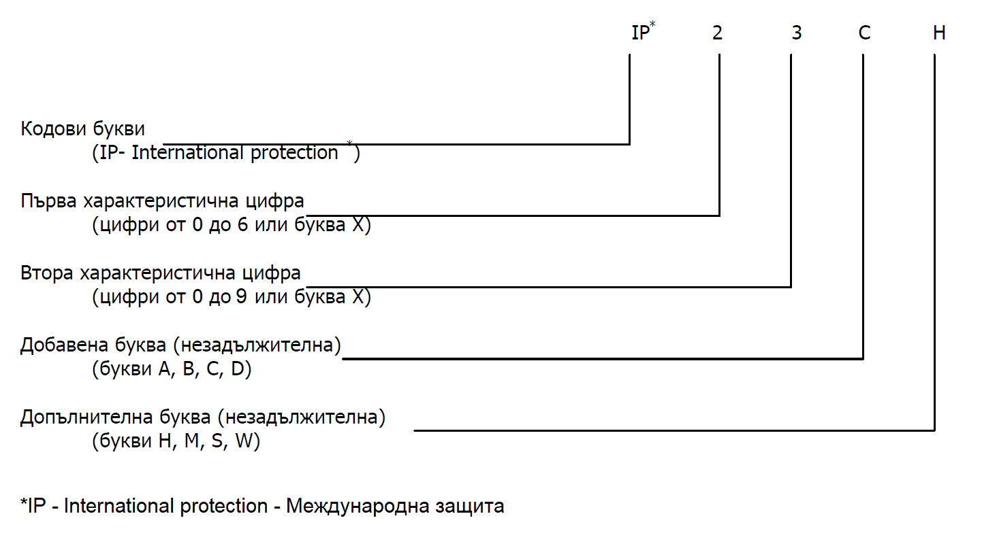

“

3. В таблица 1, колона 3, номер по ред 1 и 2 след думата „достатъчно“ се добавя „изолационно“.

4. В таблица 3:

а) в колона 3, номер по ред 7 и 8 изречението „Да не навлиза вода в количества.“ се заличава.

б) създава се номер по ред 9:

„

|  |  |  |
| --- | --- | --- |
| 9 | Защита срещу водна струя с високо налягане и температура | Водата, подавана с високо налягане и висока температура върху обвивката от всяка посока, не трябва да оказва вредно въздействие. |

“

**§ 312.** Приложение № 11 към чл. 308, ал. 2 се изменя така:

„Приложение № 11 към чл. 308, ал. 2

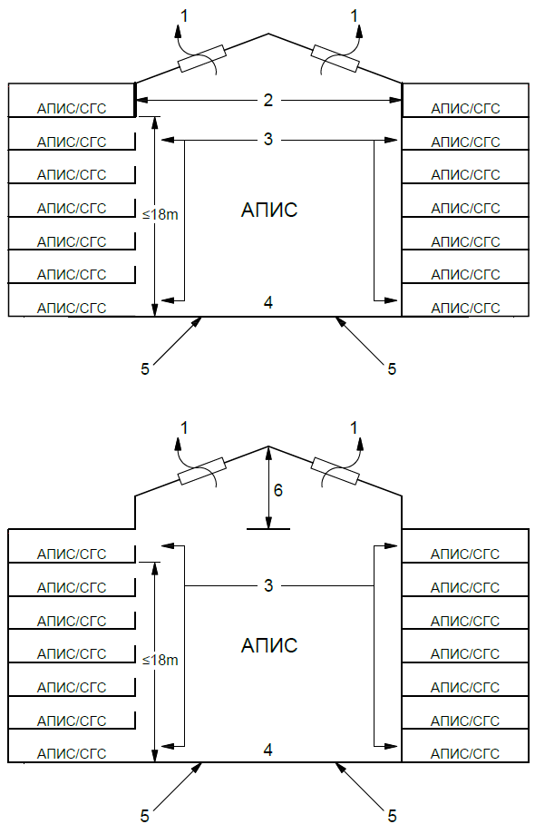

Фиг. 1. Строежи от класове на функционална пожарна опасност Ф4 и Ф5; атриум с височина до 18 m, отворен или затворен към съседните етажи: 1 - ВСОДТ, с отвеждане на дима и топлината посредством димни люкове с обща аеродинамична площ 10 % от площта на най-големия атриумен отвор в междуетажна конструкция, но не по-малко от 1,5 m2 или посредством смукателна принудителна вентилация, изчислена за 6-кратен въздухообмен за час на обема на атриума плюс обема на най-големия съседен на атриума етаж; 2 - конструкция с огнеустойчивост Е 30 със защита на отворите до огнеустойчивост Е 30; 3 - отворени и/или затворени етажи към обема на атриума; 4 - горимо натоварване в основата на атриума, сравнимо с това по съседните на атриума етажи; 5 - приточна принудителна вентилация на ВСОДТ, с производителност, осигуряваща не по-малко от изискваната кратност на смукателната принудителна вентилация на ВСОДТ, като скоростта на постъпващия в атриума въздух е не по-голяма от 5 m/s или приточни отвори на ВСОДТ с аеродинамична площ не по-малка от изискваната аеродинамична площ на димните люкове (при естествено отвеждане на дима и топлината) или с площ, осигуряваща скорост на постъпващия в атриума въздух не по-голяма от 5 m/s (при наличие на смукателна принудителна вентилация); 6 - димен резервоар с височина, равна на височината на последния съседен на атриума етаж; АПИС - автоматична пожароизвестителна система; СГС – система за гласово сигнализиране

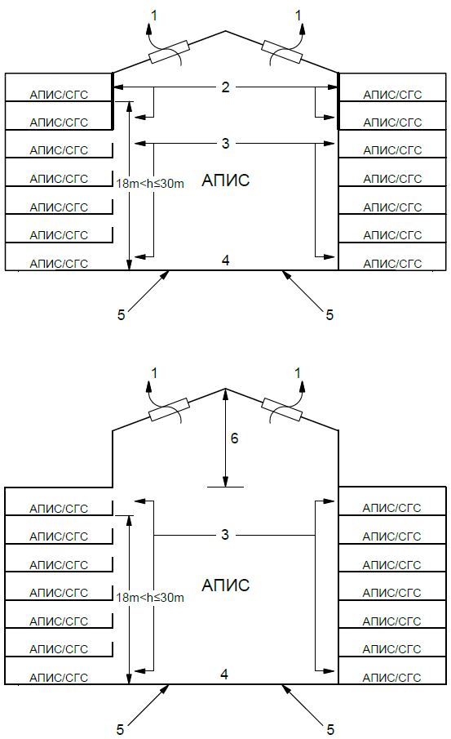

Фиг. 2. Строежи от класове на функционална пожарна опасност Ф4 и Ф5; атриум с височина над 18 до 30 m включително, отворен или затворен към съседните етажи: 1 - ВСОДТ, с отвеждане на дима и топлината посредством димни люкове с обща аеродинамична площ 10 % от площта на най-големия атриумен отвор в междуетажна конструкция, но не по-малко от 1,5 m2 или посредством смукателна принудителна вентилация, изчислена за 6-кратен въздухообмен за час на обема на атриума плюс обема на най-големия съседен на атриума етаж; 2 - конструкция с огнеустойчивост Е 30 със защита на отворите до огнеустойчивост Е 30; 3 - отворени и/или затворени етажи към обема на атриума; 4 - горимо натоварване в основата на атриума, сравнимо с това по съседните на атриума етажи; 5 - приточна принудителна вентилация на ВСОДТ, с производителност, осигуряваща не по-малко от изискваната кратност на смукателната принудителна вентилация на ВСОДТ, като скоростта на постъпващия в атриума въздух е не по-голяма от 5 m/s или приточни отвори на ВСОДТ с аеродинамична площ не по-малка от изискваната аеродинамична площ на димните люкове (при естествено отвеждане на дима и топлината) или с площ, осигуряваща скорост на постъпващия в атриума въздух не по-голяма от 5 m/s (при наличие на смукателна принудителна вентилация); 6 - димен резервоар с височина, равна на височината на последните два съседни на атриума етажи; АПИС - автоматична пожароизвестителна система; СГС – система за гласово сигнализиране

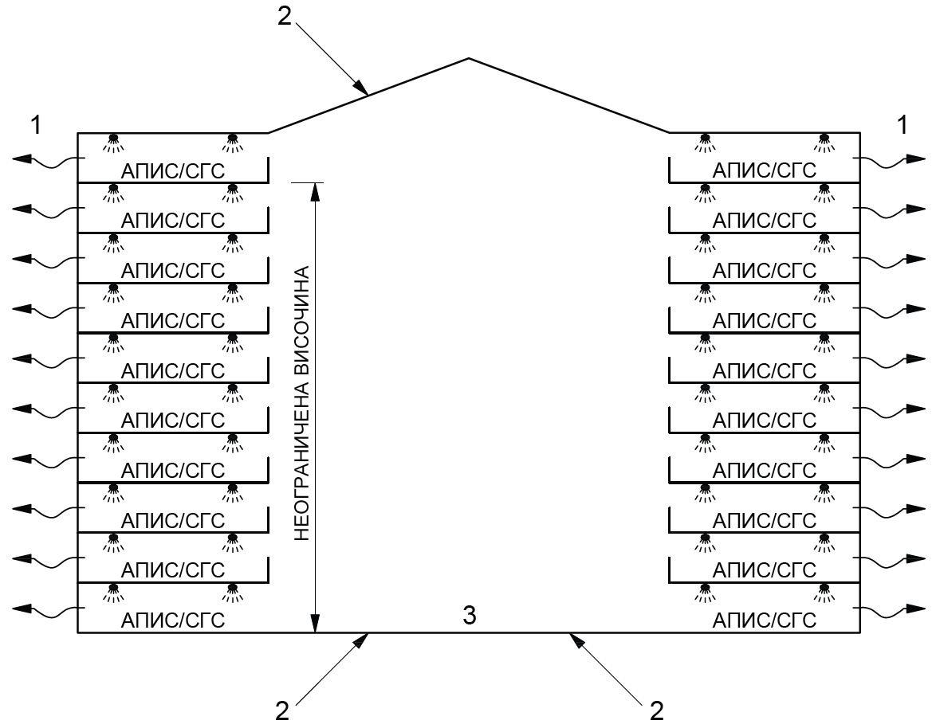

Фиг. 3. Строежи от класове на функционална пожарна опасност Ф4 и Ф5; атриум с неограничена височина, отворен към съседните етажи: 1 - ВСОДТ, с отвеждане на дима и топлината посредством смукателна принудителна вентилация на всеки етаж, изчислена за 4-кратен въздухообмен за час на обема на етажа плюс обема на атриума; 2 - приточна принудителна вентилация на ВСОДТ с производителност, осигуряваща не по-малко от изискваната кратност на смукателната принудителна вентилация на ВСОДТ, като скоростта на постъпващия в атриума въздух е не по-голяма от 5 m/s; 3 - разполагане на преместваеми горими материали и на горимо оборудване в атриума се разрешава на групи с обща маса до 160 kg, с единична площ не по-голяма от 10 m2, отдалечени една от друга на разстояние най-малко 4 m; автоматична пожарогасителна инсталация; АПИС - автоматична пожароизвестителна система; СГС – система за гласово сигнализиране

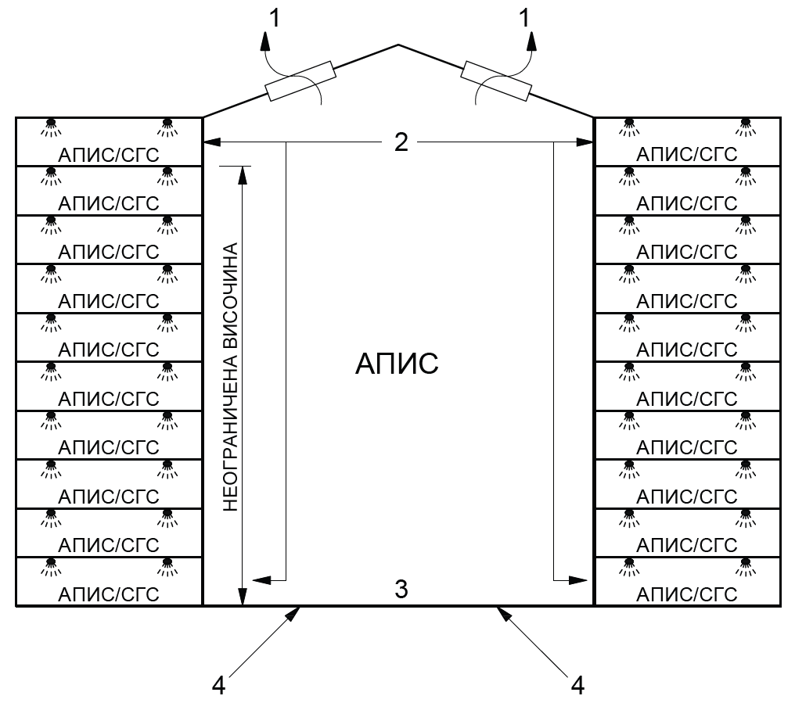

Фиг. 4. Строежи от класове на функционална пожарна опасност Ф4 и Ф5; атриум с неограничена височина, затворен към съседните етажи с конструкция с огнеустойчивост Е 30: 1 - ВСОДТ, с отвеждане на дима и топлината посредством смукателна принудителна вентилация, изчислена за 4-кратен въздухообмен за час на обема на атриума плюс обема на най-големия съседен на атриума етаж; 2 - конструкция с огнеустойчивост Е 30 със защита на отворите до огнеустойчивост Е 30; 3 - разполагане на преместваеми горими материали и на горимо оборудване в атриума се разрешава на групи с обща маса до 160 kg, с единична площ не по-голяма от 10 m2, отдалечени една от друга на разстояние най-малко 4 m; 4 - приточна принудителна вентилация на ВСОДТ, с производителност, осигуряваща не по-малко от изискваната кратност на смукателната принудителна вентилация на ВСОДТ, като скоростта на постъпващия в атриума въздух е не по-голяма от 5 m/s или приточни отвори на ВСОДТ с аеродинамична площ не по-малка от изискваната аеродинамична площ на димните люкове (при естествено отвеждане на дима и топлината) или с площ, осигуряваща скорост на постъпващия в атриума въздух не по-голяма от 5 m/s (при наличие на смукателна принудителна вентилация); автоматична пожарогасителна инсталация; АПИС - автоматична пожароизвестителна система; СГС – система за гласово сигнализиране

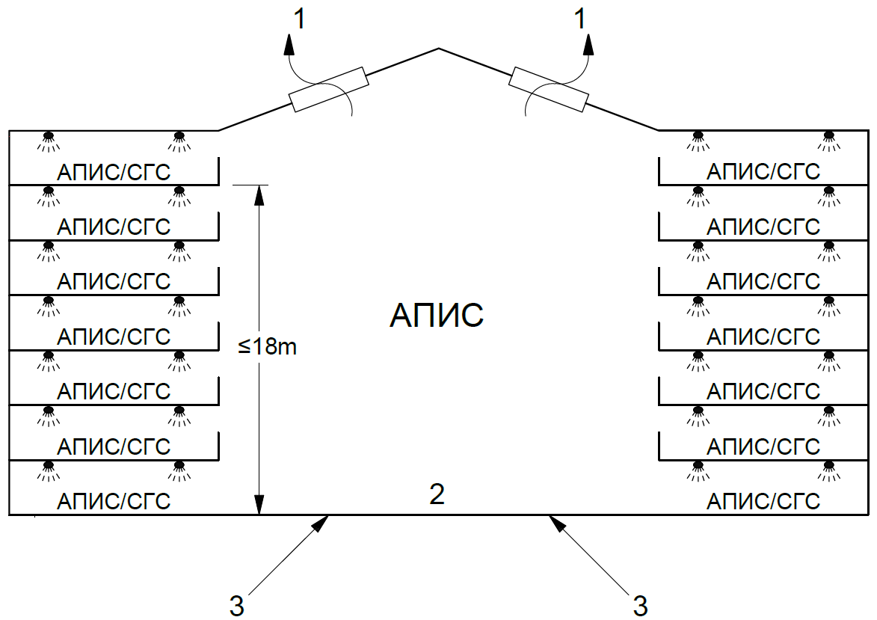

Фиг. 5. Строежи от класове на функционална пожарна опасност Ф2 и Ф3; атриум с височина до 18 m включително, отворен към съседните етажи: 1 - ВСОДТ, с отвеждане на дима и топлината посредством димни люкове с обща аеродинамична площ 10 % от площта на най-големия атриумен отвор в междуетажна конструкция, но не по-малко от 1,5 m2 или посредством смукателна принудителна вентилация, изчислена за 4-кратен въздухообмен за час на обема на атриума плюс обема на най-големия съседен на атриума етаж; 2 - разполагане на преместваеми горими материали и на горимо оборудване в атриума се разрешава на групи с обща маса до 160 kg, с единична площ не по-голяма от 10 m2, отдалечени една от друга на разстояние най-малко 4 m; 3 - приточна принудителна вентилация на ВСОДТ, с производителност, осигуряваща не по-малко от изискваната кратност на смукателната принудителна вентилация на ВСОДТ, като скоростта на постъпващия в атриума въздух е не по-голяма от 5 m/s или приточни отвори на ВСОДТ с аеродинамична площ не по-малка от изискваната аеродинамична площ на димните люкове (при естествено отвеждане на дима и топлината) или с площ, осигуряваща скорост на постъпващия в атриума въздух не по-голяма от 5 m/s (при наличие на смукателна принудителна вентилация); автоматична пожарогасителна инсталация; АПИС - автоматична пожароизвестителна система; СГС – система за гласово сигнализиране

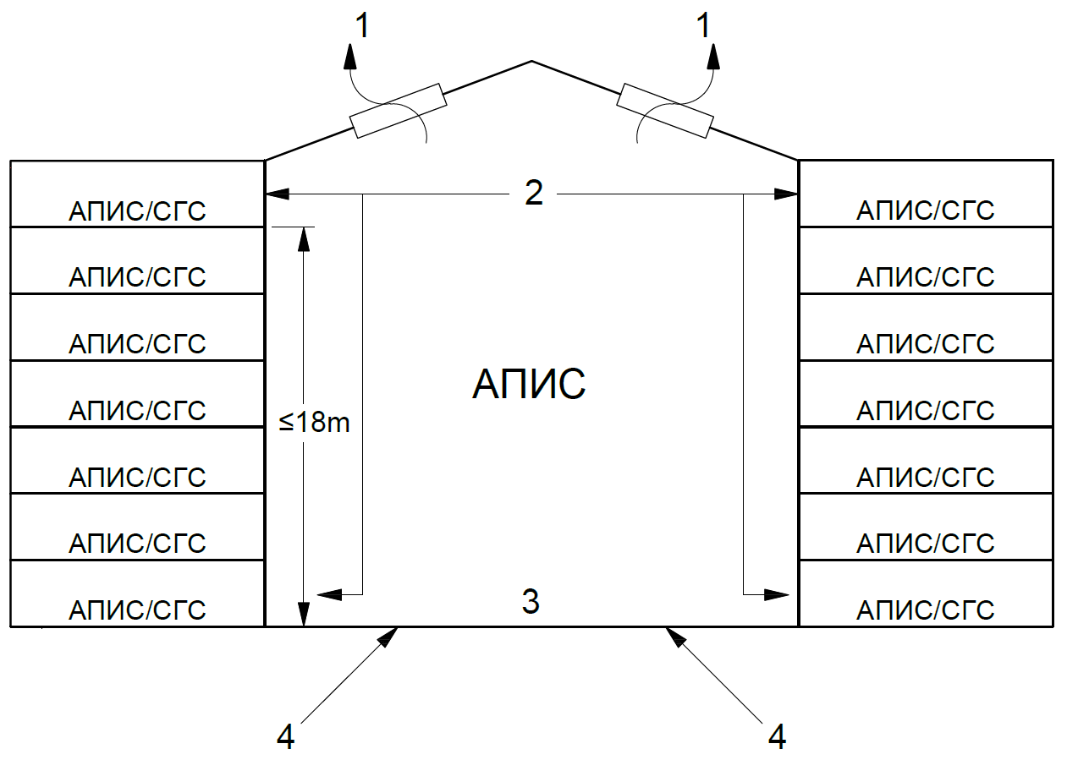

Фиг. 6. Строежи от класове на функционална пожарна опасност Ф2 и Ф3; атриум с височина до 18 m включително, затворен към съседните етажи с конструкция с огнеустойчивост ЕI 30: 1 - ВСОДТ, с отвеждане на дима и топлината посредством димни люкове с обща аеродинамична площ 10 % от площта на най-големия атриумен отвор в междуетажна конструкция, но не по-малко от 1,5 m2 или посредством смукателна принудителна вентилация, изчислена за 6-кратен въздухообмен за час на обема на атриума плюс обема на най-големия съседен на атриума етаж; 2 - конструкция с огнеустойчивост ЕI 30 със защита на отворите до огнеустойчивост ЕI 30; 3 - разполагане на преместваеми горими материали и на горимо оборудване в атриума се разрешава на групи с обща маса до 160 kg, с единична площ не по-голяма от 10 m2, отдалечени една от друга на разстояние най-малко 4 m; 4 - приточна принудителна вентилация на ВСОДТ, с производителност, осигуряваща не по-малко от изискваната кратност на смукателната принудителна вентилация на ВСОДТ, като скоростта на постъпващия в атриума въздух е не по-голяма от 5 m/s или приточни отвори на ВСОДТ с аеродинамична площ не по-малка от изискваната аеродинамична площ на димните люкове (при естествено отвеждане на дима и топлината) или с площ, осигуряваща скорост на постъпващия в атриума въздух не по-голяма от 5 m/s (при наличие на смукателна принудителна вентилация); АПИС - автоматична пожароизвестителна система; СГС – система за гласово сигнализиране

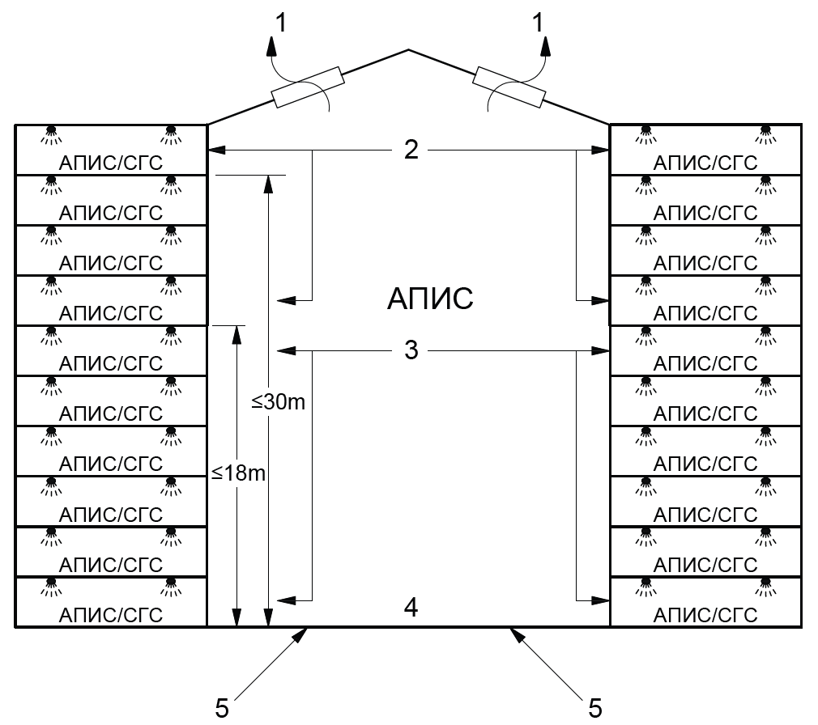

Фиг. 7. Строежи от класове на функционална пожарна опасност Ф2 и Ф3; атриум с височина до 30 m включително, затворен към съседните етажи: 1 - ВСОДТ, с отвеждане на дима и топлината посредством димни люкове с обща аеродинамична площ 10 % от площта на най-големия атриумен отвор в междуетажна конструкция, но не по-малко от 1,5 m2 или посредством смукателна принудителна вентилация, изчислена за 4-кратен въздухообмен за час на обема на атриума плюс обема на най-големия съседен на атриума етаж; 2 - конструкция с огнеустойчивост EI 30 със защита на отворите до огнеустойчивост ЕI 30; 3 - затворени етажи към обема на атриума посредством плътна конструкция (като вратите и капаците в конструкцията се предвиждат самозатварящи се димоуплътнени), за която няма изисквания за огнеустойчивост; 4 - разполагане на преместваеми горими материали и на горимо оборудване в атриума се разрешава на групи с обща маса до 160 kg, с единична площ не по-голяма от 10 m2, отдалечени една от друга на разстояние най-малко 4 m; 5 - приточна принудителна вентилация на ВСОДТ, с производителност, осигуряваща не по-малко от изискваната кратност на смукателната принудителна вентилация на ВСОДТ, като скоростта на постъпващия в атриума въздух е не по-голяма от 5 m/s или приточни отвори на ВСОДТ с аеродинамична площ не по-малка от изискваната аеродинамична площ на димните люкове (при естествено отвеждане на дима и топлината) или с площ, осигуряваща скорост на постъпващия в атриума въздух не по-голяма от 5 m/s (при наличие на смукателна принудителна вентилация); автоматична пожарогасителна инсталация; АПИС - автоматична пожароизвестителна система; СГС – система за гласово сигнализиране

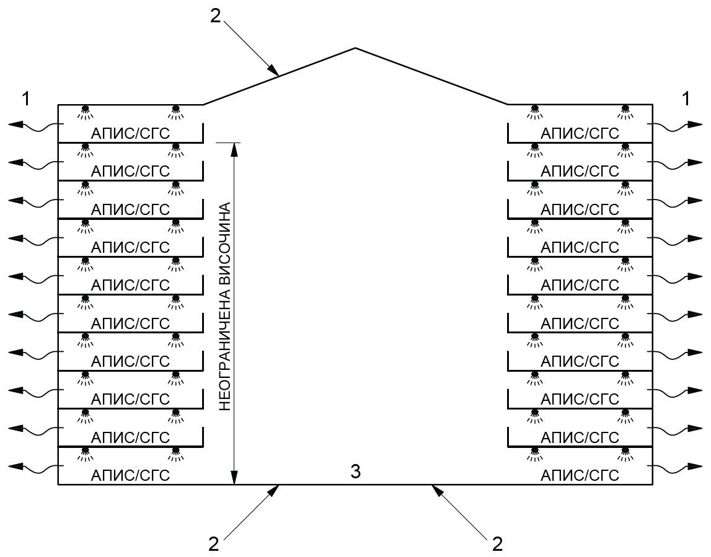

Фиг. 8. Строежи от класове на функционална пожарна опасност Ф2 и Ф3; атриум с неограничена височина, отворен към съседните етажи: 1 - ВСОДТ, с отвеждане на дима и топлината посредством смукателна принудителна вентилация на всеки етаж, изчислена за 4-кратен въздухообмен за час на обема на етажа плюс обема на атриума; 2 – приточна принудителна вентилация на ВСОДТ с производителност, осигуряваща не по-малко от изискваната кратност на смукателната принудителна вентилация на ВСОДТ, като скоростта на постъпващия в атриума въздух е не по-голяма от 5 m/s; 3 - липса на горимо натоварване в основата на атриума; автоматична пожарогасителна инсталация; АПИС - автоматична пожароизвестителна система; СГС – система за гласово сигнализиране

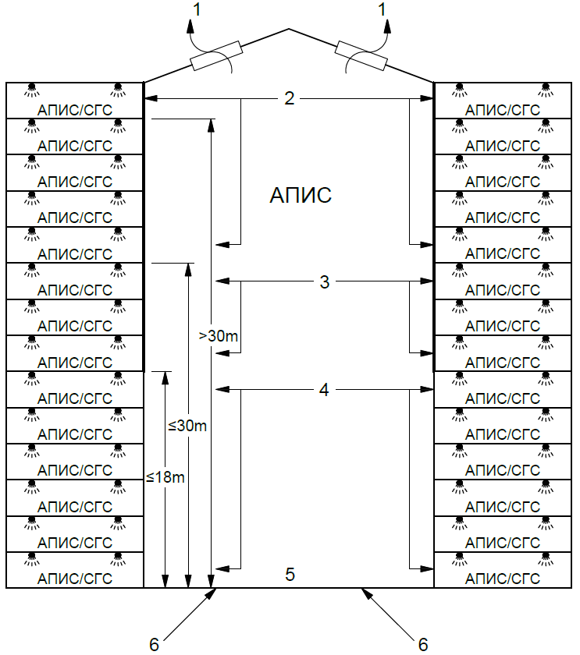

Фиг. 9. Строежи от класове на функционална пожарна опасност Ф2 и Ф3; атриум с височина над 30 m, затворен към съседните етажи: 1 - ВСОДТ, с отвеждане на дима и топлината посредством смукателна принудителна вентилация, изчислена за 4-кратен въздухообмен за час на обема на атриума плюс обема на най-големия съседен на атриума етаж; 2 - конструкция с огнеустойчивост ЕI 60 със защита на отворите до огнеустойчивост ЕI 60; 3 - конструкция с огнеустойчивост EI 30 със защита на отворите до огнеустойчивост EI 30; 4 - затворени етажи към обема на атриума посредством плътна конструкция (като вратите и капаците в конструкцията се предвиждат самозатварящи се димоуплътнени), за която няма изисквания за огнеустойчивост; 5 - разполагане на преместваеми горими материали и на горимо оборудване в атриума се разрешава на групи с обща маса до 160 kg, с единична площ не по-голяма от 10 m2, отдалечени една от друга на разстояние най-малко 4 m; 6 - приточна принудителна вентилация на ВСОДТ, с производителност, осигуряваща не по-малко от изискваната кратност на смукателната принудителна вентилация на ВСОДТ, като скоростта на постъпващия в атриума въздух е не по-голяма от 5 m/s или приточни отвори на ВСОДТ с аеродинамична площ не по-малка от изискваната аеродинамична площ на димните люкове (при естествено отвеждане на дима и топлината) или с площ, осигуряваща скорост на постъпващия в атриума въздух не по-голяма от 5 m/s (при наличие на смукателна принудителна вентилация); автоматична пожарогасителна инсталация; АПИС - автоматична пожароизвестителна система; СГС – система за гласово сигнализиране

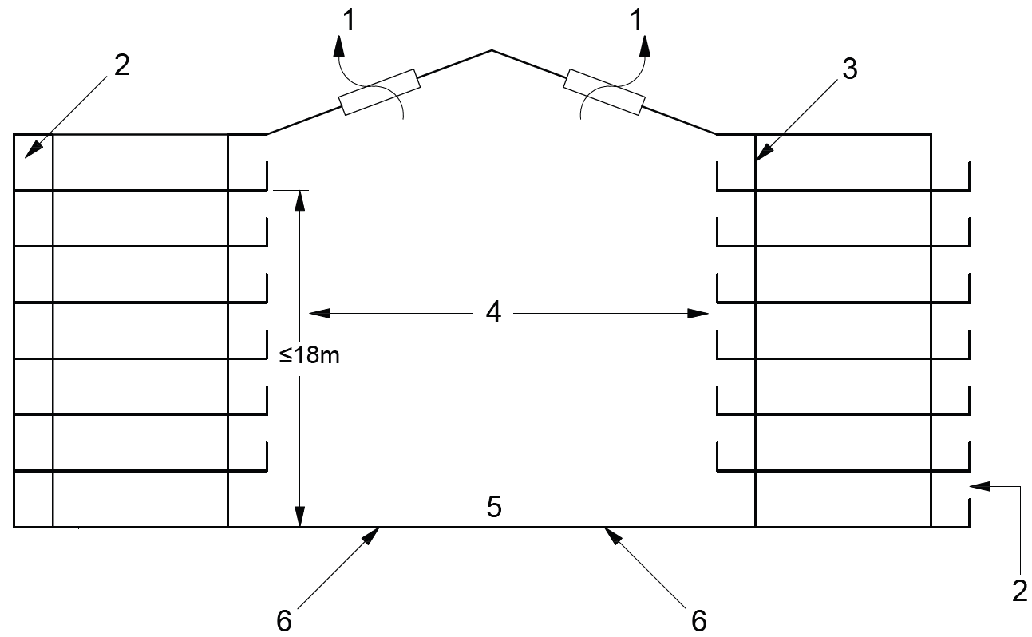

Фиг. 10. Строежи от подкласове на функционална пожарна опасност Ф1.3 и Ф1.4, както и общежития и пансиони от подклас на функционална пожарна опасност Ф1.2; атриум с височина до 18 m включително; евакуацията от всяко от помещенията се осъществява през евакуационен път, който няма връзка с атриума: 1 - ВСОДТ, с отвеждане на дима и топлината посредством димни люкове с обща аеродинамична площ 10 % от площта на най-големия атриумен отвор в междуетажна конструкция, но не по-малко от 1,5 m2 или посредством смукателна принудителна вентилация, изчислена за 6-кратен въздухообмен за час на обема на атриума плюс обема на най-големия съседен на атриума етаж; 2 - защитен евакуационен път без връзка с атриума или открит към околната среда евакуационен път (достигащ до нивото на терена) без връзка с атриума; 3 - конструкция с огнеустойчивост EI 60 със защита на отворите до огнеустойчивост EI 60 (като вратите и капаците, служещи за защита на отворите, освен с посочената огнеустойчивост се предвиждат и самозатварящи се димоуплътнени); 4 – без балкони или с отворени към атриума балкони; 5 - не се ограничава горимото натоварване в основата на атриума; 6 - приточна принудителна вентилация на ВСОДТ, с производителност, осигуряваща не по-малко от изискваната кратност на смукателната принудителна вентилация на ВСОДТ, като скоростта на постъпващия в атриума въздух е не по-голяма от 5 m/s или приточни отвори на ВСОДТ с аеродинамична площ не по-малка от изискваната аеродинамична площ на димните люкове (при естествено отвеждане на дима и топлината) или с площ, осигуряваща скорост на постъпващия в атриума въздух не по-голяма от 5 m/s (при наличие на смукателна принудителна вентилация); СГС – система за гласово сигнализиране (ако се изисква за еквивалентна сграда без атриум)

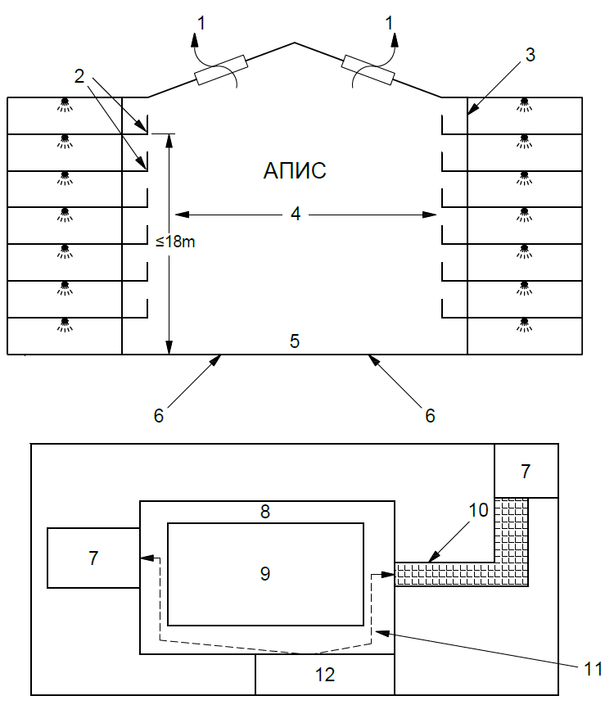

Фиг. 11. Строежи от подкласове на функционална пожарна опасност Ф1.3 и Ф1.4, както и общежития и пансиони от подклас на функционална пожарна опасност Ф1.2; атриум с височина до 18 m включително; евакуацията се осъществява през евакуационен път, отворен към атриума: 1 - ВСОДТ, с отвеждане на дима и топлината посредством димни люкове с обща аеродинамична площ 10 % от площта на най-големия атриумен отвор в междуетажна конструкция, но не по-малко от 1,5 m2 или посредством смукателна принудителна вентилация, изчислена за 4-кратен въздухообмен за час на обема на атриума плюс обема на най-големия съседен на атриума етаж; 2 - осигурени два евакуационни пътя от помещение, през открити към атриума балкони, към две евакуационни стълбища/крайни евакуационни изходи; 3 - конструкция с огнеустойчивост EI 60 със защита на отворите до огнеустойчивост ЕI 60 (като вратите и капаците, служещи за защита на отворите, освен с посочената огнеустойчивост се предвиждат и самозатварящи се димоуплътнени); 4 - отворени към атриума балкони; 5 - разполагане на преместваеми горими материали и на горимо оборудване в атриума се разрешава на групи с обща маса до 160 kg, с единична площ не по-голяма от 10 m2, отдалечени една от друга на разстояние най-малко 4 m; 6 - приточна принудителна вентилация на ВСОДТ, с производителност, осигуряваща не по-малко от изискваната кратност на смукателната принудителна вентилация на ВСОДТ, като скоростта на постъпващия в атриума въздух е не по-голяма от 5 m/s или приточни отвори на ВСОДТ с аеродинамична площ не по-малка от изискваната аеродинамична площ на димните люкове (при естествено отвеждане на дима и топлината) или с площ, осигуряваща скорост на постъпващия в атриума въздух не по-голяма от 5 m/s (при наличие на смукателна принудителна вентилация); 7 - евакуационно стълбище/краен евакуационен изход; 8 - отворен към атриума балкон; 9 - атриум; 10 - евакуационен коридор, защитен със стени с огнеустойчивост ЕI 60 и самозатварящи се димоуплътнени врати с огнеустойчивост ЕI 60; 11 - максимална дължина 18 m на евакуационния път (който от двата е по-къс) през отворен към атриума балкон; 12 - апартамент/спално помещение; автоматична пожарогасителна инсталация; АПИС - автоматична пожароизвестителна система; СГС – система за гласово сигнализиране (ако се изисква за еквивалентна сграда без атриум)

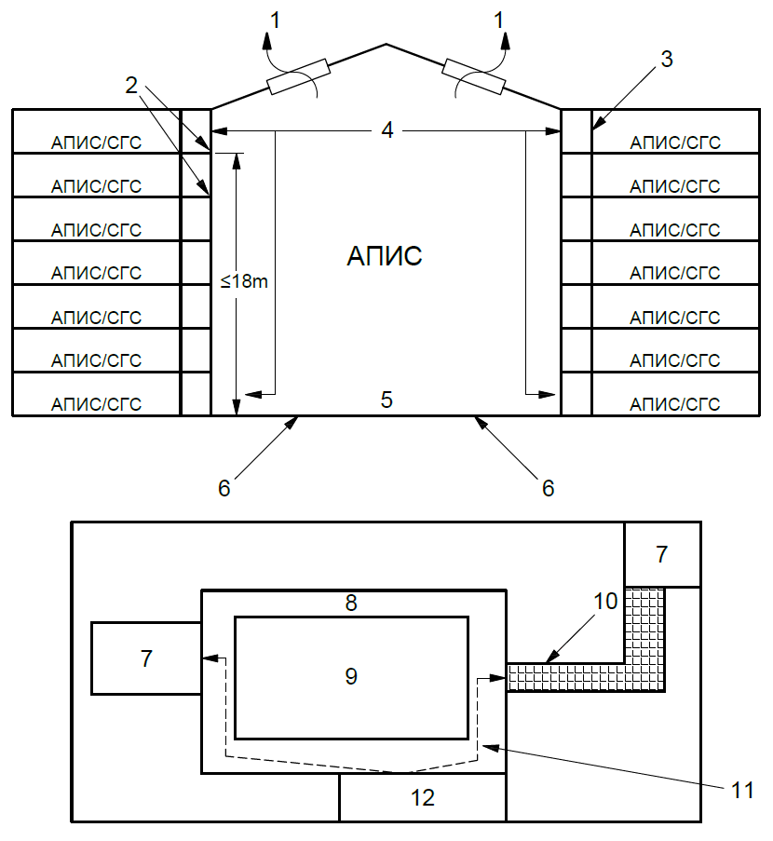

Фиг. 12. Строежи от подкласове на функционална пожарна опасност Ф1.3 и Ф1.4, както и общежития и пансиони от подклас на функционална пожарна опасност Ф1.2; атриум с височина до 18 m включително; евакуацията се осъществява през евакуационен път, затворен към атриума с конструкция с огнеустойчивост EI 60: 1 - ВСОДТ, с отвеждане на дима и топлината посредством димни люкове с обща аеродинамична площ 10 % от площта на най-големия атриумен отвор в междуетажна конструкция, но не по-малко от 1,5 m2 или посредством смукателна принудителна вентилация, изчислена за 6-кратен въздухообмен за час на обема на атриума плюс обема на най-големия съседен на атриума етаж; 2 - осигурени два евакуационни пътя от помещение, през затворени към атриума балкони, към две евакуационни стълбища/крайни евакуационни изходи; 3 - конструкция с огнеустойчивост EI 60 със защита на отворите до огнеустойчивост ЕI 60 (като вратите и капаците, служещи за защита на отворите, освен с посочената огнеустойчивост се предвиждат и самозатварящи се димоуплътнени); 4 – балкони, затворени към атриума с конструкция с огнеустойчивост EI 60 със защита на отворите до огнеустойчивост ЕI 60; 5 - разполагане на преместваеми горими материали и на горимо оборудване в атриума се разрешава на групи с обща маса до 160 kg, с единична площ не по-голяма от 10 m2, отдалечени една от друга на разстояние най-малко 4 m; 6 - приточна принудителна вентилация на ВСОДТ, с производителност, осигуряваща не по-малко от изискваната кратност на смукателната принудителна вентилация на ВСОДТ, като скоростта на постъпващия в атриума въздух е не по-голяма от 5 m/s или приточни отвори на ВСОДТ с аеродинамична площ не по-малка от изискваната аеродинамична площ на димните люкове (при естествено отвеждане на дима и топлината) или с площ, осигуряваща скорост на постъпващия в атриума въздух не по-голяма от 5 m/s (при наличие на смукателна принудителна вентилация); 7 - евакуационно стълбище/краен евакуационен изход; 8 - затворен към атриума балкон; 9 - атриум; 10 - евакуационен коридор, защитен към помещенията със стени с огнеустойчивост ЕI 60 и самозатварящи се димоуплътнени врати с огнеустойчивост ЕI 60; 11 - максимална дължина 18 m на евакуационния път (който от двата е по-къс) през затворен към атриума балкон; 12 - апартамент/спално помещение; АПИС - автоматична пожароизвестителна система; СГС – система за гласово сигнализиране (ако се изисква за еквивалентна сграда без атриум)

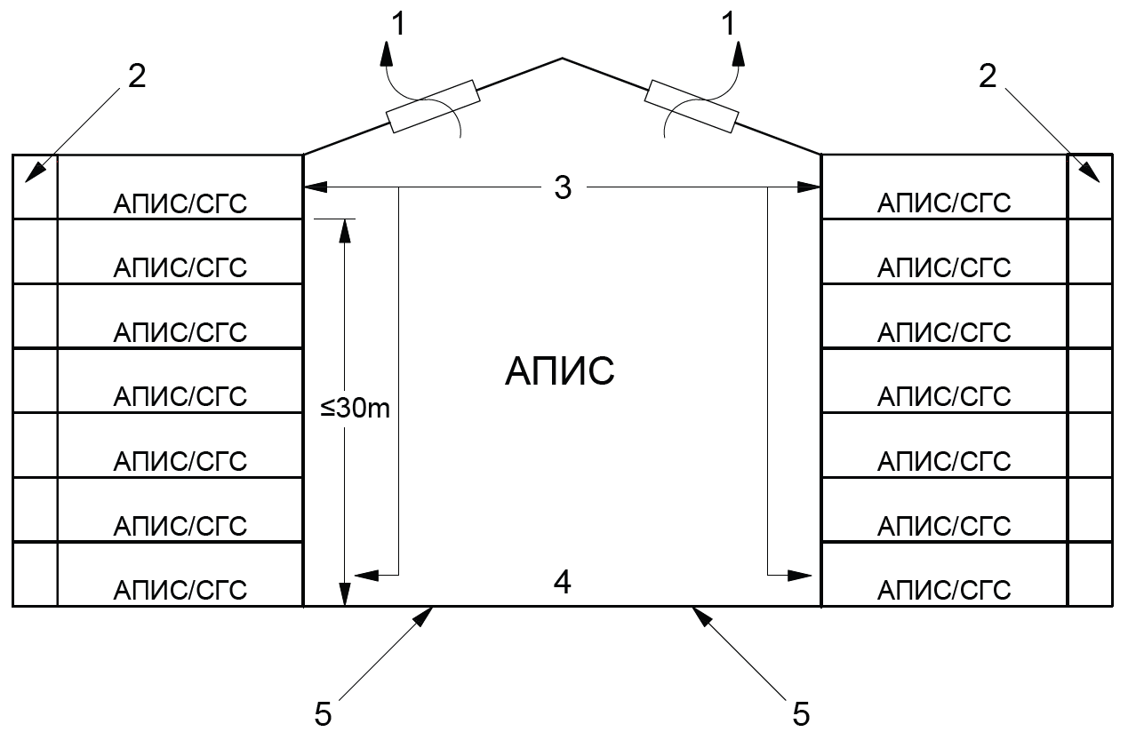

Фиг. 13. Строежи от подкласове на функционална пожарна опасност Ф1.1 и Ф1.2 (с изключение на общежития и пансиони); атриум с височина до 30 m включително; евакуацията от всяко от помещенията се осъществява през евакуационен път, който няма връзка с атриума: 1 - ВСОДТ, с отвеждане на дима и топлината посредством димни люкове с обща аеродинамична площ 10 % от площта на най-големия атриумен отвор в междуетажна конструкция, но не по-малко от 1,5 m2 или със смукателна принудителна вентилация, изчислена за 6-кратен въздухообмен за час на обема на атриума плюс обема на най-големия съседен на атриума етаж; 2 - евакуационен път без връзка с атриума; 3 - конструкция с огнеустойчивост EI 30 със защита на отворите до огнеустойчивост EI 30; 4 - разполагане на преместваеми горими материали и на горимо оборудване в атриума се разрешава на групи с обща маса до 160 kg, с единична площ не по-голяма от 10 m2, отдалечени една от друга на разстояние най-малко 4 m; 5 - приточна принудителна вентилация на ВСОДТ, с производителност, осигуряваща не по-малко от изискваната кратност на смукателната принудителна вентилация на ВСОДТ, като скоростта на постъпващия в атриума въздух е не по-голяма от 5 m/s или приточни отвори на ВСОДТ с аеродинамична площ не по-малка от изискваната аеродинамична площ на димните люкове (при естествено отвеждане на дима и топлината) или с площ, осигуряваща скорост на постъпващия в атриума въздух не по-голяма от 5 m/s (при наличие на смукателна принудителна вентилация); АПИС - автоматична пожароизвестителна система; СГС – система за гласово сигнализиране

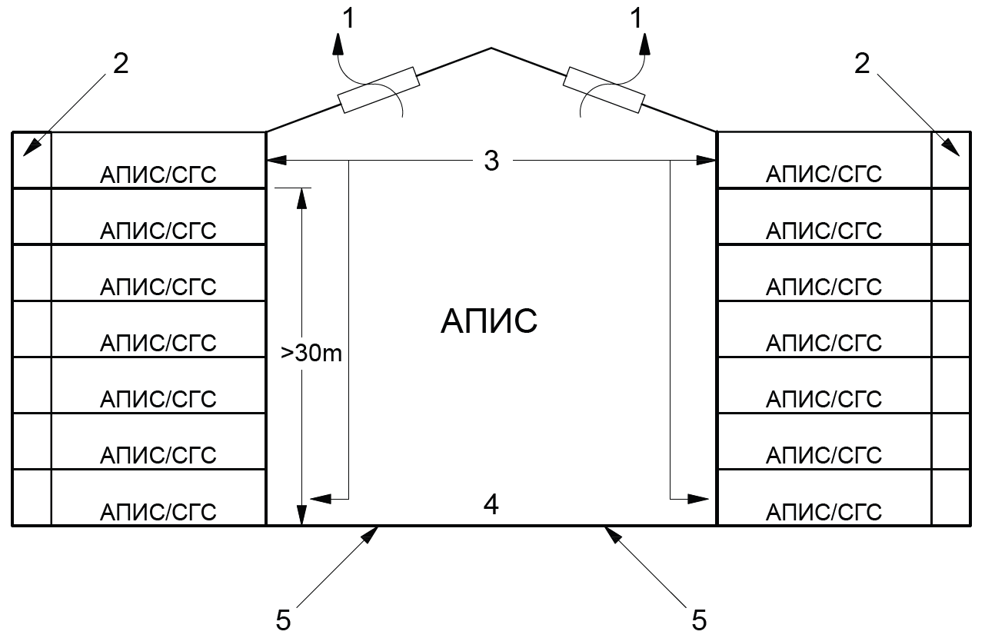

Фиг. 14. Строежи от подкласове на функционална пожарна опасност Ф1.1 и Ф1.2 (с изключение на общежития и пансиони); атриум с височина над 30 m; евакуацията от всяко от помещенията се осъществява през евакуационен път, който няма връзка с атриума: 1 - ВСОДТ, с отвеждане на дима и топлината посредством смукателна принудителна вентилация, изчислена за 6-кратен въздухообмен за час на обема на атриума плюс обема на най-големия съседен на атриума етаж; 2 - евакуационен път без връзка с атриума; 3 - конструкция с огнеустойчивост EI 30 със защита на отворите до огнеустойчивост EI 30; 4 - разполагане на преместваеми горими материали и на горимо оборудване в атриума се разрешава на групи с обща маса до 160 kg, с единична площ не по-голяма от 10 m2, отдалечени една от друга на разстояние най-малко 4 m; 5 - приточна принудителна вентилация на ВСОДТ, с производителност, осигуряваща не по-малко от изискваната кратност на смукателната принудителна вентилация на ВСОДТ, като скоростта на постъпващия в атриума въздух е не по-голяма от 5 m/s; АПИС - автоматична пожароизвестителна система; СГС – система за гласово сигнализиране

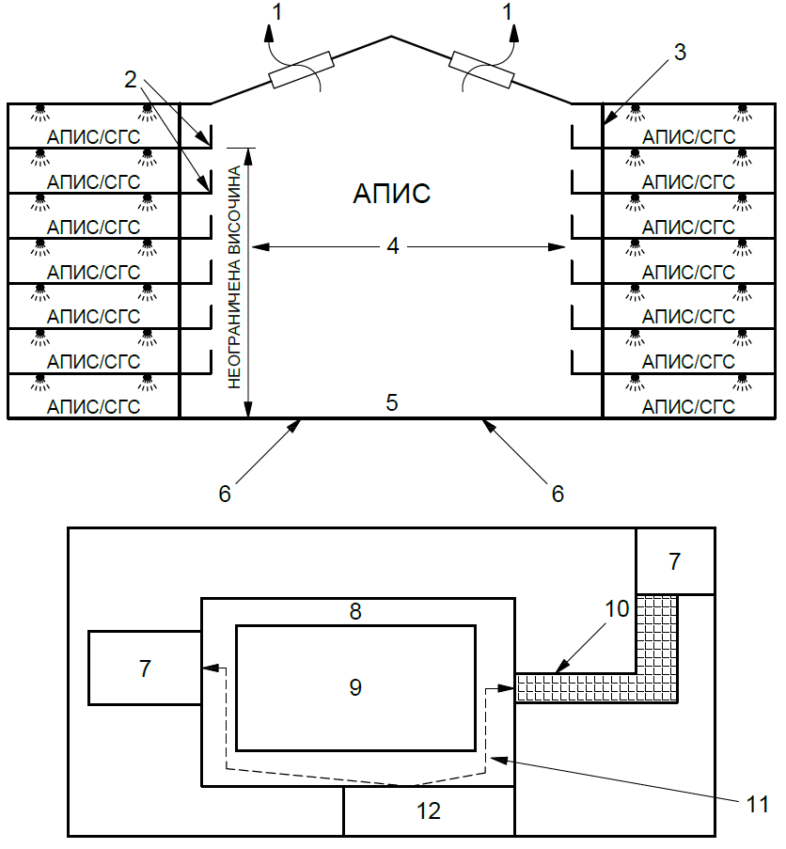

Фиг. 15. Строежи от подкласове на функционална пожарна опасност Ф1.1 и Ф1.2 (с изключение на общежития и пансиони); атриум с неограничена височина; евакуацията се осъществява през евакуационен път, отворен към атриума: 1 - ВСОДТ, с отвеждане на дима и топлината посредством смукателна принудителна вентилация, изчислена за 6-кратен въздухообмен за час на обема на атриума плюс обема на най-големия съседен на атриума етаж; 2 - осигурени два евакуационни пътя от помещение, през открити към атриума балкони, към две евакуационни стълбища/крайни евакуационни изходи; 3 - конструкция с огнеустойчивост EI 30 със защита на отворите до EI 30 (като вратите и капаците, служещи за защита на отворите, освен с посочената огнеустойчивост се предвиждат и самозатварящи се димоуплътнени); 4 - отворени към атриума балкони; 5 - разполагане на преместваеми горими материали и на горимо оборудване в атриума се разрешава на групи с обща маса до 160 kg, с единична площ не по-голяма от 10 m2, отдалечени една от друга на разстояние най-малко 4 m; 6 - приточна принудителна вентилация на ВСОДТ, с производителност, осигуряваща не по-малко от изискваната кратност на смукателната принудителна вентилация на ВСОДТ, като скоростта на постъпващия в атриума въздух е не по-голяма от 5 m/s; 7 - евакуационно стълбище/краен евакуационен изход; 8 - отворен към атриума балкон; 9 - атриум; 10 - евакуационен коридор, защитен със стени с огнеустойчивост ЕI 60 и самозатварящи се димоуплътнени врати с огнеустойчивост ЕI 60; 11 - максимална дължина 18 m на евакуационния път (който от двата е по-къс) през отворен към атриума балкон; 12 – хотелска стая/апартамент/спално помещение; автоматична пожарогасителна инсталация; АПИС - автоматична пожароизвестителна система; СГС – система за гласово сигнализиране“

**Преходни и заключителни разпоредби**

**§ 313.** (1) Започнатите производства по одобряване на инвестиционни проекти и издаване на разрешение за строеж до влизането в сила на тази наредба се довършват по досегашния ред.

(2) За започнато производство по одобряване на инвестиционен проект и издаване на разрешение за строеж се счита датата на внасяне на инвестиционния проект за одобряване от компетентния орган. За започнато производство се счита и наличието на съгласуван идеен инвестиционен проект.

**§ 314.** Наредбата влиза в сила два месеца след обнародването ѝ в „Държавен вестник“.

**МИНИСТЪР НА ВЪТРЕШНИТЕ РАБОТИ:**

**КАЛИН СТОЯНОВ**

**МИНИСТЪР НА РЕГИОНАЛНОТО РАЗВИТИЕ**

**И БЛАГОУСТРОЙСТВОТО:**

**АНДРЕЙ ЦЕКОВ**

|  |  |
| --- | --- |
|  |  |